MỤC LỤC
DANH MỤC các từ và các ký hiệu VIẾT TẮT iv
DANH MỤC CÁC BẢNG v
DANH MỤC CÁC HÌNH viii
CHƯƠNG I:THÔNG TIN CHUNG VỀ CƠ SỞ 1
1.1. Tên chủ cơ sở: 1
1.2. Tên cơ sở: Nhà máy sản xuất tole, thép các loại 1
1.3. Công suất, công nghệ, sản phẩm sản xuất của cơ sở 7
1.4. Nguyên liệu, nhiên liệu, vật liệu, phế liệu (loại phế liệu, mã HS, khối lượng phế liệu dự kiến nhập khẩu), điện năng, hóa chất sử dụng, nguồn cung cấp điện, nước của cơ sở 20
1.4.1. Nguyên liệu, nhiên liệu, hóa chất sử dụng 20
1.4.2. Nhu cầu sử dụng điện, nước 30
1.5. Các thông tin khác liên quan đến cơ sở 37
1.5.1. Các hạng mục công trình của dự án 37
1.5.2. Máy móc thiết bị sử dụng tại dự án 47
CHƯƠNG II:SỰ PHÙ HỢP CỦA CƠ SỞ VỚI QUY HOẠCH, KHẢ NĂNG CHỊU TẢI CỦA MÔI TRƯỜNG 53
2.1. Sự phù hợp của cơ sở với quy hoạch bảo vệ môi trường quốc gia, quy hoạch tỉnh, phân vùng môi trường 53
2.2. Sự phù hợp của cơ sở đối với khả năng chịu tải của môi trường 53
CHƯƠNG III:KẾT QUẢ HOÀN THÀNH CÁC CÔNG TRÌNH, BIỆN PHÁP BẢO VỆ MÔI TRƯỜNG CỦA CƠ SỞ 59
3.1. Công trình, biện pháp thoát nước mưa, thu gom và xử lý nước thải 62
3.1.1. Thu gom, thoát nước mưa 62
3.1.2. Thu gom, thoát nước thải 65
3.1.3. Công trình xử lý nước thải 71
3.2. Công trình, biện pháp xử lý bụi, khí thải 108
3.3. Công trình, biện pháp lưu giữ, xử lý chất thải rắn thông thường 132
3.4. Công trình, biện pháp lưu giữ, xử lý chất thải nguy hại 136
3.5. Công trình, biện pháp giảm thiểu tiếng ồn, độ rung 139
3.6. Phương án phòng ngừa, ứng phó sự cố môi trường 108
3.6.1. Phương án phòng ngừa và ứng phó sự cố hệ thống xử lý nước thải 109
3.6.2. Phương án phòng ngừa và ứng phó sự cố hệ thống xử lý bụi và khí thải 148
3.6.3. Biện pháp phòng ngừa sự cố tràn đổ, rò rỉ hóa chất 155
3.6.4. Biện pháp phòng ngừa sự cố cháy nổ 163
3.7. Công trình, biện pháp bảo vệ môi trường khác 169
3.8. Các nội dung thay đổi so với quyết định phê duyệt kết quả thẩm định báo cáo ĐTM 169
CHƯƠNG IV:NỘI DUNG ĐỀ NGHỊ CẤP GIẤY PHÉP MÔI TRƯỜNG 171
4.1. Nội dung đề nghị cấp phép đối với nước thải 172
4.1.2. Lưu lượng xả nước thải tối đa 172
4.1.3. Dòng nước thải 173
4.1.4. Các chất ô nhiễm và giá trị giới hạn 174
4.1.5. Vị trí, phương thức xả thải và nguồn tiếp nhận 174
4.2. Nội dung đề nghị cấp phép đối với khí thải 175
4.2.1. Nguồn phát sinh và lưu lượng xả khí thải tối đa 175
4.2.2. Dòng khí thải 175
4.2.3. Các chất ô nhiễm và giá trị giới hạn của các chất ô nhiễm theo dòng khí thải 177
4.2.4. Vị trí, phương thức xả khí thải 178
4.5. Nội dung đề nghị cấp phép đối với tiếng ồn, độ rung 181
4.5.1. Nguồn phát sinh tiếng ồn, độ rung 181
4.5.2. Giá trị giới hạn đối với tiếng ồn, độ rung 182
CHƯƠNG V:KẾT QUẢ QUAN TRẮC MÔI TRƯỜNG CỦA CƠ SỞ 183
5.1. Kết quả quan trắc môi trường định kỳ đối với nước thải 183
5.2. Kết quả quan trắc môi trường định kỳ đối với bụi, khí thải 192
5.2.1. Chất lượng khí thải tại nguồn 192
5.2.2. Chất lượng không khí xung quanh và tiếng ồn 201
5.2.3. Chất lượng không khí lao động và tiếng ồn 203
CHƯƠNG VI:CHƯƠNG TRÌNH QUAN TRẮC MÔI TRƯỜNG CỦA CƠ SỞ 210
6.1. Kế hoạch vận hành thử nghiệm công trình xử lý chất thải 210
6.1.1. Thời gian dự kiến thực hiện vận hành thử nghiệm 212
6.1.2. Kế hoạch quan trắc chất thải, đánh giá hiệu quả xử lý của các công trình, thiết bị xử lý chất thải 212
6.2. Chương trình quan trắc chất thải (tự động, liên tục và định kỳ) theo quy định của pháp luật. 213
6.2.1. Chương trình quan trắc môi trường tự động, liên tục 213
6.2.2. Chương trình quan trắc môi trường định kỳ 213
6.3. Kinh phí thực hiện quan trắc môi trường hàng năm 216
CHƯƠNG VII:KẾT QUẢ KIỂM TRA, THANH TRA VỀ BẢO VỆ MÔI TRƯỜNG ĐỐI VỚI CƠ SỞ 217
CHƯƠNG VIII:CAM KẾT CỦA CHỦ CƠ SỞ 218
PHỤ LỤC 220

DANH MỤC các từ và các ký hiệu VIẾT TẮT

BOD : Nhu cầu oxy sinh hóa
BQL : Ban quản lý
BTNMT : Bộ Tài Nguyên & Môi Trường
COD : Nhu cầu oxy hóa học
ĐTM : Báo cáo đánh giá tác động môi trường
ISO : Tổ chức Quốc tế về tiêu chuẩn hoá
HTXL : Hệ thống xử lý
PCCC : Phòng cháy chữa cháy
QCVN : Quy chuẩn kỹ thuật Việt Nam
TSS : Chất rắn lơ lửng
TCVN : Tiêu chuẩn Việt Nam
UBND : Ủy ban nhân dân
UPSC : Ứng phó sự cố
VHNT : Vận hành thử nghiệm

DANH MỤC CÁC BẢNG

Bảng 1. 1. Tọa độ các điểm mốc khu đất Dự án 1
Bảng 1. 2. Sản phẩm và công suất của nhà máy 7
Bảng 1. 3. Nhu cầu nguyên liệu, hóa chất sử dụng cho các dây chuyền sản xuất của Công ty 20
Bảng 1. 4. Định mức tiêu hao nguyên liệu và hóa chất tại dự án 23
Bảng 1. 5. Danh mục nhiên liệu và năng lượng sử dụng cho nhà máy 25
Bảng 1. 6. Thành phần hóa học, đặc tính của nguyên vật liệu và hóa chất sử dụng 26
Bảng 1. 7. Bảng nhu cầu sử dụng nước cho sản xuất 31
Bảng 1. 8. Bảng tổng hợp nhu cầu sử dụng nước toàn nhà máy 34
Bảng 1. 9. Hạng mục công trình của dự án 38
Bảng 1. 10. Danh mục máy móc thiết bị cho sản xuất của nhà máy 47

Bảng 2. 1. Chất lượng nước thải sau xử lý 55
Bảng 2. 2. Tải lượng tối đa của thông số chất lượng nước mặt 56
Bảng 2. 3. Tải lượng của thông số chất lượng nước hiện có trong nguồn nước 56
Bảng 2. 4. Tải lượng thông số ô nhiễm có trong nguồn nước thải 57
Bảng 2. 5. Khả năng tiếp nhận tải lượng ô nhiễm của nguồn nước suối Siệp 57
Bảng 2. 6. Khả năng tiếp nhận tải lượng ô nhiễm của nguồn nước sông Đồng Nai 57

Bảng 3. 1. Các công trình, biện pháp bảo vệ môi trường đã lắp đặt của Công ty 59
Bảng 3. 2. Tọa độ vị trí đấu nối vào hệ thống thoát nước của khu vực 62
Bảng 3. 3. Thông số kỹ thuật của hệ thống thu gom nước mưa 63
Bảng 3. 4. Số liệu chi tiết hệ thống cống thu gom nước thải sinh hoạt 66
Bảng 3. 5. Số liệu chi tiết hệ thống thu gom nước thải sản xuất 67
Bảng 3. 6. Số lượng bể tự hoại của Công ty 71
Bảng 3. 7. Danh sách các hạng mục công trình hệ thống xử lý nước thải sinh hoạt, công suất 100m³/ngày.đêm 73
Bảng 3. 8. Danh sách máy móc thiết bị của hệ thống xử lý nước thải sinh hoạt, công suất 100m³/ngày.đêm 74
Bảng 3. 9. Nhu cầu sử dụng hoá chất của hệ thống xử lý nước thải sinh hoạt, công suất 100m³/ngày.đêm 77
Bảng 3. 10. Danh sách các hạng mục công trình hệ thống xử lý nước thải sản xuất, công suất 700m³/ngày.đêm 80
Bảng 3. 11. Danh sách máy móc thiết bị của hệ thống xử lý nước thải sản xuất, công suất 700m³/ngày.đêm 83
Bảng 3. 12. Nhu cầu sử dụng hoá chất của hệ thống xử lý nước thải sản xuất, công suất 700m³/ngày.đêm 100
Bảng 3. 13. Các thông số quan trắc trạm quan trắc tự động nước thải 101
Bảng 3. 14. Danh mục thiết bị hệ thống quan trắc nước thải tự động 101
Bảng 3. 15. Danh sách máy móc thiết bị của hệ thống xử lý hơi axit phát sinh từ hệ thống tuần hoàn tái sinh axit ARP (công suất 3.200 lít/h), công suất 7.300 m³/giờ 110
Bảng 3. 16. Danh sách máy móc thiết bị của hệ thống xử lý hơi dầu phát sinh từ máy cán nguội - xưởng tole cán nguội 1, công suất 120.000 m³/giờ. 112
Bảng 3. 17. Danh sách máy móc thiết bị của hệ thống xử lý hơi dung môi phát sinh từ công đoạn sơn, sấy sau khi phủ sơn tole - xưởng tole mạ màu 2 115
Bảng 3. 18. Danh sách máy móc thiết bị của hệ thống xử lý hơi axit phát sinh từ dây chuyền tẩy rửa axit, công suất 2.500m³/giờ 117
Bảng 3. 19. Danh sách máy móc thiết bị của hệ thống xử lý hơi hóa chất phát sinh trong quá trình tẩy rửa alkali của xưởng tole mạ kẽm 1, công suất 30.000 m³/giờ 119
Bảng 3. 20. Danh sách máy móc thiết bị của hệ thống hơi hóa chất phát sinh trong quá trình tẩy rửa alkali của xưởng tole mạ kẽm 1, công suất 30.000 m³/giờ 121
Bảng 3. 21. Danh sách máy móc thiết bị của hệ thống xử lý hơi crom phát sinh từ bể phủ crom của xưởng tole mạ kẽm 2, công suất 9.000 m³/giờ 124
Bảng 3. 22. Danh sách máy móc thiết bị của hệ thống xử lý hơi dầu từ máy cán nguội - xưởng tole cán nguội 2, công suất 150.000 m³/giờ. 127
Bảng 3. 23. Danh sách máy móc thiết bị hệ thống xử lý khí thải từ công đoạn hàn mép nguyên liệu của dây chuyền sản xuất thép ống 1, công 630 m³/giờ 129
Bảng 3. 24. Danh sách máy móc thiết bị hệ thống xử lý khí thải từ công đoạn hàn mép nguyên liệu của dây chuyền sản xuất thép ống 3, công 630 m³/giờ 132
Bảng 3. 25. Khối lượng chất thải rắn thông thường phát sinh tại Công ty 132
Bảng 3. 26. Số lượng thùng rác chứa chất thải rắn sinh hoạt tại Công ty 134
Bảng 3. 27. Khối lượng chất thải nguy hại phát sinh tại Công ty 137
Bảng 3. 28. Kế hoạch kiểm tra, giám sát các nguồn nguy cơ xảy ra sự cố nước thải 142
Bảng 3. 29. Quy trình ứng phó sự cố hệ thống XLNT 144
Bảng 3. 30. Một số sự cố và biện pháp khắc phục thường gặp của HTXLNT 146
Bảng 3. 31. Các hạng mục tận dụng và xây mới hồ sự cố nước thải 147
Bảng 3. 32. Kế hoạch kiểm tra, giám sát các nguồn nguy cơ xảy ra sự cố bụi và khí thải 149
Bảng 3. 33. Quy trình ứng phó sự cố đối với hệ thống xử lý bụi và khí thải 153
Bảng 3. 34. Danh sách thiết bị ứng phó sự cố khí thải 155
Bảng 3. 35. Phương tiện, thiết bị ứng phó sự cố rò rỉ hóa chất 162
Bảng 3. 36. Nguồn cung cấp nước phòng cháy chữa cháy của công ty 166
Bảng 3. 37. Phương tiện, thiết bị ứng phó sự cố PCCC 166
Bảng 3. 38. Các công trình bảo vệ môi trường của dự án đã được điều chỉnh, thay đổi so với báo cáo đánh giá tác động môi trường được phê duyệt 169

Bảng 4. 1. Các công trình bảo vệ môi trường của Công ty đề nghị cấp phép 171
Bảng 4. 2. Bảng lưu lượng nước thải của Công ty 172
Bảng 4. 3. Các chất ô nhiễm và giá trị giới hạn 174
Bảng 4. 4. Các chất ô nhiễm và giá trị giới hạn 177
Bảng 4. 5. Thành phần và khối lượng chất thải rắn công nghiệp thông thường 179
Bảng 4. 6. Khối lượng chất thải rắn thông thường phát sinh tại Công ty 180
Bảng 4. 7. Thành phần và khối lượng chất thải nguy hại của nhà máy 180
Bảng 4. 8. Tiếng ồn phát sinh đảm bảo theo yêu cầu bảo vệ môi trường 182
Bảng 4. 9. Độ rung phát sinh đảm bảo theo yêu cầu bảo vệ môi trường 182

Bảng 5. 1. Kết quả phân tích chất lượng nước thải của hệ thống XLNT sinh hoạt công suất 100 m³/ngày.đêm từ năm 2020 đến quý 02/2022 184
Bảng 5. 2. Kết quả phân tích chất lượng nước thải của hệ thống XLNT sản xuất công suất 700 m³/ngày.đêm từ năm 2020 đến quý 02/2022 188
Bảng 5. 3. Vị trí lấy mẫu và các thông số đo đạc, phân tích chất lượng khí thải tại nguồn 192
Bảng 5. 4. Kết quả đo đạc chất lượng khí thải tại nguồn năm 2020 193
Bảng 5. 5. Kết quả đo đạc chất lượng khí thải tại nguồn năm 2021 195
Bảng 5. 6. Kết quả đo đạc chất lượng khí thải tại nguồn quý 1,2/2022 199
Bảng 5. 7. Kết quả đo đạc chất lượng không khí xung quanh và tiếng ồn của Công ty từ năm 2020 đến quý 2/2022 202
Bảng 5. 8. Vị trí lấy mẫu và các thông số đo đạc, phân tích chất lượng không khí lao động và tiếng ồn 203
Bảng 5. 9. Kết quả đo đạc chất lượng không khí khu vực sản xuất năm 2020 204
Bảng 5. 10. Kết quả đo đạc chất lượng không khí khu vực sản xuất năm 2021 206
Bảng 5. 11. Kết quả đo đạc chất lượng không khí khu vực sản xuất quý 1,2/2022 208

Bảng 6. 1. Các công trình không thuộc đối tượng thực hiện vận hành thử nghiệm 210
Bảng 6. 2. Kế hoạch quan trắc bụi tại công đoạn hàn mép nguyên liệu của dây chuyền sản xuất thép ống 1 và 3 212
Bảng 6. 3. Chương trình quan môi trường trắc định kỳ đối với nước thải 213
Bảng 6. 4. Chương trình quan môi trường trắc định kỳ đối với khí thải tại nguồn 214
Bảng 6. 5. Kinh phí thực hiện quan trắc môi trường hàng năm của Công ty 216

DANH MỤC CÁC HÌNH

Hình 1. 1.Vị trí của dự án 3
Hình 1. 2. Sơ đồ vị trí khu đất thực hiện dự án 4
Hình 1. 3. Một số hình ảnh các đối tượng tiếp giáp Dự án 5
Hình 1. 4. Các sản phẩm và mối liên hệ các phân xưởng trong Công ty 7
Hình 1. 5. Quy trình công nghệ sản xuất thép ống đen 9
Hình 1. 6. Quy trình công nghệ sản xuất thép ống 16 inch 11
Hình 1. 7. Quy trình tổng thể công nghệ sản xuất tole tráng kẽm 12
Hình 1. 8. Quy trình tẩy rửa tole 13
Hình 1. 9. Quy trình cán nguội tole 14
Hình 1. 10. Quy trình tráng kẽm 15
Hình 1. 11. Quy trình công nghệ sản xuất tole mạ màu 18
Hình 1. 12. Một số sản phẩm của dự án 20
Hình 1. 13. Hình ảnh các nhà xe và đường nội bộ của nhà máy 42
Hình 1. 14. Trạm điện 10 kVA 43

Hình 2. 1. Hình ảnh suối Siệp 54

Hình 3. 1. Sơ đồ thu gom và thoát nước mưa của Công ty 63
Hình 3. 2. Hình ảnh hệ thống thu gom và thoát nước mưa của Công ty 64
Hình 3. 3. Sơ đồ hệ thống thu gom nước thải sinh hoạt của Công ty 65
Hình 3. 4. Sơ đồ hệ thống thu gom nước thải sản xuất về hệ thống XLNT sản xuất công suất 130 m³/ngày.đêm của Công ty 66
Hình 3. 5. Sơ đồ hệ thống thu gom nước thải sản xuất về hệ thống XLNT sản xuất công suất 700 m³/ngày.đêm của Công ty 67
Hình 3. 6. Hình ảnh hệ thống thu gom nước thải sản xuất của Công ty 69
Hình 3. 7. Sơ đồ thoát nước thải của Công ty 70
Hình 3. 8. Hình ảnh hệ thống thoát nước thải sau xử lý của Công ty 70
Hình 3. 9. Sơ đồ công nghệ hệ thống xử lý nước thải sinh hoạt, công suất 100 m³/ngày 72
Hình 3. 10. Hệ thống xử lý nước thải sinh hoạt công suất 100 m³/ngày.đêm 73
Hình 3. 11. Sơ đồ công nghệ hệ thống xử lý nước thải sản xuất, công suất 700 m³/ngày đêm. 78
Hình 3. 12. Hệ thống xử lý nước thải sản xuất công suất 700 m³/ngày.đêm 80
Hình 3. 13. Hệ thống quan trắc tự động 108
Hình 3. 14. Sơ đồ công nghệ hệ thống xử lý hơi axit phát sinh từ hệ thống tuần hoàn tái sinh axit ARP (công suất 3.200 lít/h), công suất 7.300 m³/giờ 109
Hình 3. 15. Tháp hấp thụ hơi axit tại hệ thống tái sinh axit ARP và ống thải 110
Hình 3. 16. Sơ đồ công nghệ hệ thống xử lý hơi dầu từ máy cán nguội - xưởng tole cán nguội 1, công suất 120.000 m³/giờ. 111
Hình 3. 17. Hệ thống xử lý hơi dầu từ máy cán nguội - xưởng tole cán nguội 1, công suất 120.000 m³/giờ. 112
Hình 3. 18. Sơ đồ công nghệ hệ thống hơi dung môi phát sinh từ công đoạn sơn, sấy sau khi phủ sơn tole - xưởng tole mạ màu 2, công suất 96.000 m³/giờ 114
Hình 3. 19. Hệ thống xử lý hơi dung môi phát sinh từ công đoạn sơn, sấy sau khi phủ sơn tole – xưởng tole mạ màu 2, công suất 96.000 m³/giờ 115
Hình 3. 20. Sơ đồ công nghệ hệ thống xử lý hơi axit phát sinh từ dây chuyền tẩy rửa axit, công suất 2.500m³/giờ 116
Hình 3. 21. Khu vực tẩy rửa axit – chuyền tẩy rửa axit 117
Hình 3. 22. Sơ đồ công nghệ hệ thống hơi hóa chất phát sinh trong quá trình tẩy rửa alkali của xưởng tole mạ kẽm 1, công suất 30.000 m³/giờ 118
Hình 3. 23. Hệ thống xử lý khí thải công đoạn tẩy rửa alkali – xưởng tole tráng kẽm 1 119
Hình 3. 24. Sơ đồ công nghệ hệ thống hơi hóa chất phát sinh trong quá trình tẩy rửa alkali của xưởng tole mạ kẽm 2, công suất 30.000 m³/giờ 120
Hình 3. 25. Hệ thống xử lý khí thải công đoạn tẩy rửa alkali – xưởng tole tráng kẽm 2 121
Hình 3. 26. Sơ đồ công nghệ hệ thống xử lý hơi crom phát sinh từ bể phủ crom của xưởng tole mạ kẽm 2, công suất 9.000 m³/giờ. 123
Hình 3. 27. Hệ thống xử lý khí thải công đoạn phủ crom – xưởng tole tráng kẽm 2 123
Hình 3. 28. Sơ đồ công nghệ hệ thống xử lý hơi dầu từ máy cán nguội - xưởng tole cán nguội 1, công suất 150.000 m³/giờ. 125
Hình 3. 29. Hệ thống xử lý hơi dầu - xưởng tole cán nguội 2 126
Hình 3. 30. Sơ đồ công nghệ hệ thống xử lý xử lý bụi công đoạn hàn mép nguyên liệu của dây chuyền sản xuất thép ống 1, công suất 630 m³/giờ 128
Hình 3. 31. Hệ thống xử lý xử lý bụi công đoạn hàn mép nguyên liệu của dây chuyền sản xuất thép ống 1 129
Hình 3. 32. Sơ đồ công nghệ hệ thống xử lý xử lý bụi công đoạn hàn mép nguyên liệu của dây chuyền sản xuất thép ống 3, công suất 630 m³/giờ 130
Hình 3. 33. Hệ thống xử lý xử lý bụi công đoạn hàn mép nguyên liệu của dây chuyền sản xuất thép ống 2 131
Hình 3. 34. Khu vực chứa rác sinh hoạt 134
Hình 3. 35. Khu vực chứa rác công nghiệp thông thường 136
Hình 3. 36. Tổng thể khu nhà rác tập trung của công ty 139
Hình 3. 37. Khu vực chứa rác nguy hại 139
Hình 3. 38. Quy trình ứng phó sự cố của hệ thống xử lý nước thải 144
Hình 3. 39. Các hồ sự cố nước thải 147
Hình 3. 40. Quy trình ứng phó sự cố đối với hệ thống xử lý bụi và khí thải 152
Hình 3. 41. Một số hình ảnh kho chứa hóa chất của Công ty 156
Hình 3. 42. Quy trình ứng phó sự cố tràn đổ hóa chất 162
Hình 3. 43. Một số hình ảnh thiết bị phòng cháy chữa cháy 168
Hình 3. 44. Quy trình ứng phó sự cố cháy nổ 168

CHƯƠNG I

THÔNG TIN CHUNG VỀ CƠ SỞ

1.1. Tên chủ cơ sở:
- Chủ cơ sở: Công ty Cổ phần Maruichi Sun Steel
- Địa chỉ văn phòng: ĐT743, khu phố Đông Tác, phường Tân Đông Hiệp, thành phố Dĩ An, tỉnh Bình Dương.
- Người đại diện: Ông NAKAHORI MASARU Chức danh: Quyền Tổng giám đốc
- Điện thoại: 0274.3742777 Fax: 0274.3742223
- Email: moitruongsunsco@maruichisunsteel.com
- Giấy chứng nhận đăng ký đầu tư mã số dự án: 5431020991 do Sở Kế hoạch và Đầu tư tỉnh Bình Dương chứng nhận lần đầu ngày 10 tháng 4 năm 2008 và chứng nhận thay đổi lần thứ 13 ngày 03 tháng 6 năm 2020.
- Giấy chứng nhận đăng ký doanh nghiệp công ty cổ phần mã số doanh nghiệp: 3700236207 do Sở Kế hoạch và Đầu tư tỉnh Bình Dương cấp đăng ký lần đầu ngày 10 tháng 04 năm 2008 và đăng ký thay đổi lần thứ 13 ngày 15 tháng 07 năm 2021.

1.2. Tên cơ sở: Nhà máy sản xuất tole, thép các loại
- Địa điểm cơ sở:
Công ty Cổ phần Maruichi Sun Steel có địa chỉ tại ĐT743, khu phố Đông Tác, phường Tân Đông Hiệp, thành phố Dĩ An, tỉnh Bình Dương với diện tích sử dụng 294.315,7 m² (đã trừ đi diện tích hành lang bảo vệ đường bộ). Khu đất của nhà máy có các vị trí tiếp giáp như sau:
- Phía Đông tiếp giáp với khu dân cư.
- Phía Tây tiếp giáp đường sắt Bắc – Nam và khu dân cư.
- Phía Nam tiếp giáp với khu dân cư.
- Phía Bắc tiếp giáp với quốc lộ ĐT743 và đối diện qua đường là Công ty TNHH điện tử ASTI (Sản xuất linh kiện điện tử).
Tọa độ các điểm mốc khu đất Dự án được trình bày như sau:

Bảng 1. 1. Tọa độ các điểm mốc khu đất Dự án
Điểm mốc | X (m) | Y (m)
1 | 1206881,238 | 530117,619
2 | 1206805,293 | 530090,427
3 | 1206852,628 | 529958,523
4 | 1206881,902 | 529849,579
5 | 1206759,951 | 529822,272
6 | 1206790,248 | 529704,329
7 | 1206773,245 | 529704,286
8 | 1206785,351 | 529662,310
9 | 1206559,709 | 529505,825
10 | 1206472,562 | 529960,582
11 | 1206362,553 | 529959,309
12 | 1206379,250 | 530484,433
13 | 1206544,287 | 530479,841
14 | 1206552,192 | 530518867
15 | 1206564,204 | 530514,896
16 | 1206771,241 | 530109,345
17 | 1206868,186 | 530137,59
Vị trí tọa độ các điểm mốc khu đất Dự án được trình bày tại hình 1.1. Sơ đồ vị trí thực hiện Dự án được thể hiện tại hình 1.2.

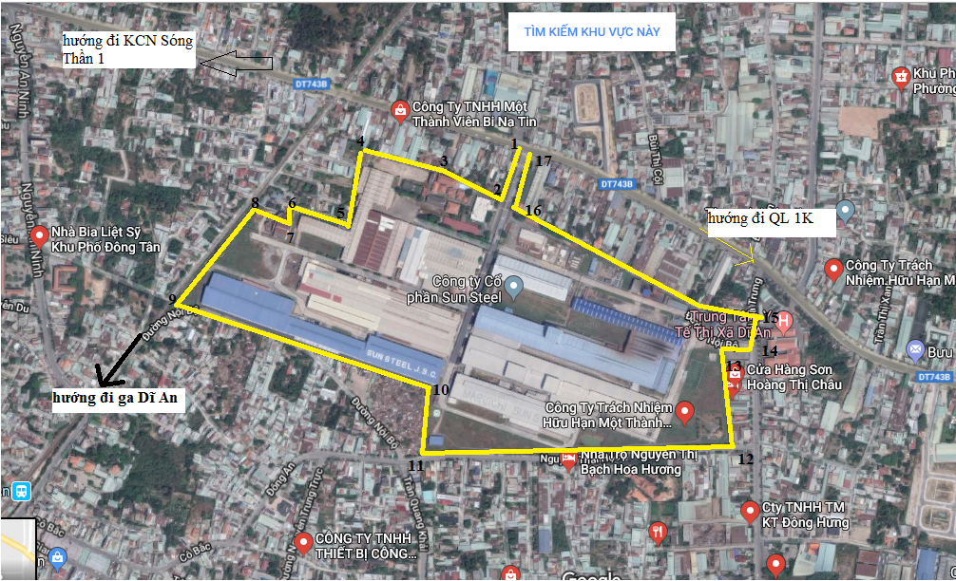

Hình 1. 1.Vị trí của dự án
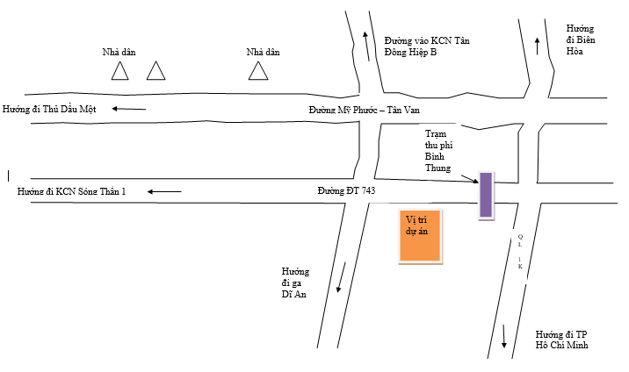

Hình 1. 2. Sơ đồ vị trí khu đất thực hiện dự án
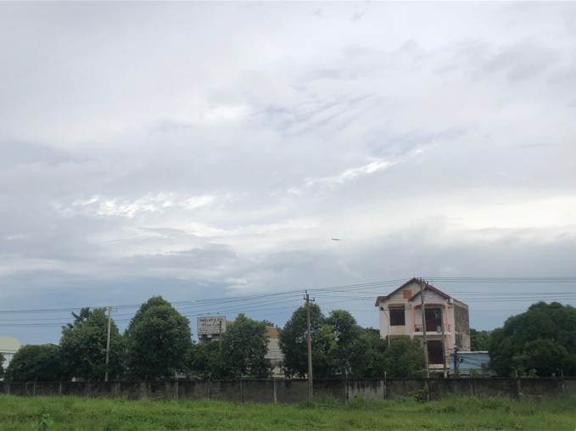 | 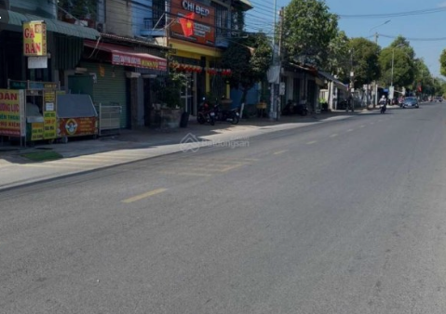
Khu dân cư tiếp giáp dự án về phía Đông | Khu dân cư tiếp giáp dự án về phía Nam
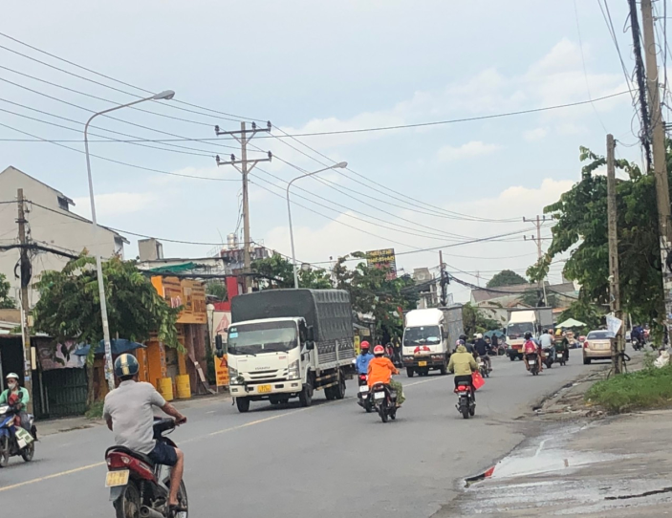 | 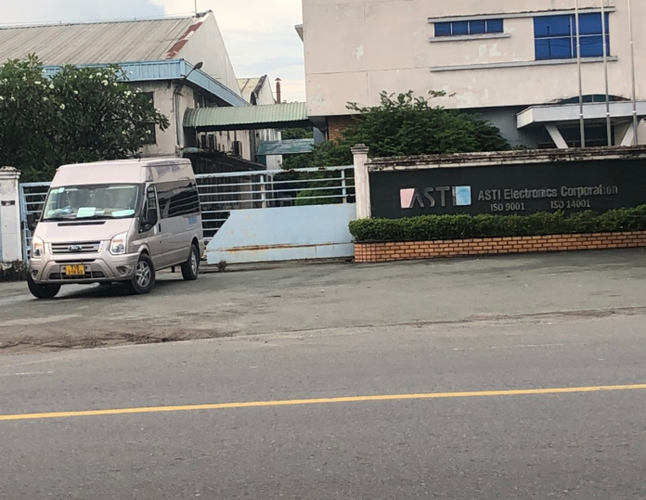
Quốc lộ ĐT743 | Công ty TNHH điện tử ASTI
Hình 1. 3. Một số hình ảnh các đối tượng tiếp giáp Dự án
- Quyết định phê duyệt kết quả thẩm định báo cáo đánh giá tác động môi trường; các giấy phép môi trường thành phần:
+ Quyết định số 927/QĐ-MTg ngày 23 tháng 07 năm 1997 của Bộ trưởng Bộ Khoa học công nghệ và môi trường về việc phê chuẩn báo cáo đánh giá tác động môi trường của dự án “Công ty TNHH sắt thép VINaTAFONG” (tên trước đây của Công ty Cổ phần Maruichi Sun Steel).
+ Phiếu xác nhận bản đăng ký đạt tiêu chuẩn môi trường số 2004/PXN-TNMT ngày 31 tháng 12 năm 2004 của Sở Tài nguyên và Môi trường tỉnh Bình Dương phê duyệt cho Dự án Mở rộng Công ty Sun Steel tại đường ĐT743, phường Tân Đông Hiệp, thành phố Dĩ An, tỉnh Bình Dương.
+ Quyết định số 148/QĐ-UBND ngày 18 tháng 01 năm 2010 của Ủy ban nhân dân tỉnh Bình Dương về việc phê duyệt Báo cáo đánh giá tác động môi trường dự án Mở rộng xưởng tôn cán nguội và xưởng sản xuất thép ống 16 inch tại ấp Đông An, xã Tân Đông Hiệp, huyện Dĩ An, tỉnh Bình Dương.
+ Quyết định số 3465/QĐ-UBND ngày 09 tháng 11 năm 2011 của Ủy ban nhân dân tỉnh Bình Dương về việc phê duyệt Báo cáo đánh giá tác động môi trường dự án Xây dựng phân xưởng sản xuất Tole tráng kẽm công suất 282.000 tấn/năm và Tole mạ màu công suất 96.000 tấn/năm tại đường ĐT743, phường Tân Đông Hiệp, thị xã Dĩ An, tỉnh Bình Dương.
+ Quyết định số 225/QĐ-STNMT ngày 01 tháng 03 năm 2019 của Sở Tài nguyên và Môi trường tỉnh Bình Dương về việc phê duyệt Báo cáo đánh giá tác động môi trường dự án đầu tư bổ sung dây chuyền tole cán nguội 2, công suất 236.000 tấn/năm tại nhà máy sản xuất tole, thép các loại công suất 679.200 tấn/năm tại đường ĐT743, khu phố Đông Tác, phường Tân Đông Hiệp, thị xã Dĩ An, tỉnh Bình Dương.
+ Văn bản số 3580/STNMT-CCBVMT ngày 30 tháng 9 năm 2022 của Sở Tài nguyên và Môi trường tỉnh Bình Dương về việc điều chỉnh các thay đổi so với nội dung báo cáo ĐTM đã được duyệt của Công ty Công ty Cổ phân Maruichi Sun Steel.
+ Giấy xác nhận việc đã thực hiện các công trình, biện pháp bảo vệ môi trường phục vụ giai đoạn vận hành số 459/GXN-STNMT ngày 13 tháng 02 năm 2014 của Sở Tài nguyên và Môi trường tỉnh Bình Dương về việc đã thực hiện các công trình, biện pháp bảo vệ môi trường phục vụ giai đoạn vận hành của dự án Mở rộng xưởng tôn cán nguội và xưởng sản xuất thép ống 16 inch và dự án xây dựng phân xưởng sản xuất Tole tráng kẽm công suất 282.000 tấn/năm và Tole mạ màu công suất 96.000 tấn/năm của Công ty Cổ phân Maruichi Sun Steel.
+ Giấy xác nhận hoàn thành công trình bảo vệ môi trường số 441/GXN-STNMT ngày 14 tháng 02 năm 2022 của Sở Tài nguyên và Môi trường tỉnh Bình Dương cho dự án “đầu tư bổ sung dây chuyền tole cán nguội 2, công suất 236.000 tấn/năm tại nhà máy sản xuất tole, thép các loại công suất 679.200 tấn/năm” – Hạng mục công trình: Xử lý hơi hóa chất phát sinh trong quá trình tẩy rửa alkali của xưởng tole mạ kẽm 1; Xử lý hơi hóa chất phát sinh trong quá trình tẩy rửa alkali của xưởng tole mạ kẽm 2; Xử lý hơi crom phát sinh từ bể phủ crom của xưởng tole mạ kẽm 2; Xử lý hơi dầu phát sinh từ máy cán nguội của xưởng tole cán nguội 2 của Công ty Cổ phân Maruichi Sun Steel.
+ Quyết định số 7572/QĐ-BCT ngày 25 tháng 08 năm 2014 của Bộ Công thương phê duyệt Kế hoạch phòng ngừa, ứng phó sự cố hóa chất của Công ty Cổ phân Maruichi Sun Steel.
+ Giấy phép xả nước thải vào nguồn nước số 11/GP-UBND ngày 22 tháng 01 năm 2020 của Ủy ban nhân dân tỉnh Bình Dương.
+ Giấy chứng nhận thẩm duyệt thiết kế về PC&CC số 479/TD-PCCC ngày 02 tháng 08 năm 2019.
+ Văn bản số 684/PC07-CTPC ngày 10 tháng 11 năm 2020 của Phòng cảnh sát PCCC & CNCH về việc nghiệm thu về phòng cháy và chữa cháy.
+ Văn bản số 28/STNMT-CCBVMT ngày 06 tháng 01 năm 2021 của Sở Tài nguyên và Môi trường tỉnh Bình Dương về việc triển khai xây dựng hồ sự cố cho nhà máy xử lý nước thải tập trung của Công ty cổ phần Maruichi Sun Steel.
- Quy mô của cơ sở (phân loại theo tiêu chí quy định của pháp luật về đầu tư công):
Dự án có quy mô công suất sản xuất 678.000 tấn/năm với tổng vốn đầu tư là 7.040.000.000.000 đồng (Bằng chữ: Bảy nghìn không trăm bốn mươi tỷ). Dự án nhóm A căn cứ khoản 2, điều 8, Luật đầu tư công số 39/2019/QH14 thông qua ngày 13 tháng 06 năm 2019.

1.3. Công suất, công nghệ, sản phẩm sản xuất của cơ sở
1.3.1. Công suất hoạt động của cơ sở:
Công ty được thành lập và đi vào hoạt động từ năm 1997, Công ty đã được phê duyệt báo cáo đánh giá tác động môi trường dự án đầu tư bổ sung dây chuyền tole cán nguội 2, công suất 236.000 tấn/năm tại nhà máy sản xuất tole, thép các loại công suất 679.200 tấn/năm tại Quyết định số 225/QĐ-STNMT ngày 01 tháng 03 năm 2019 của Sở Tài nguyên và Môi trường tỉnh Bình Dương và đang hoạt động sản xuất ổn định.
Hiện nay, các sản phẩm chính của nhà máy bao gồm: thép ống (chỉ sản xuất thép ống đen và ngừng sản xuất thép ống tráng kẽm), thép ống 16 inch (bao gồm thép ống vuông hoặc ống tròn 16 inch), tole tráng kẽm, tole mạ màu và đã ngừng sản xuất ống Inox.

Bảng 1. 2. Sản phẩm và công suất của nhà máy
Stt | Tên sản phẩm | Đơn vị | Công suất  Đăng ký theo ĐTM | Công suất sản xuất  Năm 2021
1 | Thép ống (xưởng PIM) | Tấn | 36.000 | 24.447
2 | Thép ống 16 inch (xưởng 16 inch) | Tấn | 120.000 | 13.123
3 | Tole tráng kẽm (xưởng tole tráng kẽm CGL1 và xưởng tole tráng kẽm CGL2) | Tấn | 378.000 | 211.144
4 | Tole mạ màu (xưởng CCL2) | Tấn | 144.000 | 63.789
5 | Ống Inox | Tấn | 1.200 | Ngừng sản xuất
Tổng cộng |  |  | 679.200 | 312.503
Nguồn: Công ty Cổ phần Maruichi Sun Steel, 2022
1.3.2. Công nghệ sản xuất của cơ sở:
Mối liên hệ giữa các sản phẩm và các phân xưởng hiện hữu trong công ty được thể hiện như trong hình sau:
Hình 1. 4. Các sản phẩm và mối liên hệ các phân xưởng trong Công ty
a. Quy trình công nghệ sản xuất thép ống đen như sau:
Theo báo cáo ĐTM đã được phê duyệt thép ống tại nhà máy có 2 loại sản phẩm là thép ống đen và thép ống tráng kẽm. Tuy nhiên, hiện nay do nhu cầu thị trường nên Công ty chỉ sản xuất thép ống đen và đã ngừng sản xuất thép ống tráng kẽm. Quy trình sản xuất thép ống đen như sau:

Hình 1. 5. Quy trình công nghệ sản xuất thép ống đen

Thuyết minh quy trình:
Nguyên liệu sử dụng cho sản xuất thép ống là thép cuộn, thép cuộn có chiều rộng từ 0,914 – 1,5 m được nạp vào bàn cắt để cắt thành sợi với kích thước nhỏ hơn từ 0,05 – 0,355 m phù hợp với quá trình chế ống đen.
Sau công đoạn cắt phân sợi, các thanh thép được chuyển qua hệ thống cuốn thép tự động để cuộn thành những cuộn thép dây và đưa sang khu vực sản xuất thép ống đen.
Những cuộn thép dây từ công đoạn xả cuộn sẽ được chuyển sang công đoạn chế ống. Thép dây được uốn lại và sau đó sẽ qua máy hàn bít mối nối. Mối hàn được bào gọt để đảm bảo có độ láng tại các điểm nối, sau đó nguyên liệu sẽ tiếp tục qua thiết bị giữ nguyên liệu để các dây thép không bị biến đổi hình dạng, dầu giải nhiệt được phun vào nguyên liệu với mục đích làm nguội các dây thép trước khi qua hệ thống tạo hình theo các hình dạng khác nhau (hình tròn, hình vuông). Sau khi được định hình, sản phẩm được cắt rời trước khi đưa vào khâu tiện đầu ống. Thành phẩm được sơn phủ bảo vệ (tùy vào đơn hàng sản xuất sử dụng phủ dầu, sơn hoặc keo) để bảo quản trước khi đóng gói đem đi tiêu thụ hoặc lưu kho. Toàn bộ dây chuyền chế ống hoàn toàn tự động.

b. Quy trình công nghệ sản xuất thép ống 16 inch như sau:
Hình 1. 6. Quy trình công nghệ sản xuất thép ống 16 inch

Thuyết minh quy trình:
Thép cuộn có chiều rộng từ 1,2 – 1,5 m được cán tấm rồi nạp vào bàn cắt để cắt thành sợi với kích thước nhỏ hơn phù hợp với quá trình chế ống tròn, ống vuông kích thước 16’’.
Sau công đoạn cắt, các thanh thép được chuyển qua hệ thống cuốn thép tự động. Sản phẩm cuối là những cuộn thép dây.
Những cuộn thép dây từ công đoạn phân sợi sẽ được chuyển sang công đoạn chế ống. Tùy theo yêu cầu của khách hàng, nguyên liệu sau khi phân sợi sẽ được đưa vào tạo hình thành ống tròn hoặc ống vuông, ống hình chữ nhật.., sau đó ống được hàn bằng máy hàn tự động. Mối hàn được bào gọt để đảm bảo có độ láng tại các điểm nối.
Sau khi đã tạo thành ống sẽ được làm nguội bằng dầu giải nhiệt trước khi đưa vào khâu định hình sản phẩm. Riêng sản xuất ống PZ thì ống sẽ chuyển qua khâu mài bóng, tiếp theo ống sẽ được làm nguội bằng dầu giải nhiệt trước khi đưa vào khâu định hình sản phẩm.
Sau khi sản phẩm được cắt thành những ống thép có chiều dài thích hợp, ống sẽ được chuyển qua khâu tiện đầu ống, thử áp lực và cân trọng lượng. Sau đó thành phẩm được sơn phủ bảo vệ (tùy vào đơn hàng sản xuất phủ dầu/ phủ sơn, keo) trước khi đóng gói đem đi tiêu thụ hoặc lưu kho. Toàn bộ dây chuyền chế ống hoàn toàn tự động.
c. Quy trình tổng thể công nghệ sản xuất tole tráng kẽm
Hình 1. 7. Quy trình tổng thể công nghệ sản xuất tole tráng kẽm
c1. Quy trình tẩy rửa tole
Để cấp liệu cho quá trình sản xuất tole tráng kẽm và tole mạ màu thì cuộn tole nguyên liệu nhập về sẽ được tẩy gỉ sét trên tole và sau đó cán mỏng (cán nguội) để đạt được độ mỏng mong muốn trước khi đưa sang khu vực sản xuất tole tráng kẽm. Quy trình tẩy rửa tole như sau:
Hình 1. 8. Quy trình tẩy rửa tole
Thuyết minh quy trình:
Nguyên liệu chính là sắt cuộn HR được nhập khẩu. Khi đến phân xưởng thì tiến hành nhập kho. Nguyên liệu được đặt trên dàn nhập liệu (Entry) và thao tác cuộn đến bồn chứa axit (HCl) để làm sạch rỉ sét bám trên bề mặt tole nguyên liệu. Sau khi tẩy axit, cuộn tole nguyên liệu sẽ được đưa sang bể nước sạch để rửa lại, sau đó sấy khô bằng lò sấy sử dụng khí gas LPG để cấp nhiệt cho quá trình sấy và cắt biên. Cuối cùng là phun dầu chống rỉ sét và lưu kho cho công đoạn sản xuất tiếp theo.

c2. Quy trình cán nguội tole
Nguyên liệu nhập về là sắt cuộn HR được nhập khẩu từ bên ngoài về có độ dày, do vậy cần cán cuộn nguyên liệu để có được độ dày phù hợp với sản phẩm tole sẽ sản xuất (mỏng hơn so với cuộn nguyên liệu ban đầu) sau khi đã tẩy rửa tole. Quy trình cán nguội như sau:
Hình 1. 9. Quy trình cán nguội tole
Thuyết minh quy trình:
Nguyên liệu là cuộn tôn đã được tẩy rửa ở dây chuyền tẩy rửa axit sẽ được đưa vào trục máy cán để xả cuộn. Tại đây cuộn tôn sẽ được xả thành băng tôn để đưa vào công đoạn cán. Máy căng băng tôn có nhiệm vụ tạo lực căng cho băng tôn để giá cán đảo chiều tiến hành cán băng tôn đạt độ dày theo yêu cầu (độ dày được kiểm soát bằng bộ phận cảm biến). Công nghệ trục cán dạng cổ chai, cho phép dịch chuyển trục trực tiếp khi đang hoạt động nhờ hệ thống điều khiển online, quá trình cán sẽ làm cho sản phẩm có độ dày ổn định cao, hạn chế trường hợp giãn biên, giãn bụng. Tùy theo độ dày của sản phẩm đầu ra, đặc trưng độ cứng của nguyên liệu mà máy cán sẽ được điều chỉnh độ rộng của các trục cán và lực cán cho phù hợp. Quá trình cán tôn có sử dụng dầu cán, dầu này sẽ được lọc loại bỏ cặn và cho tái sử dụng lại, cặn loại bỏ được thu gom như chất thải nguy hại. Băng tôn đạt yêu cầu sẽ được tang cuốn cuộn, cuốn lại thành cuộn. Cuộn tôn cán nguội sau đó sẽ được chuyển qua xưởng tráng kẽm để phủ lớp kẽm lên thành tole tráng kẽm và đưa qua xưởng tole mạ màu.

c3. Quy trình tráng kẽm
Hình 1. 10. Quy trình tráng kẽm
Thuyết minh quy trình:
* Nguyên liệu của quá trình sản xuất tole mạ kẽm (Zn) và mạ lạnh (55%Al-Zn) là thép cuộn sau khi đã qua xử lý từ phân xưởng tẩy rửa & cán nguội.
* Tẩy rửa Alkali: tole nguyên liệu được xử lý bề mặt bằng cách rửa alkali trước khi qua công đoạn nung. Hóa chất để tẩy rửa là chất tẩy dầu FC-4371 và chất chống tạo bọt.
* Nung: công nghệ nung mà nhà máy sử dụng là công nghệ nung không oxy hóa (NOF), đây là một dạng lò công nghiệp phức hợp gồm nhiều phần, có tác dụng nung nhiệt độ băng tôn lên tới nhiệt độ chuyển pha của kim loại, có 2 tác dụng:
- Đốt hết các phần dầu cán, dầu bay hơi hay các rỉ sắt nếu có trên bề mặt kim loại.
- Chuyển pha kim loại để thay đổi cơ tính sản phẩm theo mong muốn.
Hoạt động của lò NOF sẽ bao gồm 3 công đoạn như nung không oxy hóa, ủ không oxy hóa và làm nguội không oxy hóa. Các công đoạn như sau:
- Nung không oxy hóa:
Công đoạn này sẽ nâng nhiệt độ của băng tôn từ 35ºC lên 280ºC, sau đó lên 650ºC. Nhiên liệu cấp cho công đoạn này là khí LPG. Phần sấy nóng dùng công nghệ tái sử dụng nhiệt, trong đó phần nhiên liệu chưa đốt hết hoàn toàn ở buồng lò phía sau (NOF) được đưa về để tận dụng lại nhằm nâng cao hiệu suất nhiệt của lò và đốt sạch phần gas thừa, chống xảy ra hiện tượng cháy nổ. Tại đây sẽ đốt cháy lớp dầu mỡ còn bám trên bề mặt băng tôn đồng thời tạo một lớp vảy oxy hóa trên bề mặt băng tôn, tạo điều kiện cho phản ứng hoàn nguyên sắt trở lại cho các công đoạn tiếp theo.
- Ủ không oxy hóa:
Vai trò của công đoạn này là hoàn nguyên sắt, tạo thành lớp sắt nguyên chất gần như tuyệt đối, đồng đều trên bề mặt băng tôn, tạo tiền đề cho việc kết dính giữa lớp mạ và thép nền. Ngoài ra, công đoạn ủ kết hợp với làm nguội, làm thay đối cơ tính của thép nền và chuyển từ thép cứng sang thép mềm khác nhau. Phản ứng hoàn nguyên như sau:
FeO + H₂ → Fe + H₂O
- Làm nguội không oxy hóa:
Vai trò của công đoạn này như sau:
- Công đoạn làm nguội không oxy hóa là công đoạn nhiệt luyện quan trọng kết hợp với giữ nhiệt nhằm tạo ra sản phẩm thép có độ cứng khác nhau (kiểm soát tốc độ lớn lên của các hạt để kiểm soát độ cứng của thép nền).
- Giảm nhiệt độ của băng tôn một cách từ từ, chống sốc nhiệt gây nứt và gãy băng tôn (giảm từ 700ºC xuống 600ºC).
- Kiểm soát nhiệt độ băng tôn một cách chính xác và đúng bằng nhiệt độ của hợp kim lỏng trong chảo mạ để tạo nên lớp mạ kết dính tốt đồng thời chống sốc nhiệt với chảo mạ, gây nổ chảo mạ.
Do đó, công nghệ này đang được đánh giá là công nghệ tiên tiến hiện nay, hạn chế vấn đề phát sinh khí thải gây ô nhiễm môi trường.
* Tráng kẽm: sau khi qua lò nung, tole nguyên liệu sẽ được tráng lớp kẽm Zn ở nhiệt độ khoảng 450 ºC hoặc lớp hợp kim 55%Al-Zn (đối với mạ lạnh) ở nhiệt độ khoảng 600ºC, thép đã hoàn nguyên sẽ kết hợp với kim loại nóng chảy trong bể mạ để tạo ra lớp hợp kim Al-Zn-Fe phủ bên ngoài băng tôn. Độ dày của lớp mạ trên băng tôn được định hình bằng dao gió (sử dụng khí nén để thổi lên bề mặt băng tôn, sau khi băng tôn đi qua bể mạ).
* Làm nguội, Rửa nước: tiếp đến, tole sẽ được làm nguội bằng không khí thông qua các quạt làm mát và được rửa lại với nước để giải nhiệt xuống gần bằng nhiệt độ môi trường.
* Cán Skinpass (xử lý bề mặt): dành cho sản phẩm tiếp tục chuyển qua dây chuyền mạ màu. Mục đích cán phẳng lớp mạ, làm láng bề mặt và tạo độ nhám để tăng độ bám sơn khi mạ màu.
* Phủ hóa chất: dành cho thành phẩm xuất bán
- Đối với tole mạ kẽm (Zn): hóa chất ZM3391 (dung dịch hỗn hợp kim loại) & hóa chất Non-Chromate.
- Đối với tole mạ lạnh (55%Al-Zn): hóa chất chống bám vân tay Waterpon #720 (LC, Gold, Blue).
* Sấy khô & làm mát:
- Đối với Xưởng CGL1: sử dụng nhiệt lượng từ khí đốt (gas LPG) & làm mát bằng không khí.
- Đối với Xưởng CGL2: sử dụng nhiệt lượng từ điện trở & làm mát bằng không khí.
* Cuối cùng, tole sẽ qua công đoạn kiểm tra thành phẩm, đóng gói và nhập kho.

d. Quy trình sản xuất tole mạ màu
Hình 1. 11. Quy trình công nghệ sản xuất tole mạ màu
Thuyết minh quy trình:
Nguyên liệu đầu vào của quá trình sản xuất tole mạ màu là thép cuộn sau khi đã qua xử lý tẩy rửa và cán nguội từ phân xưởng tole cán nguội, tẩy rửa tole và mạ một lớp kẽm/Nhôm kẽm lên trên bề mặt.
Nguyên liệu tole sau khi tráng kẽm/Nhôm kẽm được đưa vào dây chuyền mạ màu bằng hệ thống băng chuyền. Công đoạn đầu trong dây chuyền sản xuất tole mạ màu là làm sạch bề mặt nguyên liệu trước khi mạ bằng chổi đánh và rửa lại bằng nước nóng.
Sau công đoạn làm sạch bề mặt. Để bảo vệ bề mặt tole không bị ôxy hóa và tăng độ kết dính với lớp sơn, tole sẽ được phủ qua lớp acid Cromic (ZM1300AN) và sấy ở nhiệt độ 120 – 150ºC, nhiệt độ sấy được cấp từ lò sấy đốt LPG.
Sau đó, tole sẽ được làm mát thông qua sự trao đổi nhiệt ở vị trí Cooling roll trước khi chuyển vào phòng sơn. Tấm tole sẽ được phủ sơn lên bề mặt lớp sơn lót, sơn mặt chính, sơn mặt sau. Sau khi sơn, sản phẩm sẽ được sấy khô ở nhiệt độ 200-350⁰C (Nhiệt độ sấy tùy thuộc vào độ dày của tole và tốc độ dây chuyền). Khí thải từ 2 lò sấy số 1 và 2 sẽ được hút và đưa về lò đốt dung dung môi (Gọi tắt là lò RTO) để loại bỏ hơi dung môi, nhiệt độ sinh ra trong quá trình đốt hơi dung môi sẽ được thu hồi 1 phần thông qua bộ trao đổi nhiệt để đưa trở lại lò sấy, phần còn lại sẽ thoát ra ngoài qua ống thải.
Sau khi sấy, sản phẩm được làm nguội bằng nước. Sau đó sản phẩm sẽ được qua công đoạn chỉnh sửa hình dạng và theo băng chuyền đi vào khu vực in chữ để in logo công ty và số lô sản xuất,... Cuối cùng, tole được quấn cuộn, đóng gói và lưu kho.
1.3.3. Sản phẩm của cơ sở
Hiện nay, công ty đang sản xuất các sản phẩm như: thép ống đen, thép ống 16 inch (bao gồm thép ống vuông hoặc ống tròn 16 inch), tole tráng kẽm, tole mạ màu.
Một số sản phẩm của dự án
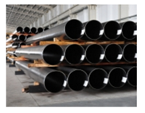 | 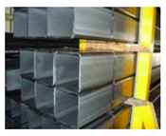
Thép ống đen | Thép ống 16 inch
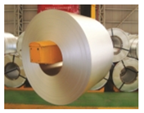 | 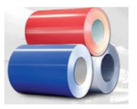
Tole tráng kẽm | Tole mạ màu
Hình 1. 12. Một số sản phẩm của dự án

1.4. Nguyên liệu, nhiên liệu, vật liệu, phế liệu (loại phế liệu, mã HS, khối lượng phế liệu dự kiến nhập khẩu), điện năng, hóa chất sử dụng, nguồn cung cấp điện, nước của cơ sở

1.4.1. Nguyên liệu, nhiên liệu, hóa chất sử dụng
a. Nhu cầu nguyên liệu, hóa chất sử dụng cho các dây chuyền sản xuất
Hoạt động hiện tại của nhà máy là sản xuất thép ống các loại, tole mạ màu, tole mạ kẽm với tổng công suất là 679.200 tấn/năm. Nhu cầu khối lượng nguyên liệu và hóa chất cho các dây chuyền sản xuất sử dụng trong năm như sau:

Bảng 1. 3. Nhu cầu nguyên liệu, hóa chất sử dụng cho các dây chuyền sản xuất của Công ty
Stt | Nguyên liệu | Khối lượng (tấn/năm) |  | Công đoạn sử dụng
Stt | Nguyên liệu | Theo ĐTM đã được phê duyệt | Hiện hữu  (năm 2021) | Công đoạn sử dụng
I | Xưởng thép ống | 43.028,6 | 27.031,24 | -
1 | Thép cuộn nguyên liệu | 42.966 | 27.010 | Nguyên liệu  đầu vào
2 | Dầu chống rỉ (VBC Rustop P-320NV), Sơn (Nippon 1000 Fast drying clear, CT-E346KXV-50, CT-381V) 30F (60)V và VBC Rustop P-320NV) | 37,8 | 12,6 | Sơn phủ bảo vệ
3 | Dầu pha nước (Dầu giải nhiệt Yushiroken Former ER53) | 21,6 | 8,64 | Tạo hình, làm nguội, chỉnh hình
4 | Axit HCl | 3,2 | 0 | -
II | Xưởng thép ống 16 inch | 117.314,17 | 13.137,3 | -
1 | Thép cuộn nguyên liệu | 117.074 | 13.120 | Nguyên liệu  đầu vào
2 | Dầu pha nước (Dầu giải nhiệt Yushiroken Former ER53) | 87,12 | 7,56 | Làm nguội  Thử áp lực
3 | Dầu chống rỉ (Noxrust 530F (60)V và VBC Rustop P-320NV) | 34 | 4,86 | Phun phủ
4 | Dung môi tẩy rửa (Nippon 1100 Fast drying thinner và Methyl ethyl ketone) | 19,55 | 2,076 | Phun phủ
5 | Sơn trong suốt (Nippon 1000 Fast drying clear, Dairust K-330) | 99,5 | 2,8 | Phun phủ
III | Xưởng cán nguội (1+2) và tẩy rửa axit | 355.180,13 | 223.046,8 | -
1 | Tole cuộn HR | 284.265 | 195.039 | Nguyên liệu đầu vào để sản xuất tole mạ màu và tole  tráng kẽm
2 | Tole cán nguội nhập từ bên ngoài | 58.109 | 16.181
3 | Hóa chất lò hơi | 1,6 | 6,33 | Lò hơi cấp nhiệt cho công đoạn sấy khô của dây chuyền tẩy rửa
4 | Hóa chất HCl 18% | 12.690 | 11.741 | Tẩy axit của dây chuyền tẩy rửa
5 | Dầu thủy lực | 3,57 | 20,97 | -
8 | Dầu cán nguội (Quakerol SJSC 1.0) | 110,96 | 58,5 | Cán
IV | Xưởng tráng kẽm 1 | 121.517,91 | 73.727,308 | -
1 | Tole cán nguội (chuyển từ xưởng cán nguội qua) | 109.560 | 71.021 | Nguyên liệu  đầu vào
2 | Kẽm thỏi | 4.669 | 1.081 | Nguyên liệu  đầu vào
3 | Nhôm thỏi | 6.757,4 | 1.476 | Nguyên liệu  đầu vào
4 | Hóa chất xử lý bề mặt (Waterpon#720) | 394,36 | 110,906 | Xử lý bề mặt
5 | Axit HCl 32% | 8,2 | 0,1 | Thí nghiệm
6 | Hóa chất tẩy rửa alkali (FC-4371) | 73,06 | 30,522 | Rửa alkali
7 | Hóa chất lò hơi (NaOH, 1-5%) | 27,64 | 0,4 | Lò hơi cấp nhiệt cho xưởng tráng kẽm 1
8 | Chất bảo dưỡng | 8,24 | 2,16 | Tháp giải nhiệt
9 | Hóa chất diệt khuẩn | 20,01 | 5,22 | Tháp giải nhiệt
V | Xưởng tráng kẽm 2 | 298.984,99 | 140.177,64 | -
1 | Tole cán nguội (chuyển từ xưởng cán nguội qua) | 287.133 | 135.246 | Nguyên liệu  đầu vào
2 | Kẽm thỏi | 4.834 | 2.163 | Nguyên liệu  đầu vào
3 | Nhôm thỏi | 6.371 | 2.525 | Nguyên liệu  đầu vào
4 | Hóa chất xử lý bề mặt ZM 3391 | 500,13 | 1,7 | Xử lý bề mặt
5 | Hóa chất xử lý bề mặt (Waterpon#720) | 500,13 | 213,056 | Xử lý bề mặt
6 | Axit HCl 32% | 5,26 | 0,1 | Thí nghiệm
7 | Hóa chất tẩy rửa alkali (FC-4371) | 57,6 | 28,154 | Rửa alkali
8 | Hóa chất lò hơi (NaOH, 1-5%) | 84 | 0,63 | Lò hơi cấp nhiệt cho xưởng tráng kẽm 2
VI | Xưởng mạ màu 2 | 151.549,45 | 65.048,342 | -
1 | Tole mạ kẽm (chuyển từ xưởng mạ kẽm qua) | 147.544 | 63.347 | Nguyên liệu đầu vào
2 | Sơn (Beckry Coat) | 3.384 | 1.409,946 | Sơn
3 | Dung môi (Beckry Thin) | 558 | 270,656 | Sơn
4 | Chất xử lý bề mặt (Zinchrom 1300AN) | 63,45 | 20,74 | Xử lý bề mặt
Nguồn: Công ty Cổ phần Maruichi Sun Steel, 2022
Bảng 1. 4. Định mức tiêu hao nguyên liệu và hóa chất tại dự án
Stt | Nguyên liệu | Khối lượng |  |  | Định mức tiêu hao nguyên liệu
Stt | Nguyên liệu | Tổng nguyên liệu (tấn/năm) | Tổng sản phẩm (tấn/năm) | Định mức nguyên liệu | Định mức tiêu hao nguyên liệu
I | Xưởng thép ống
1 | Thép cuộn nguyên liệu | 42.966 | 36.000 | 1,19 tấn/  tấn sản phẩm | 0,19 tấn/  tấn sản phẩm
2 | Dầu chống rỉ (VBC Rustop P-320NV), Sơn (Nippon 1000 Fast drying clear, CT-E346KXV-50, CT-381V) | 37,8 | 36.000 | 1,05 kg/  tấn sản phẩm | Tiêu hao tối đa 95%
3 | Dầu pha nước (Dầu giải nhiệt Yushiroken Former ER53) | 21,6 | 36.000 | 0,6 kg/  tấn sản phẩm | Tiêu hao tối đa 95%
II | Xưởng thép ống 16 inch
1 | Thép cuộn nguyên liệu | 117.074 | 120.000 | 1,059 tấn/  tấn sản phẩm | 59 kg/  tấn sản phẩm
2 | Dầu chống rỉ (Noxrust 530F (60)V và VBC Rustop P-320NV) | 34 | 120.000 | 0,28 kg/  tấn sản phẩm | Tiêu hao tối đa 95%
3 | Dầu pha nước (Dầu giải nhiệt Yushiroken Former ER53) | 87,12 | 120.000 | 0,72 kg/  tấn sản phẩm | Tiêu hao tối đa 95%
4 | Dung môi (Methyl ethyl ketone, Nippon 1100 Fast drying thinner) | 19,55 | 120.000 | 0,16 kg/  tấn sản phẩm | Tiêu hao tối đa 70%
5 | Sơn trong suốt (Nippon 1000 Fast drying clear, Dairust K-330) | 99,5 | 120.000 | 0,83 kg/  tấn sản phẩm | 0,5 kg/  tấn sản phẩm
III | Xưởng cán nguội (1+2) và tẩy rửa axit
1 | Tole cuộn HR | 284.265 | 278.692 tấn tole cán nguội | 1,02  tấn nguyên liệu/tấn sản phẩm | 20 kg/  tấn sản phẩm
2 | Hóa chất lò hơi | 1,6 | 278.692 tấn tole cán nguội | - | -
3 | Hóa chất HCl 18% | 12.690 | 278.692 tấn tole cán nguội | 565 kg/  tấn sản phẩm | -
4 | Dầu áp lực | 3,57 | 278.692 tấn tole cán nguội | 0,016 kg/  tấn sản phẩm | Tiêu hao tối đa 95%
5 | Dầu cán nguội (Quakerol SJSC 1.0) | 110,96 | 278.692 tấn tole cán nguội | 0,5 kg/  tấn sản phẩm | Tiêu hao tối đa 95%
IV | Xưởng tráng kẽm 1
1 | Tole cán nguội (chuyển từ xưởng cán nguội qua) | 109.560 | 104.328 | 1,05 tấn nguyên liệu/tấn sản phẩm | 50 kg/  tấn sản phẩm
2 | Kẽm thỏi | 4.669 |  | 44,75 kg/  tấn sản phẩm | 0,5 kg/  tấn sản phẩm
3 | Nhôm thỏi | 6.757,4 |  | 64,77 kg/  tấn sản phẩm | 0,7 kg/  tấn sản phẩm
4 | Hóa chất xử lý bề mặt Waterpon$≠$720 | 394,36 |  | 3,78 kg/  tấn sản phẩm | Tiêu hao tối đa 100%
5 | Axit HCl 32% | 8,2 |  | 0,078 kg/  tấn sản phẩm | Tiêu hao tối đa 100%
6 | Hóa chất tẩy rửa alkali (FC-4371) | 73,06 |  | 0,7 kg/  tấn sản phẩm | Tiêu hao tối đa 100%
7 | Hóa chất lò hơi (NaOH, 1-5%) | 27,64 |  | - | -
V | Xưởng tráng kẽm 2
1 | Tole cán nguội (chuyển từ xưởng cán nguội qua và mua thêm từ bên ngoài về) | 287.133 | 273.672 | 1,016 tấn/  tấn sản phẩm | 160 kg/  tấn sản phẩm
2 | Kẽm thỏi | 4.834 | 273.672 | 17,66 kg/  tấn sản phẩm | 0,5 kg/  tấn sản phẩm
3 | Nhôm thỏi | 6.371 | 273.672 | 23,27 kg/  tấn sản phẩm | 0,7 kg/  tấn sản phẩm
4 | Hóa chất xử lý bề mặt ZM3391, Waterpon#720 | 500,13 | 273.672 | 1,82 kg/  tấn sản phẩm | Tiêu hao tối đa 100%
5 | Axit HCl 32% | 5,26 | 273.672 | 0,019 kg/  tấn sản phẩm | Tiêu hao tối đa 100%
6 | Hóa chất tẩy rửa alkali (FC-4371) | 57,6 | 273.672 | 0,21 kg/  tấn sản phẩm | Tiêu hao tối đa 100%
7 | Hóa chất lò hơi (NaOH, 1-5%) | 84 | 273.672 | 0,3 kg/  tấn sản phẩm | -
VI | Xưởng mạ màu 2
1 | Tole mạ kẽm (chuyển từ xưởng mạ kẽm qua) | 147.544,5 | 144.000 | 1,025 tấn/  tấn sản phẩm | 25 kg/  tấn sản phẩm
2 | Sơn (Beckry Coat) | 3.384 | 144.000 | 23,5 kg/  tấn sản phẩm | 0,5 kg/  tấn sản phẩm
3 | Dung môi (Beckry Thin) | 558 | 144.000 | 3,87 kg/  tấn sản phẩm | Tiêu hao tối đa 70%
4 | Chất xử lý bề mặt (Zinchrom 1300AN) | 63,45 | 144.000 | 0,44 kg/  tấn sản phẩm | Tiêu hao tối đa 100%
Nguồn: Công ty Cổ phần Maruichi Sun Steel, 2022
b. Nhu cầu nhiên liệu và năng lượng sử dụng cho nhà máy

Bảng 1. 5. Danh mục nhiên liệu và năng lượng sử dụng cho nhà máy
Stt | Tên nhiên liệu  /năng lượng | Đơn vị | Khối lượng |  | Mục đích sử dụng
Stt | Tên nhiên liệu  /năng lượng | Đơn vị | Theo ĐTM đã được phê duyệt | Hiện hữu  (năm 2021) | Mục đích sử dụng
1 | Khí gas LPG | Tấn/năm | 8.939,157 | 7.842,889 | Cấp nhiệt cho lò hơi và lò nung, lò sấy
2 | Dầu DO | Lít/năm | 67.484 | 83.369 | Hoạt động của xe nâng, máy phát điện và vệ sinh máy móc
3 | Khí H₂ | Nm³/năm | 1.360.092 | 1.350.193 | Cấp cho lò nung dây chuyền tráng kẽm
4 | Khí N₂ | Nm³/năm | 4.857.868 | 4.250.122 | Cấp cho lò nung dây chuyền tráng kẽm
Nguồn: Công ty Cổ phần Maruichi Sun Steel, 2022

- Thành phần hóa học, đặc tính của nguyên vật liệu và hóa chất sử dụng
Bảng 1. 6. Thành phần hóa học, đặc tính của nguyên vật liệu và hóa chất sử dụng
Xưởng | Tên hóa chất | Thành phần/tính chất
Xưởng thép ống | Dầu chống rỉ | - Tên hóa chất: VBC RUSTOP P-320NV  - Thành phần: Axit carboxylic, axit béo, dầu khoáng parafin, chất khác  - Tính chất: là chất lỏng màu nâu hơi vàng, không tan trong nước
Xưởng thép ống | Sơn | - Tên hóa chất: CT-E346KXV-50  - Thành phần: N-Methyl-2-pyrrolidone 0,5-5%, methanol 0,05-0,5%, silica 0,05-0,5%, butyl cellosolve 0,05-0,5%.  - Tính chất: chất lỏng, nửa trong suốt đến trắng đục.  - Độ pH: 10,2  - Khối lượng riêng (g/cm³): 1,0 (27⁰C)  - Điểm bùng cháy: 56,5⁰C
Xưởng thép ống | Sơn | - Tên hóa chất: CT-381V  - Thành phần:Hợp chất Zicronium 1-10%, methanol 0,1-1,0%, hợp chất pluorine 0,1-1,0%, còn lại alcohol.  - Tính chất: chất lỏng, màn trắng sữa.  - Độ pH: 8,2  - Khối lượng riêng (g/cm³): 1,1 (27⁰C)  - Điểm bùng cháy: không có
Xưởng thép ống | Dầu giải nhiệt | - Tên hóa chất: Yushiroken Former ER53  - Thành phần: Dầu gốc chiếm hơn 90% và phụ gia là butylphenol  - Tính chất: là chất lỏng, có màu vàng, mùi nhẹ, không tan trong nước  - Điểm chớp cháy: 200⁰C  - Tỷ trọng: <1g/cm³
Xưởng thép ống 16 inch | Dầu chống rỉ | Tham khảo ở trên xưởng ống
Xưởng thép ống 16 inch | Dầu giải nhiệt | Tham khảo ở trên xưởng ống
Xưởng thép ống 16 inch | Dung môi tẩy rửa | - Tên: Methyl Ethyl Ketone (MEK)  - Thành phần: Methyl Ethyl Ketone  - Tính chất: là chất lỏng  + Điểm sôi: 70-80,5⁰C  + Điểm tan chảy: -86⁰C  + Điểm chớp cháy: -4⁰C  + Nhiệt độ tự bốc cháy: 515⁰C  + Độ tan trong các dung môi khác: Cồn có thể trộn được hoàn toàn.
Xưởng thép ống 16 inch | Dung môi tẩy rửa | - Tên: NIPPON 1100 FAST DRYING THINNER  - Thành phần: xylen  - Tính chất: là chất lỏng, không màu, có mùi đặc trưng  + Điểm sôi: 137⁰C  + Điểm tan chảy: -48⁰C  + Điểm chớp cháy: 27⁰C
Xưởng thép ống 16 inch | Sơn trong suốt | - Tên hóa chất: Nippon 1000 Fast drying clear  - Thành phần: Xylene, toluene  - Tính chất: là chất lỏng, không màu, mùi hydrocacbon thơm  + Độ pH: không áp dụng  + Điểm sôi: 110⁰C  + Điểm nóng chảy:- 48ºC
Xưởng thép ống 16 inch | Sơn trong suốt | - Tên hóa chất: Dairust K-330  - Thành phần: Hỗn hợp Resin, Rustpreventive agent, mixed xylene  - Tính chất: Dung dịch màu vàng trong  + Tỷ trọng: 0,96 (g/cm³) 15ºC  + Điểm chớp cháy: trên 25ºC
Xưởng cán nguội (1+2) và tẩy rửa axit | Hóa chất  lò hơi | - Tên thường gọi: Kurita AX-7234  - Thành phần: KOH (chiếm 20-30%), Phốt phát (chiếm 0,5-5%), axit hữu cơ, hợp chất polymer hữu cơ.  - Tính chất: ở dạng lỏng, màu nâu đen tới đen.  + Điểm đông đặc: <0⁰C  + Độ pH: $≥$13  + Khối lượng riêng: 1,23-1,27 g/ml
Xưởng cán nguội (1+2) và tẩy rửa axit | Hóa chất  lò hơi | - Tên thường gọi: Chất 105A  - Thành phần: PO₄⁻ (chiếm 8%), CO₃⁻ (chiếm 4%), PH (chiếm 1%), SO₃⁻ (chiếm 6%), Na₅P₃O₁₀ (chiếm 11%), H₂O (chiếm 70%)  - Tính chất: ở dạng lỏng, màu xanh dương, không mùi.  + Điểm sôi: phân hủy  + Độ pH: 10,5-11,8⁰C  + Điểm nóng chảy: 622⁰C
Xưởng cán nguội (1+2) và tẩy rửa axit | Axit HCl 18% | - Tên thường gọi: axit hydrochloric  - Thành phần: axit HCl (18%), nước  - Tính chất: dạng lỏng, màu trong suốt
Xưởng cán nguội (1+2) và tẩy rửa axit | Hóa chất diệt khuẩn | - Tên hóa chất: FC-207  - Thành phần: Na₅P₃O₁₀ (41%), PAC (13%)  - Tính chất: là chất lỏng, màu trắng, không mùi, tan trong nước  + Độ pH: 7,5-8  + Có tính ổn định cao, bền nhiệt, va đập ổn định
Xưởng cán nguội (1+2) và tẩy rửa axit | Hóa chất bảo dưỡng | - Tên hóa chất: FC-206  - Thành phần: Na₅P₃O₁₀ chiếm tối đa 46%, NaOH chiếm tối đa 13%  - Tính chất: dạng lỏng, màu đen nhạt, không mùi  + Điểm sôi: phân hủy  + Điểm nóng chảy: 622⁰C  + Độ pH: 6
Xưởng cán nguội (1+2) và tẩy rửa axit | Dầu cán nguội | - Tên hóa chất: Quakerol SJSC 1.0  - Mục đích sử dụng: cán mỏng nguyên liệu  - Thành phần:  + Dầu gốc chiếm 60-70%, thành phần của dầu gốc bao gồm các parafin mạch thẳng và mạch nhánh, hydrocacbon no đơn và đa vòng (naphten). Phụ gia ức chế ăn mòn kim loại: là dạng amit của axit béo và diphenylamine, dạng chất phân cực, 15-25% tổng khối lượng  + Phụ gia ức chế oxy hóa: axit, chiếm 5-10% tổng khối lượng  + Phụ gia: dihydro 3, axit octanoic, axit decanoic, phụ gia khác,…  - Dạng lỏng, mùi đặc trưng  - Điểm chớp cháy: 150⁰C
Xưởng tráng kém 1 và 2 | Hóa chất ZM-3391 | - Tên hóa chất: ZINCHROM 3391  - Thành phần: axit nitric (1-5%), axit photphoric (1-5%), nickel nitrate (5-10%), Crom (VI) (15-20%), crom (III) (1-5%), axit hydrofluosilicic (<%), nước  - Tính chất: là chất lỏng, màu nâu đậm, hòa tan trong nước 100%
Xưởng tráng kém 1 và 2 | Waterpon$≠$720 | - Tên hóa chất: Waterpon#720 (LC)  - Thành phần: acrylic polymer (chiếm 20-30%), polyurethane polymer (chiếm 20-30%), amonia (chiếm <0,2), chromium trioxide (chiếm <0,4), nước (chiếm 35-40%), dipropyleneglycol (chiếm 1-2%).  - Tính chất: dạng lỏng màu vàng, mùi đặc trưng  + Độ pH: 7-8  + Điểm sôi: hơn 100⁰C  + Điểm nóng chảy: không xác định
Xưởng tráng kém 1 và 2 | Waterpon$≠$720 | - Tên hóa chất: Waterpon#720 (gold)  - Thành phần: acrylic polymer (chiếm 15-20%), polyurethane polymer (chiếm 7-10%), amonia, chromium trioxide, nước (chiếm 70-75%), dipropyleneglycol, bột màu.  - Tính chất: dạng lỏng màu vàng, mùi đặc trưng  + Độ pH: 8  + Điểm sôi: hơn 100⁰C  + Điểm nóng chảy: không xác định
Xưởng tráng kém 1 và 2 | Waterpon$≠$720 | - Tên hóa chất: Waterpon#720 (Dark blue)  - Thành phần: acrylic polymer (chiếm 7-11%), polyurethane polymer (chiếm 7-11%), amonia (chiếm <0,2), chromium trioxide (chiếm <0,4), nước (chiếm 72-77%), dipropyleneglycol (chiếm 1-2%), Copper phthalocyanine (chiếm <5).  - Tính chất: dạng lỏng màu vàng, mùi đặc trưng  + Độ pH: 8-10  + Điểm sôi: hơn 100⁰C  + Điểm nóng chảy: không xác định.
Xưởng tráng kém 1 và 2 | Axit HCl 32% | - Tên thường gọi: axit hydrochloric  - Thành phần: axit HCl (32%)  - Tính chất: là chất lỏng, không màu đến hơi vàng, có khả năng hòa tan trong nước, có mùi hăng  + Tỷ trọng hơi: 1,163 g/cm³  + Khối lượng mol: 36,5 g/mol
Xưởng tráng kém 1 và 2 | Akali (chất tẩy dầu FC-4371 và chất chống tạo bọt) | - Tên hóa chất: FC-4371  - Thành phần: Na₅P₃O₁₀ (5-10%), Na₃PO₄ (chiếm 10-20%), NaOH (30-40%), Na₂CO₃ (chiếm 30-40%), C₆H₁₁NaO₇ (chiếm <10%), phụ gia khác  - Tính chất: dạng bột, có màu vàng nhạt, không có mùi đặc trưng, hòa tan 100% trong nước
Xưởng tráng kém 1 và 2 | Hóa chất  lò hơi | - Tên hóa chất: Sodium hydroxit (NaOH)  - Thành phần: NaOH (1-5%)  - Tính chất: dạng bột, màu trắng, không mùi, tan trong nước, không dễ cháy  + Độ pH: 14  + Khối lượng riêng: 2.130 kg/m³  + Điểm sôi: 1388⁰C  + Điểm nóng chảy: 318⁰C
Xưởng tráng kém 1 và 2 | Hóa chất diệt khuẩn | Tham khảo ở trên xưởng cán nguội
Xưởng tráng kém 1 và 2 | Hóa chất bảo dưỡng | Tham khảo ở trên xưởng cán nguội
Xưởng mạ màu 2 | Sơn (Beckry Coat) | - Tên: Beckry Coat  - Thành phần: Solvent naphtha (petroleum) (10-30%), Butonyethanol (5-10%)  - Là chất lỏng, có mùi của dung môi, không tan trong nước  - Tỷ trọng: 1,25-0,2  - Điểm bốc cháy: >50⁰C  - Hàm lượng chất hữu cơ bay hơi: 40%
Xưởng mạ màu 2 | Dung môi pha sơn (Beckry Thin) | - Tên: Beckry Thin  - Thành phần: Heavy aromatic Petroleum solvent (>50%), Medium aromatic (<45%)  - Là chất lỏng, không màu, có mùi của dung môi  - Điểm sôi: >179⁰C  - Điểm bùng cháy: >62⁰C
Xưởng mạ màu 2 | Chất xử lý bề mặt | - Tên: ZINCHROM 1300AN (ZM-1300AN)  - Thành phần: axit cromic (H₂CrO₄), muối crom 3, keo silica  - Tính chất: là chất lỏng, màu nâu đậm, không mùi, tan hoàn toàn trong nước  + Điểm sôi: >100⁰C  + Điểm nóng chảy: không áp dụng  + Điểm bùng cháy: không có
Nguồn: Công ty Cổ phần Maruichi Sun Steel, 2022

1.4.2. Nhu cầu sử dụng điện, nước

a. Nhu cầu sử dụng điện
Nguồn điện cấp cho hoạt động của dự án là từ lưới điện quốc gia thông qua tuyến trung thế chạy dọc đường ĐT743. Hiện nay, nhà xưởng đã lắp đặt trạm điện với công suất của máy biến là 110 kVA để hạ thế từ tuyến dây trung thế và đưa điện vào phục vụ cho toàn bộ nhu cầu hoạt động của Dự án. Nhu cầu sử dụng điện trong 01 năm sản xuất ổn định là 74.570.584 KWh/năm.

b. Nhu cầu sử dụng nước
Nguồn cấp nước cho hoạt động của nhà xưởng hiện hữu là nước thủy cục từ nhà máy nước Dĩ An được cấp thông qua tuyến cống cấp nước trên đường ĐT 743. Nhu cầu sử dụng nước cho sinh hoạt, cho các hoạt động sản xuất, tưới cây, PCCC, tưới cây,… Nước cấp được lắp đặt đường ống đến các vị trí sử dụng nước trong nhà máy. Nhu cầu sử dụng nước của dự án trong 01 năm sản xuất ổn định là như sau:
- Nước cấp cho sinh hoạt:
+ Nước cấp sinh hoạt công nhân viên tại nhà máy: 38,3 m³/ngày.
Hiện nay, nhu cầu lao động của Công ty là 547 người, định mức cấp nước sinh hoạt là 45 lít/người/ngày theo Tiêu chuẩn nước cấp cho nhu cầu sinh hoạt trong cơ sở sản xuất công nghiệp (Phân xưởng tỏa nhiệt trên 20 Kcalo/m³.giờ) tại Bảng 3.4, TCVNXD 33:2006 cấp nước - Mạng lưới đường ống và công trình - Tiêu chuẩn thiết kế. Lưu lượng nước cấp cho sinh hoạt là: 547 người x 45 lít/người/ngày = 24,6 m³/ngày.
+ Nước cấp cho hoạt động nấu ăn
Tiêu chuẩn nước cấp cho nhà ăn tập thể tại bảng 1, mục 3.2 Hệ số dùng nước không điều hoà giờ lấy theo quy định trong tiêu chuẩn “Cấp nước đô thị, Tiêu chuẩn thiết kế” của Tiêu chuẩn thiết kế TCVN 4513:1988 Cấp nước bên trong - tiêu chuẩn thiết kế - PCCC. Lưu lượng nước cấp cho hoạt động nấu ăn là: 547 người x 25 lít/người/ngày = 13,7 m³/ngày.
- Nước cấp cho quá trình sản xuất:
Tổng lượng nước cấp cho quá trình sản xuất khoảng 1.384 m³/ngày, chi tiết cụ thể như sau:
Bảng 1. 7. Bảng nhu cầu sử dụng nước cho sản xuất
Stt | Mục đích sử dụng | Định mức  tính toán | Nhu cầu sử dụng (m³/ngày) | Ghi chú
1 | Nước cấp cho xưởng thép ống | - | 10 | -
1.1 | Nước cấp cho tháp giải nhiệt | Thực tế | 0 | Tuần hoàn tái sử dụng, châm thêm khi hao hụt
1.2 | Nước pha dầu giải nhiệt | Thực tế | 10 | Hỗn hợp thải lẫn dầu nên thu gom chất thải nguy hại định kỳ
2 | Xưởng thép ống 16 inch | - | 37 | -
2.1 | Nước cấp cho tháp giải nhiệt | Thực tế | 27 | Tuần hoàn tái sử dụng, châm thêm khi hao hụt
2.2 | Nước pha dầu giải nhiệt | Thực tế | 10 | Hỗn hợp thải lẫn dầu nên thu gom chất thải nguy hại định kỳ
3 | Nước cấp cho dây chuyền tẩy rửa axit (PPPL) | - | 162 | -
3.1 | Bể chứa nước rửa sau tẩy axit | 1 bể, 15 m³/bể, trung bình thải 2h/lần, hoạt động 24 h/ngày | 150 | - Thải bỏ hàng ngày: 63%  - Dẫn về tháp tuần hoàn axit: 37%
3.2 | Nước cấp lần đầu cho lò hơi (bao gồm cả lượng châm thêm khi hao hụt) | - Số lượng: 3 lò  - Công suất: 3,5 tấn hơi/lò  - Nhiên liệu: đốt gas  - Định mức: 4 m³/lò | 12 | Bốc hơi hết, không thải ra ngoài
4 | Nước cấp cho tháp tuần hoàn tái sinh axit ARP | Thực tế | 55 | Tạo thành axit 18% chuyển qua dây chuyền tẩy rửa PPPL. Không thải bỏ
5 | Nước cấp cho xưởng tole cán nguội CRM | - | 208 | -
5.1 | Nước cấp cho làm mát máy móc, thiết bị | Thực tế | 40 | Không thải, châm thêm mỗi ngày do bốc hơi
5.2 | Nước pha dầu cán nguội | Thực tế | 168 | Hỗn hợp thải ở dạng cặn, một phần nước thải được đưa về hệ thống xử lý nước thải, phần cặn dầu còn lại được thu gom chất thải nguy hại.
6 | Nước cấp cho phân xưởng tole tráng kẽm 1 | - | 323 | -
6.1 | Nước pha hóa chất rửa alkali | Thực tế | 70 | Không thải, chỉ châm thêm hóa chất và nước khi hao hụt. Cặn hóa chất hút thải khi bẩn
6.2 | Nước rửa sạch sau khi rửa alkali | Thực tế | 100 | Thải hàng ngày
6.3 | Nước cấp cho quá trình rửa tole | Thực tế | 30 | Thải hàng ngày
6.4 | Nước cấp pha hóa chất xử lý bề mặt | Thực tế | 70 | Không thải, chỉ châm thêm hóa chất và nước khi hao hụt. Cặn hóa chất hút thải khi bẩn
6.5 | Nước giải nhiệt | Thực tế | 50 | Không thải mà thất thoát ở dạng hơi, châm thêm mỗi ngày
6.6 | Nước cấp cho lò hơi (bao gồm cấp lần đầu và châm thêm) | - Số lượng: 1 lò  - Công suất: 2,5 tấn/lò.  - Nhiên liệu: gas  - Định mức: 3 m³/lò | 3 | Bốc hơi hết, không thải ra ngoài
7 | Nước cấp cho phân xưởng tole tráng kẽm số 2 | - | 350 | -
7.1 | Nước pha hóa chất rửa alkali | Thực tế | 70 | Không thải, chỉ châm thêm hóa chất và nước khi hao hụt. Cặn hóa chất hút thải khi bẩn
7.2 | Nước rửa sạch sau khi rửa alkali | Thực tế | 100 | Thải hàng ngày
7.3 | Nước cấp cho quá trình rửa tole | Thực tế | 30 | Thải hàng ngày
7.4 | Nước cấp pha hóa chất xử lý bề mặt | Thực tế | 70 | Không thải, chỉ châm thêm hóa chất và nước khi hao hụt. Cặn hóa chất hút thải khi bẩn
7.5 | Nước giải nhiệt | Thực tế | 75 | Tuần hoàn, thất thoát ở dạng hơi, châm thêm mỗi ngày
7.6 | Nước cấp cho lò hơi (bao gồm nước cấp lần đầu và châm thêm) | - Số lượng: 2 lò  - Công suất: 2 tấn/lò  - Nhiên liệu: gas  - Định mức: 2,5 m³/lò | 5 | Bốc hơi hết, không thải ra ngoài
8 | Nước cấp cho phân xưởng tole mạ màu 2 |  | 212 | -
8.1 | Nước cấp ban đầu cho lò hơi | 2 lò hơi, công suất 2 tấn hơi/h, đốt gas | 5 | Không thải, châm thêm mỗi ngày do bay hơi
8.2 | Nước cấp pha hóa chất | Thực tế | 50 | Không thải, chỉ châm thêm hóa chất và nước khi hao hụt. Cặn hóa chất hút thải khi bẩn
8.3 | Nước cấp rửa lại sau khi làm sạch tole | Thực tế | 80 | Thải bỏ mỗi ngày
8.4 | Nước cấp làm nguội sau khi sơn | Thực tế | 77 | Thải mỗi ngày
Tổng cộng |  | 1.828,8 | 1.384
Nguồn: Công ty Cổ phần Maruichi Sun Steel, 2022
- Nước cấp cho tưới cây
Theo Bảng 3.3, TCVNXD 33:2006 cấp nước - Mạng lưới đường ống và công trình - Tiêu chuẩn thiết kế thì lượng nước tưới cây là 3 lít/m²/lần tưới, Công ty tưới nước cây 01 ngày/lần.
Lượng nước cấp phục vụ cho mục đích tưới cây là:
(68.020,4 x 3): 1000 = 204 m³/lần tưới/ngày
Ngoài ra, trong quá trình hoạt động của dự án nhu cầu sử dụng nước cho hoạt động phòng cháy chữa cháy như sau:
Theo TCVN 2622:1995 Phòng cháy, chống cháy cho nhà và công trình – Yêu cầu thiết kế thì lưu lượng cấp nước chữa cháy là 15 lít/s cho 1 đám cháy cố định trong 3 giờ, số lượng đám cháy xảy ra đồng thời một lúc là 1 đám cháy, Lượng nước cần dự trữ để chữa cháy trong 3h là: Q=15 x 3,6 x 3 = 162 m³.
Hiện nay, Công ty sản xuất các sản phẩm gồm thép ống (chỉ sản xuất thép ống đen và ngừng sản xuất thép ống tráng kẽm), thép ống 16 inch (bao gồm thép ống vuông hoặc ống tròn 16 inch), tole tráng kẽm, tole mạ màu và đã ngừng sản xuất ống Inox.
Bảng 1. 8. Bảng tổng hợp nhu cầu sử dụng nước toàn nhà máy
Stt | Mục đích sử dụng | Nhu cầu sử dụng (m³/ngày) |  | Ghi chú
Stt | Mục đích sử dụng | Theo ĐTM  phê duyệt | Hiện nay | Ghi chú
1 | Nước sinh hoạt, nước nhà ăn | 34,8 | 38,3 | -
1.1 | Sinh hoạt công nhân viên tại nhà máy | 34,8 | 24,6 | Thải hàng ngày
1.2 | Hoạt động nấu ăn cho công nhân viên tại nhà máy | 34,8 | 13,7 | Thải hàng ngày
2 | Hoạt động sản xuất | 1.599 | 1.384 | -
2.1 | Nước cấp cho xưởng thép ống | 107 | 37 | -
2.1.1 | Nước cấp cho tháp giải nhiệt | 27 | 27 | Tuần hoàn tái sử dụng, châm thêm khi hao hụt
2.1.2 | Nước pha dầu giải nhiệt | 10 | 10 | Hỗn hợp thải lẫn dầu nên thu gom chất thải nguy hại định kỳ
2.1.3 | Nước cấp cho pha hóa chất tẩy dầu (xưởng thép ống tráng kẽm) | 5 | 0 | Ngừng sản xuất
2.1.4 | Nước cấp pha axit tẩy rỉ (xưởng thép ống tráng kẽm) | 5 | 0 | Ngừng sản xuất
2.1.5 | Nước cấp rửa lại ống sau khi tẩy dầu (xưởng thép ống tráng kẽm) | 30 | 0 | Ngừng sản xuất
2.1.6 | Nước cấp rửa lại ống sau khi rửa axit (xưởng thép ống tráng kẽm) | 30 | 0 | Ngừng sản xuất
2.2 | Xưởng thép ống 16 inch | 37 | 37 | -
2.2.1 | Nước cấp cho tháp giải nhiệt | 27 | 27 | Tuần hoàn tái sử dụng, châm thêm khi hao hụt
2.2.2 | Nước pha dầu giải nhiệt | 10 | 10 | Hỗn hợp thải lẫn dầu nên thu gom chất thải nguy hại định kỳ
2.3 | Nước cấp cho dây chuyền tẩy rửa axit (PPPL) | 162 | 162 | -
2.3.1 | Bể chứa nước rửa sau tẩy axit | 150 | 150 | - Thải bỏ hàng ngày: 63%  - Dẫn về tháp tuần hoàn axit: 37%
2.3.2 | Nước cấp lần đầu cho lò hơi (bao gồm cả lượng châm thêm khi hao hụt) | 12 | 12 | Bốc hơi hết, không thải ra ngoài
2.4 | Nước cấp cho tháp tuần hoàn tái sinh axit ARP | 55 | 55 | Tạo thành axit 18% chuyển qua dây chuyền tẩy rửa PPPL. Không thải bỏ
2.5 | Nước cấp cho xưởng tole cán nguội CRM | 208 | 208 | -
2.5.1 | Nước cấp cho làm mát máy móc, thiết bị | 40 | 40 | Không thải, châm thêm mỗi ngày do bốc hơi
2.5.2 | Nước pha dầu cán nguội | 168 | 168 | Hỗn hợp thải ở dạng cặn, một phần nước thải được đưa về hệ thống xử lý nước thải, phần cặn dầu còn lại được thu gom chất thải nguy hại.
2.6 | Nước cấp cho phân xưởng tole tráng kẽm 1 | 323 | 323 | -
2.6.1 | Nước pha hóa chất rửa alkali | 70 | 70 | Không thải, chỉ châm thêm hóa chất và nước khi hao hụt. Cặn hóa chất hút thải khi bẩn
2.6.2 | Nước rửa sạch sau khi rửa alkali | 100 | 100 | Thải hàng ngày
2.6.3 | Nước cấp cho quá trình rửa tole | 30 | 30 | Thải hàng ngày
2.6.4 | Nước cấp pha hóa chất xử lý bề mặt | 70 | 70 | Không thải, chỉ châm thêm hóa chất và nước khi hao hụt. Cặn hóa chất hút thải khi bẩn
2.6.5 | Nước giải nhiệt | 50 | 50 | Không thải mà thất thoát ở dạng hơi, châm thêm mỗi ngày
2.6.6 | Nước cấp cho lò hơi (bao gồm cấp lần đầu và châm thêm) | 3 | 3 | Bốc hơi hết, không thải ra ngoài
2.7 | Nước cấp cho phân xưởng tole tráng kẽm số 2 | 350 | 350 | -
2.7.1 | Nước pha hóa chất rửa alkali | 70 | 70 | Không thải, chỉ châm thêm hóa chất và nước khi hao hụt. Cặn hóa chất hút thải khi bẩn
2.7.2 | Nước rửa sạch sau khi rửa alkali | 100 | 100 | Thải hàng ngày
2.7.3 | Nước cấp cho quá trình rửa tole | 30 | 30 | Thải hàng ngày
2.7.4 | Nước cấp pha hóa chất xử lý bề mặt | 70 | 70 | Không thải, chỉ châm thêm hóa chất và nước khi hao hụt. Cặn hóa chất hút thải khi bẩn
2.7.5 | Nước giải nhiệt | 75 | 75 | Tuần hoàn, thất thoát ở dạng hơi, châm thêm mỗi ngày
2.7.6 | Nước cấp cho lò hơi (bao gồm nước cấp lần đầu và châm thêm) | 5 | 5 | Bốc hơi hết, không thải ra ngoài
2.8 | Nước cấp cho phân xưởng tole mạ màu 1 | 125 | 0 | Ngừng sản xuất
2.8.1 | Nước cấp pha hóa chất | 30 | 0 | Ngừng sản xuất
2.8.2 | Nước cấp rửa lại sau khi làm sạch tole | 50 | 0 | Ngừng sản xuất
2.8.3 | Nước cấp làm nguội sau khi sơn | 45 | 0 | Ngừng sản xuất
2.9 | Nước cấp cho phân xưởng tole mạ màu 2 | 212 | 212 | -
2.9.1 | Nước cấp ban đầu cho lò hơi | 5 | 5 | Không thải, châm thêm mỗi ngày do bay hơi
2.9.2 | Nước cấp pha hóa chất | 50 | 50 | Không thải, chỉ châm thêm hóa chất và nước khi hao hụt. Cặn hóa chất hút thải khi bẩn
2.9.3 | Nước cấp rửa lại sau khi làm sạch tole | 80 | 80 | Thải bỏ mỗi ngày
2.9.4 | Nước cấp làm nguội sau khi sơn | 77 | 77 | Thải mỗi ngày
2.10 | Nước cấp cho phân xưởng thép ống inox (nước pha dầu) | 20 | 0 | Thải bỏ nước thải ở trên, cặn dầu được hút thu gom chất thải nguy hại
3 | Nước cấp cho tưới cây | 180 | 204 | Không thải vào hệ thống và tự thấm vào đất
4 | Nước rửa xe | 15 | 15 | -
Tổng cộng |  | 1.828,8 | 1.641,3
Nguồn: Công ty Cổ phần Maruichi Sun Steel, 2022

1.4.3. Nhu cầu công nhân viên làm việc tại dự án
Số lượng nhân viên phục vụ cho hoạt động của dự án là 547 người. Chế độ làm việc 3 ca/ngày. Ngày nghỉ làm việc là các ngày chủ nhật, các ngày lễ, nghỉ tết theo quy định của Nhà nước. Các quy định khác về chế độ làm việc (bảo hiểm xã hội, làm việc theo ca, đau ốm,...) sẽ được Công ty thực hiện đúng trên cơ sở phù hợp với Luật lao động do Nhà nước Việt Nam ban hành.

1.5. Các thông tin khác liên quan đến cơ sở

1.5.1. Các hạng mục công trình của dự án

1.5.1.1. Hạng mục đầu tư xây dựng chính
Nhà xưởng của công ty đã được xây dựng trên khu đất có diện tích 294.315,7 m² gồm các xưởng sản xuất và các công trình phụ trợ phục vụ cho sản xuất. Các hạng mục công trình của dự án không thay đổi so với báo cáo đánh giá tác động phê duyệt năm 2019. Các hạng mục công trình được thể hiện như sau:
Bảng 1. 9. Hạng mục công trình của dự án
Stt | Tên công trình | Diện tích (m²) |  |  | Tỷ lệ (%) | Ghi chú
Stt | Tên công trình | Theo ĐTM phê duyệt | Hiện hữu |  | Tỷ lệ (%) | Ghi chú
I | Diện tích nhà xưởng
1 | Xưởng thép ống (PIM) | 24.175 | 24.175 |  | 8,21 | Đã hoàn thành trước năm 2018
2 | Xưởng Inox (SSPM) | 3.900 | 3.900 |  | 1,32 | Đã hoàn thành trước năm 2018  Ngừng sản xuất
3 | Xưởng phát điện (PWP) | 1.250 | 1.250 |  | 0,42 | Đã hoàn thành trước năm 2018
4 | Xưởng thép ống (PIM1,2) | 18.550 | 18.550 |  | 6,3 | Đã hoàn thành trước năm 2018
5 | Khu gia công cơ khí | 4.150 | 4.150 |  | 1,41 | Đã hoàn thành trước năm 2018
6 | Xưởng thép ống 16" (16"PIM) | 19.500 | 19.500 |  | 6,62 | Đã hoàn thành trước năm 2018
7 | Kho thép ống 16 inch | 2.212 | 2.212 |  | 0,75 | Đã hoàn thành trước năm 2018
8 | Xưởng tole mạ màu 1 (CCL1) | 5.540 | 5.540 |  | 1,88 | Đã hoàn thành trước năm 2018  Ngừng sản xuất
9 | Xưởng tole tráng kẽm 1 (CGL1) | 13.120 | 13.120 |  | 4,45 | Đã hoàn thành trước năm 2018
10 | Xưởng tole mạ màu 2 (CCL2) | 900 | 900 |  | 0,3 | Đã hoàn thành trước năm 2018
11 | Xưởng tole tráng kẽm 2 (CGL2) | 18.000 | 18.000 |  | 6,11 | Đã hoàn thành trước năm 2018
12 | Xưởng cán nguội 1 (CRM1) | 3.500 | 3.500 |  | 1,19 | Đã hoàn thành trước năm 2018
13 | Xưởng tẩy rửa axit (PPPL) | 5.580 | 5.580 |  | 1,89 | Đã hoàn thành trước năm 2018
14 | Xưởng cán nguội 2  (CRM 2) | 2.902,3 | 2.902,3 |  | 0,98 | Đã hoàn thành vào tháng 04/2021
15 | Bãi thép cuộn + cẩu trục 30T | 3.000 | 3.000 |  | 1,02 | Đã hoàn thành trước năm 2018
Cộng (I) |  | 125.379,3 |  | 125.379,3 | 42,59 | -
II | Diện tích các công trình khác
16 | Miếu bà | 1.600 | 1.600 |  | 0,54 | Đã hoàn thành trước năm 2018
17 | Nhà phân loại rác | 450 | 450 |  | 0,15 | Đã hoàn thành trước năm 2018
18 | Nhà bảo vệ 2 | 100 | 100 |  | 0,03 | Đã hoàn thành trước năm 2018
19 | Trạm điện 110KV | 850 | 850 |  | 0,28 | Đã hoàn thành trước năm 2018
20 | Khu rửa xe & hồ nước PCCC | 350 | 350 |  | 0,11 | Đã hoàn thành trước năm 2018
21 | Trạm xử lý nước thải sản xuất 200 m³/ngày.đêm | 500 | 500 |  | 0,17 | Đã hoàn thành trước năm 2018  Ngừng sử dụng tận dụng làm hồ sự cố
- | Trạm xử lý nước thải sản xuất công suất 130 m³/ngày.đêm | - | - |  | - | Đã hoàn thành trước năm 2018  Nằm trong  xưởng sản xuất  Ngừng sử dụng
22 | Trạm xử lý nước thải sản xuất công suất 700 m³/ngày.đêm | 800 | 800 |  | 0,27 | Đã hoàn thành trước năm 2018
23 | Trạm xử lý nước thải sinh hoạt công suất 100 m³/ngày.đêm | 150 | 150 |  | 0,05 | Đã hoàn thành trước năm 2018
24 | Xưởng tuần hòa tái sinh axít (ARP) | 890 | 890 |  | 0,3 | Đã hoàn thành trước năm 2018
25 | Tháp giải nhiệt CGL&CRM | 515 | 515 |  | 0,17 | Đã hoàn thành trước năm 2018
26 | Tháp giải nhiệt xưởng CGL1& CCL1 | 140 | 140 |  | 0,04 | Đã hoàn thành trước năm 2018
27 | Xưởng H₂ + N₂ (BENSON) | 1.750 | 1.750 |  | 0,59 | Đã tháo gỡ dây chuyền sản xuất
28 | Khu bồn gas LPG | 970 | 970 |  | 0,33 | Đã hoàn thành trước năm 2018
29 | Kho vật tư | 1.820 | 1.820 |  | 0,61 | Đã hoàn thành trước năm 2018
30 | Nhà ở Trung Quốc | 150 | 150 |  | 0,05 | Đã hoàn thành trước năm 2018
31 | Phòng y tế | 120 | 120 |  | 0,04 | Đã hoàn thành trước năm 2018
32 | Trạm cân | 116 | 116 |  | 0,04 | Đã hoàn thành trước năm 2018
33 | Nhà xe công nhân | 520 | 520 |  | 0,17 | Đã hoàn thành trước năm 2018
34 | Nhà bảo vệ 1 | 200 | 200 |  | 0,06 | Đã hoàn thành trước năm 2018
35 | Đài nước | 180 | 180 |  | 0,06 | Đã hoàn thành trước năm 2018
36 | Văn phòng chính | 1.200 | 1.200 |  | 0,4 | Đã hoàn thành trước năm 2018
37 | Nhà bảo vệ 2 | 80 | 80 |  | 0,02 | Đã hoàn thành trước năm 2018
38 | Nhà xe 4 chỗ | 180 | 180 |  | 0,06 | Đã hoàn thành trước năm 2018
39 | Nhà ăn giữa ca | 1.212 | 1.212 |  | 0,41 | Đã hoàn thành trước năm 2018
40 | Khu nhà chuyên gia | 2.080 | 2.080 |  | 0,7 | Đã hoàn thành trước năm 2018
41 | Hồ bơi | 250 | 250 |  | 0,08 | Đã hoàn thành trước năm 2018
42 | Sân tennis | 926 | 926 |  | 0,31 | Đã hoàn thành trước năm 2018
43 | Tháp nước 1.200 m³ | 160 | 160 |  | 0,05 | Đã hoàn thành trước năm 2018
44 | Hồ nước chữa cháy 4.000 m³ | 2.235 | 2.235 |  | 0,76 | Đã hoàn thành trước năm 2018
45 | Nhà đậu xe nâng | 100 | 100 |  | 0,03 | Đã hoàn thành trước năm 2018
46 | Nhà vệ sinh | 50 | 50 |  | 0,015 | Đã hoàn thành trước năm 2018
47 | Khu đóng container | 1.300 | 1.300 |  | 0,44 | Đã hoàn thành trước năm 2018
Cộng (II) |  | 21.794 |  | 21.794 | 7,4
III | Diện tích cây xanh | 68.020,4 |  | 68.020,4 | 23,1 | Đã hoàn thành vào tháng 04/2021
IV | Diện tích đất dự phòng^{(*)} | 27.942 |  | 27.942 | 9,4 | -
V | Diện tích đường nội bộ | 39.180 |  | 39.180 | 13,31 | Đã hoàn thành vào tháng 04/2021
VI | Mương thoát nước | 12.000 |  | 12.000 | 4,08 | Đã hoàn thành vào tháng 04/2021
Tổng cộng  (I + II + III + IV + V) |  | 294.315,7 |  | 294.315,7 | 100,00
Nguồn: Công ty Cổ phần Maruichi Sun Steel, 2022
Ghi chú:
(*): Để thực hiện cung cấp khí N₂, H₂ cho quá trình sản xuất của Công ty Cổ phần Maruichi Sun Steel, Công ty TNHH gas Việt Nhật đã ký kết hợp đồng cấp khí công nghiệp số VJG-09-A38 ngày 02/05/2012 và thỏa thuận cho mượn mặt bằng có diện tích 1.350 m² trong khuôn viên nhà máy (trong hạng mục đất dự phòng) với thời hạn 15 năm.
Đối với cơ sở pháp lý:
- Quyết định số 1218/QĐ-UBND ngày 20/05/2013 của UBND tỉnh Bình Dương về việc phê duyệt Báo cáo đánh giá tác động môi trường Dự án Trung tâm khí Sunco sản xuất khí Nitơ (11.400 tấn khí nitơ/năm) và khí Hydro (158 tấn khí/năm) tại đường ĐT 743, khu phố Đông Tác, phường Tân Đông Hiệp, thành phố Dĩ An cảu Công ty Cổ phần Gas Việt Nhật – Chi nhánh Bình Dương.
- Công ty TNHH gas Việt Nhật đã được đổi tên thành Công ty Cổ phần Nippon Sanso Việt Nam theo Thông báo số VJG-NOE-121-2020 kể từ ngày 28/10/2020.
- Công ty Cổ phần Nippon Sanso Việt Nam – Chi nhánh Bình Dương hoạt động theo Giấy chứng nhận đăng ký hoạt động chi nhánh số 3600258422-005 do Sở Kế hoạch và Đầu tư cấp lần đầu ngày 26/09/2012, đăng ký thay đổi lần thứ 4 ngày 25/11/2020 hoạt động theo ủy quyền của Công ty Cổ phần Nippon Sanso Việt Nam. Dự án đầu tư Nhà máy khí công nghiệp Bình Dương hoạt động theo Giấy chứng nhận đầu tư số 46112000066 do UBND tỉnh Bình Dương cấp chứng nhận lần đầu ngày 26/09/2012, chứng nhận thay đổi lần thứ 2 ngày 29/12/2020 với mục tiêu sản xuất khí Nitơ và Hydro cung cấp cho Công ty Cổ phần Maruichi Sun Steel.

1.5.1.2. Các hạng mục công trình phụ trợ
Hiện nay, các hạng mục công trình phụ trợ: đường giao thông, hệ thống thông tin liên lạc, hệ thống cấp điện, hệ thống cấp nước,... đã được xây dựng, lắp đặt hoàn thiện cho toàn bộ nhà máy.
- Hệ thống giao thông
Hệ thống đường nội bộ với diện tích 39.180m² (chiếm tỷ lệ 13,31% so với tổng diện tích của toàn Công ty).
- Giao thông đối ngoại: phía Bắc tiếp giáp với quốc lộ ĐT743, khu phố Đông Tác, phường Tân Đông Hiệp, thành phố Dĩ An, tỉnh Bình Dương cách thành phố Hồ Chí Minh khoảng 25km, cách thành phố Thủ Dầu Một khoảng 20km và cách thành phố Biên Hòa khoảng 15km. Trục đường ĐT 743 kết hợp với các đường nội bộ khu đất tạo thành một hệ thống giao thông hoàn chỉnh, liên hoàn, đảm bảo lưu lượng giao thông thông suốt.
- Giao thông nội bộ: Hệ thống giao thông nội bộ của nhà máy được thiết kế đảm bảo liên kết được các xưởng với nhau. Đường nội bộ trong toàn nhà máy đã được trải nhựa hoàn thiện thuận lợi đối với sự vận chuyển của các xe tải nặng và xe PCCC trong trường hợp có sự cố.
- Bãi đậu xe: Công ty đã bố trí khu đóng container (1.300 m²), nhà xe 4 chỗ (180 m²) và nhà xe cho công nhân (520 m²). Các nhà xe được xây dựng bằng bê tông cốt thép, có tường che chắn và mái bảo vệ.
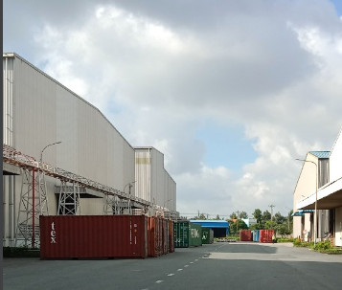 | 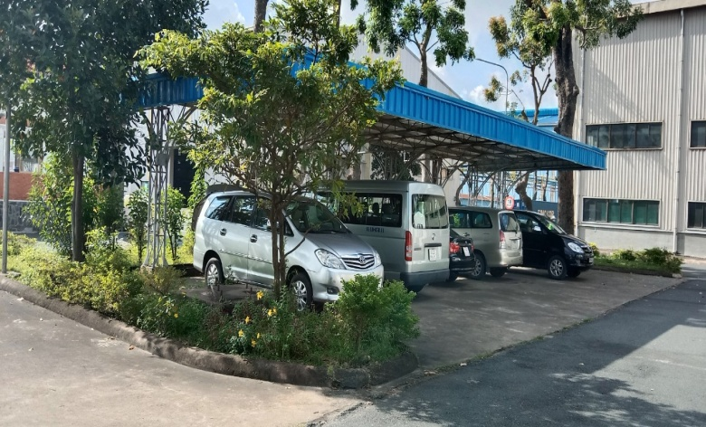
Khu đóng container | Nhà xe 4 chỗ
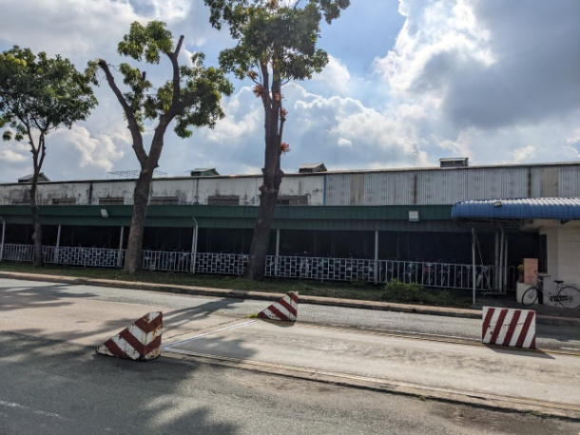 | 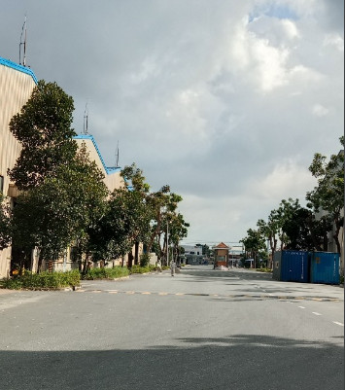
Nhà xe công nhân | Đường nội bộ của nhà máy
Hình 1. 13. Hình ảnh các nhà xe và đường nội bộ của nhà máy
- Hệ thống thông tin liên lạc
Khu vực Công ty hiện nay đã được lắp đặt hệ thống cáp quang nhằm phục vụ tốt nhất nhu cầu thông tin liên lạc đến từng hạng mục: đảm bảo dung lượng truyền dẫn lớn, chất lượng truyền dẫn đảm bảo, dễ dàng nâng cấp khi có nhu cầu tăng đột biến, có khả năng cung cấp các dịch vụ tích hợp viễn thông: điện thoại nội bộ, điện thoại liên tỉnh và quốc tế, vô tuyến truyền hình, internet,… Tuyến cáp quang được chôn ngầm trong đất và được luồn trong ống chịu lực PVC (HDPE), độ sâu chôn ống tối thiểu là 0,7m. Hệ thống thông tin liên lạc hiện hữu của nhà máy đang hoạt động tốt, ổn định.
- Hệ thống cấp điện
Nguồn điện cấp cho hoạt động của dự án là từ lưới điện quốc gia thông qua tuyến trung thế chạy dọc đường ĐT743. Hiện nay, nhà xưởng đã lắp đặt trạm điện với công suất của máy biến là 110 kVA để hạ thế từ tuyến dây trung thế và đưa điện vào phục vụ cho toàn bộ nhu cầu hoạt động của Dự án. Hệ thống cấp điện hiện hữu của nhà máy đang hoạt động tốt, ổn định.
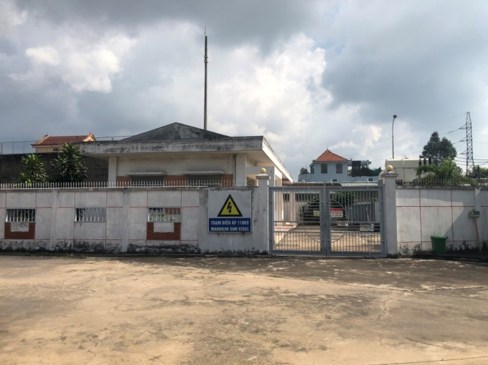
Hình 1. 14. Trạm điện 10 kVA
- Hệ thống cấp nước
Nguồn cấp nước cho hoạt động của nhà xưởng hiện hữu là nước thủy cục từ nhà máy nước Dĩ An được cấp thông qua tuyến cống cấp nước trên đường ĐT 743. Nhu cầu sử dụng nước cho sinh hoạt, cho các hoạt động sản xuất, tưới cây, PCCC, tưới cây,… Hệ thống cấp nước hiện hữu của nhà máy đang hoạt động tốt, ổn định.
- Hệ thống cây xanh, thảm cỏ
Hiện tại, diện tích cây xanh của công ty khoảng 68.020,4 m², chiếm 23,1% tổng diện tích dự án, đảm bảo theo Quy chuẩn xây dựng Việt Nam QCXDVN 01:2021/BXD.Cây xanh tại nhà máy được chia thành 2 loại:
- Dọc các đường nội bộ trong nhà máy, công ty trồng cây xà cừ, thân cổ thụ, tán cây rộng tạo bóng mát cho đường đi, khoảng các trồng giữa các cây từ 7-10m.
- Tại các khoảnh đất trống công ty trồng các loại cây ăn trái như xoài, mít, ổi, dừa,… các loại cây này không cao nhưng tạo được khoảng xanh với tán lá dày vừa tạo cảnh quan, vừa tạo bóng mát tạo hàng rào cây xanh cách ly nhà máy với các đối tượng bên ngoài.
Ngoài ra, thảm cỏ cũng được trồng xen lẫn các cây xanh cũng tạo cảnh quan đồng thời giữ được độ ẩm cho cây.
Cây xanh, thảm cỏ được trồng dọc đường nội bộ của nhà máy, trước khu văn phòng, tại các vị trí đất trống và dọc tường rào khu nhà xưởng vừa tạo cảnh quan vừa điều hòa không khí, tạo khoảng cách cách ly an toàn với bên ngoài. Bản vẽ tổng thể thể hiện diện tích cây xanh sẽ được đính kèm trong phụ lục.

1.5.1.3. Các hạng mục xử lý chất thải và bảo vệ môi trường của dự án

a. Hệ thống thu gom và thoát nước mưa
Hệ thống thu gom nước mưa và nước thải trong khuôn viên Công ty được xây dựng tách riêng thành hai hệ thống riêng biệt.
Công ty đã bố trí hệ thống thu gom nước mưa trên mái các nhà xưởng uPVC đường kính D90 để thu gom toàn bộ lượng nước mưa phát sinh, cùng với nước mưa từ đường giao thông nội bộ sẽ đổ vào tuyến mương hở bê tông cốt thép, kích thước (rộng × sâu = 0,5 x 0,5 m) được bố trí xung quanh nhà xưởng. Sau đó, nước mưa theo các tuyến ống thu gom chính BTCT có đường kính D600 dẫn về 2 cống thoát nước trên đường Nguyễn Thái Học có dạng cống hộp ngầm 1,6m × 1,6m và 1 cống thoát nước trên đường Hai Bà Trưng có dạng cống hộp ngầm 1,4m × 1,4m về kênh T5A, sau đó thải ra suối Siệp và cuối cùng là sông Đồng Nai.
Nhìn chung, vấn đề thoát nước mưa trong nhà máy hiện tại đã được thu gom và quản lý tốt.
(Bản vẽ mặt bằng tổng thể thoát nước mưa của dự án được đính kèm ở Phụ lục).

b. Hệ thống thu gom, thoát và xử lý nước thải
Hệ thống thoát nước mưa và nước thải được tách riêng biệt
- Hệ thống thu gom, thoát nước thải
- Nước thải sinh hoạt:
+ Nước thải sinh hoạt phát sinh từ nhà vệ sinh công nhân các xưởng sản xuất (2 bể tự hoại 3 ngăn tại xưởng 16 inch; 5 bể tự hoại 3 ngăn tại xưởng sản xuất ống thép; 1 bể tự hoại 3 ngăn tại xưởng mạ màu 1; 1 bể tự hoại 3 ngăn tại xưởng mạ màu 2; 1 bể tự hoại 3 ngăn tại xưởng mạ kẽm 1; 1 bể tự hoại 3 ngăn tại xưởng mạ kẽm 2) và lavabo (25 cái) theo hệ thống ống nhựa $∅$114mm về hệ thống xử lý nước thải sinh hoạt công suất 100 m³/ngày.đêm của nhà máy để xử lý.
+ Nước thải sinh hoạt phát sinh từ nhà vệ sinh cán bộ khu vực văn phòng (1 bể tự hoại 3 ngăn) và từ lavabo (08 cái) theo hệ thống ống nhựa $∅$114mm về hệ thống xử lý nước thải sinh hoạt công suất 100 m³/ngày.đêm của nhà máy để xử lý.
+ Nước thải sinh hoạt phát sinh từ khu vực nhà ăn (1 bể tự hoại 3 ngăn; 1 bể tách dầu mỡ và lavabo (02 cái) theo hệ thống ống nhựa $∅$114mm về hệ thống xử lý nước thải sinh hoạt công suất 100 m³/ngày.đêm của nhà máy để xử lý.
+ Nước thải sinh hoạt phát sinh từ nhà vệ sinh cán bộ khu vực nhà ở chuyên gia (1 bể tự hoại 3 ngăn) và từ lavabo (20 cái) theo hệ thống ống nhựa $∅$114mm về hệ thống xử lý nước thải sinh hoạt công suất 100 m³/ngày.đêm của nhà máy để xử lý.
+ Nước thải sinh hoạt phát sinh từ nhà vệ sinh khu vực phòng y tế (1 bể tự hoại 3 ngăn) và từ lavabo (02 cái) theo hệ thống ống nhựa $∅$114mm về hệ thống xử lý nước thải sinh hoạt công suất 100 m³/ngày.đêm của nhà máy để xử lý.
+ Nước thải sinh hoạt phát sinh từ nhà vệ sinh khu vực trạm điện 110kV (1 bể tự hoại 3 ngăn) và từ lavabo (01 cái) theo hệ thống ống nhựa $∅$114mm về hệ thống xử lý nước thải sinh hoạt công suất 100 m³/ngày.đêm của nhà máy để xử lý.
Ngoài ra, Công ty tiếp nhân xử lý nước thải sinh hoạt với lưu lượng 1m³/ngày của Công ty Cổ phần Nippon SanSo Việt Nam được xử lý sơ bộ qua bể tự hoại trước khi theo hệ thống ống nhựa D140 mm, chiều dài khoảng 20m đấu nối về hệ thống thu gom nước thải sinh hoạt dẫn về hệ thống xử lý nước thải sinh hoạt công suất 100 m³/ngày.đêm của Công ty Cổ phần Maruichi Sun Steel (đã được Sở Tài nguyên và Môi trường tỉnh Bình Dương chấp thuận tại Văn bản số 3580/STNMT-CCBVMT ngày 30 tháng 9 năm 2022).
Nước thải sinh hoạt sau hệ thống xử lý nước thải sinh hoạt công suất 100 m³/ngày.đêm đạt QCVN 40:2011/BTNMT, cột A, (kq=0,9; kf=1,0) và QCVN 52:2017/BTNMT, cột A, (kq=0,9; kf=1,0) sẽ được dẫn về kênh hở của hệ thống quan trắc nước thải tự động.
- Nước thải sản xuất:
Nước thải sản xuất bao gồm:
+ Dòng 1 (nước thải nhiễm axit có pH thấp): Nước rửa axit ARP, nước rửa tole từ xưởng tẩy rửa axit, xưởng mạ màu 2 theo hệ thống ống $∅$60mm và $∅$76mm về bể thu gom nước thải 1.
+ Dòng 2 (nước thải nhiễm hóa chất tẩy rửa Alkali có tính kiềm mạnh, tính ăn mòn cao): Nước rửa Alkali từ 2 xưởng tole tráng kẽm theo hệ thống ống $∅$76mm về bể thu gom nước thải 2.
+ Dòng 3 (nước thải nhiễm dầu): Nước rửa bề mặt từ xưởng tole mạ màu số 2, xưởng tole tráng kẽm 1 & 2 và xưởng tole cán nguội 1 & 2 theo hệ thống ống $∅$60mm, $∅$76mm và $∅$220mm về bể tách dầu.
Nước thải sản xuất sau khi xử lý tại nhà máy đạt QCVN 40:2011/BTNMT, cột A, (kq=0,9; kf=1,0) và QCVN 52:2017/BTNMT, cột A, (kq=0,9; kf=1,0) sẽ được dẫn về kênh hở của hệ thống quan trắc nước thải tự động.
Toàn bộ nước thải sinh hoạt và sản xuất sau khi xử lý tại nhà máy đạt QCVN 40:2011/BTNMT, cột A, (kq=0,9; kf=1,0) và QCVN 52:2017/BTNMT, cột A, (kq=0,9; kf=1,0) dẫn về kênh hở của hệ thống quan trắc nước thải tự động hệ thống ống nhựa $∅$114mm và đấu nối vào cống thoát nước thải chung của khu vực nằm trên đường Hai Bà Trưng (dạng cống hộp ngầm 1,4m × 1,4m; tọa độ: X=1206728,026m, Y= 612509,325m) thải ra kênh T5A Suối Siệp sông Đồng Nai.
(Bản vẽ mặt bằng tổng thể thoát nước thải của dự án được đính kèm ở Phụ lục).
- Hệ thống xử lý nước thải
Hiện tại, nhà máy có 4 hệ thống xử lý nước thải để xử lý tất cả các nguồn nước thải phát sinh trong quá trình sản xuất và sinh hoạt của nhà máy. Cụ thể như sau:
- Hệ thống xử lý nước thải sinh hoạt – công suất 100 m³/ngày.đêm.
- Hệ thống xử lý nước thải sản xuất – công suất 700 m³/ngày.đêm.
- Hệ thống xử lý nước thải sản xuất – công suất 130 m³/ngày.đêm (ngưng sử dụng do hệ thống này thu gom xử lý nước thải từ công đoạn tráng kẽm của xưởng thép ống và nước thải từ xưởng inox. Tuy nhiên, hiện nay 02 xưởng ngừng sản xuất và trong thời gian tới công ty sẽ không sử dụng hệ thống xử lý nước thải này nữa).
- Hệ thống xử lý nước thải sản xuất – công suất 200 m³/ngày.đêm (ngưng sử dụng do hệ thống này thu gom nước thải phát sinh từ xưởng tole mạ màu 1. Tuy nhiên, hiện nay xưởng này đã ngưng hoạt động và trong thời gian tới công ty sẽ không sử dụng hệ thống xử lý nước thải này nữa) và hiện nay được công ty tận dụng làm hồ sự cố.
Do vậy, báo cáo sẽ trình bày quy trình hoạt động của 02 hệ thống xử lý nước thải đang hoạt động.
Quy trình công nghệ hệ thống XLNT sinh hoạt công suất 100 m³/ngày.đêm như sau: Nước thải sau bể tự hoại, nước rửa tay chân + Nước thải nhà ăn → Hố thu 1, 2 → Bể điều hòa → Bể Aerotank → Bể lắng → Bể khử trùng → dẫn về kênh hở của hệ thống quan trắc nước thải tự động.
Quy trình công nghệ hệ thống XLNT sản xuất công suất 700 m³/ngày.đêm như sau:
Dòng 1 (nước thải nhiễm axit có pH thấp): Nước rửa axit ARP, nước rửa tole từ xưởng tẩy rửa axit, xưởng mạ màu 2 => Bể thu gom nước thải 1 => Bể trung hòa 1 => Bể trung hòa 2 => Bể khuấy trộn và bể tuyển nổi DAF.
Dòng 2 (nước thải nhiễm hóa chất tẩy rửa Alkali có tính kiềm mạnh, tính ăn mòn cao): Nước rửa Alkali từ 2 xưởng tole tráng kẽm => Bể thu gom nước thải 2 => Bể trung hòa 1 => Bể trung hòa 2 => Bể khuấy trộn và bể tuyển nổi DAF.
Dòng 3 (nước thải nhiễm dầu): Nước rửa bề mặt từ xưởng tole mạ màu số 2, xưởng tole tráng kẽm 1 & 2 và xưởng tole cán nguội 1 & 2 => Bể tách dầu.
Dòng 1 + Dòng 2 + Dòng 3 → Bể điều hòa → Bể trung hòa → Bể keo tụ → Bể tạo bông → Bể lắng 1 → Bể Aerotank → Bể lắng 2 → Bể nước đã xử lý → Bồn lọc áp lực → Bể khử trùng → dẫn về kênh hở của hệ thống quan trắc nước thải tự động.
Toàn bộ nước thải sinh hoạt và sản xuất sau khi xử lý tại nhà máy đạt QCVN 40:2011/BTNMT, cột A, (kq=0,9; kf=1,0) và QCVN 52:2017/BTNMT, cột A, (kq=0,9; kf=1,0) dẫn về kênh hở của hệ thống quan trắc nước thải tự động hệ thống ống nhựa $∅$114mm và đấu nối vào cống thoát nước thải chung của khu vực nằm trên đường Hai Bà Trưng (dạng cống hộp ngầm 1,4m × 1,4m; tọa độ: X=1206728,026m, Y= 612509,325m) thải ra kênh T5A Suối Siệp sông Đồng Nai.

c. Hệ thống thu gom chất thải rắn
- Chất thải rắn thông thường
- Chất thải rắn sinh hoạt
Công ty bố trí các loại thùng 20lít, 60lít để thu gom trong khuôn viên công ty; còn thùng 240lít để lưu trữ tại khu tập kết rác chờ đơn vị thu gom đến mang đi xử lý. Mỗi cuối ngày, xe nâng sẽ đến các vị trí đặt thùng rác này và chở ra nhà chứa rác tập trung có diện tích 150 m² trong tổng diện tích nhà chứa rác tập trung là 450 m² để thuận tiện cho đơn vị thu gom đến chất thải rắn sinh hoạt.
- Chất thải rắn công nghiệp thông thường
Công ty đã bố trí khu vực chứa phế liệu có diện tích 2.560 m² thu gom toàn bộ chất thải rắn thông thường như lõi sắt, tole vụn, mạt sắt, bao bì, pallet,…
Nhà chứa chất thải rắn được bố trí có mái che, mỗi loại rác được chứa trong thùng chứa riêng và có dán nhán để dễ phân biệt và các thùng này đều được đặt trên pallet để thuận tiện việc thu gom phế liệu.
- Chất thải nguy hại
Công ty đã xây dựng nhà chứa CTNH diện tích 300m² trong tổng diện tích nhà chứa rác tập trung là 450 m² (có mái che, vách BTCT, nền xi măng chống thấm, có gắn biển báo, mỗi loại rác được đặt trên pallet riêng, có dán nhãn).

1.5.2. Máy móc thiết bị sử dụng tại dự án
Danh mục thiết bị tái chế phế liệu để sản xuất sản phẩm như sau:
Bảng 1. 10. Danh mục máy móc thiết bị cho sản xuất của nhà máy
Stt | Máy móc,  thiết bị | Số lượng/ đơn vị | Công suất | Hiện trạng | Công đoạn  sử dụng | Xuất xứ
Xưởng mạ kẽm số 1
1 | Dây chuyền mạ kẽm số 1 | 1 bộ | 96.000 tấn/năm | 75% | Mạ kẽm tôn cuộn | Nhật
2 | Hệ thống dẫn gas | 1 bộ |  | 75% | Dẫn khí gas cấp nhiệt cho sản xuất | Việt Nam
3 | Hệ thống tẩy rửa alkali | 1 bộ |  | 75% | Rửa tôn | Nhật
4 | Hệ thống giải nhiệt nước | 1 bộ |  | 75% | Làm mát máy móc | Nhật
5 | Hệ thống lọc bụi | 1 bộ |  | 75% | Làm nguội | Nhật
6 | Máy cắt tole mẫu chạy bằng khí nén | 1 bộ |  | 75% | Kiểm tra | Nhật
7 | Máy đóng gói căng đai | 10 bộ |  | 75% | Thành phẩm | Nhật
8 | Máy in chữ lên tole | 4 bộ |  | 75% | Thành phẩm | Nhật
9 | Máy kiểm tra độ bám của hoá chất | 1 bộ |  | 75% | Kiểm tra | Nhật
10 | Máy lọc nước RO (250 lít/h) | 1 bộ |  | 75% | Lọc nước để cấp nước cho sản xuất | Đài Loan
11 | Máy phân tích kim loại | 1 bộ |  | 75% | Kiểm tra | Nhật
12 | Máy phun chữ Linx-7300 | 1 bộ |  | 75% | Thành phẩm | Nhật
13 | Máy thử độ cứng SUN70622 | 1 bộ |  | 75% | Kiểm tra | -
Xưởng mạ kẽm số 2
14 | Dây chuyền mạ kẽm số 2 | 1 bộ | 282.000 tấn/năm | 90% | Mạ kẽm tôn cuộn | Nhật
15 | Hệ thống tẩy rửa alkali | 1 bộ |  | 90% | Rửa tôn | Nhật
16 | Máy đo độ cứng | 1 bộ |  | 90% | Kiểm tra | Nhật
17 | Hệ thống lọc nước RO | 1 bộ |  | 90% | Lọc nước để cấp nước cho sản xuất | Nhật
18 | Máy đóng gói bấm bọ bằng hơi (32mm) | 1 bộ |  | 90% | Đóng gói thành phẩm | Nhật
19 | Máy xiết đai (HP 32) | 3 bộ |  | 90% | Đóng gói thành phẩm | Nhật
20 | Hệ thống dẫn gas H₂,N₂,LPG | 1 bộ |  | 90% | - | Việt Nam
Xưởng mạ màu số 2
21 | Dây chuyền mạ màu số 2 | 1 bộ | 96.000 tấn/năm | 75% | Mạ màu tôn cuộn | Nhật
22 | Máy phát điện 380/220V | 1 bộ | 910KVA | 75% | Phát điện dự phòng | Nhật
23 | Máy đóng gói căng đai bằng hơi | 3 bộ |  | 75% | Đóng gói thành phẩm | Nhật
24 | Máy phun chữ | 1 bộ |  | 75% | Đóng gói thành phẩm | Nhật
25 | Hệ thống xử lý nước RO máy lọc nước RO | 1 bộ |  | 75% | Lọc nước để cấp nước cho sản xuất | Đài Loan
26 | Máy cắt tole khí nén | 1 bộ |  | 75% | Đóng gói thành phẩm | Nhật
27 | Bộ lọc nước cho hệ thống CWS-WQ | 1 bộ |  | 75% | Lọc nước để cấp nước cho sản xuất | Nhật
28 | Máy mài BELT trên máy tiện | 1 bộ |  | 75% | Bảo trì | Nhật
29 | Máy đo độ nhám (SJ-210) | 1 bộ |  | 75% | Giám sát chất lượng | Nhật
30 | Hệ thống dẫn gas LPG | 1 bộ |  | 75% | Dẫn khí gas cấp nhiệt cho sản xuất | Việt Nam
Xưởng thép ống
31 | Dây chuyền, máy chế ống số 1 | 1 bộ | 6.000 tấn/năm | 75% | Chế thép ống | Nhật
32 | Dây chuyền, máy chế ống số 2 | 1 bộ | 4.500 tấn/năm | 75% | Chế thép ống | Nhật
33 | Dây chuyền, máy chế ống số 3 | 1 bộ | 5.400 tấn/năm | 75% | Chế thép ống | Nhật
34 | Dây chuyền, máy chế ống số 4 | 1 bộ | 3.000 tấn/năm | 75% | Chế thép ống | Đài Loan
35 | Dây chuyền, máy chế ống số 5 | 1 bộ | 4.200 tấn/năm | 75% | Chế thép ống | Đài Loan
36 | Dây chuyền, máy chế ống số 6 | 1 bộ | 1.300 tấn/năm | 75% | Chế thép ống | Đài Loan
37 | Dây chuyền, máy chế ống số 7 | 1 bộ | 3.000 tấn/năm | 75% | Chế thép ống | Đài Loan
38 | Dây chuyền, thiết bị xi mạ | 1 bộ | 8.500 tấn/năm | 75% | Tráng kẽm thép ống | Đài Loan
39 | Máy phân sợi | 2 bộ | 25.000 tấn/năm | 75% | Phân sợi cuộn nguyên liệu | Đài Loan
40 | Hệ thống hút khí thải | 1 bộ |  | 75% | Hàn | Đài Loan
41 | Hệ thống lọc nước RO | 1 bộ |  | 75% | Lọc nước để cấp nước cho sản xuất | Đài Loan
42 | Hệ thống thiết bị làm nguội | 14 bộ |  | 75% | Làm nguội | Đài Loan
43 | Máy đóng gói căng đai bằng hơi | 12 bộ |  | 75% | Đóng gói thành phẩm | Nhật
44 | Máy đóng gói bấm bọ | 6 bộ |  | 75% | Đóng gói thành phẩm | Nhật
45 | Máy in phun | 6 bộ |  | 75% | Thành phẩm | Đài Loan
46 | Máy in tem | 3 bộ |  | 75% | Thành phẩm | Đài Loan
47 | Máy mài | 2 bộ |  | 75% | Chỉnh hình | Đài Loan
48 | Máy ren răng ống | 1 bộ |  | 75% | Thành phẩm | Đài Loan
49 | Máy siêu âm đường hàn | 2 bộ |  | 75% | Thành phẩm | Đài Loan
50 | Máy tách lọc dầu | 4 bộ |  | 75% | Tạo hình | Đài Loan
51 | Máy tiện đầu ống | 5 bộ |  | 75% | Tiện đầu ống | Đài Loan
Xưởng thép ống 16inch
52 | Máy phân sợi X16. | 1 bộ |  | 75% | Cắt dọc cuộn nguyên liệu | Đài Loan
53 | Dây chuyền máy chế ống X16. | 1 bộ | 120.000 tấn/năm | 75% | Chế ống 16inch | Đài Loan
54 | Máy cắt ống Amada H650HD. | 1 bộ |  | 75% | Cắt ống | Nhật
55 | Máy mài dao. | 1 bộ |  | 75% | 16inch | Đài Loan
56 | Máy tiện đứng. | 1 bộ |  | 75% | Tiện đầu ống | Đài Loan
57 | Máy xiết đai (HP32) | 1 bộ |  | 75% | Thành phẩm | Nhật
58 | Máy thử áp lực nước (16in) | 1 bộ |  | 75% | Thành phẩm | Đài Loan
59 | Máy thử áp lực nước (4in) | 1 bộ |  | 75% | Thành phẩm | Đài Loan
Xưởng cán nguội 1
60 | Dây chuyền máy cán nguội | 1 bộ | 200.000 tấn/năm | 75% | Cán mỏng cuộn nguyên liệu | Mỹ
61 | Hệ thống hút bụi, mùi,thông gió | 1 bộ |  | 75% | Hút bụi, thông gió trong nhà xưởng | Mỹ
62 | Hệ thống xử lý nước RO | 1 bộ |  | 75% | Lọc nước để cấp nước cho sản xuất | Đài Loan
63 | Máy đóng gói căng đai | 4 bộ |  | 75% | Thành phẩm | Nhật
64 | Máy đóng gói bấm bọ | 2 bộ |  | 75% | Thành phẩm | Nhật
65 | Máy lọc dầu | 1 bộ |  | 75% | Tuần hoàn dầu bôi trơn | Mỹ
66 | Máy mài trục | 2 bộ |  | 75% | Bảo dưỡng trục cán | Mỹ
Khác
67 | Hệ thống tái sinh axit - ARP | 1 bộ | 600.000 tấn/năm | 75% | Tái sinh axit | Đức
68 | Dây chuyền tẩy rửa axit - PPPL | 1 bộ | 500.000 tấn/năm | 75% | Tẩy rửa tôn nguyên liệu | Đức
69 | Palang, cầu trục, cổng trục các loại | 131 cái | 1T ~ 30T | 75% | Chuyển tôn cuộn, thép ống | Nhật - Đài Loan
70 | Nồi hơi | 9 cái | 2 ~ 3,5tấn | 75% | Cung cấp nhiệt | Nhật
71 | Máy nén khí (75hp ~ 100hp) | 30 cái | 75hp ~ 100hp | 75% | Cung cấp hơi | Nhật
72 | Hệ thống tháp giải nhiệt | 4 bộ | - | 75% | Giải nhiệt máy móc | Đài Loan
73 | Xe rùa chuyển cuộn | 7 bộ | 25tấn | 75% | Chuyển tôn cuộn, thép ống | Việt Nam
74 | Máy cán ép hình chữ L | 1 bộ |  | 75% | Gia công bao bì đóng gói | Đài Loan
75 | Máy uốn vòng đóng gói trong | 1 bộ |  | 75% | Gia công bao bì đóng gói | Đài Loan
76 | Máy uốn vòng đóng gói ngoài | 1 bộ |  | 75% | Gia công bao bì đóng gói | Đài Loan
77 | Máy cắt vòng | 2 bộ |  | 75% | Gia công bao bì đóng gói | Đài Loan
78 | Máy cắt dây CNC | 1 bộ |  | 75% | Gia công bao bì đóng gói | Đài Loan
79 | Máy phát điện | 2 bộ | 6500KVA | 75% | Phát điện dự phòng | Phần Lan
80 | Trạm điện 110kv | 1 bộ |  | 75% | - | Việt Nam
81 | Máy tiện | 3 bộ |  | 75% | Gia công cơ khí, bảo trì | Nhật
82 | Máy cưa | 2 bộ |  | 75% | Gia công cơ khí, bảo trì | Nhật
83 | Máy phấy | 2 bộ |  | 75% | Gia công cơ khí, bảo trì | Nhật
84 | Máy mài phẳng | 1 bộ |  | 75% | Gia công cơ khí, bảo trì | Đài Loan
85 | Máy bào cao tốc | 1 bộ |  | 75% | Gia công cơ khí, bảo trì | Đài Loan
86 | Bồn chứa gas LPG thể tích 40 m³ | 2 bồn |  | 75% | Xưởng sản xuất | Việt Nam
87 | Bồn chứa gas LPG thể tích 80 m³ | 2 bồn |  | 75% | Xưởng sản xuất | Việt Nam
Xưởng cán nguội 2
88 | Cầu trục, xe rùa | 1 cái | 30T | Mới 100% | Vận chuyển cuộn | Primetals (Nhật)
89 | Dây chuyền cán nguội | 1 bộ | 236.000 tấn/ năm | Mới 100% | Cán mỏng cuộn nguyên liệu | Primetals  (Nhật)
90 | Thiết bị làm mát | 1 bộ |  | Mới 100% | Làm mát máy | Primetals (Nhật)
91 | Hầm chứa dầu | 1 bộ |  | Mới 100% | Chứa dầu làm mát | Primetals (Nhật)
92 | Thiết bị điện | 1 bộ |  | Mới 100% | - | Primetals (Nhật)
93 | Các thiết bị phụ trợ | 1 bộ |  | Mới 100% | - | Primetals (Nhật)
Nguồn: Công ty Cổ phần Maruichi Sun Steel, 2022

CHƯƠNG II

SỰ PHÙ HỢP CỦA CƠ SỞ VỚI QUY HOẠCH, KHẢ NĂNG CHỊU TẢI CỦA MÔI TRƯỜNG

2.1. Sự phù hợp của cơ sở với quy hoạch bảo vệ môi trường quốc gia, quy hoạch tỉnh, phân vùng môi trường
Công ty Cổ phần Maruichi Sun Steel có vị trí tại khu phố Đông Tác, phường Tân Đông Hiệp, thành phố Dĩ An, tỉnh Bình Dương. Công ty Cổ phần Maruichi Sun Steel được thành lập theo mã số doanh nghiệp 3700236207 do Sở Kế hoạch và Đầu tư cấp lần đầu ngày 10/04/2008 và cấp thay đổi lần thứ 13 ngày 15/07/2021 với ngành nghề hoạt động chính là sản xuất phôi thép, thép gân, thép khung, thép ống, thép tráng kẽm, thép cơ khí, thép tấm cán nguội, tôn mạ kẽm và mạ màu dạng cuộn, nắp máy và cửa xe ô tô; sản xuất, gia công các loại sản phẩm inox. Công ty cũng đã được Sở Kế hoạch và Đầu tư tỉnh Bình Dương cấp giấy chứng nhận đăng ký đầu tư với mã số dự án 5431020991 chứng nhận lần đầu ngày 10/04/2008 và chứng nhận thay đổi lần thứ 13 03/06/2020.
Công ty đã được Bộ Khoa học công nghệ và môi trường cấp Quyết định số 927/QĐ-MTg ngày 23/07/1997 về việc phê chuẩn báo cáo đánh giá tác động môi trường của dự án “Công ty TNHH sắt thép VINaTAFONG” (tên trước đây của Công ty Cổ phần Maruichi Sun Steel), Sở Tài nguyên và Môi trường cấp Phiếu xác nhận bản đăng ký đạt tiêu chuẩn môi trường số 2004/PXN-TNMT ngày 31/12/2004 của phê duyệt cho Dự án Mở rộng Công ty Sun Steel; Ủy ban nhân dân tỉnh Bình Dương cấp Quyết định số 148/QĐ-UBND ngày 18/01/2010 về việc phê duyệt Báo cáo đánh giá tác động môi trường dự án Mở rộng xưởng tôn cán nguội và xưởng sản xuất thép ống 16 inch và Quyết định số 3465/QĐ-UBND ngày 09/11/2011 về việc phê duyệt Báo cáo đánh giá tác động môi trường dự án Xây dựng phân xưởng sản xuất Tole tráng kẽm công suất 282.000 tấn/năm và Tole mạ màu công suất 96.000 tấn/năm.
Đồng thời, Công ty đã được Sở Tài nguyên và Môi trường tỉnh Bình Dương cấp Giấy xác nhận việc đã thực hiện các công trình, biện pháp bảo vệ môi trường phục vụ giai đoạn vận hành số 459/GXN-STNMT ngày 13/02/2014, Quyết định số 225/QĐ-STNMT ngày 01/03/2019 và Giấy xác nhận hoàn thành công trình bảo vệ môi trường số 441/GXN-STNMT ngày 14/02/2022.
Như vậy, vị trí đầu tư nhà máy sản xuất tole, thép các loại của Công ty Cổ phần Maruichi Sun Steel là hoàn toàn phù hợp với các quy hoạch sử dụng đất, với chủ trương phát triển kinh tế - xã hội của thành phố Dĩ An nói riêng và của tỉnh Bình Dương nói chung.

2.2. Sự phù hợp của cơ sở đối với khả năng chịu tải của môi trường

2.2.1. Về lưu lượng
Toàn bộ nước thải sinh hoạt và sản xuất sau khi xử lý tại nhà máy đạt QCVN 40:2011/BTNMT, cột A, (kq=0,9; kf=1,0) và QCVN 52:2017/BTNMT, cột A, (kq=0,9; kf=1,0) dẫn về kênh hở của hệ thống quan trắc nước thải tự động hệ thống ống nhựa $∅$114mm và đấu nối vào cống thoát nước thải chung của khu vực nằm trên đường Hai Bà Trưng (dạng cống hộp ngầm 1,4m × 1,4m; tọa độ: X=1206728,026m, Y= 612509,325m) thải ra kênh T5A Suối Siệp sông Đồng Nai.
Theo Báo cáo tổng hợp Nhiệm vụ “Điều tra, đánh giá hiện trạng các nguồn xả nước thải và xây dựng kế hoạch bảo vệ một số lưu vực suối chính trên địa bàn thành phố Dĩ An”:
- Kênh T5A
Tuyến kênh T5A bắt đầu từ đầu đường Hai Bà Trưng giao Trần Hưng Đạo băng qua đường ĐT743B tiếp tục men theo đường D1 của KDC Đông An qua đường Mỹ Phước – Tân Vạn nhập lưu với kênh T4 tại điểm bắt đầu suối Siệp. Kênh đã được thiết kế với chức năng tiêu thoát nước mưa và nước thải cho khu vực.
- Suối Siệp
Suối Siệp là lưu vực chủ yếu tiếp nhận các nguồn thải công nghiệp lớn như KCN Tân Đông Hiệp A, KCN Tân Đông Hiệp B, Công ty TNHH MTV công nghiệp Masan,…. Ngoài ra, suối còn tiếp nhận nước thải đã qua xử lý của Trung tâm y tế thành phố Dĩ An, Chi nhánh Xử lý nước thải Dĩ An và nước thải sinh hoạt chưa qua xử lý của một số hộ gia đình và các đơn vị kinh doanh dịch vụ nhỏ lẻ chưa thực hiện đấu nối nước thải về trạm XLNT thành phố.
Suối còn tiếp nhận lượng lớn nước mưa từ hệ thống thoát nước kênh T5A và một số tuyến đường nhỏ thuộc khu phố Đông A, Đông B thuộc phường Đông Hòa và Đông Tác, Đông An thuộc Tân Đông Hiệp và nước mưa từ khu vực khu dân cư Phú Mỹ Hiệp, một phần KDC Đông An, cụm mỏ đá Tân Đông Hiệp.
Hệ thống sông, rạch liên quan bao gồm: kênh T4 và kênh T5A.
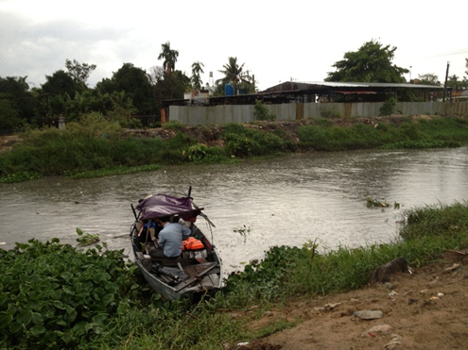
Suối Siệp

Hình 2. 1. Hình ảnh suối Siệp
Lưu lượng suối Siệp là 5m³/s. Nhà máy sản xuất tole, thép các loại của Công ty Cổ phần Maruichi Sun Steel đã được triển khai từ năm 1997, có lưu lượng xả thải tối đa là 800 m³/ngày đêm (khoảng 0,009 m³/s), chiếm lưu lượng nhỏ so với khả năng thoát nước của suối Siệp.
- Sông Đồng Nai
Sông Đồng Nai bắt nguồn từ vùng núi của cao nguyên Liangbien thuộc dãy Trường Sơn Nam, với độ cao khoảng 2000 m, gồm hai nhánh thượng nguồn là Đa Dung và Đa Nhim. Sông có hướng chảy chính là Đông Bắc – Tây Nam; đi qua các tỉnh Lâm Đồng, Đak Lak, Đak Nông, Bình Phước, Đồng Nai, TP Hồ Chí Minh, Long An và đổ ra biển Đông. Dòng chính sông Đồng Nai dài 635 km kể từ thượng lưu Đa Nhim đến cửa Soài Rạp. Diện tích lưu vực đến Trị An là 14,8 km², đến Nhà Bè 28,2 km² và đến cửa Soài Rạp là 40,68 km². Sông có độ uốn khúc từng phần là 1,3; độ dốc lòng sông trung bình 0,0032.
Phần hạ lưu từ Trị An tới cửa Soài Rạp có chiều dài 150 km. Sông đi qua vùng triều biển Đông ảnh hưởng đến Trị An. Đoạn từ hợp lưu với sông Sài Gòn ra tới Biển còn được gọi là sông Nhà Bè. Sông Đồng Nai chảy qua Bình Dương một đoạn là 46,95 km.
Lưu lượng kiệt sông Đồng Nai lấy bằng 18,4 m³/s theo quy định Quyết định số 471/QĐ-TTg ngày 24 tháng 03 năm 2016 về việc ban hành quy trình vận hành liên hồ chứa trên lưu vực sông Đồng Nai và Quyết định số 305/QĐ-TTg Sửa đổi, bổ sung một số Điều của Quy trình vận hành liên hồ chứa trên lưu vực sông Đồng Nai.
Công ty Cổ phần Maruichi Sun Steel cũng đã được cấp Giấy phép xả nước thải vào nguồn nước số 11/GP-UBND ngày 22 tháng 01 năm 2020 của UBND tỉnh Bình Dương, thời hạn 3 năm. Do đó, lưu vực hoàn toàn có khả năng tiếp nhận được lưu lượng xả thải tối đa dự án.

2.2.2. Về chất lượng nước mặt
Để đánh giá khả năng chịu tải của suối Siệp, sông Đồng Nai tiếp nhận nước thải sau xử lý của hệ thống XLNT sinh hoạt công suất 100 m³/ngày.đêm và hệ thống XLNT sản xuất công suất 700 m³/ngày.đêm (đạt Quy chuẩn QCVN 40:2011/BTNMT, cột A, (kq=0,9; kf=1,0) và QCVN 52:2017/BTNMT, cột A, (kq=0,9; kf=1,0)), báo cáo thực hiện theo thông tư 76/2017/TT-BTNMT, cụ thể như sau:

Bảng 2. 1. Chất lượng nước thải sau xử lý
Stt | Thông số | Đơn vị | Kết quả |  |  | QCVN 40:2011/  BTNMT, cột A,  Kq = 0,9, Kf = 1,0) | QCVN 52:2017/  BTNM,  cột A,  (kq=0,9; kf=1,0))
Stt | Thông số | Đơn vị | HTXLNT sinh hoạt (*) | HTXLNT sản xuất (*) | Trung bình | QCVN 40:2011/  BTNMT, cột A,  Kq = 0,9, Kf = 1,0) | QCVN 52:2017/  BTNM,  cột A,  (kq=0,9; kf=1,0))
1 | TSS | mg/L | 23 | 7 | 15 | 45 | 45
2 | COD | mgO₂/L | 55 | 48 | 52 | 67,5 | 67,5
3 | BOD₅ | mgO₂/L | 18 | 17 | 18 | 27 | 27
Ghi chú: (*) - Kết quả phân tích chất lượng nước thải sau xử lý ngày 10/06/2022.
Tải lượng tối đa của thông số chất lượng nước mặt được tính theo công thức:
L_{tđ} = C_{qc} x Q_{s} x 86,4
Trong đó:
- L_{tđ} (kg/ngày) là tải lượng tối đa của thông số chất lượng nước mặt.
- C_{qc} (mg/L) là giá trị giới hạn của thông số chất lượng nước mặt theo quy chuẩn kỹ thuật về chất lượng nước mặt ứng với mục đích sử dụng nước. Do nguồn nước đang đánh giá sử dụng cho mục đích cấp nước sinh hoạt có qua xử lý và các mục đích khác do đó giá trị C_{qc} được xác định tương ứng với cột A₂ của QCVN 08-MT:2015/BTNMT - quy chuẩn kỹ thuật quốc gia về chất lượng nước mặt.
- Q_{s} (m³/s) là lưu lượng dòng chảy của đoạn sông suối cần đánh giá suối Siệp có Q_{s} ≈ 5 m³/s và sông Đồng Nai là 18,4 m³/s.
- 86,4 là hệ số chuyển đổi đơn vị thứ nguyên từ m³/s, mg/L sang kg/ngày.
Như vậy:
Bảng 2. 2. Tải lượng tối đa của thông số chất lượng nước mặt
Stt | Thông số | C_{qc} (mg/L) | Q_{s} (m³/s) |  | L_{td} (kg/ngày)
Stt | Thông số | C_{qc} (mg/L) | Suối Siệp | Sông Đồng Nai | Suối Siệp | Sông  Đồng Nai
1 | TSS | 15 | 5 | 18,4 | 12.960 | 47.693
2 | COD | 52 | 5 | 18,4 | 6.480 | 23.846
3 | BOD₅ | 18 | 5 | 18,4 | 2.592 | 9.539
Tải lượng của thông số chất lượng nước hiện có trong nguồn nước được tính theo công thức:
L_{nn} = C_{nn} x Q_{s} x 86,4
Trong đó:
- C_{nn} (mg/L) kết quả phân tích thông số chất lượng nước mặt. Báo cáo sử dụng kết quả đo giám sát nước mặt tại suối Siệp vào ngày 10/06/2022 của Công ty Cổ phần Maruichi Sun Steel do Trung tâm Công nghệ & Quản lý Môi trường lấy mẫu và phân tích; sử dụng kết quả chất lượng nước mặt sông Đồng Nai theo chương trình quan trắc của tỉnh vào tháng 06/2022 để tính toán.
- L_{nn} (kg/ngày) là tải lượng của thông số chất lượng nước hiện có trong nguồn nước.
- Q_{s} (m³/s) là lưu lượng dòng chảy của đoạn sông suối cần đánh giá (suối Siệp), Q_{s} ≈ 5 m³/s.
- 86,4 là hệ số chuyển đổi đơn vị thứ nguyên từ m³/s, mg/L sang kg/ngày.
Bảng 2. 3. Tải lượng của thông số chất lượng nước hiện có trong nguồn nước
Stt | Thông số | C_{nn} (mg/L) |  | Q_{s} (m³/s) |  | L_{nn} (kg/ngày)
Stt | Thông số | Suối Siệp | Sông  Đồng Nai | Suối Siệp | Sông Đồng Nai | Suối Siệp | Sông Đồng Nai
1 | TSS | 43 | 8 | 5 | 18,4 | 18.576 | 12.718
2 | COD | 374 | 12 | 5 | 18,4 | 161.568 | 19.077
3 | BOD₅ | 123 | 5 | 5 | 18,4 | 53.136 | 7.949
Tải lượng thông số ô nhiễm có trong nguồn nước thải được tính theo công thức:
L_{t} = C_{t} x Q_{t} x 86,4
Trong đó:
- L_{t} (kg/ngày) là tải lượng chất ô nhiễm trong nguồn thải.
- C_{t} (mg/L) là kết quả phân tích thông số ô nhiễm có trong nguồn nước thải xả vào đoạn sông suối. Báo cáo chọn các giá trị từ kết quả giám sát quý 2/2022 (ngày 10/06/2022) là giá trị tối đa của các thông số ô nhiễm sau xử lý.
- Q_{t} (m³/s) là lưu lượng lớn nhất của nguồn nước thải xả vào đoạn sông suối. Q_{t} = 800 m³/ngày ≈ 0,009 m³/s (lưu lượng tối đa của hệ thống xử lý).
- 86,4 là hệ số chuyển đổi đơn vị thứ nguyên từ m³/s, mg/L sang kg/ngày.
Bảng 2. 4. Tải lượng thông số ô nhiễm có trong nguồn nước thải
Stt | Thông số | C_{t} (mg/L) | Q_{t} (m³/s) | L_{t} (kg/ngày)
1 | TSS | 15 | 0,009 | 12
2 | COD | 52 | 0,009 | 42
3 | BOD₅ | 18 | 0,009 | 14
Khả năng tiếp nhận tải lượng ô nhiễm của nguồn nước được tính theo công thức:
L_{tn} = (L_{tđ} - L_{nn} - L_{t}) × F_{s}
F_{s}: là hệ số an toàn có giá trị trong khoảng 0,3 < Fs< 0,7. Chọn trung bình, F_{s} = 0,5.
Bảng 2. 5. Khả năng tiếp nhận tải lượng ô nhiễm của nguồn nước suối Siệp
Stt | Thông số | L_{tđ} (kg/ngày) | L_{nn} (kg/ngày) | L_{t} (kg/ngày) | L_{tn} (kg/ngày)
1 | TSS | 12.960 | 18.576 | 12 | -2.814
2 | COD | 6.480 | 161.568 | 42 | -77.565
3 | BOD₅ | 2.592 | 53.136 | 14 | -25.279
Bảng 2. 6. Khả năng tiếp nhận tải lượng ô nhiễm của nguồn nước sông Đồng Nai
Stt | Thông số | L_{tđ} (kg/ngày) | L_{nn} (kg/ngày) | L_{t} (kg/ngày) | L_{tn} (kg/ngày)
1 | TSS | 47.693 | 12.718 | 12 | 17.481
2 | COD | 23.846 | 19.077 | 42 | 2.364
3 | BOD₅ | 9.539 | 7.949 | 14 | 788
Nhận xét:
Suối Siệp khu vực xả thải của HTXL Công ty không còn khả năng tiếp nhận nước thải đối với các chỉ tiêu: TSS, COD, BOD₅. Tuy nhiên, nước thải sau xử lý của hệ thống XLNT xả vào nguồn tiếp nhận đảm bảo được xử lý đạt tiêu chuẩn quy định để giảm tải lượng chất ô nhiễm xả thải vào nguồn nước.
Sông Đồng Nai khu vực xả thải của HTXL Công ty còn khả năng tiếp nhận nước thải đối với tất cả các chỉ tiêu đánh giá.
Trong giai đoạn vận hành, hệ thống xử lý nước thải của Công ty có lưu lượng rất nhỏ so với lưu lượng dòng chảy của suối Siệp và sông Đồng Nai do đó tác động từ nước thải của Công ty đến suối Siệp và sông Đồng Nai là rất thấp.
Để giảm thiểu tác động tới chất lượng nước mặt suối Siệp và sông Đồng Nai, Công ty cam kết tuân thủ quy định, xử lý nước thải đạt quy chuẩn cho phép theo QCVN 40:2011/BTNMT, cột A, (kq=0,9; kf=1,0) và QCVN 52:2017/BTNMT, cột A, (kq=0,9; kf=1,0).

CHƯƠNG III

KẾT QUẢ HOÀN THÀNH CÁC CÔNG TRÌNH, BIỆN PHÁP BẢO VỆ
MÔI TRƯỜNG CỦA CƠ SỞ

Hiện nay, các sản phẩm chính của nhà máy bao gồm: thép ống (chỉ sản xuất thép ống đen và ngừng sản xuất thép ống tráng kẽm), thép ống 16 inch (bao gồm thép ống vuông hoặc ống tròn 16 inch), tole tráng kẽm, tole mạ màu và đã ngừng sản xuất ống Inox. Do đó, các công trình, biện pháp bảo vệ môi trường của Công ty như sau:

Bảng 3. 1. Các công trình, biện pháp bảo vệ môi trường đã lắp đặt của Công ty
Stt | Các công trình xử lý chất thải theo ĐTM phê duyệt | Công suất/  Diện tích | Tình trạng  vận hành | Tình trạng Xác nhận hoàn thành
I | Công trình thu gom, thoát nước và xử lý nước thải
1 | Hệ thống thu gom và thoát nước mưa | - | - | Đã được XNHT (Giấy xác nhận việc đã thực hiện các công trình, biện pháp bảo vệ môi trường phục vụ giai đoạn vận hành số 459/GXN-STNMT ngày 13/02/2014
2 | Hệ thống thu gom nước thải | - | -
3 | Hệ thống xử lý nước thải sinh hoạt | 100 m³/  ngày.đêm | Đang vận hành ổn định
4 | Hệ thống xử lý nước thải sản xuất | 700 m³/  ngày.đêm | Đang vận hành ổn định
5 | Hệ thống quan trắc nước thải tự động | - | Đang vận hành ổn định | Đã được XNHT (Giấy xác nhận hoàn thành công trình bảo vệ môi trường số 441/GXN-STNMT ngày 14/02/2022)
II | Công trình, thiết bị xử lý bụi, khí thải
1 | Hệ thống xử lý hơi axit phát sinh từ hệ thống tuần hoàn tái sinh axit ARP công suất 3.200 lít/h | 7.300  m³/giờ | Đang vận hành ổn định | Đã được XNHT (Giấy xác nhận việc đã thực hiện các công trình, biện pháp bảo vệ môi trường phục vụ giai đoạn vận hành số 459/GXN-STNMT ngày 13/02/2014
2 | Hệ thống xử lý hơi dầu phát sinh từ máy cán nguội - xưởng tole cán nguội 1 | 120.000 m³/giờ | Đang vận hành ổn định
3 | Hệ thống xử lý hơi dung môi phát sinh từ công đoạn sơn, sấy sau khi phủ sơn tole - xưởng tole mạ màu 2 | 96.000  m³/giờ | Đang vận hành ổn định
4 | Hệ thống xử lý hơi axit phát sinh từ dây chuyền tẩy rửa axit | 2.500  m³/giờ | Đang vận hành ổn định
5 | Hệ thống xử lý hơi axit phát sinh trong công đoạn tráng kẽm tại xưởng thép ống | - | Đã ngưng hoạt động | Đã được XNHT (Giấy xác nhận việc đã thực hiện các công trình, biện pháp bảo vệ môi trường phục vụ giai đoạn vận hành số 459/GXN-STNMT ngày 13/02/2014. Tuy nhiên, hiện nay do công đoạn tráng kẽm tại xưởng thép ống đang ngưng hoạt động.
6 | Hệ thống xử lý bụi phát sinh từ quá trình mài bóng công đoạn tráng kẽm tại xưởng thép ống | - | Đã ngưng hoạt động
7 | Hệ thống xử lý bụi phát sinh từ quá trình quá trình mài mối hàn, đánh bóng – xưởng sản xuất thép ống inox | - | Đã ngưng hoạt động | Đã được XNHT (Giấy xác nhận việc đã thực hiện các công trình, biện pháp bảo vệ môi trường phục vụ giai đoạn vận hành số 459/GXN-STNMT ngày 13/02/2014. Tuy nhiên, hiện nay do xưởng sản xuất thép ống inox đang ngưng hoạt động.
8 | Hệ thống xử lý hơi dung môi phát sinh từ công đoạn sơn, sấy sau khi phủ sơn tole - xưởng tole mạ màu 1 | - | Đã ngưng hoạt động | Đã được XNHT (Giấy xác nhận việc đã thực hiện các công trình, biện pháp bảo vệ môi trường phục vụ giai đoạn vận hành số 459/GXN-STNMT ngày 13/02/2014. Tuy nhiên, hiện nay do xưởng tole mạ màu 1 đang ngưng hoạt động
9 | Hệ thống xử lý hơi hóa chất phát sinh trong quá trình tẩy rửa alkali của xưởng tole mạ kẽm 1 | 30.000  m³/giờ | Đang vận hành ổn định | Đã được XNHT (Giấy xác nhận hoàn thành công trình bảo vệ môi trường số 441/GXN-STNMT ngày 14/02/2022)
10 | Hệ thống xử lý hơi hóa chất phát sinh trong quá trình tẩy rửa alkali của xưởng tole mạ kẽm 2 | 30.000  m³/giờ | Đang vận hành ổn định
11 | Hệ thống xử lý hơi crom phát sinh từ bể phủ crom của xưởng tole mạ kẽm 2 | 9.000  m³/giờ | Đang vận hành ổn định
12 | Hệ thống xử lý hơi dầu phát sinh từ máy cán nguội - xưởng tole cán nguội 2 | 150.000  m³/giờ | Đang vận hành ổn định
13 | Hệ thống xử lý bụi công đoạn hàn mép nguyên liệu của dây chuyền sản xuất thép ống 1 | 630  m³/giờ | Đang vận hành ổn định | Chưa được XNHT
14 | Hệ thống xử lý bụi công đoạn hàn mép nguyên liệu của dây chuyền sản xuất thép ống 3 | 630  m³/giờ | Đang vận hành ổn định | Chưa được XNHT
III | Công trình, thiết bị lưu trữ chất thải rắn
1 | Nhà chứa chất thải sinh hoạt tập trung | 150 m² | Đủ khả năng lưu chứa | Đã được XNHT (Giấy xác nhận hoàn thành công trình bảo vệ môi trường số 441/GXN-STNMT ngày 14/02/2022)
2 | Khu vực chứa phế liệu | 2.560 m² | Đủ khả năng lưu chứa
3 | Nhà chứa CTNH | 300m² | Đủ khả năng lưu chứa
IV | Công trình phòng ngừa, ứng phó sự cố
1 | Các biện pháp và công trình ứng phó sự cố nước thải
1.1 | Hồ sự cố 1 | 675 m³ | - | Đã được XNHT (Giấy xác nhận hoàn thành công trình bảo vệ môi trường số 441/GXN-STNMT ngày 14/02/2022)
1.2 | Hồ sự cố 2 | 525 m³ | Đã tận dụng các bể chứa công trình XLNT cũ (200 m³/ngđ) đã ngưng hoạt động
1.3 | Hồ sự cố 3 | 200 m³ | Đã tận dụng bể chứa nước PCCC đã ngưng hoạt động
2 | Các biện pháp ứng phó sự cố bụi và khí thải | - | - | Đã được XNHT
3 | Các biện pháp ứng phó sự cố tràn đổ hóa chất | - | - | Đã được XNHT
4 | Các biện pháp ứng phó sự cố PCCC | - | - | Đã được XNHT
V | Hạng mục khác
1 | Cây xanh | 68.020,4 m² | Chiếm 23,1% tổng diện tích đất, phù hợp với QCVN 01:2021/BXD | Đã được XNHT (Giấy xác nhận hoàn thành công trình bảo vệ môi trường số 441/GXN-STNMT ngày 14/02/2022)

3.1. Công trình, biện pháp thoát nước mưa, thu gom và xử lý nước thải

3.1.1. Thu gom, thoát nước mưa
Hệ thống thu gom nước mưa và nước thải trong khuôn viên Công ty được xây dựng tách riêng thành hai hệ thống riêng biệt.
Công ty đã bố trí hệ thống thu gom nước mưa trên mái các nhà xưởng uPVC đường kính $∅$114mm để thu gom toàn bộ lượng nước mưa phát sinh, cùng với nước mưa từ đường giao thông nội bộ sẽ đổ vào tuyến mương hở bê tông cốt thép, kích thước (rộng × sâu = 0,5 x 0,5 m) được bố trí xung quanh nhà xưởng. Sau đó, nước mưa theo các tuyến ống thu gom chính BTCT có đường kính D600 dẫn về 2 cống thoát nước trên đường Nguyễn Thái Học có dạng cống hộp ngầm 1,6m × 1,6m và 1 cống thoát nước trên đường Hai Bà Trưng có dạng cống hộp ngầm 1,4m × 1,4m về kênh T5A, sau đó thải ra suối Siệp và cuối cùng là sông Đồng Nai. Công ty đã được Ủy ban nhân dân thành phố Dĩ An đồng ý cho công ty đấu nối nước mưa và nước thải sinh hoạt vào hệ thống thoát nước chung hiện hữu của khu vực trên đường Nguyễn Thái Học, phường Tân Đông Hiệp tại Công văn số 1664/UBND-ĐT ngày 05/07/2017.

Bảng 3. 2. Tọa độ vị trí đấu nối vào hệ thống thoát nước của khu vực
Stt | Vị trí đấu nối | Tọa độ X | Tọa độ Y | Ghi chú
1 | Số 1 | 1206535,042m | 612055,751m | Trên đường Nguyễn Thái Học về phía Tây Nam
2 | Số 2 | 1206555,544m | 612425,868m | Trên đường Nguyễn Thái Học về phía Đông Nam
3 | Số 3 | 1206728,026m | 612509,325m | Trên đường Hai Bà Trưng về phía Đông Bắc
Nguồn: Công ty Cổ phần Maruichi Sun Steel, 2022

Sơ đồ thu gom nước mưa của Công ty như sau:
Nước mưa từ mái che của các hạng mục xây dựng
Nước mưa từ các tuyến đường nội bộ của công ty
Hệ thống uPVC, $∅$114mm
Hệ thống mương hở BTCT (rộng × sâu = 0,5 x 0,5 m)
Song chắn rác
Hệ thống cống ngầm BTCT, D600mm
Kênh T5A
Suối Siệp
Sông Đồng Nai

- 1 hố ga thu nước trên đường Hai Bà Trưng có dạng cống hộp 1,4m × 1,4m
- 2 hố ga thu nước trên đường Nguyễn Thái Học có dạng cống hộp 1,6m × 1,6m

Hình 3. 1. Sơ đồ thu gom và thoát nước mưa của Công ty
(Bản vẽ mặt bằng tổng thể thoát nước mưa của dự án được đính kèm ở Phụ lục).
Bảng 3. 3. Thông số kỹ thuật của hệ thống thu gom nước mưa
Stt | Hạng mục | Khối lượng | Kết cấu
1 | Ống nhựa $∅$ = 114 mm | 12mx300 ống | uPVC
2 | Hệ thống mương hở  (rộng × sâu = 0,5 x 0,5 m) | 6.758 m | Tường và đáy bằng bê tông cốt thép
3 | Hố ga: 1,4 m x 1,4 m | 01 cái | Nắp đan BTCT 1,4 x 1,4, mác 200
4 | Hố ga: 1,6 m x 1,6 m | 02 cái | Nắp đan BTCT 1,6 x 1,6, mác 200
Nguồn: Công ty Cổ phần Maruichi Sun Steel, 2022
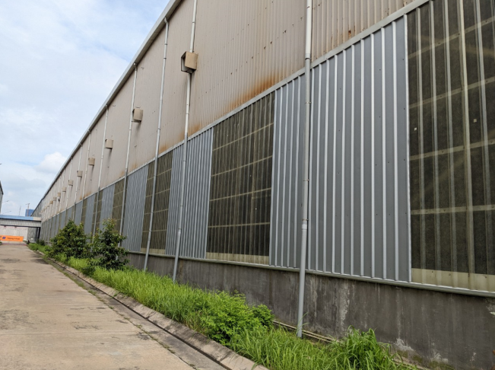 | 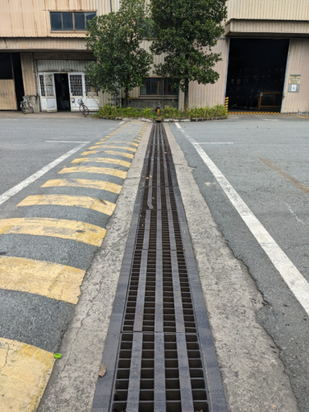
Hệ thống thu gom nước mưa mái nhà | Hệ thống thu gom nước mưa đường  nội bộ
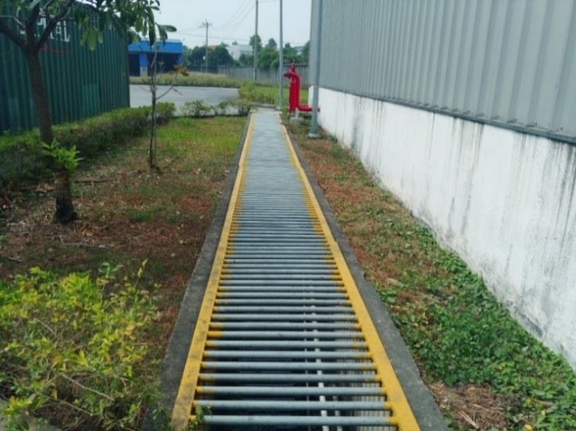 | 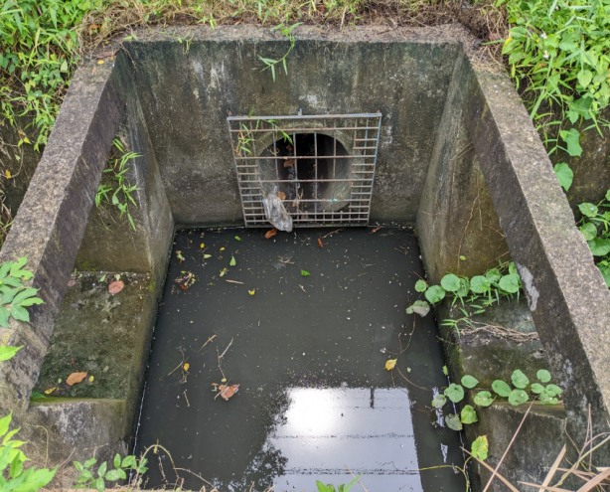
Hệ thống thu gom nước mưa xung quanh các nhà xưởng | 2 hố ga trên đường Nguyễn Thái Học
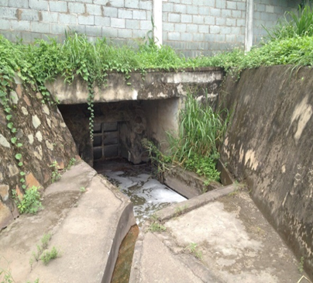
Hố ga trên đường Hai Bà Trưng về phía Đông Bắc (đấu nối vào kênh T5A)

Hình 3. 2. Hình ảnh hệ thống thu gom và thoát nước mưa của Công ty

3.1.2. Thu gom, thoát nước thải
Hệ thống thu gom, thoát nước mưa và nước thải được tách riêng biệt.

3.1.2.1. Công trình thu gom nước thải
- Thu gom nước thải sinh hoạt

Nước thải sinh hoạt từ nhà vệ sinh
Nước thải từ khu vực nhà ăn
Nước thải từ lavabo
Nước thải sinh hoạt sau bể tự hoại của Công ty Cổ phần Nippon SanSo Việt Nam
Bể tự hoại
Bể tách dầu mỡ
Hệ thống xử lý nước thải sinh hoạt công suất 100 m³/ngày.đêm của Công ty
Ống nhựa$∅$114mm 90mmm
Ống nhựa $∅$140
mm

Hình 3. 3. Sơ đồ hệ thống thu gom nước thải sinh hoạt của Công ty
- Nước thải sinh hoạt phát sinh từ nhà vệ sinh công nhân các xưởng sản xuất (2 bể tự hoại 3 ngăn tại xưởng 16 inch; 5 bể tự hoại 3 ngăn tại xưởng sản xuất ống thép; 1 bể tự hoại 3 ngăn tại xưởng mạ màu 1; 1 bể tự hoại 3 ngăn tại xưởng mạ màu 2; 1 bể tự hoại 3 ngăn tại xưởng mạ kẽm 1; 1 bể tự hoại 3 ngăn tại xưởng mạ kẽm 2) và lavabo (25 cái) theo hệ thống ống nhựa $∅$114mm về hệ thống xử lý nước thải sinh hoạt công suất 100 m³/ngày.đêm của nhà máy để xử lý.
- Nước thải sinh hoạt phát sinh từ nhà vệ sinh cán bộ khu vực văn phòng (1 bể tự hoại 3 ngăn) và từ lavabo (08 cái) theo hệ thống ống nhựa $∅$114mm về hệ thống xử lý nước thải sinh hoạt công suất 100 m³/ngày.đêm của nhà máy để xử lý.
- Nước thải sinh hoạt phát sinh từ khu vực nhà ăn (1 bể tự hoại 3 ngăn; 1 bể tách dầu mỡ và lavabo (02 cái) theo hệ thống ống nhựa $∅$114mm về hệ thống xử lý nước thải sinh hoạt công suất 100 m³/ngày.đêm của nhà máy để xử lý.
- Nước thải sinh hoạt phát sinh từ nhà vệ sinh cán bộ khu vực nhà ở chuyên gia (1 bể tự hoại 3 ngăn) và từ lavabo (20 cái) theo hệ thống ống nhựa $∅$114mm về hệ thống xử lý nước thải sinh hoạt công suất 100 m³/ngày.đêm của nhà máy để xử lý.
- Nước thải sinh hoạt phát sinh từ nhà vệ sinh khu vực phòng y tế (1 bể tự hoại 3 ngăn) và từ lavabo (02 cái) theo hệ thống ống nhựa $∅$114mm về hệ thống xử lý nước thải sinh hoạt công suất 100 m³/ngày.đêm của nhà máy để xử lý.
- Nước thải sinh hoạt phát sinh từ nhà vệ sinh khu vực trạm điện 110kV (1 bể tự hoại 3 ngăn) và từ lavabo (01 cái) theo hệ thống ống nhựa $∅$114mm về hệ thống xử lý nước thải sinh hoạt công suất 100 m³/ngày.đêm của nhà máy để xử lý.
Ngoài ra, Công ty tiếp nhân xử lý nước thải sinh hoạt với lưu lượng 1m³/ngày của Công ty Cổ phần Nippon SanSo Việt Nam được xử lý sơ bộ qua bể tự hoại trước khi theo hệ thống ống nhựa D140 mm, chiều dài khoảng 20m đấu nối về hệ thống thu gom nước thải sinh hoạt dẫn về hệ thống xử lý nước thải sinh hoạt công suất 100 m³/ngày.đêm của Công ty Cổ phần Maruichi Sun Steel (đã được Sở Tài nguyên và Môi trường tỉnh Bình Dương chấp thuận tại Văn bản số 3580/STNMT-CCBVMT ngày 30 tháng 9 năm 2022).
Nước thải sinh hoạt sau hệ thống xử lý nước thải sinh hoạt công suất 100 m³/ngày.đêm đạt QCVN 40:2011/BTNMT, cột A, (kq=0,9; kf=1,0) và QCVN 52:2017/BTNMT, cột A, (kq=0,9; kf=1,0) sẽ được dẫn về kênh hở của trạm quan trắc nước thải tự động.
Các thông số kỹ thuật của hệ thống cống thu gom nước thải sinh hoạt: kích thước, vật liệu, số lượng hố ga, chiều dài các loại ống cống được trình bày trong bảng sau:
Bảng 3. 4. Số liệu chi tiết hệ thống cống thu gom nước thải sinh hoạt
Stt | Hạng mục | Khối lượng | Kết cấu
1 | Ống nhựa $∅$ =114 mm | 2.950 m | uPVC
2 | Hố ga: 2.000 x 2.000 x 2.000 mm | 09 cái | Tường dày 150 mm  Đáy láng bê tông dày 50, lớp đá dày 150mm.  Nắp sắt D900
Nguồn: Công ty Cổ phần Maruichi Sun Steel, 2022
- Thu gom nước thải sản xuất
Theo báo cáo đánh giá tác động môi trường được duyệt nhà máy có 02 mạng lưới thu gom và xử lý nước thải để xử lý tất cả các nguồn nước thải phát sinh trong quá trình sản xuất của nhà máy. Cụ thể như sau:
- Hệ thống 1: thu gom và xử lý nước thải sản xuất – công suất 130 m³/ngày.đêm.
Nước thải từ công đoạn tráng kẽm của xưởng thép ống

Nước thải từ xưởng inox

Hệ thống xử lý nước thải sản xuất công suất 130 m³/ngày.đêm của Công ty

Hình 3. 4. Sơ đồ hệ thống thu gom nước thải sản xuất về hệ thống XLNT sản xuất
công suất 130 m³/ngày.đêm của Công ty
Hiện tại, hệ thống xử lý nước thải công suất 130 m³/ngày.đêm đã ngưng sử dụng do công ty đã ngưng sản xuất thép ống tráng kẽm và ống Inox).
- Hệ thống 2: thu gom và xử lý nước thải sản xuất – công suất 700 m³/ngày.đêm.
Nước thải nhiễm axit có pH thấp
- Nước rửa hệ thống tái sinh axit (ARP).
- Nước rửa tole từ dây chuyền tẩy rửa axit
- Nước rửa tole từ xưởng mạ màu số 2

Nước thải nhiễm dầu
- Nước rửa bề mặt từ xưởng tole mạ màu số 2, xưởng tole tráng kẽm 1 và 2
- Nước thải nhiễm dầu từ xưởng tole cán nguội 1 và 2
Nước thải nhiễm hóa chất tẩy rửa Alkali có tính kiềm mạnh, tính ăn mòn cao
- Nước rửa Alkali từ xưởng tole tráng kẽm 1
- Nước rửa Alkali từ xưởng tole tráng kẽm 2
Hệ thống xử lý nước thải công suất 700 m³/ngày.đêm

Hình 3. 5. Sơ đồ hệ thống thu gom nước thải sản xuất về hệ thống XLNT sản xuất
công suất 700 m³/ngày.đêm của Công ty
Nước thải sản xuất bao gồm:
+ Dòng 1 (nước thải nhiễm axit có pH thấp): Nước rửa axit ARP, nước rửa tole từ xưởng tẩy rửa axit, xưởng mạ màu 2 theo hệ thống ống $∅$60mm và $∅$76mm về bể thu gom nước thải 1.
+ Dòng 2 (nước thải nhiễm hóa chất tẩy rửa Alkali có tính kiềm mạnh, tính ăn mòn cao): Nước rửa Alkali từ 2 xưởng tole tráng kẽm theo hệ thống ống $∅$76mm về bể thu gom nước thải 2.
+ Dòng 3 (nước thải nhiễm dầu): Nước rửa bề mặt từ xưởng tole mạ màu số 2, xưởng tole tráng kẽm 1 & 2 và xưởng tole cán nguội 1 & 2 theo hệ thống ống $∅$60mm, $∅$76mm và $∅$220mm về bể tách dầu.
Nước thải sản xuất sau khi xử lý tại nhà máy đạt QCVN 40:2011/BTNMT, cột A, (kq=0,9; kf=1,0) và QCVN 52:2017/BTNMT, cột A, (kq=0,9; kf=1,0) sẽ được dẫn về kênh hở của hệ thống quan trắc nước thải tự động.
(Bản vẽ mặt bằng tổng thể thoát nước thải của dự án được đính kèm ở Phụ lục).
Thông số kỹ thuật của hệ thống cống thu gom nước thải sản xuất: kích thước, vật liệu, chiều dài các loại ống cống và số lượng hố ga được trình bày trong bảng sau:
Bảng 3. 5. Số liệu chi tiết hệ thống thu gom nước thải sản xuất
Stt | Hạng mục | Khối lượng | Kết cấu
1 | Đường ống thu gom nước thải sản xuất của CRM 2, $∅$ = 220 mm | 215 m | Ống kẽm
2 | Đường ống thu gom nước thải của CRM1,  $∅$= 60mm | 30 m | Ống PVC
3 | Đường ống thu gom nước thải của PPPL,  $∅$= 60mm | 60m | Ống PVC
4 | Đường ống thu gom nước thải của ARP,  $∅$= 60mm | 100m | Ống PVC
5 | Đường ống thu gom nước thải Alkaly của CGL1, $∅$= 60mm | 163m | Ống kẽm
6 | Đường ống thu gom nước thải của CGL1,  $∅$ = 76mm | 480m | Ống PVC
7 | Đường ống thu gom nước thải Skinpass của CGL2, $∅$= 76mm | 430m | Ống kẽm
8 | Đường ống thu gom nước thải Alkaly của CGL2, $∅$ = 76mm | 345 | Ống kẽm
9 | Đường ống thu gom nước thải của CCL2,  $∅$ = 76mm | 517m | Ống kẽm
10 | Đường ống thu gom nước thải của CCL2,  $∅$ = 76mm | 517m | Ống PVC
Nguồn: Công ty Cổ phần Maruichi Sun Steel, 2022
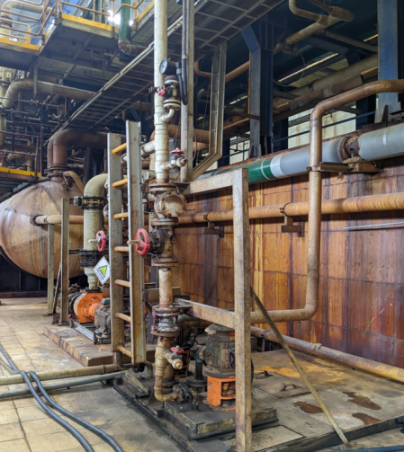 | 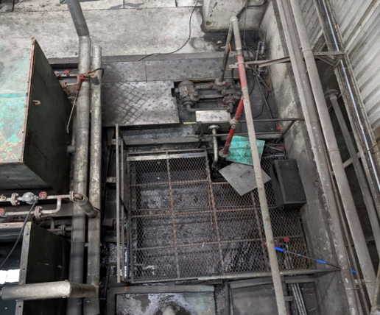
Hệ thống thu gom nước thải nhiễm axit có pH thấp | Hệ thống thu gom nước thải nhiễm hóa chất tẩy rửa Alkali có tính kiềm mạnh, tính ăn mòn cao
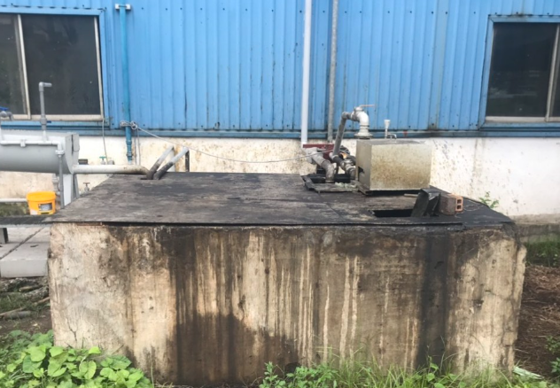
Hệ thống thu gom thải nhiễm dầu

Hình 3. 6. Hình ảnh hệ thống thu gom nước thải sản xuất của Công ty

3.1.2.2. Công trình thoát nước thải
Toàn bộ nước thải sinh hoạt và sản xuất sau khi xử lý tại nhà máy đạt QCVN 40:2011/BTNMT, cột A, (kq=0,9; kf=1,0) và QCVN 52:2017/BTNMT, cột A, (kq=0,9; kf=1,0) kênh hở của hệ thống quan trắc nước thải tự động hệ thống ống nhựa $∅$114mm và đấu nối vào cống thoát nước thải chung của khu vực nằm trên đường Hai Bà Trưng (dạng cống hộp ngầm 1,4m × 1,4m; tọa độ: X=1206728,026m, Y= 612509,325m) thải ra kênh T5A Suối Siệp sông Đồng Nai.

Sơ đồ thoát nước thải của nhà máy như sau:
Kênh hở
(hệ thống quan trắc nước thải tự động)
Cống hộp ngầm 1,4m × 1,4m trên đường Hai Bà Trưng
Kênh T5A
Nước thải sinh hoạt
Nước thải sản xuất
Hệ thống XLNT sinh hoạt của Công ty,
công suất 100 m³/ngày
(Nước thải sau xử lý đạt
QCVN 40:2011/BTNMT, cột A, (kq=0,9; kf=1,0) và
QCVN 52:2017/BTNMT, cột A, (kq=0,9; kf=1,0))
Hệ thống XLNT sản xuất của Công ty,
công suất 700 m³/ngày
(Nước thải sau xử lý đạt
QCVN 40:2011/BTNMT, cột A, (kq=0,9; kf=1,0) và
QCVN 52:2017/BTNMT, cột A, (kq=0,9; kf=1,0))
Suối Siệp
Sông Đồng Nai

Hình 3. 7. Sơ đồ thoát nước thải của Công ty
Hố ga trên đường Hai Bà Trưng về phía Đông Bắc
(Điểm đấu nối kênh T5A)

Hình 3. 8. Hình ảnh hệ thống thoát nước thải sau xử lý của Công ty

3.1.3. Công trình xử lý nước thải

3.1.3.1. Bể tự hoại
Lưu lượng nước thải sinh hoạt phát sinh tại nhà máy là phát sinh 38,3 m³/ngày.
Nước thải sinh hoạt từ nhà vệ sinh trong nhà xưởng được xử lý sơ bộ qua bể tự hoại 3 ngăn trước khi đấu nối vào hệ thống xử lý nước thải của Nhà máy. Nước thải từ các khu vệ sinh thoát xuống bể tự hoại và qua lần lượt các ngăn trong bể, các chất cặn lơ lửng dần dần lắng xuống đáy bể. Thời gian lưu bùn trong bể dao động 3, 6, 12 tháng, cặn lắng sẽ bị phân hủy yếm khí trong ngăn yếm khí. Sau đó nước thải qua ngăn lắng và thoát ra ngoài theo ống dẫn.
Bảng 3. 6. Số lượng bể tự hoại của Công ty
Stt | Khu vực | Số lượng (bể)
1 | Xưởng 16 inch | 02
2 | Xưởng sản xuất ống thép | 05
3 | Xưởng mạ màu 1 | 01
4 | Xưởng mạ màu 2 | 01
5 | Xưởng mạ kẽm 1 | 01
6 | Xưởng mạ kẽm 2 | 01
7 | Khu vực văn phòng | 01
8 | Khu vực nhà ăn | 01
9 | Khu vực nhà ở chuyên gia | 01
10 | Khu vực phòng y tế | 01
11 | Khu vực trạm điện 110kV | 01
 | Tổng cộng | 16
Nguồn: Công ty Cổ phần Maruichi Sun Steel, 2022

3.1.3.2. Hệ thống xử lý nước thải
Hiện tại, nhà máy có 4 hệ thống xử lý nước thải để xử lý tất cả các nguồn nước thải phát sinh trong quá trình sản xuất và sinh hoạt của nhà máy. Cụ thể như sau:
- Hệ thống xử lý nước thải sinh hoạt – công suất 100 m³/ngày.đêm.
- Hệ thống xử lý nước thải sản xuất – công suất 700 m³/ngày.đêm.
- Hệ thống xử lý nước thải sản xuất – công suất 130 m³/ngày.đêm (ngưng sử dụng do hệ thống này thu gom xử lý nước thải từ công đoạn tráng kẽm của xưởng thép ống và nước thải từ xưởng inox. Tuy nhiên, hiện nay 02 xưởng ngừng sản xuất và trong thời gian tới công ty sẽ không sử dụng hệ thống xử lý nước thải này nữa).
- Hệ thống xử lý nước thải sản xuất – công suất 200 m³/ngày.đêm (ngưng sử dụng do hệ thống này thu gom nước thải phát sinh từ xưởng tole mạ màu 1. Tuy nhiên, hiện nay xưởng này đã ngưng hoạt động và trong thời gian tới công ty sẽ không sử dụng hệ thống xử lý nước thải này nữa) và hiện nay được công ty tận dụng làm hồ sự cố.
Do vậy, báo cáo sẽ trình bày quy trình hoạt động của 02 hệ thống xử lý nước thải đang hoạt động. Hệ thống XLNT sinh hoạt công suất 100 m³/ngày.đêm và hệ thống XLNT sản xuất công suất 700 m³/ngày.đêm đã được Sở Tài nguyên và Môi trường tỉnh Bình Dương cấp Giấy xác nhận việc đã thực hiện các công trình, biện pháp bảo vệ môi trường phục vụ giai đoạn vận hành số 459/GXN-STNMT ngày 13/02/2014.
a. Hệ thống xử lý nước thải sinh hoạt – công suất 100 m³/ngày.đêm.
Nước thải sau bể tự hoại, nước rửa tay chân
Nước thải nhà ăn Bể tách dầu
Hố thu 1, 2
Bể điều hòa
Bể Aerotank
Máy thổi khí
Bùn TH
Bể lắng
Bể chứa bùn
Bùn dư
Bể khử trùng
Hợp đồng với đơn vị có chức năng thu gom, xử lý theo đúng quy định
Mương quan trắc chung với
hệ thống XLNT sản xuất
công suất 700 m³/ngày.đêm
(nước thải sau xử lý đạt
QCVN 40:2011/BTNMT, cột A, (kq=0,9; kf=1,0) và
QCVN 52:2017/BTNMT, cột A, (kq=0,9; kf=1,0)
Nguồn tiếp nhận

Chlorine 10%
Máy ép bùn

Hình 3. 9. Sơ đồ công nghệ hệ thống xử lý nước thải sinh hoạt, công suất 100 m³/ngày
Thuyết minh quy trình công nghệ:
Nước thải sinh hoạt từ các khu nhà vệ sinh được thu gom xử lý qua bể tự hoại 03 ngăn. Nước thải từ nhà ăn được dẫn qua bể tách dầu. Sau đó được dẫn về hố thu 1,2.
Bể tách dầu: có chức năng loại bỏ thành phần dầu có trong nước thải nhà ăn. Nước thải sau bể tách dầu được dẫn qua hố thu 1,2 gộp chung với nước thải sinh hoạt sau bể tự hoại và nước rửa tay chân.
Hố thu 1,2: tập trung các nguồn nước thải thành một nguồn duy nhất.
Bể xử lý Aerotank: Nguyên tắc hoạt động của bể là ứng dụng quá trình sinh trưởng của vi sinh vật hiếu khí – dưới tác động của oxy được cấp từ máy thổi khí và được khuếch tán vào trong nước thải nhờ hệ thống đĩa phân phối khí giúp cho vi sinh vật thực hiện quá trình phân hủy các chất hữu cơ đồng thời chuyển hóa amoni thành nitrat. Nước thải sau bể xử lý Aerotank chảy tràn qua bể lắng.
Bể lắng: diễn ra quá trình tách bùn và nước thải. Nước thu được bên trên sẽ chảy qua bể khử trùng. Đối với bùn hoạt tính, một phần sẽ được tuần hoàn về bể xử lý sinh học Aerotank để duy trì lượng sinh khối thích hợp cho quá trình xử lý sinh học. Phần bùn dư được bơm về bể chứa bùn, hợp đồng thu gom, xử lý theo đúng quy định.
Bể khử trùng: nước được khử trùng bằng dung dịch clorine 75% để xử lý vi sinh vật có hại trong nước thải. Nước thải sau xử lý đảm bảo đạt quy chuẩn trước khi xả thải ra nguồn tiếp nhận. Phần bùn dư được hợp đồng thu gom, vận chuyển đưa đi xử lý theo đúng quy định.
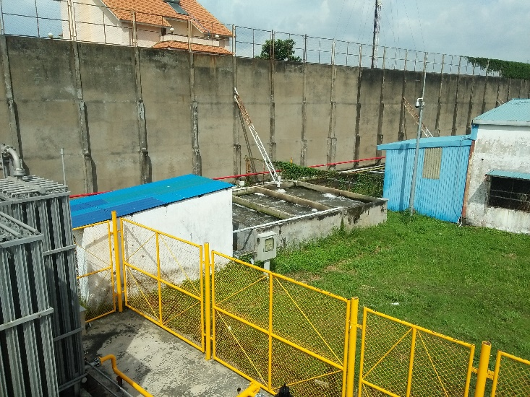 | 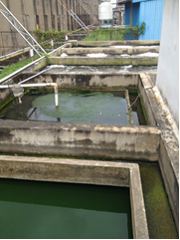
Hình 3. 10. Hệ thống xử lý nước thải sinh hoạt công suất 100 m³/ngày.đêm
Bảng 3. 7. Danh sách các hạng mục công trình hệ thống xử lý nước thải sinh hoạt, công suất 100m³/ngày.đêm
Stt | Tên hạng mục công trình | Chức năng | Kích thước  (m) | Thể tích (m³) | Vật liệu xây dựng
1 | Hố thu 1 | Thu gom nước thải để bơm qua bể điều hòa | DxRxH = 3,8 x 2,8 x 2,5 | 26,6 | BTCT M200, sơn chống thấm
2 | Hố thu 2 | Thu gom nước thải để bơm qua bể điều hòa | DxRxH = 3,8 x 2,8 x 3 | 31,92 | BTCT M200, sơn chống thấm
3 | Bể  điều hòa | Ổn định, điều hòa lưu lượng, thành phần nước thải | DxRxH= 6,6 x 2,6 x 1,65 | 28,31 | BTCT M200, sơn chống thấm
4 | Bể Aerotank | Phân hủy các chất ô nhiễm có trong nước thải bằng vi sinh vật hiếu khí | DxRxH= 6,6 x 2,6 x 1,65 | 28,31 | BTCT M200, sơn chống thấm
5 | Bể lắng | Tách bùn và nước thải | DxRxH= 3,6 x 2,8 x 1,65 | 16,63 | BTCT M200, sơn chống thấm
6 | Bể  khử trùng | Xử lý vi sinh vật có trong nước thải | DxR xH= 3 x 1,4 x 1,65 | 6,93 | BTCT M200, sơn chống thấm
7 | Bể  chứa bùn | Chứa bùn hoạt tính từ bể lắng sinh học và bùn hóa lý từ bể lắng hóa lý | DxRxH= 3,6 x 2,8 x 1,65 | 16,63 | BTCT M200, sơn chống thấm
Nguồn: Công ty Cổ phần Maruichi Sun Steel, 2022

Bảng 3. 8. Danh sách máy móc thiết bị của hệ thống xử lý nước thải sinh hoạt,
công suất 100m³/ngày.đêm
Stt | Nội dung | Đơn vị | Số lượng
1 | Hệ thống thu gom
1.1 | Bơm nước thải  - Kiểu: Bơm chuyên dùng cho nước thải (bơm chìm)  - Điện áp: 380V/3pha/50Hz  - Lưu lượng: 10 m³/h  - Công suất: 3HP | Cái | 12
1.2 | Phao tín hiệu  - Chiều dài dây: 5m  - Kích thước (mm): 106×154×54  - Loại: Phao nổi  - Cấp độ bảo vệ: IP68  - Nguồn điện: 16A/250V | Bộ | 08
2 | Bể điều hòa
2.1 | Bơm nước thải  - Kiểu: Bơm chuyên dùng cho nước thải (bơm chìm)  - Điện áp: 380V/3pha/50Hz  - Lưu lượng: 4,2 m³/h  - Cột áp: H = 6mH₂O | Bộ | 01
2.2 | Bơm nước thải  - Kiểu: Bơm chuyên dùng cho nước thải (bơm chìm)  - Điện áp: 220V/1pha/50Hz  - Lưu lượng: 4 m³/h  - Công suất: 1HP | Cái | 01
3 | Bể Aerotank
3.1 | Máy thổi khí  Đặc tính kỹ thuật:  - Lưu lượng khí: Q_{k} = 2,2 m³/phút  - Cột áp: H = 4mH₂O  - Điện áp: 380V/3pha/50Hz | Cái | 02
3.2 | Hệ thống đĩa khuếch tán khí tinh  Thông số kỹ thuật:  - Kiểu: bọt tinh  - Lưu lượng thiết kế: 3 – 7 m³/h  - Diện tích bề mặt hoạt động: 0,055 m²  - Đường kính hoạt động: 265 mm  - Đường kính tổng: 275 mm  - Chiều cao đĩa: 46 mm  - Đầu nối: ren 27 mm dùng cho cả ren âm và ren dương  - Vật liệu: Màng Flexlon  Khung nhựa PP GF 20  - Màu sắc màng: màu xanh  - Nhiệt độ hoạt động: 0 – 120⁰C  - Chịu được hóa chất, tia UV | Đĩa | 22
4 | Bể lắng
4.1 | Bơm bùn SP-01  - Kiểu: Bơm chuyên dùng cho nước thải  - Điện áp: 220V/1pha/50Hz  - Lưu lượng: 2,5 m³/h  - Cột áp: H = 5mH₂O | Bộ | 01
5 | Bể khử trùng
5.1 | Bồn chứa dung dịch khử trùng  - Dung tích: 300L  - Kích thước: 970 × 650 (mm)  - Kiểu: Bồn đứng  - Vật liệu: Nhựa PVC | Bồn | 01
6 | Hệ thống điện động lực và điện điều khiển
6.1 | Tủ điện Động lực và điều khiển  - Vật liệu: Vỏ tủ điện thép sơn tĩnh điện dày 2mm  - Xuất xứ: Việt Nam  - Linh kiện chính:  + PLC: Schneider.  + Thiết bị đóng cắt: MCB, MCCB, Contactor, Relay nhiệt: LS  +Relay trung gian, đèn báo, nút nhấn: Idec (Nhật Bản).  + Bảo vệ pha, Đồng hồ đa năng: Selec (Ấn Độ).  + Cáp động lực: Lion (Viet Nam);.  + Cáp điều khiển: Lion (Viet Nam). | Hệ thống | 01
6.2 | Hệ thống cáp điện động lực và cáp điều khiển  - Cáp điện: Cadivi – Việt Nam  - Cáp đi hở: Máng cáp sơn tĩnh điện  - Cáp chôn ngầm: ống bảo vệ PVC | Hệ thống | 01
7 | Hệ thống đường ống công nghệ
7.1 | Đường ống dẫn nước thải  - Vật liệu: uPVC - Bình Minh (Việt Nam)  - Hệ thống van: uPVC - Bình Minh (Việt Nam)  Phụ kiện kèm theo:  - Mặt bích, bulong, ke pát đỡ ống, co, tê: cùng chất liệu với đường ống | Hệ thống | 01
7.2 | Đường ống dẫn khí  - Ống dưới mực nước: uPVC - Bình Minh (Việt Nam)  - Ống trên mực nước: STK - Việt Nam  - Hệ thống van: uPVC - Bình Minh (Việt Nam)  Phụ kiện kèm theo:  - Mặt bích, bulong, ke pát đỡ ống, co, tê: cùng chất liệu với đường ống | Hệ thống | 01
7.3 | Đường ống dẫn bùn  - Vật liệu: uPVC - Bình Minh (Việt Nam)  - Hệ thống van: uPVC - Bình Minh (Việt Nam)  Phụ kiện kèm theo:  - Mặt bích, bulong, ke pát đỡ ống, co, tê: cùng chất liệu với đường ống | Hệ thống | 01
7.4 | Đường ống dẫn hóa chất  - Vật liệu: uPVC - Bình Minh (Việt Nam)  - Hệ thống van: uPVC - Bình Minh (Việt Nam)  Phụ kiện kèm theo:  - Mặt bích, bulong, ke pát đỡ ống, co, tê: cùng chất liệu với đường ống | Hệ thống | 01
Nguồn: Công ty Cổ phần Maruichi Sun Steel, 2022

Bảng 3. 9. Nhu cầu sử dụng hoá chất của hệ thống xử lý nước thải sinh hoạt,
công suất 100m³/ngày.đêm
Tên hóa chất | Khối lượng (Kg/năm) | Nguồn  cung cấp | Mục đích  sử dụng | Công đoạn sử dụng
Chlorine 10% | 188 | Trong nước | Xử lý vi sinh vật có hại trong nước thải | Bể  khử trùng
Nguồn: Công ty Cổ phần Maruichi Sun Steel, 2022
b. Hệ thống xử lý nước thải sản xuất – công suất 700 m³/ngày.đêm.

Hình 3. 11. Sơ đồ công nghệ hệ thống xử lý nước thải sản xuất, công suất 700 m³/ngày đêm.
Thuyết minh quy trình công nghệ:
  - Dòng 1 (nước thải nhiễm axit có pH thấp): Nước rửa axit ARP, nước rửa tole từ xưởng tẩy rửa axit, xưởng mạ màu 2 => Bể thu gom nước thải 1 => Bể trung hòa 1 => Bể trung hòa 2.
  - Dòng 2 (nước thải nhiễm hóa chất tẩy rửa Alkali có tính kiềm mạnh, tính ăn mòn cao): Nước rửa Alkali từ 2 xưởng tole tráng kẽm => Bể thu gom nước thải 2 => Bể trung hòa 1 => Bể trung hòa 2.
Bể trung hòa 1,2: tại đây hóa chất H₂SO₄, NaOH và Ca(OH)₂ được châm vào để trung hòa các thành phần ô nhiễm trong nước thải, tạo pH thích hợp cho các công trình xử lý tiếp theo. Nước thải sau khi đi qua bể trung hòa 1, 2 được dẫn qua bể khuấy trộn và bể tuyển nổi DAF.
Bể keo tụ và bể tuyển nổi DAF: tại bể keo tụ hóa chất keo tụ PAC được châm vào để gắn kết các cặn lơ lửng có trong nước thải tạo thành những bông cặn nhỏ. Những bông cặn nhỏ này sau đó kết hợp với nhau tạo thành những bông cặn to hơn nhờ vào dung dịch polymer được châm vào bể trước khi qua bể tuyển nổi DAF. Quá trình keo tụ được đảm bảo thực hiện ở điều kiện pH thích hợp để nâng cao hiệu quả quá trình keo tụ nước thải trước khi được đưa vào bể DAF. Tại bể tuyển nổi những bông cặn trong sẽ được nổi lên trên bởi sự giảm tỷ trọng nhờ vào những dòng bọt khí nhỏ. Thiết bị hớt váng nổi được đặc biệt thiết kế để loại bỏ thường xuyên các chất nổi. Nước sau bể tuyển nổi được dẫn qua bể điều hòa .
  - Dòng 3 (nước thải nhiễm dầu): Nước rửa bề mặt từ xưởng tole mạ màu số 2, xưởng tole tráng kẽm 1 & 2 và xưởng tole cán nguội 1 & 2 => Bể tách dầu để tách thành phần dầu có trong nước thải trước khi dẫn qua bể điều hòa.
Bể tách dầu: nhằm loại bỏ thành phần dầu khoáng có trong nước thải trước khi dẫn qua bể điều hòa của hệ thống xử lý nước thải. Phần dầu thu được sẽ được chứa trong thùng hợp đồng xử lý theo đúng quy định.
Bể điều hòa, bể trung hòa: chức năng của bể điều hòa là tập trung các nguồn thải thành một nguồn duy nhất, ổn định lưu lượng, đồng nhất chất lượng nước thải và chống sốc tải cho những đơn vị xử lý tiếp theo. Nước thải sau khi qua bể điều hòa tiếp tục được dẫn qua bể trung hòa để ổn định pH có trong nước thải một lần nữa để tạo điều kiện cho các phản ứng xử lý xảy ra tốt nhất tại bể keo tụ, tạo bông.
Bể keo tụ, tạo bông: trong bể keo tụ, hóa chất keo tụ PAC được châm vào giúp cho các hạt cặn lơ lửng, ion kim loại gắn kết với nhau để tạo nên những bông cặn nhỏ. Những bôn cặn này sẽ liên kết lại với nhau để tạo thành những bông cặn lớn hơn nhờ vào hóa chất polymer được châm vào tại bể tạo bông. Nước thải sau bể keo tụ, tạo bông được dẫn qua bể lắng 1. Một phần nước thải tại bể keo tụ, tạo bông sẽ được tuần hoàn trở về bể điều hòa nếu pH không đảm bảo trong giới hạn thiết kế.
Bể lắng 1: Hỗn hợp bông cặn & nước thải rời khỏi bể keo tụ, tạo bông chảy tràn vào bể lắng nhằm tiến hành quá trình tách nước và bùn. Bùn lắng dưới đáy bể được dẫn về bể chứa bùn. Phần nước sau lắng chảy qua bể Aerotank để được tiếp tục xử lý.
Bể Aerotank: Nguyên tắc hoạt động của bể là ứng dụng quá trình sinh trưởng của vi sinh vật hiếu khí. Oxy được cấp từ máy thổi khí và được khuếch tán vào trong nước thải nhờ hệ thống đĩa phân phối khí giúp cho vi sinh vật thực hiện quá trình phân hủy các chất hữu cơ đồng thời chuyển hóa amoni thành nitrat. Nước thải sau bể xử lý Aerotank chảy tràn qua bể lắng 2.
Bể lắng 2: diễn ra quá trình tách bùn sinh học và nước thải đã xử lý. Nước thu được bên trên sẽ chảy qua bể chứa trước khi bơm qua bồn lọc áp lực. Đối với bùn hoạt tính, một phần sẽ được tuần hoàn về bể xử lý sinh học Aerotank để duy trì lượng sinh khối thích hợp cho quá trình xử lý sinh học. Phần bùn dư được bơm về bể chứa bùn, hợp đồng thu gom, xử lý theo đúng quy định.
Bồn lọc áp lực: nước thải sau lắng 2 được bơm qua bồn lọc áp lực để loại bỏ lượng cặn lơ lửng nhỏ vẫn còn trong nước thải để làm nước thải sạch hơn. Nước thải sau bồn lọc áp lực, được dẫn qua bể khử trùng.
Bể khử trùng: tại đây dung dịch NaOCl 10% được châm vào bể để xử lý các thành phần vi sinh vật gây độc có trong nước thải. Nước sau sau xử lý đảm bảo đạt quy chuẩn theo quy định trước khi xả thải ra nguồn tiếp nhận.
Còn phần bùn dư được đưa qua bể chứa bùn, máy ép bùn, đóng bao và hợp đồng với đơn vị có chức năng để thu gom, vận chuyển đưa đi xử lý theo đúng quy định.
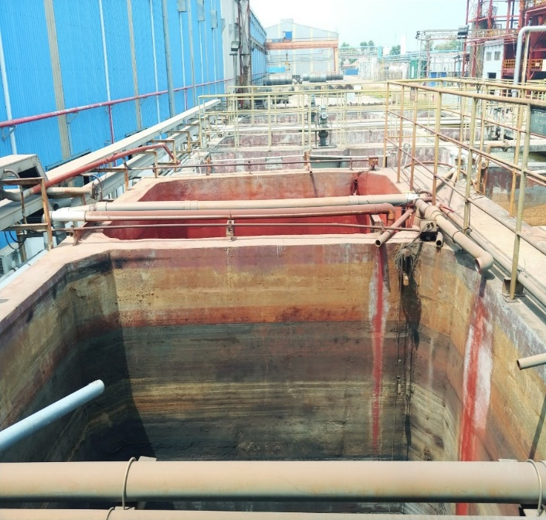 | 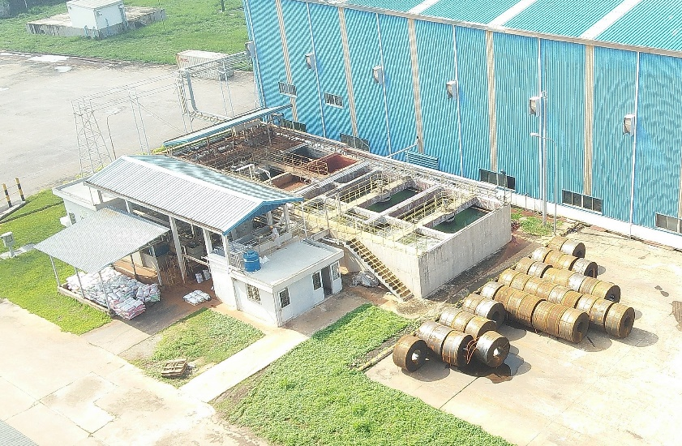
Hình 3. 12. Hệ thống xử lý nước thải sản xuất công suất 700 m³/ngày.đêm
Bảng 3. 10. Danh sách các hạng mục công trình hệ thống xử lý nước thải sản xuất, công suất 700m³/ngày.đêm
Stt | Tên hạng mục công trình | Chức năng | Kích thước  (m) | Thể tích (m³) | Vật liệu xây dựng
1 | Bể thu gom nước thải 1 | Tiếp nhận nước thải từ hệ thống tái sinh axit (ARP), nước rửa tole từ dây chuyền tẩy rửa axit, nước rửa tole từ xưởng mạ màu số 2 | DxRxH = 3,6 x 3,0 x 5,8 | 62,64 | BTCT,  phủ FRP
2 | Bể thu gom nước thải 2 | Tiếp nhận nước rửa Alkali từ xưởng tole tráng kẽm 1, 2 | DxRxH = 3,7 x 3,6 x 5,8 | 77,26 | BTCT, phủ epoxy bên trong bể
3 | Bể  trung hòa 1 | Ổn định pH nước thải | DxRxH = 1,5x1,4x5,8 | 12,18 | BTCT,  phủ FRP
4 | Bể  trung hòa 2 | Ổn định pH nước thải | DxRxH = 1,5x1,4x5,8 | 12,18 | BTCT,  phủ FRP
5 | Bể keo tụ | Keo tụ các cặn lơ lửng thành các bông cặn nhỏ bằng hóa chất FeCl₃, A.Polymer | - | - | Bồn thép Carbon, phủ epoxy
6 | Bể  tuyển nổi DAF | Tuyển nổi thành phần cặn lơ lửng, dầu có trong nước thải | - | - | Bồn thép Carbon, phủ epoxy
7 | Bể  tách dầu | Tách thành phần dầu có trong nước thải xử lý bề mặt | DxRxH = 9,4 x 1,8x 1,3 | 22 | BTCT, phủ epoxy bên trong bể
8 | Bể  điều hòa | Ổn định lưu lượng, nồng độ, tính chất nước thải | DxRxH = 9,4 x 3,5 x 5,8 | 190,82 | BTCT, phủ epoxy bên trong bể
9 | Bể  trung hòa | Ổn định lại pH có trong nước thải | DxRxH = 1,9 x 1,4 x 6,3 | 16,76 | BTCT, phủ epoxy bên trong bể
10 | Bể keo tụ | Keo tụ các chất ô nhiễm bằng hóa chất FeCl₃ | DxRxH = 1,5 x 1,65 x 5,8 | 8,66 | BTCT, phủ epoxy bên trong bể
11 | Bể  tạo bông | Tạo bông các chất đã keo tụ trong bể keo tụ bằng polymer, nhằm tăng nhanh tốc độ lắng | DxRxH = 1,5 x 1,65 x 5,8 | 8,66 | BTCT, phủ epoxy bên trong bể
12 | Bể lắng 1 (Bể lắng hóa lý) | Lắng cặn sau keo tụ tạo bông, loại bỏ thành phần SS có trong nước thải | DxRxH = 5,5 x 5,5 x 5,8 | 175,45 | BTCT, phủ epoxy bên trong bể
13 | Bể Aerotank (02 bể) | Phân hủy các chất ô nhiễm có trong nước thải bằng vi sinh vật hiếu khí | DxRxH = 6x3,1x5,5 | 204,6 | BTCT, phủ epoxy bên trong bể
14 | Bể lắng 2 (02 bể) | Tách bùn hoạt tính ra khỏi nước thải | DxRxH = 6 x 6 x5,5 | 396 | BTCT, phủ epoxy bên trong bể
15 | Bể chứa nước sau xử lý | Chứa nước sau xử lý | DxRxH = 3,6 x 1,5 x5,5 | 29,7 | BTCT, phủ epoxy bên trong bể
16 | Bồn lọc  áp lực | Xử lý màu, mùi và lọc chất lơ lửng | - | - | Thép carbon, phủ epoxy
17 | Bể  khử trùng | Khử trùng nước thải bằng Chlorin để nhằm đảm bảo đạt tiêu chuẩn về vi sinh | DxRxH = 5,5 x 1,5 x5,5 | 45,38 | BTCT, phủ epoxy bên trong bể
18 | Bể  chứa bùn | Chứa bùn từ các bể lắng | DxRxH = 5,5 x 3 x 5,8 | 95,7 | BTCT, phủ epoxy bên trong bể
Nguồn: Công ty Cổ phần Maruichi Sun Steel, 2022

Bảng 3. 11. Danh sách máy móc thiết bị của hệ thống xử lý nước thải sản xuất, công suất 700m³/ngày.đêm
Stt | Hạng mục - Đặc tính kỹ thuật |  |  | Đơn vị tính | Khối lượng
Stt | Tên thiết bị | Thông số kỹ thuật | Xuất xứ | Đơn vị tính | Hoạt động | Dự phòng | Tổng
1. | BỂ GOM NƯỚC THẢI 1
1.1 | Bơm li tâm | - Loại: Bơm ly tâm  - Lưu lượng: 7,1 m³/h.  - Công suất: 0,55Kw.  - Điện áp: 380V/3pha/50Hz  - Vòng chữ O: FPM  - Vỏ bơm: PP  - Cánh quạt: PP  - Bể tự mồi có công tắc mức (điện cực) đi kèm | Italy | Bộ | 01 | 01 | 02
1.2 | Phao đo mức nước | - Loại: Phao nổi  - Cấp độ bảo vệ: IP68 | Italy | Bộ | 01 | 0 | 01
1.3 | Hệ thống cấp khí | - Loại: Ống đục lỗ  - Phần tiếp xúc: GCS (Carbon mạ kẽm)  - Phần không tiếp xúc: uPVC | Việt Nam | Bộ | 01 | 0 | 01
1.4 | Hộp điều chỉnh dòng thải của bơm | - Loại: Fabricated  - Chất liệu: PVC  - Công suất: 7-8m³/h | Việt Nam | Bộ | 01 | 0 | 01
2.0 | BỂ GOM NƯỚC THẢI 2
2.1 | - Bơm li tâm | - - Loại: Bơm ly tâm.  - - Lưu lượng: 7,5 m³/h.  - - Công suất: 1,1Kw  - Điện áp: 380V/3pha/50Hz  - - Vỏ bơm: AISI304  - - Cánh quạt: AISI304  - - Bể tự mồi có công tắc mức (rung) đi kèm | Italy | Bộ | 02 | 0 | 02
2.2 | Phao đo mức nước | - - Loại: Phao nổi  - - Cấp độ bảo vệ: IP68 | USA | Bộ | 01 | 0 | 01
2.3 | Hệ thống cấp khí | - - Loại: Ống đục lỗ  - - Bộ phận tiếp xúc: GCS  - - Phần không tiếp xúc: uPVC | VN | Bộ | 01 | 0 | 01
2.4 | Hộp điều chỉnh dòng thải của bơm | - Loại: Fabricated  - Chất liệu: PVC  - Công suất: 7-8m³/h | VN | Bộ | 01 | 0 | 01
3.0 | BỂ TRUNG HÒA 1
3.1 | Thiết bị đo pH | - Loại: Màn hình LCD  - pH: 0-14  - Nhiệt độ: 0-50ºC  - Lớp bảo vệ: IP54  - Hệ thống làm sạch tự động. | USA | Bộ | 01 | 0 | 01
3.2 | Bơm định lượng acid H₂SO₄ | - Loại: màng  - Lưu lượng: 75 lít/h.  - Công suất: 0,18Kw  - Điện áp: 380V/3pha/50Hz  - Đầu bơm: PVC  - Màng chắn: PTFE | Italy | Bộ | 02 | 0 | 02
3.3 | Bơm li tâm (bơm vôi Ca(OH)₂) | - - Loại: Bơm li tâm  - - Lưu lượng: 6 m³/h.  - - Công suất: 5,5Kw  - - Điện áp: 380V/3pha/50Hz  - - Vòng chữ O: FPM  - - Vỏ bơm: PP  - - Cánh quạt: PP | Italy | Bộ | 01 | 01 | 02
3.4 | Van tự động | - - Loại: Van truyền động tự động  - - Kích thước: DN25  - - Lớp bảo vệ: IP67  - - Chất liệu của đĩa: SS | Italy | Bộ | 01 | 0 | 01
3.5 | Hệ thống cấp khí | - - Loại: Ống đục lỗ  - - Bộ phận tiếp xúc: GCS  - - Phần không tiếp xúc: uPVC | VN | Bộ | 01 | 0 | 01
4.0 | BỂ TRUNG HÒA 2
4.1 | Thiết bị đo pH | - Loại: Màn hình LCD  - pH: 0-14  - Nhiệt độ: 0-50ºC  - Lớp bảo vệ: IP54  - Hệ thống làm sạch tự động. | USA | Bộ | 01 | 0 | 01
4.2 | Bơm định lượng acid H₂SO₄ | - Loại: màng  - Lưu lượng: 75 lít/h.  - Công suất: 0,18Kw  - Điện áp: 380V/3pha/50Hz  - Đầu bơm: PVC  - Màng chắn: PTFE | Italy | Bộ | 02 | 0 | 02
4.3 | Van tự động | - - Loại: Van truyền động tự động  - - Kích thước: DN25  - - Lớp bảo vệ: IP67  - - Chất liệu của đĩa: SS316 | Italy | Bộ | 01 | 01 | 02
4.4 | Hệ thống cấp khí | - - Loại: Ống đục lỗ  - - Bộ phận tiếp xúc: GCS  - - Phần không tiếp xúc: uPVC | VN | Bộ | 01 | 0 | 01
5.0 | BỂ KEO TỤ
5.1 | Motor khuấy | - - Loại động cơ: Hộp số  - - Tốc độ: 290 vòng/phút  - - Công suất: 0,75Kw.  - - Điện áp: 380V/3pha/50Hz  - - Trục và cánh quạt: SUS304 | Japan | Bộ | 01 | 01 | 02
5.2 | Bơm định lượng (phèn sắt) | - Loại: màng  - Lưu lượng: 45 lít/h.  - Công suất: 0,18Kw  - Điện áp: 380V/3pha/50Hz  - Đầu bơm: PP  - - Màng chắn: PTFE | Italy | Bộ | 02 | 0 | 02
5.3 | Bơm định lượng (polymer) | - Loại: màng  - Lưu lượng: 75 lít/h.  - Công suất: 0,18Kw  - Điện áp: 380V/3pha/50Hz  - Đầu bơm: PP  - - Màng chắn: PTFE | Italy | Bộ | 02 | 0 | 02
6.0 | Bể tuyển nổi DAF
6.1 | Bể tuyển nổi DAF | - - Loại: Tuyển nổi không khí hòa tan siêu nông  - - Kích thước: DxH = 2,4m x 2,0m  - - Công suất: 0,4Kw  - - Điện áp: 380V/3pha/50Hz  - - Chất liệu: Thép carbon | Japan  VN | Bộ | 01 | 0 | 01
6.2 | Bể điều hòa | - - Loại: Xi lanh  - - Kích thước: DxH = 0,4m x 0,9m  - - Thể tích: 0,11m³  - - Chất liệu: Thép cacbon | VN | Bộ | 01 | 0 | 01
6.3 | Bơm tuần hoàn | - - Loại: Bơm ly tâm  - - Lưu lượng: 4,8m³/h.  - - Công suất: 2,2Kw  - - Điện áp: 380V/3pha/50Hz  - - Trục động cơ: AISI304  - - Vỏ bơm: AISI304 | Italy | Bộ | 02 | 0 | 02
6.4 | Máy nén khí | - - Loại: Piston  - - Lưu lượng: 60L/phút, 7kg/cm²  - - Công suất: 0.37Kw.  - - Điện áp: 380V/3pha/50Hz | Italy | Bộ | 01 | 0 | 01
6.5 | Đồng hồ đo lưu lượng | - - Loại: Piston  - - Lưu lượng: 5-30 m³/hr | Italy | Bộ | 01 | 0 | 01
6.6 | Đồng hồ đo lưu lượng | - - Loại: Rotameter  - - Lưu lượng: 0-60 lít/phút | Italy | Bộ | 01 | 0 | 01
6.7 | Máy trộn tĩnh | - - Loại: Static  - - DN: 40mm, L=300mm | Italy | Bộ | 01 | 0 | 01
8.0 | BỂ ĐIỀU HÒA
8.1 | Phao đo mức nước | - - Loại: Phao nổi  - Cấp độ bảo vệ: IP68 | Italy | Bộ | 01 | 0 | 01
8.2 | Bơm chìm | - - Loại: Bơm chìm  - - Lưu lượng: 15,2m³/h.  - - Công suất: 1,5Kw.  - - Điện áp: 380V/3pha/50Hz  - - Trục động cơ: SUS  - - Vỏ bơm: Gang thép  - - Bao gồm khớp nối tự động | Japan | Bộ | 03 | 01 | 04
8.3 | Máy khuấy trộn | - - Loại: Root  - - Lưu lượng: 5,4m³/phút  - - Công suất: 11Kw  - - Điện áp: 380V/3pha/50Hz | Taiwan | Bộ | 01 | 0 | 01
8.4 | Hệ thống cấp khí | - - Loại: Ống đục lỗ  - - Phần mở rộng: GCS  - - Bộ phận không tiếp xúc: uPVC | VN | Bộ | 01 | 0 | 01
8.5 | Hộp điều khiển | - - Loại: Fabricated  - - Chất liệu: PVC  - - Công suất: 31m³/h | VN | Bộ | 01 | 0 | 01
8.6 | Van tự động | - - Loại: Van truyền động tự động  - - Kích thước: DN80  - - Lớp bảo vệ: IP67  - - Chất liệu của đĩa: SS316 | - | Bộ | 01 | 0 | 01
8.7 | Van điều chỉnh | - - Loại: Van truyền động tự động  - - Kích thước: DN80  - - Lớp bảo vệ: IP67  - - Chất liệu của đĩa: SS316 | - | Bộ | 01 | 0 | 01
9.0 | BỂ TRUNG HÒA
9.1 | Hệ thống cấp khí | - - Loại: Ống đục lỗ  - - Phần mở rộng: GCS  - - Bộ phận không tiếp xúc: uPVC | VN | Bộ | 01 | 0 | 01
9.2 | Thiết bị đo pH | - Loại: Màn hình LCD  - pH: 0-14  - Nhiệt độ: 0-50ºC  - Lớp bảo vệ: IP54 | USA | Bộ | 01 | 0 | 01
9.3 | Bơm định lượng acid H₂SO₄ | - Loại: màng  - Lưu lượng: 75 lít/h.  - Công suất: 0,18Kw  - Điện áp: 380V/3pha/50Hz  - Đầu bơm: PVC  - Màng chắn: PTFE | Italy | Bộ | 02 | 0 | 02
9.4 | Van tự động | - - Loại: Van truyền động tự động  - - Kích thước: DN25  - - Lớp bảo vệ: IP67  - - Chất liệu của đĩa: SS316 | - | Bộ | 01 | 0 | 01
10.0 | BỂ TẠO BÔNG
10.1 | Máy khuấy trộn | - - Loại motor: Hộp số  - - Tốc độ: 290pm  - - Công suất: 1,5Kw.  - Điện áp: 380V/3pha/50Hz  - - Trục và cánh quạt: SUS304 | Japan | Bộ | 01 | 0 | 01
10.2 | Bơm định lượng (phèn sắt) | - -Loại: Diaphragm  - - Lưu lượng: 45L/h.  - - Công suất: 0,09Kw.  - Điện áp: 380V/3pha/50Hz  - - Đầu bơm: PP  - - Màng chắn: PTFE | Italy | Bộ | 02 | 0 | 02
11.0 | BỂ KEO TỤ
11.1 | Máy khuấy trộn | - -Loại motor: Gear box  - - Tốc độ: 50pm  - - Công suất: 0,75Kw.  - Điện áp: 380V/3pha/50Hz  - - Trục và cánh quạt: SUS304 | Japan | Bộ | 01 | 01 | 02
11.2 | Bơm định lượng (polymer) | - - Loại: Diaphragm  - - Lưu lượng: 45L/h  - - Công suất: 0,09Kw.  - Điện áp: 380V/3pha/50Hz  - - Đầu bơm: PP  - - Màng chắn: PTFE | Italy | Bộ | 02 | 0 | 02
11.3 | Thiết bị đo pH | - Loại: Màn hình LCD  - pH: 0-14  - Nhiệt độ: 0-50ºC  - Lớp bảo vệ: IP54  - Hệ thống làm sạch tự động. | USA | Bộ | 01 | 0 | 01
11.4 | Van tự động | - - Loại: Van truyền động tự động  - - Kích thước: DN25  - - Lớp bảo vệ: IP67  - - Chất liệu của đĩa: SS316 | - | Bộ | 01 | 0 | 01
12.0 | BỂ LẮNG 2
12.1 | Máy gạc bùn | - - Loại: Full bridge  - - Diện tích: Dài x Rộng = 5,5m x 5,5m  - - Công suất: 0,4kW  - - Vận tốc: 0,282 vòng/phút  - - Điện áp: 380V/3pha/50Hz  - - Chất liệu của cạp  - - Không nhúng: thép phủ epoxy  - - Phần chìm: thép phủ epoxy | VN  Japan | Bộ | 01 | 0 | 01
12.2 | Màng răng cưa | Loại: Fabricated | VN | Bộ | 01 | 0 | 01
12.3 | Bơm bùn | - - Loại: Bơm ly tâm - cánh quạt bán hoạt động  - - Lưu lượng: 6m³/h.  - - Công suất: 1,5Kw.  - - Điện áp: 380V/3pha/50Hz  - - Trục động cơ: AISI304  - - Vỏ bơm: AISI304 | Italy | Bộ | 02 | 0 | 02
13.0 | BỂ SỤC KHÍ
13.1 | Máy thổi khí | - - Loại: Root  - - Công suất: 5,4m³/phút.  - - Công suất: 11Kw.  - - Điện áp: 380V/3pha/50Hz | Taiwan | Bộ | 02 | 0 | 02
13.2 | Hệ thống cấp khí | - Phần tiếp xúc: GCS  - Phần không tiếp xúc: uPVC | VN | Bộ | 02 | 0 | 02
13.3 | Đĩa khuếch tán | - - Loại: lỗ chân lông mịn  - - Công suất: 0,8 - 8,5m³/h  - - Kích thước: đường kính 9 inch  - - Màng: EPDM | USA | Bộ | 02 | 0 | 02
14.0 | BỂ LẮNG
14.1 | Máy gạc bùn | - - Loại: Toàn cầu  - - Kích thước: Dài x Rộng= 6,0m x 6,0m  - - Tốc độ: 0,243 vòng/phút  - - Công suất: 0,4kW  - - Điện áp: 380V/3pha/50Hz  - - Không nhúng: thép phủ epoxy  - - Phần chìm: thép phủ epoxy | VN  Japan | Bộ | 02 | 0 | 02
14.2 | Buồng trung tâm, vách ngăn váng hình chữ V | - Loại: Fabricated | VN | Bộ | 02 | 0 | 02
14.3 | Van tự động | - - Loại: Van truyền động tự động  - - Kích thước: DN25  - - Lớp bảo vệ: IP67  - - Chất liệu của đĩa: SS316 | - | Bộ | 02 | 0 | 02
14.4 | Bơm tuần hoàn bùn | - - Loại: Bơm ly tâm nửa hở  - - Lưu lượng: 7,4m³/h.  - - Công suất: 1,1Kw.  - - Điện áp: 380V/3pha/50Hz  - - Trục động cơ: AISI304  - - Vỏ bơm: AISI304 | Italy | Bộ | 03 | 0 | 03
15.0 | BỂ NƯỚC ĐÃ QUA XỬ LÝ
15.1 | Phao đo mức nước | - Loại: Phao nổi  - Cấp độ bảo vệ: IP68 | Italy | Bộ | 01 | 0 | 01
15.2 | Bơm li tâm | - - Loại: Bơm ly tâm  - - Lưu lượng: 15,2 m³/h.  - - Công suất: 1,5Kw.  - - Điện áp: 380V/3pha/50Hz  - - Trục động cơ: AISI304  - - Vỏ bọc: Gang thép | Italy | Bộ | 03 | 0 | 03
16.0 | BỒN LỌC ÁP LỰC
16.1 | Bộ lọc áp suất | - - D x H = 2,0m x 2,4m  - - Chất liệu: thép phủ epoxy
17.0 | BỂ KHỬ TRÙNG
17.1 | Bơm định lượng NaOCl | - - Loại: Màng  - - Lưu lượng: 8L/h.  - - Công suất: 0,058Kw.  - - Điện áp: 380V/3pha/50Hz  - - Đầu bơm: PVDF  - - Màng chắn: PTFE | Italy | Bộ | 01 | 02 | 03
17.2 | Phao đo mức nước | - Loại: Phao nổi  - Cấp độ bảo vệ: IP68 | Italy | Bộ | 01 | 0 | 01
17.3 | Đồng hồ đo lưu lượng | - - Loại: điện cực maghetic  - - DN: 80mm  - - Lớp bảo vệ IP65 | Czech | Bộ | 01 | 0 | 01
17.4 | Bơm li tâm | - - Loại: Bơm ly tâm  - - Lưu lượng: 30,4 m³/h  - - Công suất: 1,5Kw.  - - Điện áp: 380V/3pha/50Hz  - - Trục động cơ: AISI304  - - Vỏ bọc: Gang thép | Italy | Bộ | 02 | 0 | 02
17.5 | Van tự động | - - Loại: Van truyền động tự động  - - Kích thước: DN80  - - Lớp bảo vệ: IP65  - - Chất liệu của đĩa: SS304 | - | Bộ | 02 | 0 | 02
17.6 | Bơm nước thải | - - Loại: Bơm ly tâm  - - Lưu lượng: 9,2 m³/h  - - Công suất: 2,2Kw  - - Điện áp: 380V/3pha/50Hz  - - Trục động cơ: AISI304  - - Vỏ bọc: Gang thép | Italy | Bộ | 01 | 0 | 01
17.7 | Bơm rửa ngược | - - Loại: Bơm ly tâm  - - Lưu lượng: 188 m³/h.  - - Công suất: 15Kw.  - - Điện áp: 380V/3pha/50Hz  - - Trục động cơ: 403 thép không gỉ  - - Vỏ bọc: Gang thép | Indonesia | Bộ | 01 | 0 | 01
18.0 | BỂ CHỨA BÙN
18.1 | Bơm bùn | - - Loại: Bơm chìm  - - Lưu lượng: 12 m³/h.  - - Công suất: 15Kw.  - - Điện áp: 380V/3pha/50Hz  - - Trục động cơ: SUS  - - Vỏ bọc: Gang thép | Japan | Bộ | 01 | 0 | 01
18.2 | Công tắc mức | - - Loại: Loại siêu âm | - | Cái | 01 | 0 | 01
18.3 | Hệ thống cấp khí | - - Loại: Ống đục lỗ  - - Phần mở rộng: GCS  - Bộ phận không tiếp xúc: uPVC | VN | Bộ | 01 | 0 | 01
19.0 | BỂ RỬA NGƯỢC
19.1 | Bơm chìm | - - Loại: Bơm chìm  - - Lưu lượng: 30 m³/h.  - - Công suất: 1,5Kw.  - - Điện áp: 380V/3pha/50Hz  - - Trục động cơ: SUS  - - Vỏ bọc: Gang thép  - - Có công tắc cấp độ | Japan | Bộ | 01 | 0 | 01
20.0 | Bể cân bằng
20.1 | Phao đo mức nước | - Loại: Phao nổi  - Cấp độ bảo vệ: IP68 | - | Bộ | 01 | 0 | 01
20.2 | Bơm nước thải sang bể EQ mới | - - Loại: Bơm chìm  - - Lưu lượng: 10,4 m³/h.  - - Công suất: 1,5Kw.  - - Điện áp: 380V/3pha/50Hz  - - Trục động cơ: SUS  - - Vỏ bọc: Gang thép  - - Bao gồm khớp nối tự động | Japan | Bộ | 01 | 0 | 01
21.0 | HỆ THỐNG ÉP BÙN
21.1 | Máy ép bùn | - - Kiểu: Dây curoa  - - Công suất: 156kgDS/h  - - Công suất điện: 0,75Kw.  - - Điện áp: 380V/3pha/50Hz  - - Thân máy: SUS  - - Băng tải: P.E.S  - - Bảng điều khiển gắn trên máy | Taiwan | Bộ | 01 | 0 | 01
21.2 | Bơm định lượng Polymer | - - Loại: Bơm trục vít  - - Lưu lượng: 0,5 - 2,4 m³/h  - - Công suất: 1,5Kw.  - - Điện áp: 380V/3pha/50Hz  - - Bộ phận quay: SUS304  - - Vỏ bọc: Gang thép | Italy | Bộ | 02 | 0 | 02
21.3 | Máy nén khí | - - Loại: Piston  - - Lưu lượng: 60 L/phút, 7 kg/cm²  - - Công suất: 0,37Kw.  - - Điện áp: 380V/3pha/50Hz | - | Bộ | 01 | 0 | 01
22.0 | PHÒNG HÓA CHẤT
22.1 | Bồn Polymer | - - Thể tích: 7m³  - - Chất liệu: Bê tông khối lớn, phủ epoxy  - - Có công tắc cấp độ. | VN | Bộ | 02 | 0 | 02
22.2 | Hệ thống cấp khí | - - Loại: Ống đục lỗ  - - Phần mở rộng: GCS  - Bộ phận không tiếp xúc: uPVC | VN | Bộ | 02 | 0 | 02
22.3 | Bồn phèn sắt | - - Thể tích: 1,5m³  - - Chất liệu: PE  - - Có công tắc cấp độ | VN | Bồn | 01 | 0 | 01
22.4 | Bồn Ca(OH)₂ | - - Thể tích: 7m³  - - Chất liệu: Bê tông khối lớn, phủ epoxy bên trong bồn  - - Có công tắc cấp độ | Japan | Bồn | 01 | 0 | 01
22.5 | Máy khuấy Ca(OH)₂ | - - Loại động cơ: Hộp số  - - Tốc độ: 50pm  - - Công suất: 0,75Kw.  - - Điện áp: 380V/3pha/50Hz  - - Trục và cánh quạt: SUS304 | VN | Bồn | 01 | 0 | 01
22.6 | Bồn H₂SO₄ | - - Thể tích: 1m³  - - Chất liệu: FRP  - - Có công tắc cấp độ | VN | Bồn | 01 | 0 | 01
22.7 | Bồn NaOCl | - - Thể tích: 1m³  - - Chất liệu: PE  - - Có công tắc cấp độ | VN | Bồn | 01 | 0 | 01
Nguồn: Công ty Cổ phần Maruichi Sun Steel, 2022

Bảng 3. 12. Nhu cầu sử dụng hoá chất của hệ thống xử lý nước thải sản xuất,
công suất 700m³/ngày.đêm
Stt | Tên hóa chất | Khối lượng (Tấn/năm)  2021 | Nguồn  cung cấp | Mục đích  sử dụng | Công đoạn sử dụng
1 | FeCl₃ | 28,320 | Trong nước | Hóa chất trợ keo tụ | Bể keo tụ
2 | Polymer | 1,670 | Trong nước | Tăng khả năng keo tụ tạo bông | Bể tạo bông, bể khuấy trộn, máy ép bùn
3 | NaOCl | 15,200 | Trong nước | Xử lý vi sinh vật có hại trong nước thải | Bể khử trùng
4 | NaOH | 22,650 | Trong nước | Ổn định pH trong nước thải | Bể trung hòa
5 | Ca(OH)₂ | 66,650 | Trong nước | Ổn định pH trong nước thải | Bể trung hòa
6 | H₂SO₄ | 26,610 | Trong nước | Ổn định pH trong nước thải | Bể trung hòa
7 | PAC | 30,730 | Trong nước | Tăng khả năng keo tụ tạo bông | Bể khuấy trộn
Tổng cộng |  | 191.945 | - | - | -
Nguồn: Công ty Cổ phần Maruichi Sun Steel, năm 2022

3.1.3.3. Trạm quan trắc nước thải tự động
Theo quy định tại mục 1, phụ lục XXVIII, nghị định 08/2022/NĐ-CP, Công ty phải thực hiện quan trắc tự động liên tục các thông số: lưu lượng (đầu vào, đầu ra), pH, nhiệt độ, TSS, COD, amoni. Hiện nay, Công ty đã hoàn thành lắp đặt hệ thống quan trắc nước thải tự động và kết nối dữ liệu về Sở Tài nguyên và Môi trường gồm: thiết bị quan trắc 07 thông số (pH; TSS; COD; Amoni; Nhiệt độ; Lưu lượng đầu vào của 05 nguồn phát sinh gồm: nước thải sinh hoạt, nước thải nhiễm dầu, nước thải nhiễm axit, nước thải nhiễm bazo, nước thải từ xưởng cán nguội 2; Lưu lượng nước thải đầu ra), camera thân tại mương quan trắc, camera xoay quan sát các hạng mục công trình xử lý nước thải, tủ lấy mẫu tự động và kết nối dữ liệu về trạm điều hành trung tâm của Sở Tài nguyên và Môi trường, được xác nhận thông qua Công văn số 4026/STNMT-CCBVMT ngày 06/09/2018, Công văn số 5095/STNMT-CCBVMT ngày 20/11/2020 và Công văn số 1866/STNMT-CCBVMT ngày 20/05/2021 và Công văn số 1880/STNMT-CCBVMT ngày 07/06/2022 về việc kết nối dữ liệu hệ thống quan trắc nước thải tự động tại Công ty cổ phần Maruichi Sun Steel.
Định kỳ hàng tháng, phối hợp với đơn vị được cấp giấy chứng nhật hoạt động dịch vụ quan trắc môi trường lấy mẫu phân tích và so sánh với số liệu hiển thị cùng thời điểm lấy mẫu để đánh giá độ chính xác của thiết bị đo và kịp thời hiệu chuẩn theo đúng quy định.
Bảng 3. 13. Các thông số quan trắc trạm quan trắc tự động nước thải
Stt | Thông số theo mục 1, phụ lục XXVIII, Nghị định 08/2022/NĐ-CP | Thông số đã lắp đặt | Thời gian lắp đặt | Thời hạn kiểm định hiệu chuẩn
1 | Lưu lượng đầu ra | Lưu lượng đầu ra | 2018 | 12/2022
2 | Lưu lượng đầu vào | Lưu lượng đầu vào | 2020 | 10/2023
3 | pH | pH | 2018 | 12/2022
4 | Nhiệt độ | Nhiệt độ | 2020 | 12/2022
5 | TSS | TSS | 2018 | 10/2023
6 | COD | COD | 2018 | 12/2022
7 | Amoni | Amoni | 2020 | 10/2023
Nguồn: Công ty Cổ phần Maruichi Sun Steel, 2022
Bảng 3. 14. Danh mục thiết bị hệ thống quan trắc nước thải tự động
Stt | Thiết bị | Đơn vị | Khối lượng | Tình trạng
1 | Thiết bị đo COD và pH  a. Bộ lưu trữ và xử lý trung tâm chỉ tiêu COD, pH  - Màn hình hiển thị 8.5 inch, dạng cảm ứng, màu.  - Hiện thị các thông số đo theo dạng đồ thị và số.  - Khả năng lưu trữ số liệu: 16 GB  - Nhiệt độ vận hành: 0-50⁰C  - Cấp bảo vệ: IP54 (tùy chọn IP65), vật liệu: SS304  - Trọng lượng: nhỏ hơn 14 kg, kích thước: 430x300x210.  - Kích thước lắp đặt: 550x390x285 mm  - Model: Naiade  - Đạt tiêu chuẩn Châu Âu theo ICE 61010-1/ICE 61326  - Nơi sản xuất: Hemera/Pháp  b. Module COD  - Kết nối, hiển thị với bộ điều khiển trung tâm.  - Nguyên lý đo đạc: hấp thụ UV  - Ưu điểm: không tiếp xúc với mẫu nước do nên tăng tuổi thiết bị và dễ dàng bảo trì (không sử dụng hóa chất phản ứng trong quá trình đo).  - Dãy đo: 0~1000 mg/l (có thể mở rộng 0~2000 mg/l)  - Độ chính xác: ±3~10%  - Độ lặp lại: 0,1 mg/l.  - Giới hạn phát hiện nhỏ nhất: 1 mg/l.  - Chu kỳ đo: liên tục, theo khoảng thời gian (tùy chọn)  - Tự động làm sạch module theo chu kỳ cài đặt.  - Lắp đặt bên trong bộ hiển thị trung tâm Naiade  - Nhà sản xuất: Hemera/Pháp  c. Sensor đo pH  - Kết nối, hiển thị với bộ điều khiển trung tâm  - Nguyên lý đo đạc: dạng màng thủy tinh (có tích hợp bù nhiệt độ đi kèm).  - Dãy đo: 0~14, 0-50⁰C  - Độ chính xác: ±0,01~3% so với bufer 4,7  - Giới hạn phát hiện nhỏ nhất: 0,1.  - Chu kỳ đo: liên tục, theo khoảng thời gian (tùy chọn)  - Tự động làm sạch sensor theo chu kỳ cài đặt.  - Lắp đặt bên trong bộ hiển thị trung tâm Naiade  - Cấp bảo vệ: IP68 (ngâm hoàn toàn trong nước)  - Model: 56S  - Nhà sản xuất: Hemera/Pháp | Bộ | 1 | Hoạt động tốt
2 | Thiết bị đo TSS, Amoni, nhiệt độ  a.Thiết bị đo TSS.  - Kết nối - điều khiển - hiển thị các thông số TSS.  - Hiển thị LCD 128 x 64 pixels, dạng số/dạng biểu đồ.  - Ngõ ra 4-20 mA và realy trạng thái.  - Chuẩn giao tiếp : Modbus RTU / HART (tùy chọn).  - Nhiệt độ vận hành : -20 đến 70⁰C.  - Cấp bảo vệ : NEMA 4X/IP65.  - Nguồn cung cấp: 110-240 VAC/80VA/50-60Hz hoặc 24 VDC.  - Nguyên lý đo: quang học, nguồn phát LED - theo tiêu  chuẩn: ISO 7027/EN 27027  - Dãy đo: 0,00 – 1.000 mg/l  - Độ chính xác: 2% FS  - Độ phân giải: 0,1  - Thời gian đáp ứng < 10 s  - Tích hợp bù nhiệt độ bên trong  - Nhiệt độ vận hành : -5 đến 50⁰C  - Model: TR80  - Nhà sản xuất/Xuất xứ: ECD/Mỹ  b. Sensor Amonium  - Phương pháp đo: Ion chọn lọc ISE  - Tích hợp bù tự động: Có sennor K⁺ và nhiệt độ  - Dãy đo amoni: 0-100ppm  - Tích hợp sennor K⁺ để bù: K⁺: 0-1000 ppm  - Độ chính xác: ±1 ppm hoặc so ±1%FS.  - Độ lặp lại: 90% giá trị đo dưới 60s  - Nhiệt độ làm việc: 0-50⁰C, áp suất max 1 bar, pH 4-10.  - Chu kỳ đo: <1 giây  - Vật liệu: Thân sensor SS316, nắp bảo vệ sensor PVC và NBR O-Rings.  - Tự động làm sạch bằng nén khí.  - Chiều dài cáp: 10m  - Cấp bảo vệ: IP68 ngâm hoàn toàn trong nước.  - Model: S470  - Nhà sản xuất/Xuất xứ: Chemitec/Ý  c. Sensor nhiệt độ  - Sensor đo dạng số (digital sensor), chuyên dùng cho môi trường nước thải.  - Phương pháp đo: hấp thụ quang học  - Dãy đo: 0-300ppm  - Độ sai số: ±3%  - Cáp dài 10 m và cấp bảo vệ IP68  - Độ lặp lại: 98%  - Thời gian đáp ứng: 5s đến 90% giá trị.  - Nhiệt độ vận hành: 0-60⁰C, áp suất max 4 bar.  - Lắp đặt trực tiếp.  - Tự làm sạch bằng khí nén.  - Vật liệu sensor: PVC  - Model: S461LT  - Nhà sản xuất/Xuất xứ: Chemitec/Ý | Bộ | 1 | Hoạt động tốt
3 | Thiết bị quan trắc lưu lượng đầu vào:  - Vị trí gắn thiết bị tại bể đầu vào khu xử lý  + Khu xử lý nước thải sinh hoạt 100 m³/ngày.đêm  + Bể gom nước thải Axit đầu vào khu xử lý nước thải 700 m³/ngày.đêm  + Bể gom nước thải Bazơ đầu vào khu xử lý nước thải 700 m³/ngày.đêm  - Nguyên lý đo: Dạng điện tử  - Sai số: 0,4%  - Dạng remote, cáp dài 5 mét.  - Cấp bảo vệ IP68  - Lớp lót: PTFE  - Điện cực dạng cố định – Hastelloy C  - Chuẩn mặt bít: PN16  - Màn hình LCD, hiển thị lưu lượng tức thời và lưu lượng tổng  - Model: S103C  - Nhà sản xuất/Xuất xứ: Chemitec/Ý  - Vị trí gắn thiết bị tại các bể dầu vào khu xử lý  + Bể gom nước thải dầu đầu vào khu xử lý nước thải 700 m³/ngày.đêm  + Lắp đặt trên đường ống nước của xưởng CRM2  - Hiển thị cùng lúc lưu lượng tức thời (m³/h) và lưu lượng tổng (m³).  - Nguyên lý đo: kẹp ngoài sóng siêu âm – chênh lệch thời gian.  - Dãy đo lưu lượng: 0,01-25m/s (1,8-4.500 m³/h)  - Độ phân giải: 0,25m/s  - Sai số: ±1-3%  - Cáp sensor dài: 10m.  - Cổng giao tiếp với máy tính RS232, USB.  - Nhiệt độ môi chất đo từ -10-150⁰C  - Cấp bảo vệ: IP66 màn hình LCD.  - Model: KF100/KAT flow 100.  - Nhà sản xuất: Katronic/Anh Quốc | Cái | 5 | Hoạt động tốt
4 | Thiết bị quan trắc lưu lượng đầu ra:  - Thiết bị đo lưu lượng tự động cho mương hở, đo được cho các mương hở 0-20000 (m³/ngày.đêm).  - Phương pháp đo: siêu âm, không tiếp xúc trực tiếp với nước.  - Kiểu máng đo thủy lực: loại đập chắn có khe chữ V hoặc đập chắn cửa chữ nhật có thu dòng tự tạo hoặc máng đo Parshall.  - Cáp kết nối từ sensor đến transmitter: 5m  - Màn hình LCD, hiển thị lưu lượng tức thời và lưu lượng tổng.  - Gắn tường, cấp bảo vệ IP65 cho transmitter, IP68 cho sensor.  - Model: Ultra3+dBMACH3  - Nhà sản xuất: Pulsar/Anh Quốc | Cái | 1 | Hoạt động tốt
5 | Dataloger  - Hệ điều hành: RT-Linux V3.12; CPU: Cortex-A8 Am3352; RAM 256MB; Battery Backup Ram 32KB.  - Khả năng lưu trữ dữ liệu: 4GB, khả năng mở rộng 32GB.  - Tiêu chuẩn: CE/FCC  - Nhiệt độ vận hành: -40-70⁰C  - Kiểu lắp đặt: DIN 35 rail/Wall Mount  - Model: ADAM3600C2G1704-T  - Hãng sản xuất: Advantech/Taiwan | Cái | 1 | Hoạt động tốt
6 | Máy lấy mẫu tự động MAXX  - Thời gian lấy mẫu: liên tục, có thể điều chỉnh.  - Kết nối với máy vi tính.  - Hiển thị ít nhất ngôn ngữ tiếng Anh.  - Số lượng mẫu lấy: 12 chai, $≥2,9$ lít/chai  - Nhiệt độ buồng mẫu: 4-20⁰C, có thể điều chỉnh nhiệt độ.  - Chiều cao hút mẫu: 7,5m (tùy thuộc vào chiều dài ống lấy mẫu).  - - Chiều dài ống hút mẫu: 10m  - Vỏ máy lấy mẫu: théo không gỉ  - Model: SP5S  - Hãng sản xuất: MAXX/Đức | Cái | 1 | Hoạt động tốt
7 | Đầu ghi với camera giám sát  a. Đầu ghi hình 4 kênh  - Đầu ghi hình mạng 4 kênh  - Chuẩn nén hình: H.264/H.265  - Xem trực tiếp với độ phân giải Full HD 1080P  - Băng thông đầu vào tối đa 200 Mbps  - Khai báo 128 user  - Đầu ra video HDMI/VGA, phát lại 4 kênh đồng thời  - Quan sát từ xa: Web viewer, EMS & Mobile-EMS  - Kèm ổ cứng 1TB.  - Model: K-NL304K/G  - Nhà sản xuất: Panasonic/Trung Quốc  b. Camera gắn cố định tại kênh xả thải  - Chuẩn nén hình: H.264/H.265/MJPEG  - Cảm biến hình ảnh: Approx. ½.8””2 Megapixel CMOS.  - Độ phân giải: 1080P (1920x1080)/1,3M (1280x960/720P (1280x720)/D1 (704x480)/VGA (640x480)/CIF (352x240).  - Độ nhạy ánh sáng tối thiểu: 0,2 Lux/F1.4 (color), 0Lux/F1.4 (IR on).  - Ống kính: 2,7-13,5mm  - Tầm xa hồng ngoại: 60m.  - Chống ngược sáng thức WDR  - Giám sát bằng phần mền EMS (PC), EMS of Phone (Phone)  - Tự động cân chỉnh độ sáng.  - Nhiệt độ hoạt động: -30-60⁰C  - Tiêu chuẩn bảo vệ: IP66.  - Nguồn: 12VDC và PoE.  - Hỗ trợ 20 users cùng lúc.  - Model: K-EW214L01E  - Nhà sản xuất: Panasonic/Trung Quốc  c. Camera mạng, quay quét phóng quan trắc nước thải  - Camera mạng, quay quét phóng hình (PTZ), sử dụng ngoài trời.  - Chống nước, bụi đạt tiêu chuẩn IP66.  - Đèn hồng ngoại quan sát 150 m.  - Độ phân giải 2 Megapixels 1080p.  - Cảm biến hình công nghệ CMÓ ½.8 inch.  - Góc quay ngang: liên tục 360⁰ endless.  - Bộ nhớ lập trình trước 300 vị trí quan sát, 05 chế độ Auto Scan, 08 chế độ tuần hành.  - Độ nhạy sáng: 0,13 lx (Color), 0,01x (B/W IR on) at F1.6.  - Chuẩn nén hình: H.264/H.265/MJPEG  - Model: WV-SW598APJ  - Nhà sản xuất: Panasonic/Nhật Bản | Cái | 1 | Hoạt động tốt
8 | Thiết bị cảm biến độ ẩm, nhiệt độ  - Phạm vi đo nhiệt độ: 14 đến 140⁰F (-10 đến 60⁰C)  - Phạm vi đo độ ẩm: 10% đến 85% RH.  - Chính xác đến:6% RH, 1⁰C và 1,8⁰F (0 đến 50⁰C/32 đến 122⁰F)  - Kích thước: 4,3x3,9x0,78” (110x100x20mm).  - Trọng lượng: 169 g.  - Model: Extech 445703  - Nhà sản xuất: Extech/Mỹ | Cái | 1 | Hoạt động tốt
9 | Chống sét nguồn lan truyền Schneider  - Pole: Ne-Po-Pe  - Imax: 40kA.  - Grade Test II.  - Ucpv: 280VAC.  - Tiêu chuẩn: EN 61643-11 GB/T 18802.I  - Model: EZ9L33620  - Nhà sản xuất: Schneider/Trung Quốc | Cái | 1 | Hoạt động tốt
10 | Chống sét lan truyền RJ45  - - Là thiết bị chống sét lan truyền trên đường truyền dữ liệu bảo vệ cho Server; PC.  - - Bảo vệ nhiều lần và chống lại các xung đột biến.  - - Bảo vệ cho 8 đường dây tín hiệu.  - - Kết nối bằng đầu cắm RJ45.  - - Lắp đặt dễ dàng.  - - Vỏ bảo vệ bằng nhựa epoxy.  - - Dòng dữ liệu bảo vệ: RJ45 10/100/1000 Base-T Ethernet protection.  - - Tương thích: Power over Ethernet (PoE) and 10/100/1000 Base-T networks.  - - Số ngõ ra: 1  - - Dòng sét hoạt động bình thường:6,5kAmps  - - Dòng sét hoạt động tối đa:0,25kAmps  - - Bảo vệ đường dữ liệu: RJ45 ttóc độ 10/100/1000 Mbps  - - Dãy điện áp:<60  - - Cổng giao tiếp: RJ45.  - - Nhiệt độ: -150-650⁰C.  - - Model: PNET1GB  - - Nhà sản xuất: APC/Trung Quốc | Cái | 1 | Hoạt động tốt
Nguồn: Công ty Cổ phần Maruichi Sun Steel, 2022
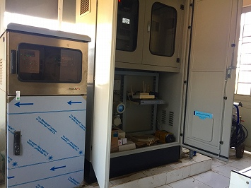 | 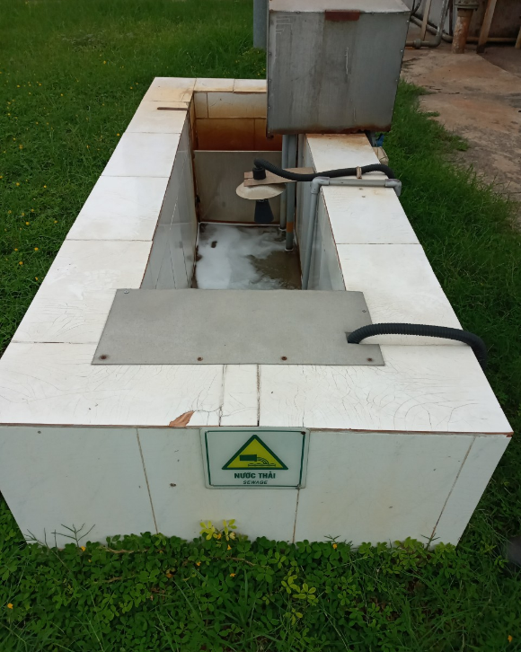
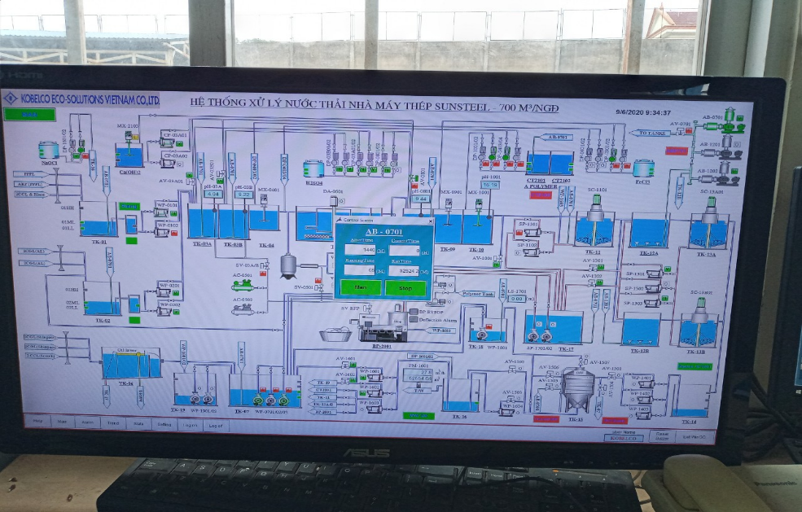

Hình 3. 13. Hệ thống quan trắc tự động

3.2. Công trình, biện pháp xử lý bụi, khí thải
3.2.1. Hệ thống xử lý hơi axit phát sinh từ hệ thống tuần hoàn tái sinh axit ARP (công suất 3.200 lít/h), công suất 7.300 m³/giờ
Công ty đã lắp đặt 01 hệ thống xử lý hơi axit phát sinh từ hệ thống tuần hoàn tái sinh axit ARP (công suất 3.200 lít/h), công suất 7.300 m³/giờ theo công nghệ do nhà cung cấp thiết bị từ Đức, lắp đặt song song với hệ thống ARP.
Công trình đã được XNHT theo Giấy xác nhận việc đã thực hiện các công trình, biện pháp bảo vệ môi trường phục vụ giai đoạn vận hành số 459/GXN-STNMT ngày 13/02/2014 của Sở Tài nguyên và Môi trường tỉnh Bình Dương.
Sơ đồ công nghệ như sau:

3.6. Phương án phòng ngừa, ứng phó sự cố môi trường
Công ty đã thành lập Kế hoạch phòng ngừa và ứng phó sự cố môi trường gửi Phòng Tài nguyên và Môi trường thành phố Dĩ An ngày 10/08/2020. Đồng thời, Công ty đã được Bộ Công thương cấp Quyết định số 7572/QĐ-BCT ngày 25/08/2014 phê duyệt Kế hoạch phòng ngừa, ứng phó sự cố hóa chất.
Hình 3. 14. Sơ đồ công nghệ hệ thống xử lý hơi axit phát sinh từ hệ thống tuần hoàn tái sinh axit ARP (công suất 3.200 lít/h), công suất 7.300 m³/giờ
Thuyết minh quy trình công nghệ:
Hơi axit thải từ xưởng tẩy rửa PPPL được dẫn về hệ thống tuần hoàn tái sinh axit ARP. Tại buồng đốt, axit thải được đốt thành hơi axit và bột sắt rắn (Fe₂O₃) bằng khí LPG. Bột sắt rắn (Fe₂O₃) nặng rơi xuống được hút về bồn chứa.
Hỗn hợp hơi axit và một phần bụi bột sắt rắn (Fe₂O₃) còn lại đi vào cyclon lắng bụi. Tại đây, phần bụi còn sót lại trong khí thải được thu hồi ngược về buồng đốt. Hỗn hợp khí sau khi qua cyclone lắng bụi chỉ còn lại hơi HCl.
Hơi HCl đi qua hệ thống tháp hấp thụ. Tại đây, diễn ra các quá trình tách lọc, hấp thụ và tẩy rửa bằng màng nước. Phần không khí sạch sau xử lý thoát ra ngoài môi trường qua ống thải cao 28m, đường kính 670mm.

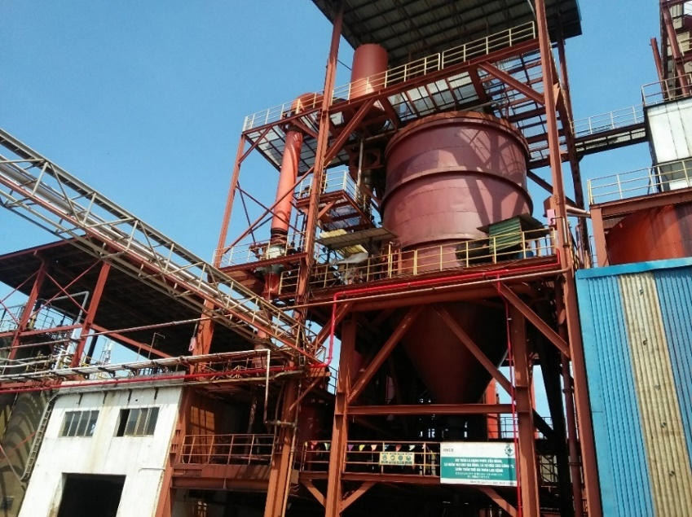
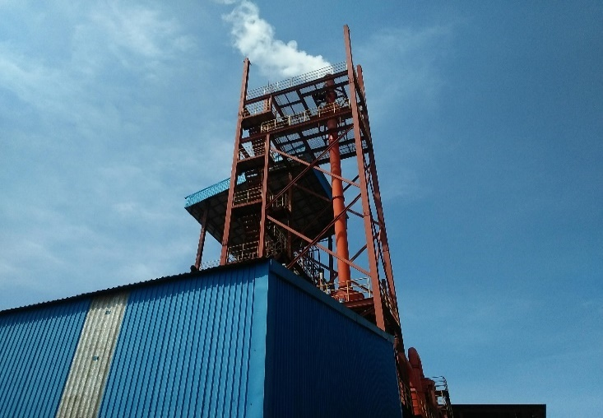 | 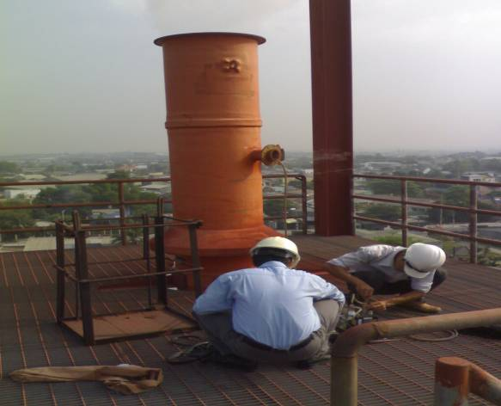
Hình 3. 15. Tháp hấp thụ hơi axit tại hệ thống tái sinh axit ARP và ống thải
Bảng 3. 15. Danh sách máy móc thiết bị của hệ thống xử lý hơi axit phát sinh từ hệ thống tuần hoàn tái sinh axit ARP (công suất 3.200 lít/h), công suất 7.300 m³/giờ
Stt | Hạng mục | Số lượng | Đơn vị | Thông số kỹ thuật
1 | Buồng đốt | 01 | Bộ | - Nhiệt độ hơi:700⁰C.  - Áp suất hơi: 3 (mbar)  - Đường kính :6.200 mm.  - Chiều cao:13,2 m.  - Vật liệu: Thép
2 | Quạt hút | 01 | Cái | - Loại quạt: hút  - Công suất: 7.300 m³/h, 132kW, 380V, 50 Hz  - Áp lực:0,7kg/m³/16.000pa  - Mức rung: 10 mm/giây  - Số vòng: 3.369rpm  - Xuất xứ: Germany
3 | Cyclone lắng bụi | 01 | Bộ | - Đường kính: 1.300 mm.  - Chiều cao: 4,2 m.  - Vật liệu: Thép
4 | Tháp hấp thụ màng nước | 01 | Bộ | - Đường kính: 1.500 mm  - Chiều cao:12m  - Vật liệu: Composite
5 | Ống thải | 01 | Cái | - Đường kính: 670mm  - Chiều cao: 28m  - Vật liệu: Composite
Nguồn: Công ty Cổ phần Maruichi Sun Steel, 2022
3.2.2. Hệ thống xử lý hơi dầu phát sinh từ máy cán nguội - xưởng tole cán nguội 1
Quá trình sản xuất sử dụng dầu cán nguội cho máy cán nguội tại xưởng tole cán nguội 1 làm phát sinh hơi dầu phát tán ra khu vực xung quanh nhà xưởng. Công ty đã lắp đặt 01 hệ thống xử lý hơi dầu phát sinh từ máy cán nguội - xưởng tole cán nguội 1, công suất 120.000 m³/giờ.
Công trình đã được XNHT theo Giấy xác nhận việc đã thực hiện các công trình, biện pháp bảo vệ môi trường phục vụ giai đoạn vận hành số 459/GXN-STNMT ngày 13/02/2014 của Sở Tài nguyên và Môi trường tỉnh Bình Dương.
Sơ đồ công nghệ như sau:
Hình 3. 16. Sơ đồ công nghệ hệ thống xử lý hơi dầu từ máy cán nguội - xưởng tole cán nguội 1, công suất 120.000 m³/giờ.
Thuyết minh quy trình công nghệ:
Quá trình sản xuất sử dụng dầu cán nguội làm phát sinh hơi dầu phát tán ra khu vực xung quanh nhà xưởng. Hơi dầu phát sinh từ máy cán nguội được thu gom bằng quạt hút và được đưa vào hệ thống máy tách dầu có vách ngăn.
Trong hệ thống tách dầu có bố trí các vách ngăn kim loại được đặt lệch nhau theo hình zig zac, do sự chênh lệch tỷ trọng giữa dầu và không khí, hơi dầu sẽ được giữ lại tại các vách ngăn kim loại.
Phần không khí sạch sau khi qua hệ thống tách dầu sẽ thoát ra bên ngoài.
Tại ống xả có đặt thùng thu gom phần dầu dư bị cuốn theo không khí. Dầu dư thu hồi lại được thu gom và xử lý như chất thải nguy hại.
Nước thải sau khi rửa vách ngăn bị nhiễm dầu sẽ được thu gom vào đường thoát thải và chảy vào hố chứa nước thải nhiễm dầu có thể tích 25 m³, sau đó được dẫn về hệ thống XLNT công suất 700 m³/ngđ. Nước nhiễm dầu được xử lý bằng bể tách dầu, phần nước trong được dẫn sang Bể điều hòa và tiếp tục xử lý theo các hạng mục của hệ thống XLNT công suất 700 m³/ngđ, phần dầu được tách riêng, thu gom và xử lý như chất thải nguy hại.
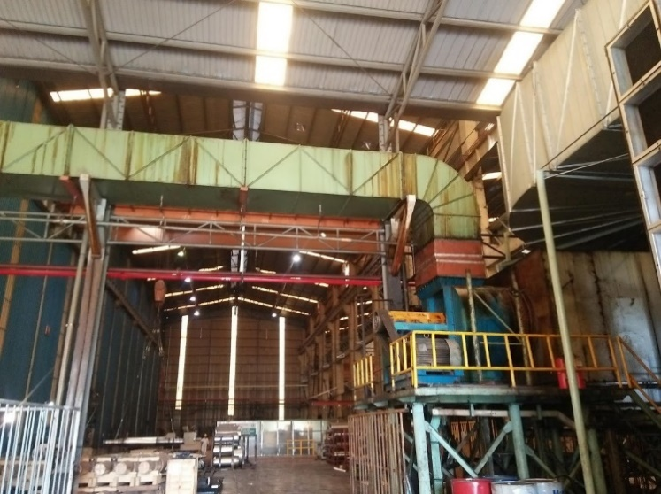 | 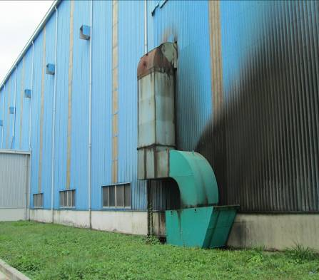
Hình 3. 17. Hệ thống xử lý hơi dầu từ máy cán nguội - xưởng tole cán nguội 1,
công suất 120.000 m³/giờ.
Bảng 3. 16. Danh sách máy móc thiết bị của hệ thống xử lý hơi dầu phát sinh từ
máy cán nguội - xưởng tole cán nguội 1, công suất 120.000 m³/giờ.
Stt | Thiết bị | Số lượng | Đơn vị | Mô tả
1 | Quạt hút | 01 | Cái | - Quạt hút loại ly tâm được điều khiển bởi động cơ AC200kW – 6P, đầu vào duy nhất, kết cấu thép hàn công nghiệp, ổ khớp nối linh hoạt trực tiếp với bộ phận bảo vệ khớp nối, cánh quạt thép cân bằng điện động, có nắp kiểm tra, kết nối với hệ thoát nước ngưng tụ, có vít cố định.  - Motor: LP-600  - Áp suất: 200mmWG  - Công suất:120.000m³/h – 100Hp x 1440rpa
2 | Buồng lọc | 01 | Bộ | - Tấm nhôm hình ziczac  - Lưới lọc  - Kích thước buồng lọc: DxRxC=4 x 2,5 x 2,5 (m)
3 | Van điều tiết cho cửa vào của quạt | 02 | Cái | Để kiểm soát lưu lượng không khí, được gắn ở phía hút của quạt, vỏ bằng thép hàn, mặt bích kết nối làm bằng thép mặt cắt, các cánh dẫn hướng riêng lẻ được phân bổ thường xuyên trên chu vi tăng, được dẫn hướng trong vòng bi, điều chỉnh tất cả các cánh bằng vòng điều chỉnh bên ngoài, cần làm việc và các khớp góc bằng điều khiển từ xa.
4 | Đường ống dẫn hơi dầu | 01 | Cái | Được bố trí ở phía truyền động trên đỉnh của chụp hút với các miếng kết nối theo yêu cầu. Các ống dẫn được làm bằng thép tấm hàn kín dầu dày 4 đến 5 mm, bao gồm mặt bích, làm cứng thép mặt cắt, bu lông và miếng đệm
4.1 | Ông hút | 02 | Cái | Làm bằng tấm thép hàn, dẫn hơi dầu từ chụp hút đến buồng lọc  Đường kính: 1.880mm dài 17m
5 | Bộ giảm chấn cho chụp hút | 01 | Bộ | Loại điều chỉnh bằng tay, được thiết kế để điều chỉnh một lần lưu lượng thể tích không khí. Chúng sẽ được lắp đặt ở đầu vào và ống chuyển tiếp bên trong của chụp hút.
6 | Van điều tiết | 02 | Cái | Được lắp đặt ở đầu vào của vách ngăn
7 | Ống xả | 01 | Cái | Làm bằng thép tấm hàn, dẫn từ phía quạt gió qua vách tòa nhà ra bên ngoài
8 | Chụp hút | 02 | Cái | - Vật liệu: thép  - Kích thước RxD=4 x 2 (m), độ dày: 3mm
Nguồn: Công ty Cổ phần Maruichi Sun Steel, 2022
3.2.3. Hệ thống xử lý hơi dung môi phát sinh từ công đoạn sơn, sấy sau khi phủ sơn tole - xưởng tole mạ màu 2
Công ty đã lắp đặt 01 hệ thống hơi dung môi phát sinh từ công đoạn sơn, sấy sau khi phủ sơn tole - xưởng tole mạ màu 2, công suất 96.000 m³/giờ.
Công trình đã được XNHT theo Giấy xác nhận việc đã thực hiện các công trình, biện pháp bảo vệ môi trường phục vụ giai đoạn vận hành số 459/GXN-STNMT ngày 13/02/2014 của Sở Tài nguyên và Môi trường tỉnh Bình Dương.
Sơ đồ công nghệ như sau:
Hình 3. 18. Sơ đồ công nghệ hệ thống hơi dung môi phát sinh từ công đoạn sơn, sấy sau khi phủ sơn tole - xưởng tole mạ màu 2, công suất 96.000 m³/giờ
Thuyết minh quy trình công nghệ:
Tole sau khi phủ sơn xong, hệ thống băng chuyền sẽ đưa tole vào buồng sấy, tại buồng phủ sơn.
Trong quá trình sấy khô bề mặt tole sau khi sơn cũng phát sinh hơi dung môi. Tại mỗi lò sấy của xưởng được bố trí một quạt hút thu khí thải sau khi sấy. Khí thải sau khi được hút ra khỏi lò sấy có nhiệt độ cao khoảng 200ºC sẽ được một quạt hút tổng hút vào môt bộ phận trao đổi lần 1 (tại đây có một dòng khí nhiệt độ 800ºC và dòng khí có nhiệt độ 200ºC trao đổi nhiệt cho nhau).
Sau đó dòng khí thải này được đưa vào một lò đốt có lưu lượng hơi 39.300m³/giờ (12.000.000 kcal/h). Khí sau khi được đốt sẽ tiếp tục qua bộ phận trao đổi nhiệt lần 2 (tại đây một dòng khí nhiệt độ 500ºC và dòng khí 200ºC trao đổi nhiệt cho nhau). Sau khi được trao đổi nhiệt, dòng khí này được chia làm 02 nhánh: 01 dòng được tuần hoàn trở lại lò sấy, 01 dòng được thải trực tiếp ra môi trường qua ống thải của xưởng (cao 18 m, đường kính 1.500mm).
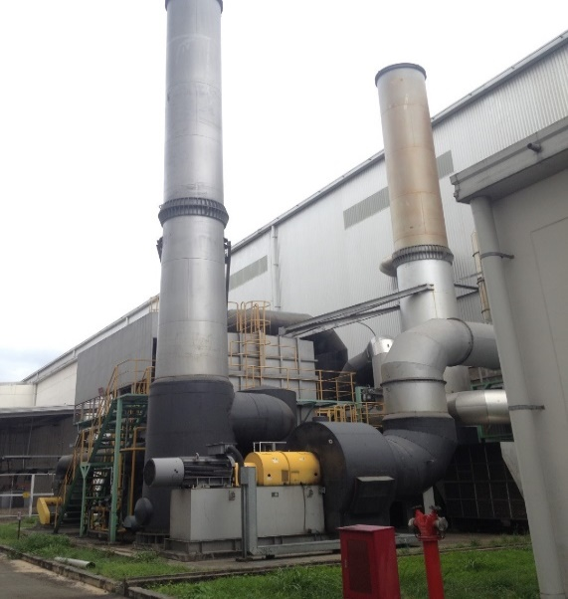
Hình 3. 19. Hệ thống xử lý hơi dung môi phát sinh từ công đoạn sơn, sấy sau khi phủ sơn tole – xưởng tole mạ màu 2, công suất 96.000 m³/giờ
Bảng 3. 17. Danh sách máy móc thiết bị của hệ thống xử lý hơi dung môi phát sinh từ
công đoạn sơn, sấy sau khi phủ sơn tole - xưởng tole mạ màu 2
Stt | Hạng mục | Số lượng | Đơn vị | Thông số kỹ thuật
1 | Hệ thống ống hút | 01 | Bộ | Vật liệu: inox (bọc cách nhiệt), độ dày 2 mm  Đường kính 1.200 mm, chiều dài :100m
2 | Buồng đốt | 03 | Cái | - Lưu lượng hơi: 655m³/min (39.300 m³/giờ) (normal) at 20 – 253ºC  - Vật liệu: SS400 (Sợi ceramic fiber)
3 | Quạt hút | 01 | Cái | - Loại quạt: MVX-BD#10.0 (Turbo Fan)  - Công suất: 1600 m³/phút (96.000 m³/h), 220kW, 380V, 60 Hz  - Áp lực: -1,37 ~ +5Kpa  - Số vòng: 1.780 rpm  - Xuất xứ: Japan
4 | Ống thải | 01 | Cái | - Đường kính: 1.500mm  - Chiều cao: 18m  - Vật liệu: SS400
Nguồn: Công ty Cổ phần Maruichi Sun Steel, 2022
3.2.4. Hệ thống xử lý hơi axit phát sinh từ dây chuyền tẩy rửa axit
Để xử lý hơi axit phát sinh từ dây chuyền tẩy rửa axit công ty đã lắp đặt 01 hệ thống xử lý hơi axit phát sinh từ dây chuyền tẩy rửa axit, công suất 2.500m³/giờ.
Sơ đồ công nghệ như sau:
Hình 3. 20. Sơ đồ công nghệ hệ thống xử lý hơi axit phát sinh từ dây chuyền
tẩy rửa axit, công suất 2.500m³/giờ
Thuyết minh quy trình công nghệ:
Hơi axit từ hệ thống tẩy rửa tole được thu gom bằng chụp hút theo đường ống PPH về tháp hấp thụ.
Dòng khí đi vào tháp từ dưới lên trên và tiếp xúc với dung dịch hấp thụ (dung dịch Ca(OH)₂ 2% được phun ở dạng sương mù từ trên xuống dưới) tại lớp vật liệu đệm. Hơi axit sẽ được hòa tan vào nước và dung dịch Ca(OH)₂ 2% sẽ trung hòa hơi axit. Phần khí sạch được thải ra ngoài qua ống thải cao 16m, đường kính 1.275mm. Phần nước thải nhiễm axit dưới tháp hấp thụ được thu gom trong bể chứa, một phần chuyển lại xưởng ARP để tái sinh, phần còn lại sẽ đưa về hệ thống xử lý nước thải sản xuất 700m³/ngày.đêm để xử lý.
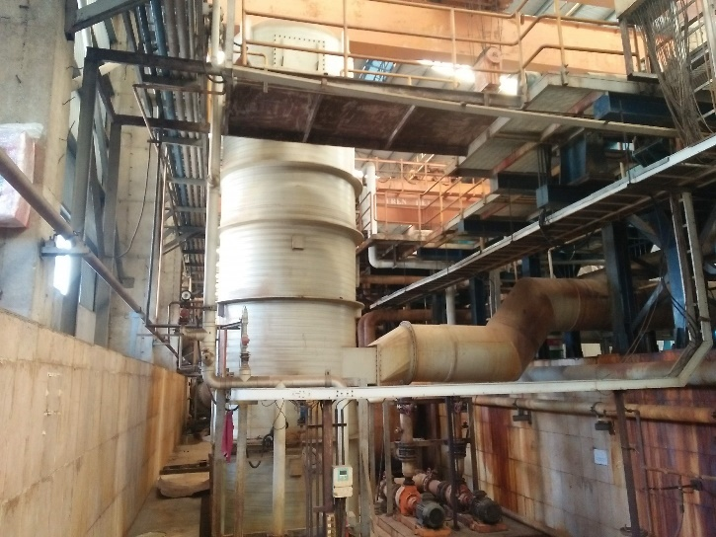 | 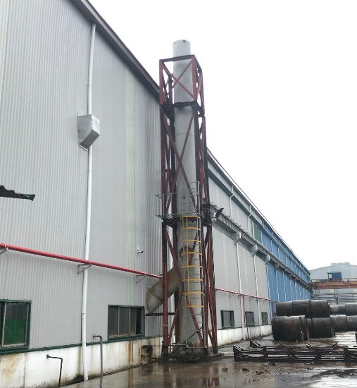
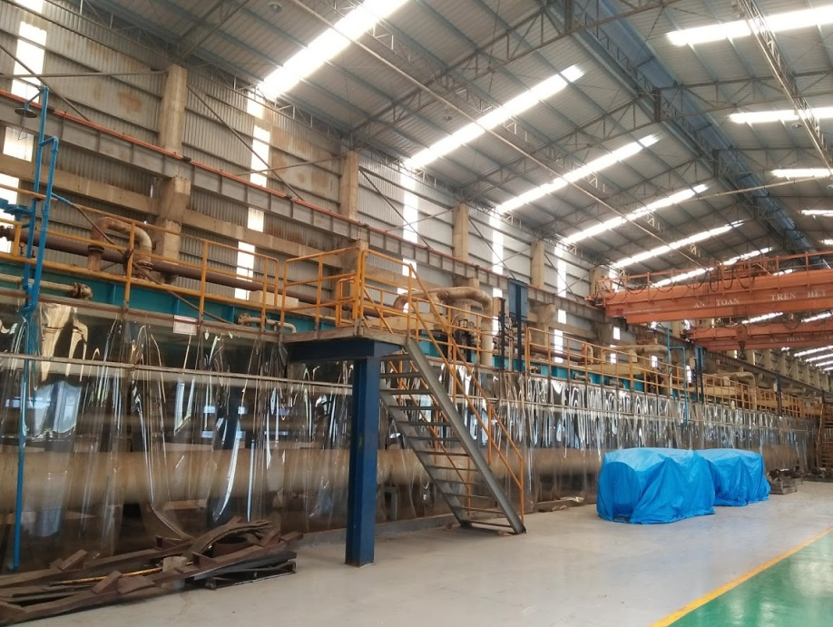
Hình 3. 21. Khu vực tẩy rửa axit – chuyền tẩy rửa axit
Bảng 3. 18. Danh sách máy móc thiết bị của hệ thống xử lý hơi axit phát sinh từ dây chuyền tẩy rửa axit, công suất 2.500m³/giờ
Stt | Hạng mục | Số lượng | Đơn vị | Thông số kỹ thuật
1 | Chụp hút | 15 | Cái | Vật liệu: PP, độ dày 22 mm  Dài x rộng: 2140m x 530m
2 | Quạt hút | 01 | Cái | - Loại quạt: hút  - Công suất: 2.500m³/h, 45kW, 380V, 60Hz  - Áp lực: 2.800 pa  - Số vòng: 2.500 rpm
3 | Tháp hấp thụ bằng dung dịch Ca(OH)₂ 2% | 01 | Bộ | - Khối hình trụ  - Đường kính: 2.000 mm  - Chiều cao: 7.800 mm  - Vật liệu: PP, độ dày 22 mm
4 | Bơm tuần hoàn hấp thụ | 02 | Bộ | - Lưu lượng: 60m3/h  - Cột áp: H = 25m  - Điện áp: 380V/3pha/50Hz.  - Công suất motor: 11kW  - Vật liệu: PP  - Bao gồm: đường ống tuần hoàn, van cửa 125A
6 | Ống thải | 01 | Cái | - - Đường kính: 1.275mm  - - Chiều cao: 16m  - - Vật liệu: PP độ dày 22mm
7 | Hệ thống đường ống dẫn | 01 | Bộ | - - Đường kính: 1.275 mm  - - Vật liệu: PP độ dày 22mm  - - Tổng chiều dài: 100 m
Nguồn: Công ty Cổ phần Maruichi Sun Steel, 2022
3.2.5. Hệ thống xử lý hơi hóa chất phát sinh trong quá trình tẩy rửa alkali của xưởng tole mạ kẽm 1
Cuộn tole nguyên liệu sẽ được tẩy alkali (tẩy bazơ) trước khi nung. Hóa chất sử dụng cho công đoạn này là FC-4371.
Thành phần hóa chất rửa alkali đều là những chất có tính kiềm mạnh, tính ăn mòn cao khi tiếp xúc. Các chất này cũng có nhiệt độ nóng chảy rất cao, trong điều kiện rửa alkali ở nhiệt độ 25-30⁰C thì các chất trong dung dịch rửa alkali kém bay hơi. Tuy nhiên, trong điều kiện nhiệt độ nóng ẩm, công nhân làm việc xung quanh khu vực này sẽ bị ảnh hưởng.
Khi tiếp xúc phải hóa chất kiềm sẽ ảnh hưởng đến các bộ phận và sức khỏe của công nhân, cụ thể là gây ăn mòn, mẩn ngứa, tấy đỏ da; nếu tiếp xúc với mắt có thể hủy hoại tinh thể hoặc gây mù.
Công ty đã lắp đặt 01 hệ thống xử lý hơi hóa chất phát sinh trong quá trình tẩy rửa alkali của xưởng tole mạ kẽm 1, công suất 30.000 m³/giờ.
Công trình đã được XNHT theo Giấy xác nhận hoàn thành công trình bảo vệ môi trường số 441/GXN-STNMT ngày 14/02/2022 của Sở Tài nguyên và Môi trường tỉnh Bình Dương.
Sơ đồ công nghệ như sau:
Hình 3. 22. Sơ đồ công nghệ hệ thống hơi hóa chất phát sinh trong quá trình
tẩy rửa alkali của xưởng tole mạ kẽm 1, công suất 30.000 m³/giờ
Thuyết minh quy trình công nghệ:
Tại bể tẩy rửa alkali của xưởng tole mạ kẽm 1, công ty đã lắp đặt các chụp hút để hút hơi hóa chất từ bể tẩy rửa alkali, trong hệ thống thu gom sẽ lắp đặt màng lọc khí bằng than hoạt tính để giữ lại hơi hóa chất phát sinh trong quá trình rẩy rửa alkali.
Sau khi qua vật liệu hấp phụ than hoạt tính dựa trên sự phân ly khí bởi ái lực của than hoạt tính đối với một số loại khí có mặt trong hỗn hợp khí, trong quá trình đó các phân tử khí chất ô nhiễm trong khí thải bị giữ lại trên bề mặt than hoạt tính, khí sạch được dẫn theo ống thải (cao 6m, đường kính 280mm) thoát ra môi trường.
Than hoạt tính thải bỏ được công ty hợp đồng với đơn vị có chức năng thu gom, vận chuyển và xử lý theo đúng quy định.
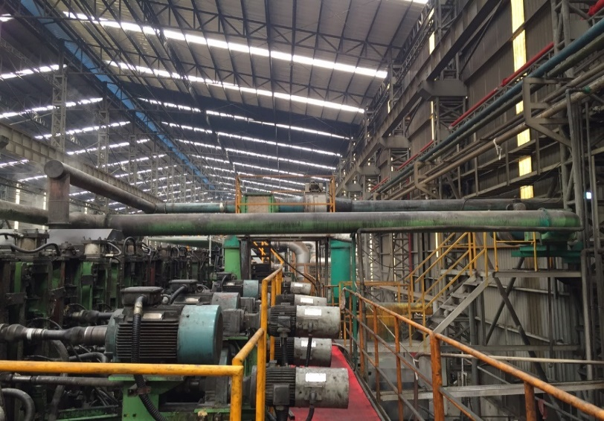 | 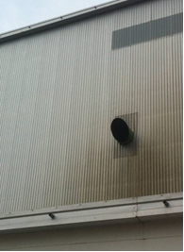
Hình 3. 23. Hệ thống xử lý khí thải công đoạn tẩy rửa alkali – xưởng tole tráng kẽm 1
Bảng 3. 19. Danh sách máy móc thiết bị của hệ thống xử lý hơi hóa chất phát sinh trong quá trình tẩy rửa alkali của xưởng tole mạ kẽm 1, công suất 30.000 m³/giờ
Stt | Thiết bị | Số lượng | Đơn  vị | Mô tả
1 | Motor quạt hút | 02 | Cái | Nhà sản xuất: TECO Elec & Mach.Co.Ltd  Đặc tính kỹ thuật:  - Điện áp: 380V/3pha/50Hz  - Tốc độ vòng tua: 1445 rpm  - - Công suất motor: 4 kW  - Vật liệu: Gang  - Khối lượng: 47,5 kg
2 | Buồng lọc | 02 | Cái | Đặc tính kỹ thuật:  - Kích thước: DxHxR= 796x580x540 mm  - Vật liệu vỏ: Sắt  - Bao gồm: Các lớp vật liệu lọc than hoạt tính.
3 | Hệ thống đường ống hút | 02 | Bộ | Đặc tính kỹ thuật:  - Đường kính: 350mm  - - Vật liệu: Sắt
4 | Ống thải | 02 | Cái | - Đường kính: 280mm  - Chiều cao: 6m  -Vật liệu: Composite
Nguồn: Công ty Cổ phần Maruichi Sun Steel, 2022

3.2.6. Hệ thống xử lý hơi hóa chất phát sinh trong quá trình tẩy rửa alkali của xưởng tole mạ kẽm 2
Cuộn tole nguyên liệu sẽ được tẩy alkali (tẩy bazơ) trước khi nung. Hóa chất sử dụng cho công đoạn này là FC-4371.
Thành phần hóa chất rửa alkali đều là những chất có tính kiềm mạnh, tính ăn mòn cao khi tiếp xúc. Các chất này cũng có nhiệt độ nóng chảy rất cao, trong điều kiện rửa alkali ở nhiệt độ 25-30⁰C thì các chất trong dung dịch rửa alkali kém bay hơi. Tuy nhiên, trong điều kiện nhiệt độ nóng ẩm, công nhân làm việc xung quanh khu vực này sẽ bị ảnh hưởng.
Khi tiếp xúc phải hóa chất kiềm sẽ ảnh hưởng đến các bộ phận và sức khỏe của công nhân, cụ thể là gây ăn mòn, mẩn ngứa, tấy đỏ da; nếu tiếp xúc với mắt có thể hủy hoại tinh thể hoặc gây mù.
Công ty đã lắp đặt 01 hệ thống xử lý hơi hóa chất phát sinh trong quá trình tẩy rửa alkali của xưởng tole mạ kẽm 2, công suất 30.000 m³/giờ.
Công trình đã được XNHT theo Giấy xác nhận hoàn thành công trình bảo vệ môi trường số 441/GXN-STNMT ngày 14/02/2022 của Sở Tài nguyên và Môi trường tỉnh Bình Dương.
Sơ đồ công nghệ như sau:
Hình 3. 24. Sơ đồ công nghệ hệ thống hơi hóa chất phát sinh trong quá trình
tẩy rửa alkali của xưởng tole mạ kẽm 2, công suất 30.000 m³/giờ
Thuyết minh quy trình công nghệ:
Hơi hóa chất phát sinh trong quá trình tẩy rửa alkali của xưởng tole mạ kẽm 2 được thu gom bằng chụp hút về tháp hấp thụ. Tại tháp hấp thụ hơi hóa chất được xử lý qua 2 vòi phun nước liên tục, trong tháp có rất nhiều hạt nhựa để giúp quá trình hấp thụ hơi hóa chất tốt hơn. Phần khí sạch được thải ra ngoài qua ống thải cao 9,5m, đường kính 940 mm. Phần nước thải nhiễm bazơ dưới tháp hấp thụ được thu gom về bể thu gom nước thải 2 của hệ thống xử lý nước thải sản xuất 700m³/ngày.đêm để xử lý.
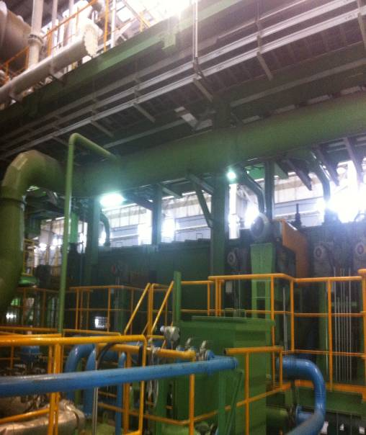 | 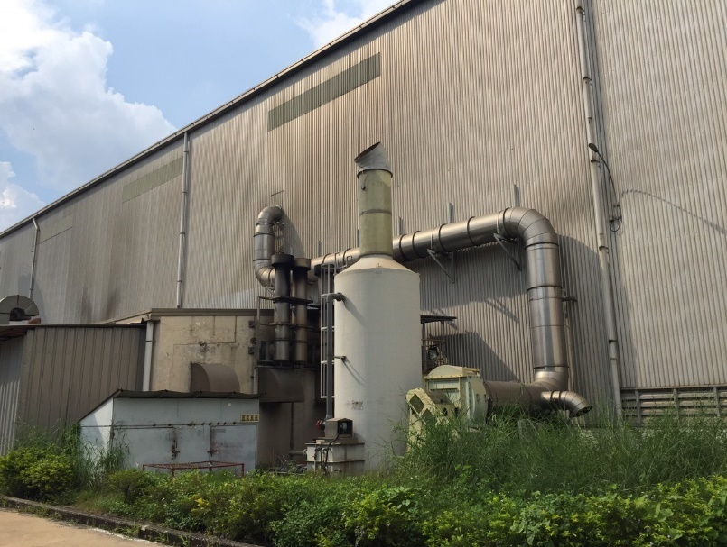
Hình 3. 25. Hệ thống xử lý khí thải công đoạn tẩy rửa alkali – xưởng tole tráng kẽm 2
Bảng 3. 20. Danh sách máy móc thiết bị của hệ thống hơi hóa chất phát sinh trong quá trình tẩy rửa alkali của xưởng tole mạ kẽm 1, công suất 30.000 m³/giờ
Stt | Thiết bị | Số lượng | Đơn  vị | Mô tả
1 | Quạt  thông gió | 01 | Bộ | Nhà sản xuất: Thai Kyowa Kako Co.,Ltd  Model: #6RFTRL-RB (1.300 min⁻¹)  Đặc tính kỹ thuật:  - Lưu lượng: Q=500 m³/phút (30.000 m³/h)  - Cột áp: H=175 mmH₂O  - Điện áp: 380V/3pha/50Hz  - Công suất motor: 30 kW  - Vật liệu: FRP  - Khối lượng: 870 kg  - Bao gồm: nắp đai, ống mềm, giá đỡ nắp ổ trục, van điều tiết âm lượng, bộ cách ly rung động cao su.
2 | Thân tháp rửa khí | 01 | Bộ | Nhà sản xuất: Thai Kyowa Kako Co.,Ltd  Model: FSW-240 (Tháp chống ăn mòn Kyowa)  Đặc tính kỹ thuật:  - Kích thước: DxH=2.400x5.300mm  - Lưu lượng: Q=500 m³/phút (30.000 m³/h)  - Áp suất chịu đựng: H=80 mmH₂O  - Vật liệu: FRP  - Khối lượng: 7.800 kg  - Bao gồm: bộ lọc vinylock 200 mmH, Media TL 2.000 mmH., bể tuần hoàn với vòi xả tràn và van bi, đồng hồ đo lưu lượng, van điện từ.
3 | Bơm  tuần hoàn | 01 | Bộ | Nhà sản xuất: Thai Kyowa Kako Co.,Ltd  Model: 125VO  Đặc tính kỹ thuật:  - Lưu lượng: Q=1360 l/phút  - Cột áp: H=12 mH  - Điện áp: 380V/3pha/50Hz;  - Công suất motor: 7.5 kW  - Vật liệu: PVC  - Khối lượng: 160 kg  - Bao gồm: đường ống tuần hoàn, van cửa 125A.
4 | Đồng hồ đo lưu lượng | 01 | Bộ | Nhà sản xuất: SED  Model: 750  Đặc tính kỹ thuật:  - Vật liệu ống: Polyamide  - Vật liệu phao: Thép không gỉ  - Roong cao su: EPDM  - Kích cỡ: 20A
5 | Van điện tử | 01 | Bộ | Nhà sản xuất: PARKER  Model: Solenoid valve 3/4'' IP65
6 | Phao que điều khiển mực nước | 01 | Bộ | Đặc tính kỹ thuật:  - Giá đỡ điện cực: PS-5S  - Vật liệu phao que: SUS304
7 | Bảng điều khiển | 01 | Bộ | Đặc tính kỹ thuật:  - Loại: tủ đứng, sử dụng ngoài trời  - Kích thước: WxDxH=700x300x1.800mm  - Khối lượng: 485 kg  - Bao gồm: đường dây điện.
8 | Ống thải | 01 | Cái | - Đường kính: 940mm  - Chiều cao: 9,5m  - Vật liệu: Composite
Nguồn: Công ty Cổ phần Maruichi Sun Steel, 2022
3.2.7. Hệ thống xử lý hơi crom phát sinh từ bể phủ crom của xưởng tole mạ kẽm 2
Công ty đã lắp đặt 01 hệ thống xử lý hơi crom phát sinh từ bể phủ crom của xưởng tole mạ kẽm 2, công suất 9.000 m³/giờ.
Công trình đã được XNHT theo Giấy xác nhận hoàn thành công trình bảo vệ môi trường số 441/GXN-STNMT ngày 14/02/2022 của Sở Tài nguyên và Môi trường tỉnh Bình Dương.
Sơ đồ công nghệ như sau:
Hình 3. 26. Sơ đồ công nghệ hệ thống xử lý hơi crom phát sinh từ bể phủ crom của xưởng tole mạ kẽm 2, công suất 9.000 m³/giờ.
Thuyết minh quy trình công nghệ:
Hơi crom phát sinh từ bể phủ crom của xưởng tole mạ kẽm 2 được thu gom bằng chụp hút về tháp hấp thụ. Tại tháp hấp thụ hơi crom được xử lý qua 2 vòi phun nước liên tục, trong tháp có rất nhiều hạt nhựa để giúp quá trình hấp thụ hơi hóa chất tốt hơn. Phần khí sạch được thải ra ngoài qua ống thải cao 11m, đường kính 500 mm. Phần nước thải dưới tháp hấp thụ được thu gom về hệ thống xử lý nước thải sản xuất 700m³/ngày.đêm để xử lý.
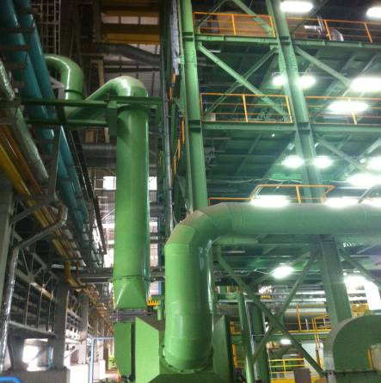 | 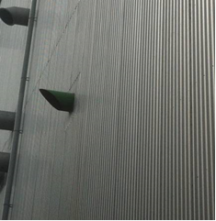
Hình 3. 27. Hệ thống xử lý khí thải công đoạn phủ crom – xưởng tole tráng kẽm 2

Bảng 3. 21. Danh sách máy móc thiết bị của hệ thống xử lý hơi crom phát sinh từ bể phủ crom của xưởng tole mạ kẽm 2, công suất 9.000 m³/giờ
Stt | Thiết bị | Số lượng | Đơn  vị | Mô tả
1 | Quạt hút | 01 | Cái | - Loại quạt Turbo 1 cấp  - Công suất: 150 m³/phút (9.000 m³/h), 15 kW, 380V, 50 Hz.  - Áp lực: 200 mmAq  - Mức rung 4,5 mm/giây  - Số vòng: 1.500 rpm  - Xuất xứ: Hyosung
2 | Bơm phun tia | 01 | Cái | - Loại bơm 1 cấp  - Công suất: 0,2 m³/phút, 2,2 kW, 380V, 50 Hz  - Áp lực: 20 m  - Số vòng: 1.500 rpm  - Xuất xứ: Hyosung
3 | Vòi phun | 02 | Cái | - 0,2 m³/phút tại 2 kg/cm²
4 | Quạt sấy  khí nóng | 01 | Cái | - Công suất: 200 m³/phút, 55 kW, 380V, 50 Hz  - Áp lực: 750 mmAq  - Số vòng: 3.000 rpm
5 | Khớp nối  co giãn 1 | 01 | Cái | - Vật liệu STS 304  - Kích thước D400 x 200 mm
6 | Khớp nối  co giãn 2 | 01 | Cái | - Vật liệu STS 304  - Kích thước 400 x 285 x 200 mm
7 | Sensor mực nước | 01 | Cái | - Thiết bị số ATU-LV-03
8 | Van bướm | 01 | Cái | - Van nước 250A x 5k
9 | Máy hút khói | 01 | Cái | Công suất: 150 m³/phút
10 | Ống thải | 01 | Cái | - Đường kính: 500mm  - Chiều cao: 11m  - Vật liệu: Composite
Nguồn: Công ty Cổ phần Maruichi Sun Steel, 2022
3.2.8. Hệ thống xử lý hơi dầu phát sinh từ máy cán nguội - xưởng tole cán nguội 2
Công ty đã lắp đặt 01 hệ thống xử lý hơi dầu phát sinh từ máy cán nguội của xưởng tole cán nguội 2, công suất 150.000 m³/giờ.
Công trình đã được XNHT theo Giấy xác nhận hoàn thành công trình bảo vệ môi trường số 441/GXN-STNMT ngày 14/02/2022 của Sở Tài nguyên và Môi trường tỉnh Bình Dương.
Sơ đồ công nghệ như sau:

Hình 3. 28. Sơ đồ công nghệ hệ thống xử lý hơi dầu từ máy cán nguội - xưởng tole cán nguội 2, công suất 150.000 m³/giờ.
Thuyết minh quy trình công nghệ:
Quá trình sản xuất sử dụng dầu cán nguội làm phát sinh hơi dầu phát tán ra khu vực xung quanh nhà xưởng. Hơi dầu phát sinh từ máy cán nguội được thu gom bằng quạt hút và được đưa vào hệ thống máy tách dầu có vách ngăn.
Trong hệ thống tách dầu có bố trí các vách ngăn kim loại được đặt lệch nhau theo hình zig zac, do sự chênh lệch tỷ trọng giữa dầu và không khí, hơi dầu sẽ được giữ lại tại các vách ngăn kim loại. Khi dầu cặn bám trên bề mặt vách ngăn dầy đặc thì bộ phận cảm ứng sẽ phát tín hiệu cho hệ thống phun hơi nước với công suất 500kg/h hoạt động để rửa sạch vách ngăn.
Phần không khí sạch sau khi qua hệ thống tách dầu sẽ thoát ra bên ngoài.
Tại ống xả có đặt thùng thu gom phần dầu dư bị cuốn theo không khí. Dầu dư thu hồi lại được thu gom và xử lý như chất thải nguy hại.
Nước thải có sau khi rửa vách ngăn bị nhiễm dầu, dầu thải rò rỉ trong quá trình chạy máy, bảo trì,… sẽ được thu gom vào đường thoát thải và chảy vào hố chứa nước thải nhiễm dầu có thể tích 25 m³ phía bên dưới, sau đó được dẫn về HTXLNT công suất 700 m³/ngđ. Nước nhiễm dầu được xử lý bằng bể tách dầu, phần nước trong được dẫn sang Bể điều hòa và tiếp tục xử lý theo các hạng mục của HTXLNT công suất 700 m³/ngđ, phần dầu được tách riêng, thu gom và xử lý như chất thải nguy hại.
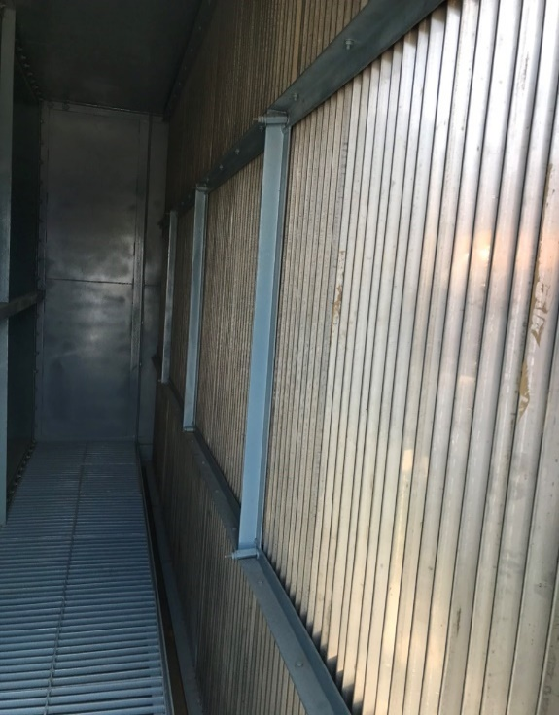 | 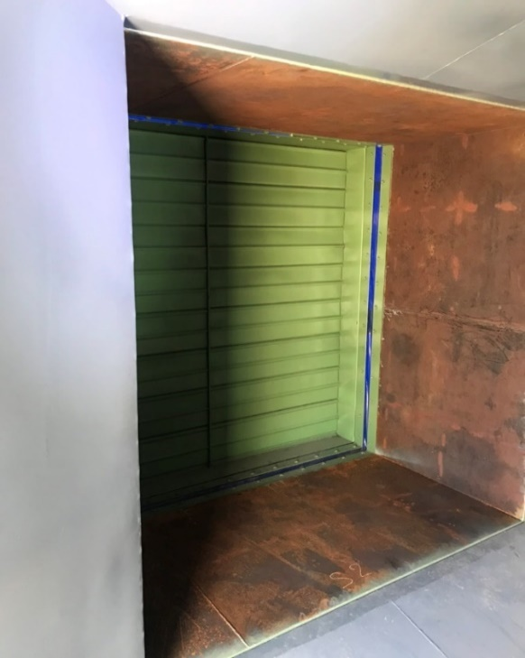
Bên trong hệ thống tách dầu bắng vách ngăn kim loại
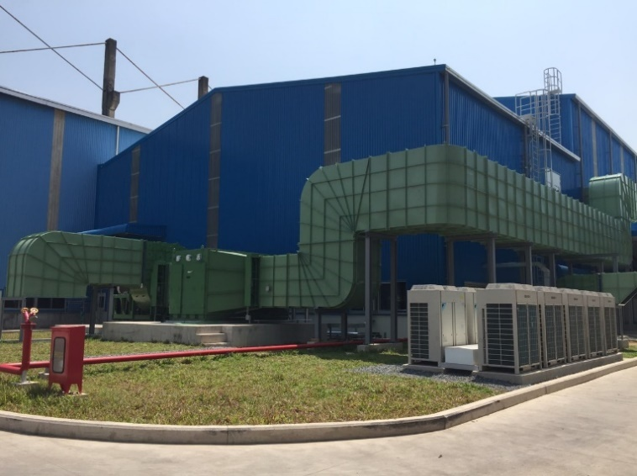 | 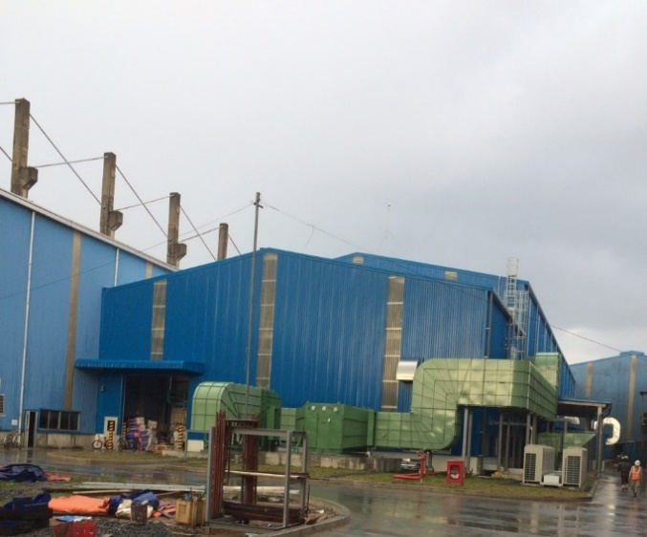
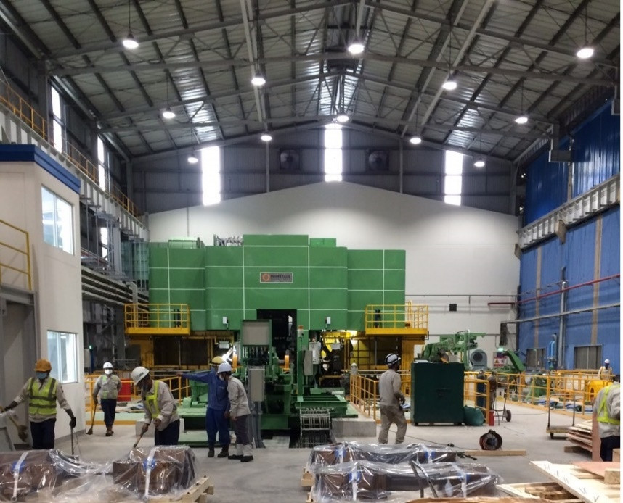
Hình 3. 29. Hệ thống xử lý hơi dầu - xưởng tole cán nguội 2
Bảng 3. 22. Danh sách máy móc thiết bị của hệ thống xử lý hơi dầu từ máy cán nguội - xưởng tole cán nguội 2, công suất 150.000 m³/giờ.
Stt | Thiết bị | Số lượng | Mô tả
1 | Quạt hút | 1 cái | - Công suất: xấp xỉ 2.500 m³/phút tại 2,5 kPa  - Quạt hút loại ly tâm được điều khiển bởi động cơ AC200kW – 6P, đầu vào duy nhất, kết cấu thép hàn công nghiệp, ổ khớp nối linh hoạt trực tiếp với bộ phận bảo vệ khớp nối, cánh quạt thép cân bằng điện động, có nắp kiểm tra, kết nối với hệ thoát nước ngưng tụ, có vít cố định
2 | Máy lọc hơi | 1 cái | - Loại bỏ hơi dầu bằng tấm vách ngăn
3 | Van điều tiết cho cửa vào của quạt | 1 cái | - Để kiểm soát lưu lượng không khí, được gắn ở phía hút của quạt, vỏ bằng thép hàn, mặt bích kết nối làm bằng thép mặt cắt, các cánh dẫn hướng riêng lẻ được phân bổ thường xuyên trên chu vi tăng, được dẫn hướng trong vòng bi, điều chỉnh tất cả các cánh bằng vòng điều chỉnh bên ngoài, cần làm việc và các khớp góc bằng điều khiển từ xa
4 | Đường ống dẫn hơi dầu | 1 cái | - Được bố trí ở phía truyền động trên đỉnh của chụp hút với các miếng kết nối theo yêu cầu. Các ống dẫn được làm bằng thép tấm hàn kín dầu dày 4 đến 5 mm, bao gồm mặt bích, làm cứng thép mặt cắt, bu lông và miếng đệm
5 | Ống dẫn mềm | 2 bộ | - Làm bằng tấm không amiăng nằm ở đầu vào và đầu ra của quạt hút
6 | Bộ giảm chấn cho chụp hút | 2 cái | - Loại điều chỉnh bằng tay, được thiết kế để điều chỉnh một lần lưu lượng thể tích không khí. Chúng sẽ được lắp đặt ở đầu vào và ống chuyển tiếp bên trong của chụp hút.
7 | Van điều tiết | 1 cái | - Loại hoạt động bằng khí nén. Được lắp đặt ở đầu vào của vách ngăn
8 | Ống xả | 1 cái | - Làm bằng thép tấm hàn, dẫn từ phía quạt gió qua mái tòa nhà ra bên ngoài
9 | Phụ kiện | 1 bộ | - Van điện từ, đồng hồ đo chênh lệch áp suất
Nguồn: Công ty Cổ phần Maruichi Sun Steel, 2022
3.2.9. Hệ thống xử lý bụi công đoạn hàn mép nguyên liệu của dây chuyền sản xuất thép ống 1
Để nâng cao chất lượng sản phẩm đáp ứng nhu cầu thị trường, Công ty quyết định thay thế máy móc tại công đoạn hàn mép nguyên liệu theo công nghệ tiên tiến của Nhật có gắn với hệ thống xử lý bụi đi kèm tại dây chuyền sản xuất thép ống số 1 và 3, đồng thời cũng hạn chế tối đa ảnh hưởng đến công nhân sản xuất (đã được Sở Tài nguyên và Môi trường tỉnh Bình Dương chấp thuận tại Văn bản số 3580/STNMT-CCBVMT ngày 30 tháng 9 năm 2022).
Hệ thống xử lý bụi công đoạn hàn mép nguyên liệu của dây chuyền sản xuất thép ống 1, công suất 630 m³/giờ.
Sơ đồ công nghệ như sau:
Hình 3. 30. Sơ đồ công nghệ hệ thống xử lý xử lý bụi công đoạn hàn mép
nguyên liệu của dây chuyền sản xuất thép ống 1, công suất 630 m³/giờ
Thuyết minh quy trình công nghệ:
Bụi phát sinh từ công đoạn hàn mép nguyên liệu của dây chuyền sản xuất thép ống 1 sẽ được thu gom bằng chụp hút và theo hệ thống ống Inox có đường kính 450mm đến cyclone nhờ quạt hút công suất 630 m³/giờ.
Bụi thải được hút vào thiết bị theo hướng tiếp tuyến với vỏ thành trụ cyclone ở gần cổ cyclone. Không khí bẩn sẽ xoáy theo thành vỏ cyclone từ trên xuống dưới. Phần dưới của cyclone từ trên xuống dưới được thu nhỏ dần như hình phễu, do đó không khí xoáy theo thành vỏ tạo thành lõi xoáy ngược chiều lại từ dưới lên trên. Do sự ma sát với thành và do dòng xoáy biến đổi tốc độ nên các hạt bụi thải trong không khí sẽ chuyển động trong dòng xoáy không cùng tốc độ chuyển động với luồng không khí. Các lực khí động lực, do sự chênh lệch tốc độ giữa các hạt bụi và không khí sinh ra, sẽ làm cho các hạt bụi đi chệch khỏi quỹ đạo và khi va vào thành cyclone thì bụi được tách ra dưới tác dụng của lực trọng trường và các lực khí động học khác, cuối cùng chúng sẽ rơi xuống đáy cyclone và rơi vào thùng chứa bụi.
Để xử lý bụi có kích thước nhỏ 1 cách triệt để, bụi được hút qua hệ thống lọc bụi túi vải và trước hệ thống túi vải vôi bột (CaCO₃) được châm vào để tạo phản ứng giữa ZnO và CaCO₃ phản ứng nhau tạo thành các hạt bụi có kích thước lớn hơn và bị giữ lại trên bề mặt vải theo nguyên lý rây, các hạt nhỏ hơn bám dính trên bề mặt sợi vải lọc do va chạm, dần dần lớp bụi thu được dày lên tạo thành lớp màng trợ lọc, lớp màng này giữ được cả các hạt bụi có kích thước rất nhỏ, chỉ khí sạch được xuyên qua lớp vải lọc và thoát qua ống thải cao 8m, đường kính 500 mm ra môi trường ngoài.
Khi áp suất không khí bên trong hệ thống lọc tăng lên, khí nén sẽ được bơm vào buồng lọc để điều chỉnh áp suất, đồng thời khí nén sẽ có tác dụng giũ bụi trên các lõi lọc. Bụi được lắng tại ngăn chứa bụi và định kỳ xả ra ngoài bằng van thu bụi.
Bụi sau khi đi tách ra khỏi cyclone và hệ thống túi lọc sẽ được thu gom và Công ty ký hợp đồng với đơn vị có chức năng thu gom vận chuyển và xử lý theo đúng quy định.
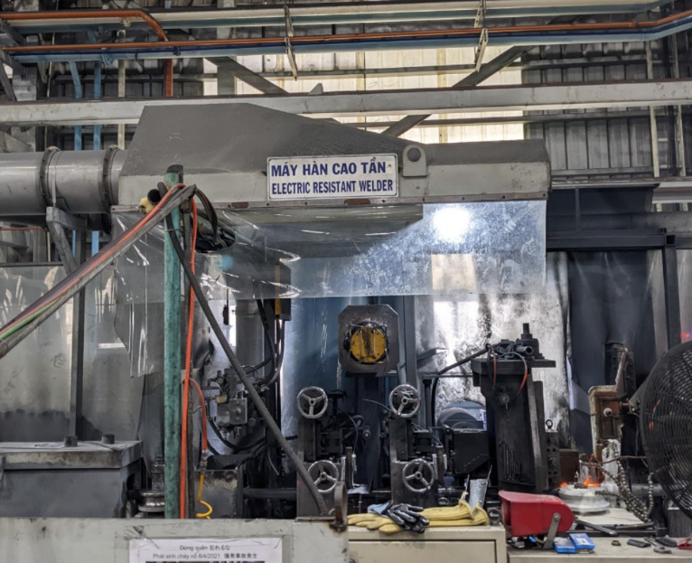 | 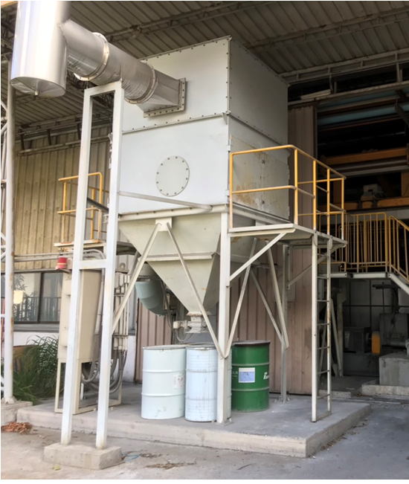
Hình 3. 31. Hệ thống xử lý xử lý bụi công đoạn hàn mép nguyên liệu của dây chuyền sản xuất thép ống 1
Bảng 3. 23. Danh sách máy móc thiết bị hệ thống xử lý khí thải từ công đoạn hàn mép nguyên liệu của dây chuyền sản xuất thép ống 1, công 630 m³/giờ
Stt | Hạng mục | Số lượng | Thông số kỹ thuật
1 | Chụp hút | 01 cái | - Vật liệu: SS400, độ dày 3 mm  - Dài x rộng: 2,7m x 3m
2 | Quạt hút | 01cái | - Loại quạt: VB-060-EZ  - Công suất: 10,5m³/phút (630 m³/h), 6,2kW, 200V, 60 Hz  - Áp lực: 3,6PSI  - Xuất xứ: Japan (Hitachi)
3 | Ống dẫn bụi từ hệ thống xử lý bụi đến Cyclone thu bụi | 01 cái | - Đường kính:450 mm .  - Vật liệu: Inox dày: 0,8mm
4 | Cyclone | 01 cái | - Đường kính: 900 mm.  - Chiều cao: 3,1 m.  - Vật liệu: SS400
5 | Bồn trộn vôi bột |  | - Dài x rộng x cao: 1,5 x1,2 x 1,6 m  - Vật liệu: SS400
6 | Hệ thống lọc bụi túi vải | 01 bộ | - Túi vải: 08 cái  - Dài x rộng x cao: 2 x1,66 x 5,3 m  - Vật liệu: SS400
7 | Ống thải | 01 cái | - Đường kính: 500 mm  - Chiều cao: 8 m  - Vật liệu: Inox 304
Nguồn: Công ty Cổ phần Maruichi Sun Steel, 2022
Lượng vôi bột (CaCO₃) sử dụng khoảng 500 kg/năm.
3.2.10. Hệ thống xử lý bụi công đoạn hàn mép nguyên liệu của dây chuyền sản xuất thép ống 3
Hệ thống xử lý bụi công đoạn hàn mép nguyên liệu của dây chuyền sản xuất thép ống 3, công suất 630 m³/giờ.
Sơ đồ công nghệ như sau:
Hình 3. 32. Sơ đồ công nghệ hệ thống xử lý xử lý bụi công đoạn hàn mép
nguyên liệu của dây chuyền sản xuất thép ống 3, công suất 630 m³/giờ
Thuyết minh quy trình công nghệ:
Bụi phát sinh từ công đoạn hàn mép nguyên liệu của dây chuyền sản xuất thép ống 1 sẽ được thu gom bằng chụp hút và theo hệ thống ống Inox có đường kính 450mm đến cyclone nhờ quạt hút công suất 630 m³/giờ.
Bụi thải được hút vào thiết bị theo hướng tiếp tuyến với vỏ thành trụ cyclone ở gần cổ cyclone. Không khí bẩn sẽ xoáy theo thành vỏ cyclone từ trên xuống dưới. Phần dưới của cyclone từ trên xuống dưới được thu nhỏ dần như hình phễu, do đó không khí xoáy theo thành vỏ tạo thành lõi xoáy ngược chiều lại từ dưới lên trên. Do sự ma sát với thành và do dòng xoáy biến đổi tốc độ nên các hạt bụi thải trong không khí sẽ chuyển động trong dòng xoáy không cùng tốc độ chuyển động với luồng không khí. Các lực khí động lực, do sự chênh lệch tốc độ giữa các hạt bụi và không khí sinh ra, sẽ làm cho các hạt bụi đi chệch khỏi quỹ đạo và khi va vào thành cyclone thì bụi được tách ra dưới tác dụng của lực trọng trường và các lực khí động học khác, cuối cùng chúng sẽ rơi xuống đáy cyclone và rơi vào thùng chứa bụi.
Để xử lý bụi có kích thước nhỏ 1 cách triệt để, bụi được hút qua hệ thống lọc bụi túi vải và trước hệ thống túi vải vôi bột (CaCO₃) được châm vào để tạo phản ứng giữa ZnO và CaCO₃ phản ứng nhau tạo thành các hạt bụi có kích thước lớn hơn và bị giữ lại trên bề mặt vải theo nguyên lý rây, các hạt nhỏ hơn bám dính trên bề mặt sợi vải lọc do va chạm, dần dần lớp bụi thu được dày lên tạo thành lớp màng trợ lọc, lớp màng này giữ được cả các hạt bụi có kích thước rất nhỏ, chỉ khí sạch được xuyên qua lớp vải lọc và thoát qua ống thải cao 8m, đường kính 500 mm ra môi trường ngoài.
Khi áp suất không khí bên trong hệ thống lọc tăng lên, khí nén sẽ được bơm vào buồng lọc để điều chỉnh áp suất, đồng thời khí nén sẽ có tác dụng giũ bụi trên các lõi lọc. Bụi được lắng tại ngăn chứa bụi và định kỳ xả ra ngoài bằng van thu bụi.
Bụi sau khi đi tách ra khỏi cyclone và hệ thống túi lọc sẽ được thu gom và Công ty ký hợp đồng với đơn vị có chức năng thu gom vận chuyển và xử lý theo đúng quy định.
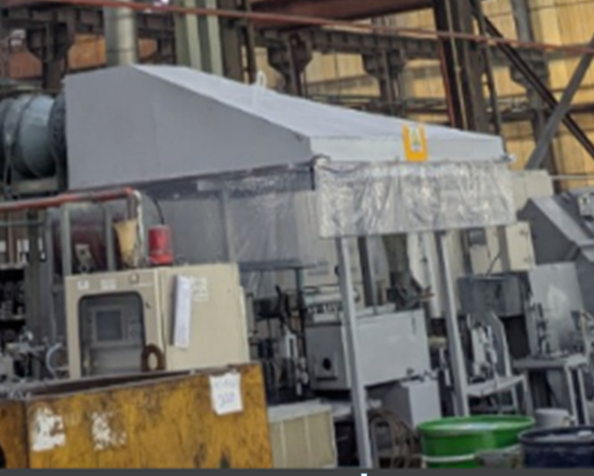 | 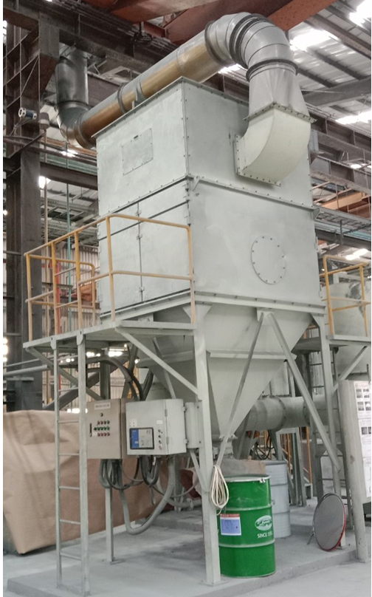
Hình 3. 33. Hệ thống xử lý xử lý bụi công đoạn hàn mép nguyên liệu của dây chuyền sản xuất thép ống 2
Bảng 3. 24. Danh sách máy móc thiết bị hệ thống xử lý khí thải từ công đoạn hàn mép nguyên liệu của dây chuyền sản xuất thép ống 3, công 630 m³/giờ
Stt | Hạng mục | Số lượng | Thông số kỹ thuật
1 | Chụp hút | 01 cái | - Vật liệu: SS400, độ dày 3 mm  - Dài x rộng: 2,7m x 3m
2 | Quạt hút | 01 cái | - Loại quạt: VB-060-EZ  - Công suất: 10,5m³/phút (630 m³/h), 6,2kW, 200V, 60 Hz  - Áp lực: 3,6PSI  - Xuất xứ: Japan (Hitachi)
3 | Ống dẫn bụi từ hệ thống xử lý bụi đến Cyclone thu bụi) | 01 cái | - Đường kính:450 mm .  - Vật liệu: Inox dày: 0,8mm
4 | Cyclone | 01 cái | - Đường kính: 900 mm.  - Chiều cao: 3,1 m.  - Vật liệu: SS400
5 | Bồn trộn vôi bột |  | - Dài x rộng x cao: 1,5 x1,2 x 1,6 m  - Vật liệu: SS400
6 | Hệ thống lọc bụi túi vải | 01 bộ | - Túi vải: 08 cái  - Dài x rộng x cao: 2 x1,66 x 5,3 m  - Vật liệu: SS400
7 | Ống thải | 01 cái | - Đường kính: 500 mm  - Chiều cao: 12 m  - Vật liệu: Inox 304
Nguồn: Công ty Cổ phần Maruichi Sun Steel, 2022
Lượng vôi bột (CaCO₃) sử dụng khoảng 500 kg/năm.

3.3. Công trình, biện pháp lưu giữ, xử lý chất thải rắn thông thường
a. Chủng loại, khối lượng chất thải rắn thông thường
Khối lượng chất thải rắn thông thường phát sinh theo số liệu thống kê quá trình hoạt động hiện hữu của Công ty và dự kiến khối lượng phát sinh trong thời gian tới như sau:
Bảng 3. 25. Khối lượng chất thải rắn thông thường phát sinh tại Công ty
Stt | Tên chất thải | Trạng thái tồn tại | Khối lượng chất thải (tấn/năm) |  | Ghi chú
Stt | Tên chất thải | Trạng thái tồn tại | Năm 2021 | Dự kiến trong thời gian tới | Ghi chú
I | Chất thải rắn sinh hoạt | Rắn | 84,56 | 158 | - 547 người.  - Thành phố Dĩ An là đô thị loại III. Do đó, hệ số phát thải sinh hoạt: 0,9 kg/người.ngày (Theo QCVN 01:2021/BXD)
II | Chất thải rắn công nghiệp thông thường | - | 2.779,728 | 6.041 | -
1 | Bìa carton, giấy vụn, nilon, nhựa, kính,… | Rắn | 82,296 | 179 | -
2 | Giấy, lõi giấy | Rắn | 18,528 | 40 | -
3 | Phế liệu sắt thép | Rắn | 796,428 | 1731 | -
4 | Bột sắt tái sử dụng | Rắn | 1.388,736 | 3.018 | -
5 | Xỉ nhôm kẽm rắn tái sử dụng | Rắn | 433,14 | 941 | -
6 | Palet gỗ | Rắn | 60,6 | 132 | -
Tổng cộng I+II |  | - | 2.864,288 | 6.199 | -
Nguồn: Công ty Cổ phần Maruichi Sun Steel, 2022
b. Công trình, biện pháp lưu giữ, xử lý chất thải rắn thông thường

Công trình, biện pháp lưu giữ, xử lý chất thải rắn sinh hoạt
Chất thải rắn sinh hoạt được phân thành 3 loại: chất thải có khả năng tái sử dụng, tái chế; chất thải thực phẩm và chất thải rắn sinh hoạt khác.
- Chất thải có khả năng tái sử dụng, tái chế gồm: Bìa carton, vỏ lon, giấy vụn,… được thu gom, định kỳ chuyển giao cho các đơn vị có nhu cầu thu gom, tái chế, tái sử dụng.
- Đối với thực phẩm thừa và chất thải sinh hoạt khác không thể tái chế sẽ được thu gom vào thùng chứa chất thải sinh hoạt và chuyển cho đơn vị có chức năng vận chuyển đi xử lý.
Công ty đầu tư các loại thùng 20lít, 60lít để thu gom trong khuôn viên công ty; còn thùng 240lít để lưu trữ tại khu tập kết rác chờ đơn vị thu gom đến mang đi xử lý. Mỗi cuối ngày, xe nâng sẽ đến các vị trí đặt thùng rác này và chở ra nhà chứa rác tập trung có diện tích 150 m² trong tổng diện tích nhà chứa rác tập trung là 450 m² để thuận tiện cho đơn vị thu gom đến lấy rác.
Bảng 3. 26. Số lượng thùng rác chứa chất thải rắn sinh hoạt tại Công ty
Stt | Số lượng (Thùng) | Dung tích (lít) | Khu vực
1 | 30 | 20 | Khu văn phòng
2 | 50 | 60 | Bố trí mỗi xưởng 3 thùng, xung quanh đường nội bộ 20 thùng, văn phòng 2 thùng và căn tin 2 thùng, cổng ra vào 1 thùng.
3 | 15 | 240 | Tại nhà chứa rác tập trung
Nguồn: Công ty Cổ phần Maruichi Sun Steel, 2022
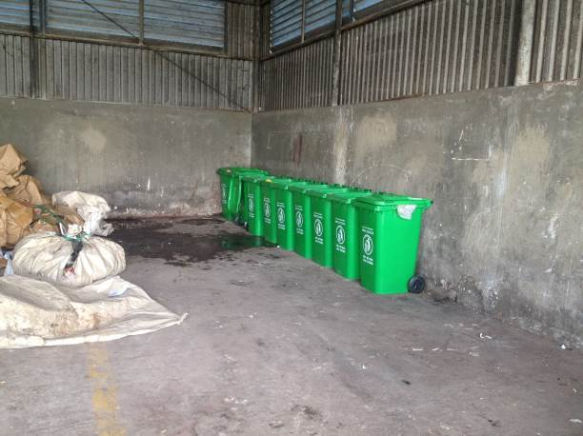 | 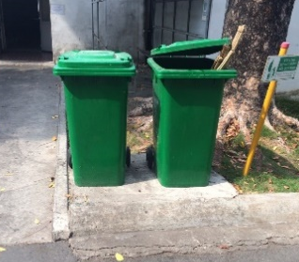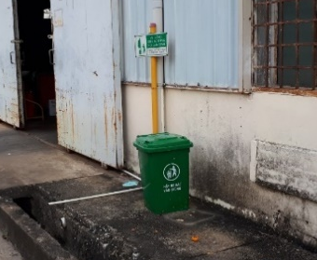  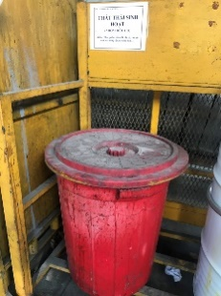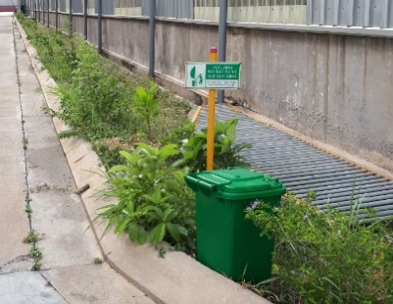
Hình 3. 34. Khu vực chứa rác sinh hoạt
Chất thải rắn sinh hoạt được hợp đồng thu gom, xử lý với Công ty cổ phần Công nghệ An Huy, thời hạn hợp đồng từ 01/01/2022 đến 31/12/2022.

Công trình, biện pháp lưu giữ, xử lý chất thải rắn công nghiệp thông thường
Chất thải rắn thông thường phát sinh từ hoạt động của công ty bao gồm: lõi sắt, tole vụn, mạt sắt, bao bì, pallet,… được lưu chứa trong khu vực chứa phế liệu có diện tích 2.560 m².
Nhà chứa chất thải rắn được bố trí có mái che, mỗi loại rác được chứa trong thùng chứa riêng và có dán nhán để dễ phân biệt và các thùng này đều được đặt trên pallet để thuận tiện việc thu gom phế liệu. Công ty đã hợp đồng mua bán với các đơn vị có chức năng, thời gian thu gom dựa vào nhu cầu thực tế của các bên, bao gồm:
Tên công ty | Số hợp đồng | Thời gian  bắt đầu | Thời gian  kết thúc
Công ty TNHH MTV Nam Anh A.Si.A | 04-HĐMB-Q1/2022 | 03/01/2022 | 31/03/2022
Công ty TNHH MTV Nam Anh A.Si.A | 08-HĐMB-Q3/2022 | 04/07/2022 | 30/09/2022
Công ty TNHH sắt thép Đức Thoong | 03-HĐMB-Q1/2022 | 03/01/2022 | 31/03/2022
Công ty TNHH sắt thép Đức Thoong | 03-HĐMB-Q2/2022 | 01/04/2022 | 30/06/2022
Công ty TNHH sắt thép Đức Thoong | 03-HĐMB-Q3/2022 | 04/07/2022 | 30/09/2022
Công ty TNHH TM DV Phạm Minh Anh | 01-HĐMB-Q1/2022 | 03/01/2022 | 31/03/2022
Công ty TNHH TM DV Phạm Minh Anh | 02-HĐMB-Q2/2022 | 01/04/2022 | 30/06/2022
Công ty TNHH Thương mại Dịch vụ vận tải NK Việt Nam | 09-HĐMB-T1/2022 | 06/01/2022 | -
Công ty TNHH MTV Dũng Nguyễn | 06-HĐMB-Q2/2022 | 01/04/2022 | 30/06/2022
Công ty TNHH Thương mại và Dịch vụ tổng hợp Mỹ Thịnh | 04-HĐMB-Q3/2022 | 04/07/2022 | 30/09/2022
Công ty TNHH SX TM DV môi trường Việt Xanh | 07-HĐMB-Q1/2022 | 03/01/2022 | 31/03/2022
Công ty TNHH SX TM DV môi trường Việt Xanh | 07-HĐMB-Q2/2022 | 01/04/2022 | 30/06/2022
Công ty TNHH SX TM DV môi trường Việt Xanh | 10-HĐMB-Q3/2022 | 04/07/2022 | 30/09/2022
Công ty Cổ phần Môi trường Sao Việt | 06-HĐMB-Q1/2022 | 03/01/2022 | 31/03/2022
Công ty Cổ phần Môi trường Sao Việt | 08-HĐMB-Q2/2022 | 01/04/2022 | 30/06/2022
Công ty Cổ phần Môi trường Sao Việt | 09-HĐMB-Q3/2022 | 04/07/2022 | 30/09/2022
Công ty cổ phần Công nghệ An Huy | 01/2022/HĐKT/ANHUY-SUNSCO | 01/01/2022 | 31/12/2022
Nguồn: Công ty Cổ phần Maruichi Sun Steel, 2022
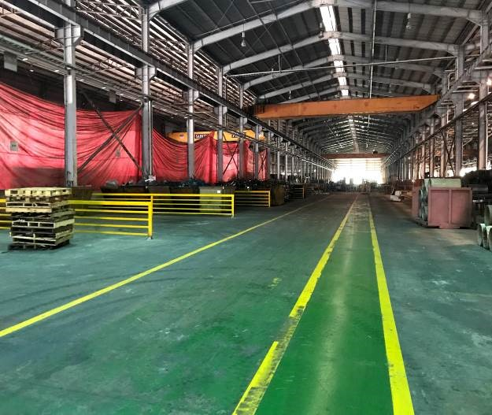 | 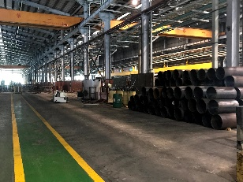
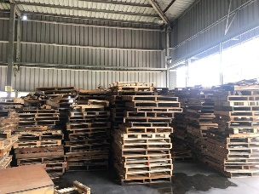 | 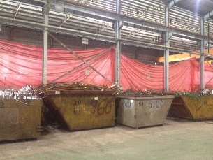
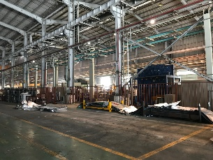
Hình 3. 35. Khu vực chứa rác công nghiệp thông thường

3.4. Công trình, biện pháp lưu giữ, xử lý chất thải nguy hại
a. Chủng loại, khối lượng chất thải nguy hại
Khối lượng chất thải nguy hại phát sinh theo số liệu thống kê quá trình hoạt động hiện hữu của Công ty và dự kiến khối lượng phát sinh trong thời gian tới như sau:

Bảng 3. 27. Khối lượng chất thải nguy hại phát sinh tại Công ty
Stt | Tên chất thải | Trạng thái  tồn tại (rắn/lòng/  bùn) | Mã  chất thải | Ký hiệu phân loại | Khối lượng chất thải (Tấn/năm)
 |  |  |  |  | Năm 2021 | Dự kiến trong thời gian tới
1 | Bùn thải có thành phần nguy hại từ hệ thống xử lý nước thải | Rắn | 02 05 01 | KS | 392,76 | 854
2 | Axit tẩy thải | Lỏng | 07 01 01 | NH | 3,28 | 8
3 | Bazơ tẩy thải | Lỏng | 07 01 03 | NH | 0 | 144
4 | Chất thải từ quá trình xử lý khí thải (xỉ bột thải) | Rắn | 07 02 01 | NH | 54,48 | 118
5 | Phôi từ quá trình gia công tạo hình hoặc vật liệu bị mài ra lẫn dầu, nhũ tương hay dung dịch thải có dầu hoặc các thành phần nguy hại khác (Phôi bào, mạt cưa) | Rắn | 07 03 11 | KS | 253,44 | 551
6 | Xỉ hàn các kim loại nặng hoặc thành phần nguy hại (Thuốc hàn tole) | Rắn | 07 04 02 | KS | 0 | 2,4
7 | Dung môi thải | Lỏng | 08 01 01 | KS | 39,92 | 87
8 | Hộp chứa mực in thải | Rắn | 08 02 04 | KS | 0 | 1,2
9 | Vật liệu cách nhiệt có amiăng thải | Rắn | 11 06 01 | KS | 0 | 3,5
10 | Than hoạt tính đã qua sử dụng từ quá trình xử lý khí thải | Rắn | 12 01 04 | NH | 0 | 1,2
11 | Bóng đèn huỳnh quang thải | Rắn | 16 01 06 | NH | 0,44 | 1,3
12 | Các thiết bị, linh kiện điện tử hoặc các thiết bị điện | Rắn | 16 01 13 | NH | 0 | 0,7
13 | Dầu thủy lực thải | Lỏng | 17 01 06 | NH | 2,9 | 7
14 | Dầu động cơ, hộp số và bôi trơn tổng hợp thải | Lỏng | 17 02 03 | NH | 492,16 | 1.070
15 | Bao bì cứng thải bằng kim loại | Rắn | 18 01 02 | KS | 115,58 | 251
16 | Bao bì nhựa cứng hóa chất thải (đã chứa chất thải khi thải ra là CTNH) thải | Rắn | 18 01 03 | KS | 0,62 | 120
17 | Giẻ lau bị nhiễm các thành phần nguy hại | Rắn | 18 02 01 | KS | 95,96 | 209
18 | Hóa chất vô cơ thải bao gồm hoặc có các thành phần nguy hại | Lỏng | 19 05 03 | KS | 37,96 | 83
19 | Hóa chất hữu cơ thải bao gồm hoặc có các thành phần nguy hại | Lỏng | 19 05 04 | KS | 0,98 | 2,1
20 | Ắc quy chì thải | Rắn | 19 06 01 | NH | 0 | 0,5
21 | Pin | Rắn | 19 06 05 | NH | 0 | 0,05
22 | Chất thải lây nhiễm (bao gồm cả chất thải sắc nhọn) | Rắn/lỏng | 13 01 01 | NH | - | 0,05
Tổng cộng |  | - | - | - | 1.490,48 | 3.515
Nguồn: Công ty Cổ phần Maruichi Sun Steel, 2022
b. Công trình, biện pháp lưu giữ, xử lý chất thải nguy hại
Công ty đã xây dựng nhà chứa CTNH diện tích 300m² trong tổng diện tích nhà chứa rác tập trung là 450 m², được thiết kế nền bê tông, có mái che và tường bao xung quanh, có rãnh thu gom chất thải dạng lỏng khi xảy ra sự số tràn đổ và trang bị các thiết bị PCCC, có dấu hiệu cảnh báo CTNH bên ngoài.
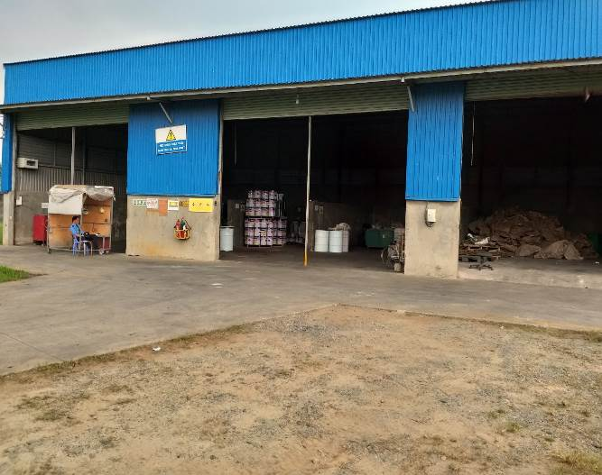 | 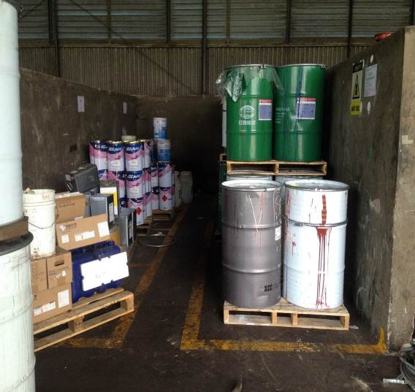
Hình 3. 36. Tổng thể khu nhà rác tập trung của công ty | Hình 3. 37. Khu vực chứa rác nguy hại
Chất thải nguy hại được Công ty thu gom, phân loại riêng biệt và lưu giữ trong kho lưu giữ chất thải nguy hại. Toàn bộ chất thải nguy hại phát sinh sẽ được Công ty chuyển giao cho các đơn vị sau:
- Công ty cổ phần Công nghệ An Huy tại Hợp đồng số 01/2022/HĐKT/ANHUY-SUNSCO ngày 01/01/2022, hiệu lực hợp đồng đến ngày 31/12/2022 (tần suất thu gom, vận chuyển định kỳ hàng tuần). Công ty cổ phần Công nghệ An Huy đã được Bộ Tài nguyên và môi trường cấp giấy phép xử lý chất thải nguy hại mã số QLCTNH: 1-2-3-4-5-6.113.VX (cấp lần 03) vào ngày 30 tháng 09 năm 2021.
- Công ty TNHH SX TM DV môi trường Việt Xanh tại Hợp đồng số 07-HĐMB-Q1/2022 ngày 03/01/2022, hiệu lực hợp đồng đến ngày 31/03/2022; Hợp đồng số 07-HĐMB-Q2/2022 ngày 01/04/2022, hiệu lực hợp đồng đến ngày 30/06/2022; Hợp đồng số 10-HĐMB-Q3/2022 ngày 04/07/2022, hiệu lực hợp đồng đến ngày 30/09/2022. Công ty TNHH SX TM DV môi trường Việt Xanh đã được Bộ Tài nguyên và môi trường cấp giấy phép xử lý chất thải nguy hại mã số QLCTNH: 1-2-3-4-5-6.033.VX (cấp lần 02) vào ngày 18 tháng 11 năm 2020.
- Công ty Cổ phần Môi trường Sao Việt tại Hợp đồng số 06-HĐMB-Q1/2022 ngày 03/01/2022, hiệu lực hợp đồng đến ngày 31/03/2022; Hợp đồng số 08-HĐMB-Q2/2022 ngày 01/04/2022, hiệu lực hợp đồng đến ngày 30/06/2022; Hợp đồng số 09-HĐMB-Q3/2022 ngày 04/07/2022, hiệu lực hợp đồng đến ngày 30/09/2022. Công ty Cổ phần Môi trường Sao Việt đã được Bộ Tài nguyên và môi trường cấp giấy phép xử lý chất thải nguy hại mã số QLCTNH: 1-2-3-4-5-6.011.VX (cấp lần 02) vào ngày 20 tháng 12 năm 2021.
Định kỳ 1 năm, Công ty thực hiện báo cáo quản lý chất thải nguy hại của chủ nguồn thải chất thải nguy hại và gửi về Chi cục Bảo vệ môi trường - Sở Tài nguyên và Môi trường Bình Dương theo đúng quy định.

3.5. Công trình, biện pháp giảm thiểu tiếng ồn, độ rung
Hiện nay, Công ty đang áp dụng các biện pháp giảm thiểu tiếng ồn và độ rung như sau:
- Trang bị các dây chuyền công nghệ, thiết bị hiện đại nhằm giảm tối đa khả năng phát sinh tiếng ồn.
- Khu vực sản xuất được bố trí cách biệt với khu vực văn phòng và ngăn cách với các khu vực sản xuất khác. Tiếng ồn tạo ra từ mỗi quá trình sau khi đã được giảm thiểu bằng tường nhà che chắn và ở một khoảng cách nhất định sẽ giảm thiểu được tác động cộng hưởng.
- Các máy móc thiết bị được lắp đặt bộ phận giảm thanh tại ống thoát, van xả, thường xuyên kiểm tra, bảo dưỡng và đảm bảo rằng thiết bị giảm âm luôn luôn hoạt động.
- Các máy móc thiết bị được lắp đặt đệm cao su để giảm ồn và chống rung.
- Kiểm tra và bảo dưỡng định kỳ các máy móc, thiết bị; thường xuyên kiểm tra và bôi trơn các chi tiết chuyển động của máy móc, sửa chữa các mối hở của thiết bị hoặc thay mới các máy móc bộ phận hoặc thiết bị hư hỏng để đảm bảo an toàn và giảm bớt tiếng ồn trong các khu vực sản xuất. Thông thường, chu kỳ bảo dưỡng đối với thiết bị mới là 4–6 tháng/lần, các thiết bị cũ là 3 tháng/lần.
- Áp dụng biện pháp bốc dỡ nguyên liệu và sản phẩm hợp lý, dùng các biện pháp sử dụng xe nâng để bốc dỡ, hạn chế nhập nguyên liệu tại những khu vực có nhiều công nhân hoạt động. Phân phối luồng xe vào ra nhà máy theo hướng giảm phát sinh tiếng ồn đồng thời.
- Công nhân lao động trực tiếp vận hành máy móc sẽ được trang bị nút tai chống ồn, đào tạo kỹ năng làm việc và thao tác trên máy móc để hạn chế tiếng ồn ở mức thấp nhất. Luân phiên thời gian đứng vận hành máy theo đúng quy định đối với các mức ồn khác nhau theo quy định của tiêu chuẩn vệ sinh lao động.

3.6.1. Phương án phòng ngừa và ứng phó sự cố hệ thống xử lý nước thải
Hệ thống xử lý nước thải gặp sự cố: như hư máy bơm, vỡ hố thu gom, thiết bị châm hóa chất, chế độ vận hành,…Tất cả các nguyên nhân này đều dẫn đến việc xử lý nước thải không đạt yêu cầu, ảnh hưởng đến nguồn tiếp nhận.
Để kiểm soát chất lượng nước thải sau xử lý đạt QCVN 40:2011/BTNMT, cột A, (kq=0,9; kf=1,0) và QCVN 52:2017/BTNMT, cột A, (kq=0,9; kf=1,0). Công ty đã có phương án phòng ngừa và ứng phó sự cố hệ thống xử lý nước thải như sau:
- Xây dựng phòng vận hành phục vụ cho hệ thống xử lý nước thải, trong đó cần cử người chuyên làm công tác vận hành hệ thống xử lý.
- Tuân thủ các yêu cầu thiết kế và quy trình kỹ thuật vận hành hệ thống xử lý nước thải, tuân thủ nghiêm ngặt các yêu cầu vận hành và bảo trì, bảo dưỡng HTXLNT.
- Nhân viên vận hành phải có trình độ để thực hiện đúng các yêu cầu vận hành và nhận biết các sự cố phát sinh.
- Tuân thủ nghiêm ngặt chương trình vận hành và bảo dưỡng được thiết lập cho hệ thống xử lý nước thải.
- Luôn trang bị các thiết bị dự phòng cho hệ thống xử lý như máy bơm, bơm định lượng. Trong trường hợp sự cố thiết bị, nhanh chóng khắc phục sự cố và sử dụng thiết bị dự phòng cho hệ thống trong khi khắc phục sự cố.
- Định kỳ theo ca, ngày làm việc nhân viên vận hành hệ thống XLNT và bảo trì có trách nhiệm kiểm tra tình trạng các thiết bị, các đường ống, tình trạng của các bể chứa, bể xử lý, các thiết bị xử lý để kịp thời xử lý khi có hiện tượng như rò rỉ, rách thủng, hư hại do quá trình vận chuyển, tuổi thọ công trình hoặc do va đập. Trường hợp phát hiện vị trí, nội dung bất thường, không phù hợp thông báo ngay cho quản lý xưởng, Phòng An toàn môi trường để báo Ban Giám đốc xử lý.

Bảng 3. 28. Kế hoạch kiểm tra, giám sát các nguồn nguy cơ xảy ra sự cố nước thải
Stt | Khu svực kiểm tra | Tần suất kiểm tra |  | Trách nhiệm kiểm tra | Nội dung kiểm tra | Bộ phận lưu giữ hồ sơ kiểm tra
Stt | Khu svực kiểm tra | 01 tháng/lần | Hàng ngày | Trách nhiệm kiểm tra | Nội dung kiểm tra | Bộ phận lưu giữ hồ sơ kiểm tra
I | Hệ thống thu gom nước thải sinh hoạt, thu gom nước thải sản xuất | Quản lý xác nhận việc kiểm tra hoặc đột xuất kiểm tra | Nhân viên, bộ phận vận hành và bảo trì HTXLNT kiểm tra hàng ngày | Bộ phận vận hành hệ thống, Bộ phận bảo trì | Tăng cường kiểm tra giám sát các đường ống thu gom, mương dẫn kiểm tra rò rỉ xung quanh.  Thiết bị tách rác có bị nghẽn hoặc bị hư hỏng.  Kiểm tra, giám sát tình hình xả thải từ khu vực phát sinh. Ghi nhận lưu lượng, chất lượng nước thải đầu vào bằng mắt thường, mực nước, nhiệt độ | Các biểu mẫu, bảng theo dõi kiểm tra hàng ngày được lập thành sổ theo dõi và do bộ phận bảo trì cùng bộ phận vận hành HTXLNT ký vào hàng ngày. Sổ theo dõi sẽ do bộ phận bảo trì lưu giữ để định kỳ làm báo cáo
II | Các hệ thống xử lý nước thải
1 | Hố thu, trạm bơm | Quản lý xác nhận việc kiểm tra hoặc đột xuất kiểm tra | Nhân viên, bộ phận vận hành và bảo trì HTXLNT kiểm tra hàng ngày | Bộ phận vận hành hệ thống, Bộ phận bảo trì | Kiểm tra hoạt động của các bơm.  Kiểm tra rò rỉ xung quanh mặt bích.  Hệ thống điều khiển của trạm xử lý nước thải.  Lưu lượng nước vào HTXL  Nhiệt độ nước thải vào HTXL
2 | Cụm xử lý hóa lý | Quản lý xác nhận việc kiểm tra hoặc đột xuất kiểm tra | Nhân viên, bộ phận vận hành và bảo trì HTXLNT kiểm tra hàng ngày | Bộ phận vận hành hệ thống, Bộ phận bảo trì | Thường xuyên kiểm tra tình trạng các cụm bể để kịp thời sửa chữa những hư hỏng.  Kiểm tra thiết bị khuấy trộn  Bơm định lượng hóa chất.  Lưu lượng, nồng độ nước thải đầu vào
3 | Cụm xử lý sinh học | Quản lý xác nhận việc kiểm tra hoặc đột xuất kiểm tra | Nhân viên, bộ phận vận hành và bảo trì HTXLNT kiểm tra hàng ngày | Bộ phận vận hành hệ thống, Bộ phận bảo trì | Thường xuyên kiểm tra tình trạng các cụm bể để kịp thời sửa chữa những hư hỏng.  Hệ thống phân phối khí, máy thổi khí.  Bơm tuần hoàn bùn.  Nồng độ các chất ô nhiễm có trong nước thải  Hoạt động của bơm bùn  Các thiết bị phụ trợ và dự phòng.  Hoạt động của các vi sinh vật.
4 | Hệ thống đường ống phân phối nước | Quản lý xác nhận việc kiểm tra hoặc đột xuất kiểm tra | Nhân viên, bộ phận vận hành và bảo trì HTXLNT kiểm tra hàng ngày | Bộ phận vận hành hệ thống, Bộ phận bảo trì | Kiểm tra tình trạng mặt bích, van đường ống.  Kiểm tra tình trạng hoạt động của bơm.  Có hướng dẫn thao tác khi bơm, bảo dưỡng hệ thống.
6 | Bể quan trắc, máng đo lưu lượng, hệ thống mương ống xả thải. | Quản lý xác nhận việc kiểm tra hoặc đột xuất kiểm tra | Nhân viên, bộ phận vận hành và bảo trì HTXLNT kiểm tra hàng ngày | Bộ phận vận hành hệ thống, Bộ phận bảo trì | Tình trạng mương/ống xả thải.  Kiểm tra, giám sát xả thải: lưu lượng, chất lượng nước thải tự động và định kỳ 3 tháng/lần | Các biểu mẫu, bảng theo dõi kiểm tra hàng ngày được lập thành sổ theo dõi và do bộ phận bảo trì cùng bộ phận vận hành HTXLNT ký vào hàng ngày. Sổ theo dõi sẽ do bộ phận bảo trì lưu giữ để định kỳ làm báo cáo
7 | Hồ sự cố | Quản lý xác nhận việc kiểm tra hoặc đột xuất kiểm tra | Nhân viên, bộ phận vận hành và bảo trì HTXLNT kiểm tra hàng ngày | Bộ phận vận hành hệ thống, Bộ phận bảo trì | Kiểm tra tình trạng hồ có bị thấm, nứt, rò rỉ  Kiểm tra tình trạng hoạt động của bơm.  Có hướng dẫn thao tác khi bơm, bảo dưỡng hệ thống.

Thực hiện theo quy định tại điểm d khoản 4 Điều 124 Luật Bảo vệ môi trường năm 2020 và khoản 1 Điều 109 Nghị định số 08/2022/NĐ-CP ngày 10 tháng 01 năm 2022 của Chính phủ quy định chi tiết một số điều của Luật Bảo vệ môi trường. Hiện nay, Công ty đã thành lập đội ứng phó sự cố môi trường với các biện pháp phòng ngừa, giảm thiểu sự cố đối với hệ thống xử lý nước thải như sau:
Hình 3. 38. Quy trình ứng phó sự cố của hệ thống xử lý nước thải
Bảng 3. 29. Quy trình ứng phó sự cố hệ thống XLNT
Stt | Quy trình | Hành động
I | Phối hợp nội bộ
1 | Người phát hiện là nhân viên làm việc trực tiếp trong khu vực xử lý nước thải | - Nhận biết được các thông tin sự cố:  - Vị trí công đoạn gặp sự cố.  - Mức độ, tình trạng gặp sự cố.  - Nguyên nhân công đoạn của HTXL gặp sự cố.  - Có nhân viên nào bị ảnh hưởng bởi sự cố hay không?  - Thông báo cho mọi người trong khu vực xảy ra sự cố;  - Thông báo sự cố cho Tổng Giám đốc Công ty (Ban chỉ huy điều hành UPSC); Báo cáo rõ ràng, chính xác cho Ban chỉ huy điều hành UPSC về tình hình sự cố tại công đoạn hiện tại;  - Tham gia hành động ứng cứu khẩn cấp (nếu thuộc lực lượng cứu hộ và xử lý sự cố cơ sở) hoặc trở về vị trí làm việc của mình;  - Nhận sự sắp xếp nhiệm vụ từ cấp trên.
2 | Người điều hành trực tiếp ứng cứu, xử lý sự cố - Ban chỉ huy điều hành UPSC | - Thông báo tình huống khẩn cấp cho mọi người, bộ phận liên quan trong khu vực xử lý nước thải theo quy trình thông báo tin khẩn cấp, yêu cầu mọi người thực hiện đúng theo quy trình ứng cứu sự cố.  - Sơ tán người không có nhiệm vụ hay không được trang bị bảo hộ ứng cứu ra khỏi khu vực nguy hiểm.  - Khoanh vùng khu vực xảy ra sự cố và phạm vi tác động của sự cố ảnh hưởng như thế nào đến hoạt động sản xuất của nhà máy.  - Chỉ đạo các đội viên trong Đội ứng phó sự cố thực hiện các nhiệm vụ sau:  + Dừng hoạt động của hệ thống xử lý nước thải gặp sự cố và thông báo cho bộ phận sản xuất ngừng sản xuất.  + Bộ phận chuyên môn bảo trì tiến hành khắc phục, sửa chữa công đoạn gặp sự cố, mở van bơm nước thải về các hồ sự cố.  + Bộ phận vận hành HTXLNT: kiểm tra các thông số vận hành liên tục để làm căn cứ xem xét sự cố đã được khắc phục hay chưa.  + Sau khi khắc phục xong:  - Bộ phận vận hành HTXLNT tiến hành mở van bơm nước thải từ các hồ sự cố về bể điều hòa của hệ thống xử lý nước thải.  - Bộ phận vận hành HTXLNT báo cáo tình hình khắc phục, sửa chữa tại công đoạn gặp sự cố cho Lãnh đạo công ty.  - Bộ phận sản xuất: sau khi kiểm tra chất lượng nước thải đạt tiêu chuẩn, tiến hành sản xuất lại.
3 | Đội viên Đội ứng phó sự cố cơ sở | - Nghe theo mệnh lệnh của Ban chỉ huy UPSC công ty trực tiếp xử lý sự cố.
II | Phối hợp với các đơn vị bên ngoài khi sự cố vượt tầm kiểm soát của Công ty
1 | Người điều hành trực tiếp ứng cứu, xử lý sự cố - Ban chỉ huy điều hành UPSC | Khi xác định sự cố vượt tầm kiểm soát, xử lý của Công ty, người điều hành trực tiếp ứng cứu, xử lý sự cố thông báo cho các đơn vị bên ngoài để hỗ trợ.
2 | Các đơn vị thi công, sửa chữa | Khi đến cổng Công ty sẽ được hướng dẫn đến vị trí xảy ra sự cố.  Thực hiện triển khai sửa chữa tại công đoạn gặp sự cố
Nguồn: Công ty Cổ phần Maruichi Sun Steel, 2022
Bảng 3. 30. Một số sự cố và biện pháp khắc phục thường gặp của HTXLNT
Stt | Công trình | Loại sự cố | Nguyên nhân | Biện pháp  khắc phục | Thời gian khắc phục
1 | Phòng điều khiển | Bộ điều khiển PLC báo lỗi | Lỗi phần mềm điều khiển | Điều chỉnh thông số, cài đặt lại phần mềm | 0,5 ngày
1 | Phòng điều khiển | Hỏng màn bơm, động cơ bơm định lượng hóa chất | Tạp vật, lão hóa | Vệ sinh, sửa chữa, thay thế | 0,5 ngày
1 | Phòng điều khiển | Máy đo DO không hoạt động, đầu dò mất chính xác | Hết pin, dơ đầu dò | Thay pin, hiệu chỉnh đầu dò | 0,5 ngày
1 | Phòng điều khiển | Quạt làm mát tủ điều khiển không hoạt động | Lão hóa, hoạt động quá công suất | Bảo trì, thay thế, thiết bị dự phòng | 0,5 ngày
1 | Phòng điều khiển | Hỏng các CP, contactor trong tủ điện | Lão hóa | Thay thế | 0,5 ngày
2 | Bể  điều hòa | Bơm trục ngang bể có hiện tượng bất thường | Lão hóa, hư bạc đạn, hoạt động quá công suất | Bảo trì, thay thế, thiết bị dự phòng | 0,5 ngày
3 | Bể hóa lý | Các bông cặn không kết dính nhau | - Hóa chất châm không đủ lưu lượng, không đúng nồng độ  - Thiết bị khuấy trộn, bơm bị hư | - Điều chỉnh việc châm hóa chất  - Bảo trì, thay thế, thiết bị dự phòng | 0,5 ngày
4 | Bể sinh học | Bùn chết nổi trên mặt | - Thiếu bùn vi sinh  - Máy khuấy trộn bề mặt bị hỏng | - Kiểm tra bùn vi sinh  - Bảo trì, thay thế | 01 ngày
6 | Các công trình khác | Hệ thống chiếu sáng hệ thống bị hỏng | Lão hóa, sự cố điện | Sửa chữa, thay thế | 01 ngày
6 | Các công trình khác | Máy ép bùn bị hỏng bộ phận điều chỉnh băng tải | Lão hóa, tạp vật | Sửa chữa | 0,5 ngày
Nguồn: Công ty Cổ phần Maruichi Sun Steel, 2022
Hiện nay, công ty đã xây dựng hồ sự cố có khả năng lưu chứa nước thải tối thiểu 2 ngày cho công trình xử lý nước thải có công suất 700 m³/ngày.đêm, bằng các hạng mục tận dụng và xây mới như sau:
Bảng 3. 31. Các hạng mục tận dụng và xây mới hồ sự cố nước thải
Hạng mục | Thể tích (m³)
Tận dụng lại các bể chứa của công trình xử lý nước thải công suất 200 m³/ngđ đã ngưng hoạt động | 525
Tận dụng bể chứa nước PCCC đã ngưng hoạt động | 200
Xây dựng thêm hồ sự cố nước thải | 675
Tổng | 1.400
Nguồn: Công ty Cổ phần Maruichi Sun Steel, 2022
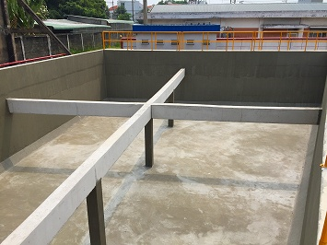  Hồ sự cố 675 m³ | 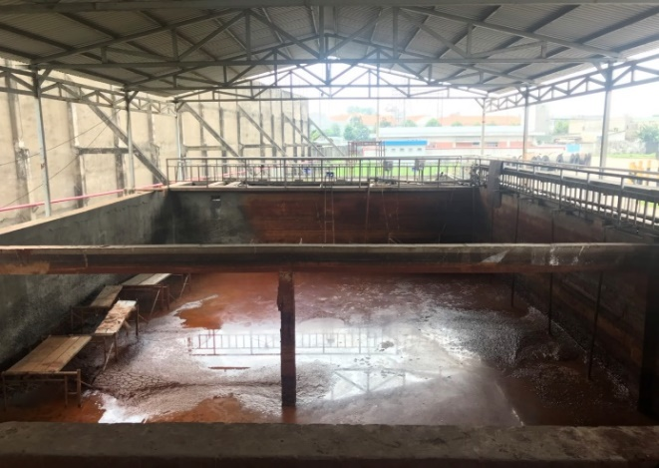  Hồ sự cố 525 m³
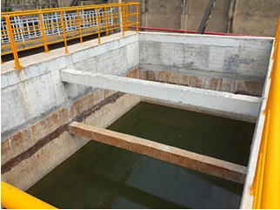
Hồ sự cố 200 m³
Hình 3. 39. Các hồ sự cố nước thải

Các thiết bị ứng phó sự cố nước thải đã được lắp đặt tại các bể xử lý, cụ thể hầu hết các máy bơm đều có 01 máy dự phòng cho sự cố, 03 máy thổi khí chỉ hoạt động 02 máy, dự phòng 01 máy, máy bơm định lượng có 01 bơm dự phòng tại bồn hóa chất. Nhà máy không bổ sung thêm thiết bị dự phòng.
Trong trường hợp chất lượng nước thải sau xử lý không đạt QCVN 40:2011/BTNMT, cột A, (kq=0,9; kf=1,0) và QCVN 52:2017/BTNMT, cột A, (kq=0,9; kf=1,0), Công ty cam kết sẽ ngưng hoạt động sản xuất để tìm ra nguyên nhân và khắc phục sự cố cho đến khi toàn bộ hệ thống xử lý nước thải vận hành bình thường mới cho hoạt động sản xuất trở lại. Trong thời gian khắc phục, nước thải được lưu chứa trong 03 hồ sự cố.
Công ty sẽ tổ chức diễn tập ứng phó với các sự cố của hệ thống xử lý nước thải theo quy định.
Như vậy, với các biện pháp trên Công ty hoàn toàn có thể chủ động ứng phó tốt khi có sự cố HTXL nước thải.

3.6.2. Phương án phòng ngừa và ứng phó sự cố hệ thống xử lý bụi và khí thải
Để kiểm soát chất lượng khí thải sau xử lý đạt QCVN 19:2009/BTNMT, cột B và QCVN 51:2017/BTNMT, cột A1. Công ty thực hiện các biện pháp giảm thiểu như sau:
- Công ty sẽ thường xuyên kiểm tra các chi tiết của hệ thống xử lý khí thải như quạt hút, máy bơm,… khi có phát hiện có thiết bị hư hỏng sẽ kịp thời sửa chữa và thay thế.
- Đối với hệ thống hấp thụ hơi axit từ quá trình tẩy gỉ: thay nước hàng ngày để tăng khả năng xử lý của hệ thống
- Đối với hệ thống xử lý hơi hóa chất từ quá trình tẩy rửa alkali, phủ crom,…: Thay vật liệu hấp thụ đúng định kỳ đảm bảo tăng khả năng xử lý của hệ thống.
- Định kỳ theo ca, ngày làm việc nhân viên vận hành hệ thống XLNT và bảo trì có trách nhiệm kiểm tra tình trạng các thiết bị, các đường ống, tình trạng của các thiết bị xử lý để kịp thời xử lý khi có hiện tượng như rò rỉ, rách thủng, hư hại do quá trình vận chuyển, tuổi thọ công trình hoặc do va đập. Trường hợp phát hiện vị trí, nội dung bất thường, không phù hợp thông báo ngay cho quản lý xưởng, Phòng An toàn môi trường để báo Ban Giám đốc xử lý.

Bảng 3. 32. Kế hoạch kiểm tra, giám sát các nguồn nguy cơ xảy ra sự cố bụi và khí thải
Stt | Khu vực  kiểm tra | Tần suất kiểm tra |  | Trách nhiệm kiểm tra | Nội dung kiểm tra | Bộ phận lưu giữ hồ sơ kiểm tra
Stt | Khu vực  kiểm tra | 01 tháng/lần | Hàng ngày | Trách nhiệm kiểm tra | Nội dung kiểm tra | Bộ phận lưu giữ hồ sơ kiểm tra
I | Hệ thống thu hồi, tái sinh axit ARP
1 | Đường ống thu gom | Quản lý xưởng xác nhận việc kiểm tra hoặc đột xuất kiểm tra | Nhân viên, bộ phận vận hành kiểm tra hàng ngày | Bộ phận vận hành hệ thống | Tăng cường kiểm tra giám sát các đường ống thu gom, kiểm tra rò rỉ xung quanh mặt bích.  Kiểm tra đường ống có bị hư hỏng, cần phải thay thế hay không | Các biểu mẫu, bảng theo dõi kiểm tra hàng ngày được lập thành sổ theo dõi do bộ phận vận hành HTXL bụi và khí thải ký vào hàng ngày.
2 | Tháp hấp thụ | Quản lý xưởng xác nhận việc kiểm tra hoặc đột xuất kiểm tra | Nhân viên, bộ phận vận hành kiểm tra hàng ngày | Bộ phận vận hành hệ thống | Kiểm tra lượng dung dịch hấp thụ;  Nồng độ dung dịch hấp thụ;  Tăng cường kiểm tra giám sát các đường ống thu gom, kiểm tra rò rỉ xung quanh mặt bích.  Thiết bị bơm, phân phối dung dịch có bị nghẽn hoặc bị hư hỏng. | Các biểu mẫu, bảng theo dõi kiểm tra hàng ngày được lập thành sổ theo dõi do bộ phận vận hành HTXL bụi và khí thải ký vào hàng ngày.
3 | Hệ thống điều khiển tự động, màng hình SCADA | Quản lý xưởng xác nhận việc kiểm tra hoặc đột xuất kiểm tra | Nhân viên, bộ phận vận hành kiểm tra hàng ngày | Bộ phận vận hành hệ thống | Hiển thị các thông số nhiệt đô, áp suất, lưu lượng,….  Hệ thống đèn cảnh báo hoạt động hay không | Các biểu mẫu, bảng theo dõi kiểm tra hàng ngày được lập thành sổ theo dõi do bộ phận vận hành HTXL bụi và khí thải ký vào hàng ngày.
II | Hệ thống xử lý hơi dầu Xưởng cán nguội
1 | Đường ống thu gom khí thải | Quản lý xưởng xác nhận việc kiểm tra hoặc đột xuất kiểm tra | Nhân viên, bộ phận vận hành kiểm tra hàng ngày | Bộ phận vận hành hệ thống | Tăng cường kiểm tra giám sát các đường ống thu gom, kiểm tra rò rỉ xung quanh mặt bích.  Kiểm tra đường ống có bị hư hỏng, cần phải thay thế hay không | Các biểu mẫu, bảng theo dõi kiểm tra hàng ngày được lập thành sổ theo dõi do bộ phận vận hành HTXL bụi và khí thải ký vào hàng ngày.
2 | Đường ống dẫn dầu | Quản lý xưởng xác nhận việc kiểm tra hoặc đột xuất kiểm tra | Nhân viên, bộ phận vận hành kiểm tra hàng ngày | Bộ phận vận hành hệ thống | Kiểm tra đường ống dẫn có bị rò rỉ, hư hỏng, cần thay thế không
III | Hệ thống xử lý hơi axit dây chuyền tẩy rửa
1 | Đường ống thu gom hơi axit | Quản lý xưởng xác nhận việc kiểm tra hoặc đột xuất kiểm tra | Nhân viên, bộ phận vận hành kiểm tra hàng ngày | Bộ phận vận hành hệ thống | Kiểm tra đường ống dẫn có bị rò rỉ, hư hỏng, cần thay thế không | Các biểu mẫu, bảng theo dõi kiểm tra hàng ngày được lập thành sổ theo dõi do bộ phận vận hành HTXL bụi và khí thải ký vào hàng ngày.
2 | Máy bơm, Quạt hút | Quản lý xưởng xác nhận việc kiểm tra hoặc đột xuất kiểm tra | Nhân viên, bộ phận vận hành kiểm tra hàng ngày | Bộ phận vận hành hệ thống | Kiểm tra máy bơm, quạt hút có hoạt động bình thường hay không, có tiếng động, kêu bất thường hay không
3 | Tháp hấp thụ, hấp phụ | Quản lý xưởng xác nhận việc kiểm tra hoặc đột xuất kiểm tra | Nhân viên, bộ phận vận hành kiểm tra hàng ngày | Bộ phận vận hành hệ thống | Kiểm tra tháp có bị rò rỉ, hư hỏng, cần bổ sung dung dịch hấp thụ hay thay thế chất hấp phụ không.
VI | Khu vực hệ thống tẩy rửa alkali – xưởng mạ kẽm 1&2
1 | Đường ống thu gom khí | Quản lý xưởng xác nhận việc kiểm tra hoặc đột xuất kiểm tra | Nhân viên, bộ phận vận hành kiểm tra hàng ngày | Bộ phận vận hành hệ thống | Kiểm tra đường ống dẫn có bị rò rỉ, hư hỏng, cần thay thế không | Các biểu mẫu, bảng theo dõi kiểm tra hàng ngày được lập thành sổ theo dõi do bộ phận vận hành HTXL bụi và khí thải ký vào hàng ngày.
2 | Máy bơm, Quạt hút | Quản lý xưởng xác nhận việc kiểm tra hoặc đột xuất kiểm tra | Nhân viên, bộ phận vận hành kiểm tra hàng ngày ngày | Bộ phận vận hành hệ thống | Kiểm tra đường ống dẫn có bị rò rỉ, hư hỏng, cần thay thế không
VII | Khu vực phủ crom – xưởng mạ kẽm 2
 | Đường ống dẫn | Quản lý xưởng xác nhận việc kiểm tra hoặc đột xuất kiểm tra | Nhân viên, bộ phận vận hành kiểm tra hàng ngày | Bộ phận vận hành hệ thống | Kiểm tra đường ống dẫn có bị rò rỉ, hư hỏng, cần thay thế không | Các biểu mẫu, bảng theo dõi kiểm tra hàng ngày được lập thành sổ theo dõi do bộ phận vận hành HTXL bụi và khí thải ký vào hàng ngày.
 | Máy bơm, Quạt hút | Quản lý xưởng xác nhận việc kiểm tra hoặc đột xuất kiểm tra | Nhân viên, bộ phận vận hành kiểm tra hàng ngày | Bộ phận vận hành hệ thống | Kiểm tra đường ống dẫn có bị rò rỉ, hư hỏng, cần thay thế không
Nguồn: Công ty Cổ phần Maruichi Sun Steel, 2022

Thực hiện theo quy định tại điểm d khoản 4 Điều 124 Luật Bảo vệ môi trường năm 2020 và khoản 1 Điều 109 Nghị định số 08/2022/NĐ-CP ngày 10 tháng 01 năm 2022 của Chính phủ quy định chi tiết một số điều của Luật Bảo vệ môi trường. Hiện nay, Công ty đã thành lập đội ứng phó sự cố môi trường với các biện pháp phòng ngừa, giảm thiểu sự cố đối với các hệ thống xử lý bụi và khí thải như sau:
Hình 3. 40. Quy trình ứng phó sự cố đối với hệ thống xử lý bụi và khí thải

Bảng 3. 33. Quy trình ứng phó sự cố đối với hệ thống xử lý bụi và khí thải
Stt | Quy trình | Hành động
I | Phối hợp nội bộ
1 | Người phát hiện là nhân viên làm việc trực tiếp trong khu vực xử lý bụi và khí thải | - Nhận biết được các thông tin sự cố:  - Vị trí khí thải rò rỉ, phát tán.  - Mức độ khí thải rò rỉ, phát tán ra bên ngoài.  - Nguyên nhân khí thải bị rò rỉ.  - Có nhân viên nào bị ảnh hưởng bởi sự cố khí thải không?
1 |  | - Thông báo cho mọi người trong khu vực xảy ra sự cố.
1 |  | - Thông báo sự cố cho Tổng Giám đốc Công ty (Ban chỉ huy điều hành UPSC); Báo cáo rõ ràng, chính xác cho Ban chỉ huy điều hành UPSC về tình hình sự cố bụi và khí thải rò rỉ hiện tại.
1 |  | - Tham gia hành động ứng cứu khẩn cấp (nếu thuộc lực lượng cứu hộ và xử lý sự cố cơ sở) hoặc trở về vị trí làm việc của mình.
1 |  | - Nhận sự sắp xếp nhiệm vụ từ cấp trên.
2 | Người điều hành trực tiếp ứng cứu, xử lý sự cố - Ban chỉ huy điều hành UPSC tiếp ứng cứu, xử lý sự cố - Ban chỉ huy điều hành UPSC | - Thông báo tình huống khẩn cấp cho mọi người, bộ phận liên quan trong khu vực xử lý khí thải theo quy trình thông báo tin khẩn cấp, yêu cầu mọi người thực hiện đúng theo quy trình ứng cứu sự cố rò rỉ bụi và khí thải.
2 |  | - Sơ tán người không có nhiệm vụ hay không được trang bị bảo hộ ứng cứu ra khỏi khu vực nguy hiểm, tìm kiếm cứu hộ người bị nạn tới khu vực an toàn.
2 |  | - Khoanh vùng khu vực xảy ra sự cố rò rỉ khí thải và phạm vi tác động ô nhiễm của khí thải rò rỉ. Đánh giá mức độ leo thang của sự cố bụi và khí thải rò rỉ.
2 |  | - Bảo vệ hiện trường xảy ra sự cố bụi và khí thải rò rỉ.
2 |  | - Chỉ đạo các đội viên trong Đội ứng phó sự cố thực hiện các nhiệm vụ sau:
2 |  | + Dừng hoạt động sản xuất tại công đoạn phát sinh bụi và khí thải đang gặp sự cố.
2 |  | + Bộ phận chuyên môn bảo trì tiến hành khắc phục, sửa chữa vị trí rò rỉ bụi và khí thải.
2 |  | + Tiến hành thông thoáng khu vực xảy ra sự cố rò rỉ bụi và khí thải hay thực hiện thông gió cưỡng bức nếu cần thiết bằng các phương tiện, thiết bị ứng phó sự cố hóa chất đã được trang bị (như hệ thống phun hơi ẩm, quạt thông gió, mặt nạ phòng độc,…).
2 |  | + Bộ phận y tế tiến hành kiểm tra tình trạng sức khỏe của các nhân viên đang làm việc trong khu vực xảy ra sự cố. Thực hiện cấp cứu nếu có nhân viên bị ngạt, ngộ độc và chuyển đến trung tâm y tế gần nhất.
2 |  | + Sau khi khắc phục xong:
2 |  | - Ban chỉ huy điều hành UPSC liên hệ với đơn vị có chức năng tiến hành lấy mẫu, phân tích xác định nồng độ bụi và khí thải trong không khí (nếu có ảnh hưởng) khu vực sự cố.  - Bộ phận vận hành các hệ thống bụi và khí thải tiến hành khởi động lại hoạt động hệ thống.
2 |  | - Bộ phận môi trường báo cáo tình hình khắc phục, sửa chữa tại công đoạn gặp sự cố cho Lãnh đạo công ty.
2 |  | - Bộ phận sản xuất: sau khi kết quả lấy mẫu khí thải lò hơi đạt tiêu chuẩn, tiến hành sản xuất lại, người điều hành trực tiếp ứng cứu, xử lý sự cố thông báo cho các đơn vị bên ngoài để hỗ trợ
3 | Đội viên Đội ứng phó sự cố cơ sở | Nghe theo mệnh lệnh của Trưởng ban hay Phó ban phòng ngừa ứng phó sự cố công ty trực tiếp xử lý sự cố.
II | Phối hợp với các đơn vị bên ngoài khi sự cố vượt tầm kiểm soát của Công ty
1 | Người điều hành trực | Khi xác định sự cố vượt tầm kiểm soát, xử lý của Công ty.
2 | Các lực lượng hỗ trợ bên ngoài (PCCC thành phố Dĩ An, Sở Tài nguyên môi trường, Ủy ban nhân dân thành phố Dĩ An, đơn vị lấy mẫu,…) | - Khi đến cổng Công ty sẽ được hướng dẫn đến vị trí xảy ra sự cố.  - Thực hiện triển khai ứng cứu tại các khu vực cụ thể xảy ra sự cố rò rỉ khí thải.  - Xác định các đối tượng bị ảnh hưởng.  - Lấy mẫu giám định, kiểm tra chất lượng không khí xung quanh bị ảnh hưởng từ việc rò rỉ bụi và khí thải.
3 | Cơ quan Y tế | - Trực tiếp sơ cứu và cấp cứu người bị ngạt, ngộ độc do khí thải gây ra.
Nguồn: Công ty Cổ phần Maruichi Sun Steel, 2022
Công ty sẽ tổ chức diễn tập ứng phó với các sự cố của hệ thống xử lý bụi và khí thải theo quy định.
Bảng 3. 34. Danh sách thiết bị ứng phó sự cố khí thải
Stt | Tên thiết bị | Đơn vị | Số lượng | Vị trí bố trí
1 | Máy đo khí cầm tay | Cái | 01 | HTXLKT
2 | Máy trợ thở cá nhân | Bộ | 0 | HTXLKT
3 | Bảo hộ chống hóa chất | Bộ | 15 | HTXLKT
4 | Mặt nạ phòng độc | Bộ | 15 | HTXLKT
5 | Quạt thổi công nghiệp | Cái | 130 | -
Nguồn: Công ty Cổ phần Maruichi Sun Steel, 2022

3.6.3. Biện pháp phòng ngừa sự cố tràn đổ, rò rỉ hóa chất
Hoạt động sản xuất của Công ty Cổ phần Maruichi Sun Steel có sử dụng có loại hóa chất như sơn, dung môi, hóa chất xử lý bề mặt, hóa chất tẩy rửa, hóa chất xử lý nước thải,...
Các hóa chất nếu thao tác không đúng hoặc sắp xếp sai quy tắc an toàn,... dẫn đến tràn đổ, rò rỉ hóa chất.
- Đối với nhà kho chứa hóa chất
Hiện tại, mỗi xưởng sản xuất tại nhà máy là một nhà máy thu nhỏ, trong mỗi xưởng đều có bố trí khu chứa nguyên liệu, khu sản xuất, khu thành phẩm,… và khu chứa hóa chất cũng được bố trí trong 1 góc riêng ở mỗi xưởng, được rào bằng khung sắt, bố trí cửa khóa, các loại thùng hóa chất đều được đặt trên pallet chuyên dụng chống tràn để thuận tiện cho việc sản xuất của mỗi xưởng. Bên ngoài mỗi kho chứa hóa chất đều có lắp đặt biển báo và phiếu hướng dẫn sử dụng an toàn hóa chất (MSDS) và sổ theo dõi thời điểm nhập xuất hóa chất để công nhân thuận tiện quản lý và theo dõi. Nhà kho chứa hóa chất và lưu giữ hóa chất trong kho được công ty thiết kế và xây dựng theo Tiêu chuẩn TCVN 5507:2002 và tiêu chuẩn TCVN 2622:1995, cụ thể như sau:
- Kho hóa chất được thiết kế ngay trong xưởng sản xuất, Công ty dựng các khung sắt lên, trong kho có đặt bình chữa cháy bằng tay, các thùng hóa chất đều được chứa trong pallet chống tràn có gờ cao 10cm để ngăn không cho hóa chất tràn đổ ra ngoài khi có sự cố tràn đổ.
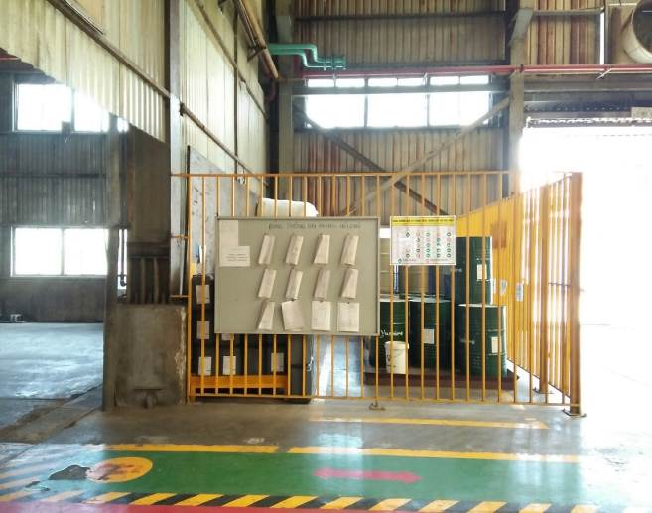 | 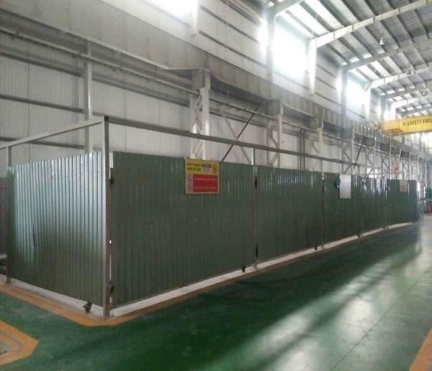
Hình 3. 41. Một số hình ảnh kho chứa hóa chất của Công ty
- Kho hóa chất nguy hiểm được đặt trong xưởng sản xuất khô ráo không thấm, dột, có hệ thống thu lôi chống sét. Công ty cũng định kỳ kiểm tra hệ thống này theo các qui định hiện hành. Bên ngoài kho, xưởng có biển “Cấm lửa”, “cấm hút thuốc”, chữ to, màu đỏ; biển ghi ký hiệu chất chữa cháy. Các biển này được treo ngay cửa của kho hóa chất.
- Các loại hóa chất khác nhau được để riêng biệt để tránh tình trạng hóa chất tiếp xúc nhau. Khi xếp hóa chất trong kho đảm bảo yêu cầu an toàn cho người lao động và hàng hóa như sau:
- Đối với hàng đóng bao được xếp trên các pallet, cách mặt đất 10cm.
- Hóa chất dạng lỏng chứa trong phuy, can,… được để trong pallet dạng khay, có gờ chống tràn cao 10cm để ngăn không cho hóa chất tràn đổ ra ngoài.
- Lối đi chính trong kho rộng tối thiểu 1,5 m.
- Không xếp các lô hàng nặng qua tải trọng của nền kho.
- Không để các bao bì đã dùng, các vật liệu dễ cháy ở trong kho.
- Thường xuyên kiểm tra các lô hàng, thông gió, thoát ẩm, lớp hóa chất cuối cùng không bị đè hỏng.
- Có sổ theo dõi xuất, nhập, tồn kho hàng ngày, khi thấy thiếu, thừa, sai qui cách phải báo ngay với cấp trên. Khi giao nhận hóa chất nguy hiểm, chứng từ phải ghi rõ ngày, tháng, năm, họ tên, có chữ ký của người giao hàng, nhận hàng và xác nhận của cơ sở có hàng. Chỉ được giao, nhận hàng có bao bì nguyên vẹn và đầy đủ nhãn hàng hóa với đầy đủ các thông tin theo qui định hiện hành.
- Nơi sản xuất, sử dụng hóa chất dễ cháy, nổ phải có lối thoát nạn, phải có các buồng phụ. Những buồng phụ này phải cách ly với buồng chính bằng các cấu kiện ngăn chặn có giới hạn chịu lửa nhỏ nhất là 1,5 giờ.
- Có lối ra, vào phù hợp với những cửa chịu lửa được mở hướng ra ngoài. Cửa phải có kích cỡ tương xứng để cho phép vận chuyển một cách an toàn (lối đi chính phải rộng tối thiểu 1,5 m). Các cửa bên trong nên là loại cửa lò xo mở hai hướng và đóng tự động.
- Có chỗ chứa hóa chất tràn đổ hoặc rò rỉ để bảo vệ môi trường bên ngoài. Hóa chất tràn đổ trong hố chứa sẽ được thu gom, chứa trong thùng chứa chuyên dụng và đưa về nhà kho chứa CTNH.
- Được giữ khô và tránh được sự gia tăng nhiệt độ.
- Có ánh sáng nhân tạo hoặc tự nhiên thích hợp nhờ các cửa sổ hoặc hệ thống đèn. Cửa sổ không được phép để ánh sáng mặt trời trực tiếp chiếu vào hóa chất bởi tia cực tím có thể hủy hoại thùng chứa và hóa chất bên trong. Đèn điện và những công tắc được đặt ở vị trí thích hợp để tránh hư hỏng và cần có khoảng cách nhất định giữa các đèn và chỗ chứa hóa chất nhằm tránh việc truyền nhiệt.
- Có hệ thống thông gió phù hợp để làm loãng hoặc hút sạch lượng khí độc sinh ra. Những nơi việc thông gió tự nhiên không đủ thì phải lắp quạt thông gió.
- Được đánh dấu với ký hiệu cảnh báo thích hợp. Bất cứ ký hiệu cảnh báo nào cũng cần phải tuân thủ những yêu cầu của Quốc gia về các khía cạnh màu sắc, hình tượng và dạng hình học. An ninh nhà kho là quan trọng nhằm ngăn chặn kẻ trộm hoặc những người không có thẩm quyền lạm dụng hóa chất.
- Được tổ chức tốt để hóa chất giao nhận được lưu giữ vào kho đúng lúc, được xếp lên giá và xếp đống đúng quy cách, đảm bảo an toàn, ngăn nắp và có thể dễ dàng nhìn thấy nhãn. Thông thường, xếp không cao quá 2m, không sát trần nhà kho, cách tường ít nhất 0,5 m và cách mặt đất từ 0,2 - 0,3m trên các pallet. Những sản phẩm dễ cháy phải được sắp xếp riêng biệt ở vị trí chống lửa đặc thù của nhà kho. Không được xếp trong cùng một kho các hóa chất có tính đối nhau hoặc phương pháp chữa cháy hoàn toàn khác nhau. Đối với các hóa chất kỵ ẩm phải xếp cao tối thiểu 0,3 m. Thêm vào đó, những sản phẩm dễ ôxy hóa cần cất giữ trong điều kiện hoàn toàn khô, không tồn chứa nhiều chất ôxy hóa trong một kho. Để đề phòng sự cố rò rỉ hay tràn đổ, không nên xắp xếp gần nhau những hóa chất mà khi phản ứng tạo ra các hóa chất nguy hiểm, ngay cả khi các hóa chất này ở các kho riêng biệt trong cùng một tổng kho thì cùng tránh đặt các kho đó sát nhau. Tương tự như vậy, không đặt kho hóa chất gần quá trình sản xuất không tương hợp, dễ xảy ra các phản ứng nguy hiểm. Bất cứ sự sắp xếp nào trong nhà kho cũng phải cẩn thận, tránh việc quá tải trên các giá hoặc nén quá chặt các thùng chứa ở dưới đáy của chồng hàng.
- Hệ thống điện ở những nơi có hóa chất dễ chay, nổ phải đảm bảo các yêu cầu sau:
- Dụng cụ điện, thiết bị điện đều phải là loại an toàn cháy, nổ và có cấp phòng nổ tương ứng với môi trường hơi, khí dễ cháy nổ.
- Không được đặt dây cáp điện trong cùng một đường rãnh ngầm hoặc nổi có ống dẫn hơi khí, chất lỏng dễ cháy, nổ. Không được dùng các đường ống này làm vật nối đất tự nhiên.
- Cầu dao, cầu chì, ổ cắm điện phải đặt ở ngoài khu vực chứa các hóa chất dễ cháy, nổ. Bất kỳ nhánh dây điện nào cũng đều phải có cầu chì hay thiết bị bảo vệ tương đương.
- Hệ thống điện chiếu sáng phải là loại phòng nổ, phải ngăn ngừa sự xâm nhập của hơi khí, bụi dễ cháy, nổ vào thiết bị chiếu sáng.
- Khi sửa chữa, thay thế thiết bị điện thuộc nhánh nào thì phải cắt điện dẫn vào nhánh đó và treo bảng cấm đóng điện. Chỉ người chịu trách nhiệm, có kỹ thuật về điện mới được làm việc này.
- Đối với công tác bảo quản hóa chất nguy hiểm
Công tác lưu giữ hóa chất nguy hiểm, dễ cháy trong nhà kho được thực hiện như sau:
- Phải chia thành nhiều khu vực, kho riêng theo mức độ dễ cháy, nổ của các nhóm hóa chất, để bảo quản được an toàn theo quy định trong phụ lục D.
- Kho chứa hóa chất dễ cháy, nổ phải cách lu với lửa và nguồn nhiệt. Phải chấp hành nghiêm ngặt các qui định sau:
- Cấm đem các vật gây ra lửa vào kho, cấm chiếu sáng bằng lửa, chỉ được chiếu sáng bằng đèn phòng chống cháy và nổ. Cấm hàn hoặc làm những việc phát ra tia lửa điện gần kho dưới 20 m.
- Không đi giày đinh hoặc có đóng cá sắt đem vào kho. Khi vận chuyển đồ chứa bằng kim loại, cấm quăng quật, kéo lê trên sàn cứng, cấm dùng các dụng cụ gây ra tia lửa.
- Cấm để các vải lau, giẻ bẩn dính dầu mỡ trong kho;
- Các xe chạy bằng ắc qui, thiết bị nâng, xúc bằng điện phải lắp động cơ an toàn phòng nổ.
- Kho phải khô ráo, thông thoáng, phải có hệ thống thông gió tự nhiên hay cưỡng bức. Đối với các chất dễ bị ôxy hóa, bay hơi, cháy, nổ bắt lửa ở nhiệt độ thấp phải thường xuyên theo dõi độ ẩm và nhiệt độ.
- Bao bì chứa đựng hóa chất dễ cháy, nổ dưới tác dụng của ánh sáng, phải bằng vật liệu hoặc có màu cản được ánh sáng hoặc được bọc bằng các vật liệu ngăn ngừa ánh sáng chiếu vào. Các cửa kính của nhà kho phải được sơn cản ánh sáng hoặc dùng kính mờ. Vật chứa, bao bì phải đảm bảo kín và chắc chắn. Bao bì khi dùng hết phải bảo quản riêng. Trường hợp sử dụng lại bao bì phải làm sạch, bảo đảm không gây ảnh hưởng đến hóa chất mới hoặc gây nguy hiểm.Vật liệt kê, đậy phải được đánh dấu để phân biệt từng loại hóa chất, không được dùng lẫn lộn. Vật chứa, bao bì chứa đựng hóa chất nguy hiểm phải có nhãn hàng hóa ghi đầy đủ các nội dung theo qui định của Qui chế ghi nhãn hàng hóa. Các biểu trưng an toàn theo qui định. Nhãn của hóa chất phải đảm bảo rõ, dễ đọc và không bị rách. Trường hợp nhãn bị mất, không phân biệt được là chất gì, phải phân tích, xác định rõ tên và thành phần chính của hóa chất và bổ sung nhãn mới trước khi đưa ra lưu thông hoặc đưa vào sử dụng.
- Chất lỏng dễ cháy, bay hơi phải chứa trong các thùng không rò rỉ và để trong hầm hoặc để trong kho thoáng mát, không tồn chứa cùng các chất ôxy hóa trong một kho.
- Hóa chất độc phải bảo quản trong kho có tường và nền không thấm nước, không bị ảnh hưởng của lũ lụt, xa nơi đông dân cư, đảm bảo khoảng cách an toàn theo qui định, kho phải có khóa bảo đảm, chắc chắn.
- Khi bảo quản, nếu cần san rót, đóng gói lại bao bì, không được thao tác ở trong kho mà phải làm ở nơi thông thoáng, đảm bảo vệ sinh an toàn, hoặc nơi có trang bị hệ thống hút hơi khí độc.
- Khi sử dụng các phương tiện cân đong hóa chất độc, đảm bảo không làm rơi vãi hoặc tung bụi ra ngoài.
- Trước khi vào kho hóa chất độc phải mở thông các cứa làm thoáng kho. Khi vào phải trang bị đầy đủ các phương tiện bảo vệ cá nhân.
- Khi vận chuyển hóa chất nguy hiểm phải đảm bảo các yêu cầu như sau:
- Vật chứa phải bằng vật liệu không gây phản ứng hóa học với các chất lỏng, không bị hóa chất bên trong phá huỷ;
- Vật chứa bằng gỗ thì bên trong phải lót bằng thứ vật liệu bền đảm bảo hóa chất không thấm, lọt ra ngoài;
- Vật chứa bằng thuỷ tinh, sành sứ phải là loại tốt, nút kín, không rạn nứt. Các bình này phải đặt trong sọt, hộp hoặc cũi gỗ chèn bằng các vật liệu mềm;
- Vật chứa bằng kim loại phải có nắp kín, nếu cần phải cặp chì niêm phong;
- Vật chứa các hóa chất lỏng và dạng keo phải kín, đảm bảo không để hóa chất thấm chảy ra ngoài. Các kiện hàng phải đóng gọn chắc chắn để xếp dỡ dễ dàng;
- Vật chứa là loại chịu áp lực phải chèn, chống va đập.
- Đối với công tác an toàn lao động, vệ sinh lao động và bảo vệ môi trường
- Không khí để cấp thông hơi nhà xưởng, nhà kho phải thu hút từ vùng khí sạch, hoặc qua lọc sạch.
- Người làm việc trong môi trường hóa chất nguy hiểm phải có sức khỏe đảm bảo yêu cầu qui định.
- Người không có trách nhiệm không được vào nơi có hóa chất nguy hiểm. Cấm ăn, uống, hút thuốc, nghỉ ngơi, hội họp ở nơi có hóa chất nguy hiểm.
- Cơ sở có hóa chất nguy hiểm phải định kỳ khám sức khỏe cho người lao động, theo dõi độ nhiễm độc hóa chất, kịp thời phát hiện bệnh nghề nghiệp và tổ chức tốt việc điều trị.
- Khi phát hiện có các sinh vật, gia súc, cây cối rau quả bị nhiễm độc ở khu vực có hóa chất nguy hiểm phải có biện pháp tiêu huỷ chúng đảm bảo an toàn vệ sinh và phải có biên bản về việc xử lý đó. Nghiêm cấm việc mua bán trao đổi các loại đó cho người tiêu dùng trong sinh hoạt và ăn uống.
- Cơ sở có hóa chất nguy hiểm phải có hệ thống thu hồi và xử lý hơi, khí , bụi của các hóa chất nguy hiểm để đảm bảo môi trường nơi làm việc phải đạt giới hạn cho phép qui định pháp lý hiện hành. Khí thải ra ngoài môi trường phải đạt QCVN 51:2013/BTNMT.
- Cần có hệ thống thu gom riêng nước mưa ở những khu vực nhà xưởng, kho chứa hóa chất nguy hiểm. Nước thải từ các nhà xưởng, kho chứa hóa chất nguy hiểm phải cho vào hệ thống riêng để xử lý trước khi thải vào hệ thống chung sao cho nước thải ra ngoài môi trường phải theo các qui chuẩn QCVN 40:2011/BTNMT, cột A và QCVN 52:2013/BTNMT, cột A.
- Những chất thải như: hóa chất hết thời hạn sử dụng, hóa chất mất phẩm chất, hóa chất rơi vãi, bao bì phế thải… phải được tập trung vào nơi quy định để xử lý kịp thời bằng phương pháp phù hợp theo qui định pháp lý hiện hành, tránh gây ô nhiễm và sự cố môi trường.
- Cơ sở có hóa chất nguy hiểm phải có kế hoạch ngăn ngừa và xử lý sự cố hóa chất.
- Phải ưu tiên áp dụng công nghệ sản xuất sạch, thay thế hóa chất độc hại bằng hóa chất không độc hại hoặc ít độc hại hơn.
- Phải có kế hoạch hành động khẩn cấp, tự ứng cứu và các biện pháp hỗ trợ từ bên ngoài, nhằm ứng cứu và khắc phục kịp thời khi xảy ra sự cố hóa chất.
- Trang bị các trang thiết bị trong kho chứa
- Trong kho bảo quản hóa chất độc hại hoặc dễ cháy Công ty có sử dụng điện chiếu sáng, đường dây điện được thiết kế đúng theo TCVN 5507:2002 (bóng đèn phòng cháy nổ, cầu dao, cầu chì, ổ cắm điện được bố trí ngay cửa ra vào, nếu xảy ra sự cố, cầu dao sẽ được đóng ngay lập tức để tránh hiện tượng chập điện cháy nổ, nhánh dây điện nào cũng đều có cầu chì bảo đảm). Tuyệt đối không sử dụng dụng cụ, thiết bị có khả năng gây ra tia lửa điện do ma sát hay va đập. Cấm để giẻ lau, giẻ bẩn dính dầu mỡ trong kho, không đưa xe vào sát khu vực kho, không hút thuốc hay mang các vật có khả năng gây cháy vào kho.
- Trang bị các phương tiện bảo vệ cá nhân thích hợp với sự cố rò rỉ (găng tay bảo vệ chuyên dụng, khẩu trang lọc hóa chất, kính bảo vệ mắt,…
- Trang bị đầy đủ thiết bị dụng cụ ứng phó sự cố như các bộ ứng phó sự cố tràn đổ hóa chất spill kit (gồm thùng chứa, vật liệu thấm hút,…), hệ thống ứng phó sự cố cháy nổ (bình chữa cháy di động, hệ thống báo cháy, hệ thống chữa cháy cảm ứng sprinkler,…).
- Vận hành an toàn tại kho hóa chất
- Xây dựng biện pháp hoặc kế hoạch phòng ngừa, ứng phó sự cố hoá chất.
- Xây dựng bảng nội quy về an toàn hóa chất, hệ thống báo hiệu phù hợp với mức độ nguy hiểm của hóa chất. Khu chứa hóa chất dễ cháy sẽ để bảng cấm hút thuốc và bảng cảnh báo hóa chất dễ cháy (hình ngọn lửa) dán bên ngoài.
- Có cán bộ chuyên trách quản lý an toàn hóa chất, lực lượng ứng phó tại chỗ. Nhân viên phụ trách kho sẽ áp dụng các chỉ dẫn về Phiếu an toàn hóa chất của tất cả các hóa chất được lưu trữ và vận chuyển; các hướng dẫn về công tác an toàn, công tác vệ sinh; các hướng dẫn khi có sự cố.
- Khi hàng vào kho, công ty có bộ phận kiểm tra chất lượng. Ở khâu này sẽ kiểm soát và tách riêng các bao bì bị đổ vỡ và rách trong quá trình nhận hàng tại cảng và vận chuyển.
- Tại các thùng hóa chất, bao chứa hóa chất đều có dán các nhãn dấu hiệu cảnh báo về mức độ nguy hiểm của hóa chất (các nhãn cảnh báo đều do nhà sản xuất hóa chất dán), bên ngoài kho chứa hóa chất, chủ dự án cũng dán nhãn cảnh báo. Các loại nhãn này đều được ghi chú rõ ràng nội dung để công nhân nhận biết theo quy định tại bảng E.1 (phụ lục E) TCVN 5507:2002.
- Các pallet hàng nhận vào đều được quấn màn co để tránh lăn đổ, xê dịch.
- Các bao hàng hoặc thùng hàng bị rách sẽ được tách riêng ở môt khu vực, không để chung với các hàng khác và được gia cố lại bao bì tránh tình trạng tiếp tục tràn đổ.
- Trong kho luôn trang bị các thùng hàng rỗng để sử dụng đựng các thùng hàng bị bể vỡ, tránh tình trạng tiếp tục chảy đổ.
- Nhân viên được huấn luyện thường xuyên trong vận hành xe nâng để đảm bảo không xảy ra đổ bể hàng hóa trong quá trình vận hành, thường xuyên kiểm tra thiết bị nâng chuyển để đảm bảo an toàn trước khi tiến hành xếp dỡ các kiện hàng.
- Các hàng hóa dạng lỏng sẽ được sắp xếp gần mặt đất.
- Các lô hàng không được xếp sát trần kho và không cao quá 2m.
- Không xếp lô hàng quá tải trọng của nền.
- Các thùng hàng luôn được kiểm tra thường xuyên để đảm bảo nắp thùng luôn ở tình trạng nguyên niêm phong.
- Khoảng cách lối đi giữa các kệ hàng rộng tối thiểu khoảng 2,7m; không cản trở thiết bị ứng cứu khi thực hiện việc kiểm tra và chữa cháy. Khoảng cách giữa kệ hàng và tường gần nhất tối thiểu khoảng 0,2m; đảm bảo có khoảng trống giữa tường với các kiện hóa chất lưu trữ gần tường nhất.
- Hàng hóa nguy hiểm sẽ được phân loại và lưu trữ trong các khu riêng dựa trên phiếu an toàn hóa chất giao lúc nhập kho (phương án bố trí hàng hóa được trình bày chi tiết trong chương 1). Hàng hóa được sắp xếp lên kệ và theo từng khu vực riêng.
- Hàng dễ cháy và hàng độc hại được sắp xếp ở khu vực phòng riêng có trang bị hệ thống PCCC đặc biệt và hệ thống thu gom hóa chất tràn đổ đặc biệt.
- Hóa chất trong bao bì kín, bảo quản ở nơi khô ráo, thoáng mát, tránh xa các nguồn nhiệt hoặc nguồn đánh lửa, cấm hút thuốc, ăn uống gần khu hóa chất độc hại. Không lưu trữ trên sàn gỗ. Tránh xa các chất không tương thích như chất đốt, vật liệu hữu cơ, các kim loại nặng, các Photphit, vật liệu Cacbon, các axit mạnh và các chất oxi hóa khác.
- Các hóa chất còn thừa sau mỗi ngày sử dụng sẽ được bao bọc cẩn thận và lưu chứa trong kho và có phân biệt với hóa chất chưa sử dụng, để thuận tiện cho công tác sử dụng vào ngày sản xuất sau.
- Kho lưu trữ thường xuyên được kiểm tra sự ngăn nắp, sạch sẽ, thông thoáng.
- Trong kho chứa cần phân thành nhiều khu để lưu chứa từng loại hóa chất khác nhau và có dán bảng để công nhân có thể nhận biết và lấy đúng loại hóa chất cần sử dụng.
- Bố trí một công nhân có kinh nghiệm và trình độ để quản lý kho chứa hóa chất và có thể giải quyết vấn đề một cách nhanh chóng và hiệu quả khi có sự cố xảy ra.
Khi có sự cố tràn đổ hóa chất cho sản xuất trong nhà máy, công ty sẽ thực hiện các biện pháp để khắc phục như sau:
- Gọi sự trợ giúp nếu cần. Không nên để khu vực tràn đổ không có người.
- Sử dụng đồ bảo hộ phù hợp: Áo dài, bao giày, găng tay, khẩu trang.
- Vứt bỏ những mảnh kính và những mảnh vụn khác (nếu có) bằng cách dùng miếng lót thấm. Để trong một thùng thích hợp dành cho vật bén nhọn.
- Thấm dịch tràn đổ bằng vải thấm và chứa trong túi bịt kín.
- Rửa sạch bằng nước sạch (nếu hóa chất không gây phản ứng có hại với nước) hoặc lau sạch bằng khăn.
- Chữa tất cả những vật liệu bị vấy nhiễm trong túi bịt kín.
- Tất cả túi bịt kín và vật liệu bị nhiễm chứa trong thùng chuyên dụng đựng chất thải nguy hại.
- Rửa tay kỹ lưỡng.
- Điền vào tờ báo cáo sự kiện như đã được quy định tại nơi làm việc.
Sơ đồ ứng phó sự cố tràn đổ hóa chất như sau:
Hình 3. 42. Quy trình ứng phó sự cố tràn đổ hóa chất
Thuyết minh quy trình ứng phó sự cố tràn đổ hoá chất
Bước 1: Thông báo cho Ban chỉ huy.
Bước 2: Nhân viên vận hành nhanh chóng trang bị đồ bảo hộ lao động, nhanh chóng ngăn hóa chất chảy tràn ra bên ngoài nhà kho, dùng các dụng cụ và vật liệu hấp phụ (cát, mùn cưa,…) để cô lập hóa chất.
Bước 3: Sau đó, tiến hành thu gom toàn bộ chất thải vào kho lưu chứa chất thải nguy hại và tiến hành chuyển giao cho đơn vị chức năng đúng quy định.
Bước 4: Báo cáo Ban chỉ huy về kết quả xử lý sự cố.
Trang thiết bị, phương tiện sử dụng ứng phó sự cố hóa chất.
Bảng 3. 35. Phương tiện, thiết bị ứng phó sự cố rò rỉ hóa chất
Stt | Tên thiết bị | Đơn vị | Số lượng | Vị trí bố trí
I | Thiết bị bảo vệ cá nhân
1 | Mặt nạ phòng độc | Cái | 15 | Khu xử lý nước thải và kho hóa chất
2 | Ủng chống hóa chất | Đôi | 15 | Khu xử lý nước thải và kho hóa chất
3 | Găng tay chống hóa chất | Đôi | 15 | Khu xử lý nước thải và kho hóa chất
4 | Đồ chống hóa chất | Bộ | 15 | Khu xử lý nước thải và kho hóa chất
II | Hệ thống liên lạc, hệ thống cảnh báo
1 | Bộ đàm | Cái | 08 | Phòng bảo trì
2 | Loa tay | Cái | 05 | Phòng hành chánh, Phòng ESH
III | Thiết bị sơ cứu
1 | Túi cứu thương | Bộ | 12 | Toàn nhà máy
2 | Cán cứu thương | Cái | 06 | Toàn nhà máy
VII | Thiết bị hỗ trợ
1 | Camera | Cái | 241 | Cửa chính ra vào, đường chính, hệ thống và gần hàng rào
V | Phương tiện di chuyển khi gặp sự cố
1 | Xe trực cứu thương | Chiếc | 0
2 | Xe ô tô | Chiếc | 08
VI | Vật liệu, thiết bị khác sử dụng để ứng phó sự cố như vật liệu san lấp, các chất tẩy rửa, trung hòa,…
1 | Bộ dung cụ ứng phó sự cố tràn đổ hóa chất | Bộ | 10 | Khu vực gần các bồn bể hóa chất
Nguồn: Công ty Cổ phần Maruichi Sun Steel, 2022
Hằng năm, Công ty sẽ tổ chức diễn tập ứng phó với các sự cố tràn đổ, rò rỉ hóa chất.

3.6.4. Biện pháp phòng ngừa sự cố cháy nổ
Thực hiện theo quy định tại điểm d khoản 4 Điều 124 Luật Bảo vệ môi trường năm 2020 và khoản 1 Điều 109 Nghị định số 08/2022/NĐ-CP ngày 10 tháng 01 năm 2022 của Chính phủ quy định chi tiết một số điều của Luật Bảo vệ môi trường. Hiện nay, Công ty đã thành lập đội ứng phó sự cố môi trường với các biện pháp phòng ngừa sự cố cháy nổ như sau:
- Những yêu cầu chung về PCCC
- Thực hiện nghiêm chỉnh các quy định về phòng cháy chữa cháy.
- Chấp hành các tiêu chuẩn, quy định hiện hành về PCCC và đã xin giấy chứng nhận thẩm duyệt về hệ thống PCCC cho nhà xưởng.
- Luôn luôn đảm bảo về khoảng cách an toàn PCCC, bậc chịu lửa, các cấu kiện ngăn cháy, giải pháp chống cháy lan; không sử dụng vật liệu dễ cháy làm trần, vách ngăn, cách nhiệt trong kho và ở nơi sản xuất.
- Công ty đã bố trí sắp xếp vật tư nguy hiểm dễ cháy với nguồn gây cháy và các hàng hóa vật tư khác. Các loại phế liệu được dọn dẹp thường xuyên và đưa ra nơi lưu trữ an toàn, cách xa khu vực sản xuất.
- Đối với việc lưu trữ và sử dụng nhiên liệu
Các yêu cầu kỹ thuật đối với bồn chứa nhiên liệu, van, đường ống và phụ kiện sẽ được thực hiện đúng theo các tiêu chuẩn kỹ thuật như đã được trình bày trong chương 1, các quy định pháp luật có liên quan như Nghị định số 107/2009/NĐ-CP của chính phủ và thông tư số 41/2011/BCT của Bộ Công Thương ban hành ngày 16/12/2011 quy định về an toàn trong lĩnh vực dầu khí hóa lỏng; Tiêu chuẩn TCVN 7441:2004-Hệ thống cung cấp khí dầu mỏ hóa lỏng tại nơi tiêu thụ-Yêu cầu thiết kế, lắp đặt và vận hành;
- Đầu tư, trang bị bồn chứa gas, hệ thống ống dẫn gas, van, khu vực đặt bồn lưu trữ với các khoảng cách an toàn đến các khu vực khác tuân thủ đúng theo các quy định trong Nghị Định số 107/2009/NĐ-CP ngày 26/11/2009 của Chính Phủ về kinh doanh dầu khí hóa lỏng và thông tư số 41/2011/BCT ngày 16/12/2011 của Bộ Công Thương quy định về quản lý an toàn trong lĩnh vực dầu khí hóa lỏng như đã được mô tả tại chương 1 của báo cáo.
- Trước khi nạp gas vào bồn chứa và vào các bình chứa, các công nhân sẽ thực hiện các bước kiểm tra như sau:
- Công nhân sẽ kiểm tra tình trạng trạng chung, bồn chứa, các phụ kiện, thiết bị nạp đảm bảo không bị hư hỏng và không có dấu hiệu rò rỉ.
- Kiểm tra các thiết bị an toàn, đo kiểm, thiết bị phòng cháy, chữa cháy đầy đủ để đảm bảo luôn ở tình trạng tốt và sẵn sàng để sử dụng.
- Bố trí khu vực đặt bồn chứa khí CNG với khoảng cách đúng theo đúng quy định.
- Lắp đặt các thiết bị an toàn và kiểm định theo quy định, các thiết đóng ngắt tự động, thiết bị giám sát các thông số trong bể chứa như nhiệt độ, áp suất, mức nhiên liệu trong bể và chuyển về bộ xử lý tại phòng điều khiển trung tâm để phát hiện các sự cố và có biện pháp khắc phục kịp thời. Các bồn chứa được làm bằng thép không gỉ và được sơn lớp phủ bảo vệ chống ăn mòn. Lớp phủ bảo vệ bồn sẽ được kiểm tra ít nhất 2 năm/lần phát hiện kịp thời và có biện pháp sữa chửa, thay mới nếu bồn chứa bị ăn mòn. Định kỳ kiểm tra độ dày thành vỏ bồn và kiểm tra bên trong bồn ít nhất 5 năm 1 lần như được quy định trong Thông tư số 41/2011/TT-BCT.
- Các đường ống dẫn được sử dụng là ống thép không gỉ, bề dày thành ống sẽ được tính toán theo các tiêu chuẩn ASTM, API. Các ống đi nổi sẽ được đặt trên giá đỡ và sẽ sơn màu để phân biệt với các đường ống khác, các đường ống đi âm dưới đất sẽ được sơn phủ bảo vệ để tránh ăn mòn. Các đường ống cũng sẽ được kiểm tra định kỳ, đo độ dày thành ống để hạn chế sự cố rò rỉ trên tuyến đường vận chuyển gas trong ống.
- Các van cách ly bể sẽ được bố trí trực tiếp đi vào các đầu nối của bể nhằm đảm bảo khả năng cô lập hoàn toàn bể chứa khi cần thiết. Đầu xả của các van xả áp an toàn sẽ được bố trí cách mặt đất 3m, hướng lên và có thiết bị che để ngăn nước mưa. Các van cách ly giữa van van xả áp an toàn và bể, đường ống sẽ có khóa mở nhằm đảm bảo khả năng vận hành an toàn.
- Lắp đặt các đầu dò khí và lửa tại một số vị trí cần thiết để phát hiện và truyền tín hiệu về phòng điều khiển và đồng thời phòng điều khiển sẽ thực hiện các lệnh báo động như đóng van khẩn cấp tại các bồn chứa, đường ống dẫn, mở van xả nước cứu hỏa. Ngoài ra, phòng điều khiển cũng sẽ phát ra tín hiệu báo động qua loa hoặc chuông báo động để thông báo và sơ tán toàn thể nhân viên và người dân trong tòa nhà
- Trang bị khẩu trang, mặt nạ chống độc và các quần áo bảo hộ chống lửa cho công nhân viên xử lý sự cố.
- Thành lập nhóm ứng cứu sự cố cho mỗi tòa nhà để tìm hiểu nguyên nhân và đưa ra biện pháp khắc phục sự cố. Nhóm ứng cứu sẽ thường xuyên được đào tạo chuyên môn, kỹ thuật và diễn tập trong việc ứng phó khi có rò rỉ nhiên liệu.
- Xây dựng và thường xuyên tâp huấn, diễn tập chương trình PCCC, trang bị các thiết bị PCCC cần thiết, bể nước PCCC,…
- Đối với hệ thống điện và thiết bị điện
- Kiểm tra thường xuyên tình trạng hoạt động của thiết bị điện và hệ thống tải, cấp điện. Kiểm tra thường xuyên nhiệt độ bề mặt của động cơ điện hoặc bộ phận truyền lực và phải ngừng hoạt động để xem xét khi nhiệt độ đó trên 1500C.
- Tách riêng nguồn điện sản xuất, nguồn điện bảo vệ, chiếu sáng sự cố, chỉ dẫn lối thoát nạn và điện phục vụ hệ thống PCCC. Dây điện, cáp điện được đi trong máng
- Trang bị đèn chiếu sáng sự cố trên lối thoát (EXIT) tại các cửa ra vào và đèn chỉ dẫn lối thoát nạn.
- Công trình, biện pháp phòng ngừa, ứng phó
- Công ty đã ban hành, niêm yết nội quy về an toàn PCCC, biển cấm, biển báo, biển chỉ dẫn về PCCC tại các khu vực sản xuất, kho, văn phòng.
- Đầu tư xây dựng hệ thống báo cháy, PCCC bao gồm hệ thống cấp nước cứu hỏa, hệ thống đường ống dẫn nước, vòi phun nước và các thiết bị chữa cháy cầm tay theo Tiêu chuẩn thiết kế TCVN 5760-1993 Hệ thống chữa cháy – Yêu cầu chung về thiết kế và lắp đặt.
- Công ty đã bố trí phân khu chức năng cho từng khu vực sản xuất trong nhà máy để đảm bảo phòng cháy chữa cháy kịp thời, hạn chế mức tối đa khi có sự cố xảy ra và phòng ngừa ứng phó sự cố môi trường.
- Công ty được Công an tỉnh Bình Dương thẩm định phê duyệt PCCC tại Công văn số 144/CV.PCCC ngày 12/08/1997 cho công trình xưởng sản xuất ống thép.
- Công ty được Công an tỉnh Bình Dương thẩm định phê duyệt PCCC tại Công văn số 10/CV.PCCC ngày 07/01/1999 cho công trình nhà văn phòng làm việc, nhà nghỉ công nhân viên,…
- Công ty được Công an tỉnh Bình Dương cấp Giấy chứng nhận thẩm định về thiết kế và thiết bị Phòng cháy chữa cháy số 199/PC23 ngày 20/09/2000 cho công trình nhà kho xưởng tráng kẽm.
- Công ty được Công an tỉnh Bình Dương cấp Giấy chứng nhận thẩm định về thiết kế và thiết bị Phòng cháy chữa cháy số 356/PC23 ngày 12/11/2002 cho công trình xưởng mạ tole.
- Công ty được Công an tỉnh Bình Dương cấp Giấy chứng nhận thẩm định về thiết kế và thiết bị Phòng cháy chữa cháy số 269/PC23 ngày 07/07/2004 và số 165/PC23 ngày 17/05/2004 cho công trình xưởng Inox, nhà máy phát điện.
- Công ty được Công an tỉnh Bình Dương cấp Giấy chứng nhận thẩm duyệt về Phòng cháy và chữa cháy số 165/TĐ-PCCC ngày 26/03/2007 và Văn bản nghiệm thu hệ thống phòng cháy chữa cháy số 147/XN-PCCC ngày 25/06/2007 cho công trình Trạm biến áp 110KV.
- Công ty được Công an tỉnh Bình Dương cấp Giấy chứng nhận thẩm duyệt về Phòng cháy và chữa cháy số 558/TĐ-PCCC ngày 16/12/2008 cho công trình nhà xưởng I&II.
- Công ty được Công an tỉnh Bình Dương cấp Giấy chứng nhận thẩm duyệt về Phòng cháy và chữa cháy số 382/TĐ-PCCC ngày 28/09/2009 cho công trình xưởng tole cán nguội, xưởng ARP, khu chế khí bồn gas.
- Công ty được Công an tỉnh Bình Dương cấp Giấy chứng nhận thẩm duyệt về Phòng cháy và chữa cháy tại văn bản số 368/TĐ-PCCC ngày 01/09/2011 cho công trình nhà máy số 2 CGL và CCL.
- Công ty đã được Sở cảnh sát PC&CC tỉnh Bình Dương xác nhận nghiệm thu hệ thống phòng cháy chữa cháy số 179/SCSPCCC-DA ngày 28/08/2012 cho công trình nhà máy số 02 CGL và CCL.
- Công ty đã được Sở cảnh sát PC&CC tỉnh Bình Dương cấp Quyết định về việc cấp giấy chứng nhận huấn luyện nghiệp vụ Phòng cháy và chữa cháy số 1086/QĐ-SCSPC&CC-P3 ngày 01/10/2013.
- Công ty đã được cấp văn bản số 684/PC07-CTPC ngày 10/11/2020 về việc nghiệm thu hệ thống phòng cháy, chữa cháy do Công an tỉnh Bình Dương – Phòng CS PCCC và CNCH cấp.
- Công ty đã trang bị hệ thống chống sét và được kiểm tra định kỳ.
- Xây dựng kế hoạch phòng cháy chữa cháy, thực hiện diễn tập kế hoạch PCCC hàng năm theo đúng quy định.
- Thiết bị phòng cháy chữa cháy
Tại khu vực dễ xảy ra cháy nổ công ty đã bố trí các bình khí CO₂. Hệ thống phòng cháy chữa cháy được công ty lắp đặt xung quanh nhà xưởng và khu vực văn phòng. Đồng thời dán bảng cảnh báo phòng cháy chữa cháy khi có sự cố xảy ra có thể ứng phó kịp thời. Nguồn lực ứng phó phòng cháy chữa cháy của công ty bao gồm các nội dung sau:
Bảng 3. 36. Nguồn cung cấp nước phòng cháy chữa cháy của công ty
Nguồn nước | Trữ lượng (m³) | Những điểm cần lưu ý
Hồ nước PCCC | 1.800 m³ | Máy bơm chữa cháy có thể lấy nước thuận lợi.
Nguồn: Công ty Cổ phần Maruichi Sun Steel, 2022
Bảng 3. 37. Phương tiện, thiết bị ứng phó sự cố PCCC
Stt | Tên thiết bị | Đơn vị | Số lượng | Vị trí bố trí
1 | Bình chữa cháy | Bình | 711 | Toàn nhà máy
2 | Họng, trụ nước | Bộ | 257 | Toàn nhà máy
3 | Vòi, lăng | Cái | 290 | Toàn nhà máy
4 | Hệ thống chữa cháy tự động | Hệ thống | 1 | Toàn nhà máy
5 | Bơm chữa cháy | Cái | 12 | Trạm bơm chữa cháy (4 trạm)
6 | Hệ thống báo cháy tự động | Hệ thống | 1 | Toàn nhà máy
7 | Màn ngăn cháy | Hệ thống | 7 | Toàn nhà máy
Nguồn: Công ty Cổ phần Maruichi Sun Steel, 2022
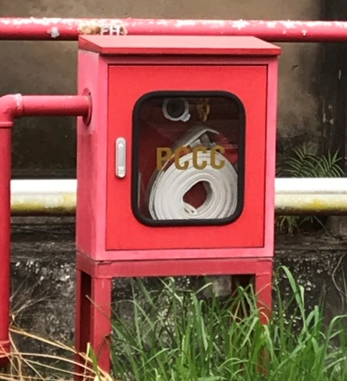 | 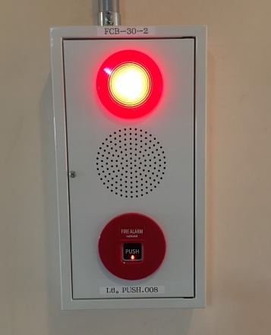
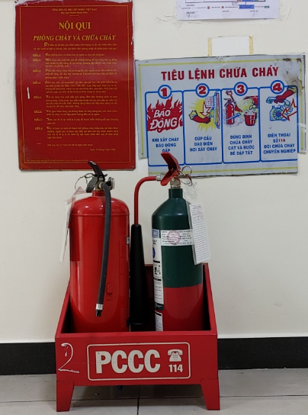 | 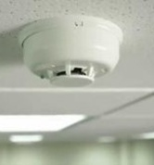
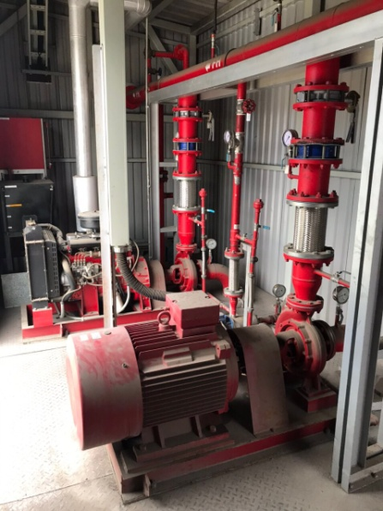 | 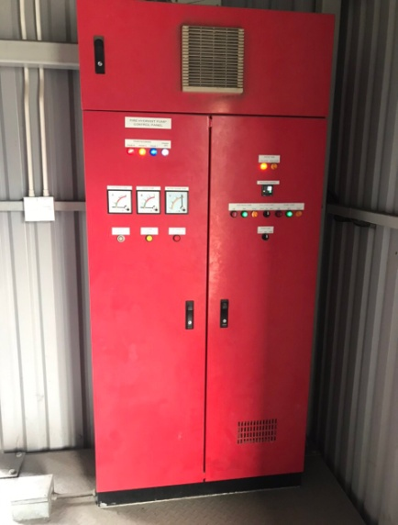
Hình 3. 43. Một số hình ảnh thiết bị phòng cháy chữa cháy
Quy trình ứng phó khi có cháy
Cháy nổ
Báo động an toàn cho toàn nhà máy
Thông báo cho lãnh đạo nhà máy
Nghiêm trọng?
Dập lửa
Thu dọn hiện trường
Điều tra và viết báo cáo sự cố
Kết thúc
Cắt điện
Báo cho đội PCCC
Thoát hiểm nếu cần
Kết hợp với đội PCCC để dập lửa
Có
Không

Hình 3. 44. Quy trình ứng phó sự cố cháy nổ
Thông báo: khi phát hiện ra sự cố thì tất cả các cán bộ công nhân viên hay là khách hàng đều có thể biết và thông báo qua điện thoại, báo động qua kẻng, chuông báo động, trực tiếp báo cho đội phòng cháy, chữa cháy tỉnh.
Dập lửa: Ngay từ khi phát hiện có cháy, lực lượng chữa cháy tại chỗ và các lực lượng khác cần tiến hành ngay các công tác dập lửa. Sử dụng các dụng cụ như bình chữa cháy, cát và nước để dập lửa. Trường hợp cháy ở mức độ nghiêm trọng thì đội PCCC sẽ liên hệ với cơ quan PCCC địa phương để phối hợp chữa cháy, dập cháy nhanh chóng, giảm thiểu các thiệt hại về người và tài sản.
Thu dọn hiện trường: Sau khi ngọn lửa được dập tắt, điều động nhân công dọn dẹp sạch sẽ khu vực bị cháy, các chi tiết, thiết bị, máy móc bị hỏng cũng được tháo dỡ và vận chuyển ra khỏi khu vực.
Báo cáo điều tra nguyên nhân và rút kinh nghiệm: Ngay sau khi phát hiện cháy, cần báo cáo ngay với cơ quan hữu quan để phối hợp trong công tác chữa cháy. Sau đó chủ đầu tư sẽ cùng với cơ quan hữu quan sẽ cùng tiến hành công tác điều tra xác định nguyên nhân và lập thành báo cáo gửi các bên có liên quan. Ngoài ra Chủ đầu tư sẽ tiến hành công tác đánh giá thiệt hại, xác định những hư hại và phần cần sửa chữa để có kế hoạch cụ thể khắc phục.

3.7. Công trình, biện pháp bảo vệ môi trường khác
Hiện tại, diện tích cây xanh của công ty khoảng 68.020,4 m² chiếm 23,1%. Phần diện tích cây xanh đảm bảo tuân thủ theo quy định QCVN 01:2021/BXD.
Cây xanh tại nhà máy được chia thành 2 loại:
- Dọc các đường nội bộ trong nhà máy, công ty trồng cây xà cừ, thân cổ thụ, tán cây rộng tạo bóng mát cho đường đi, khoảng các trồng giữa các cây từ 7-10m.
- Tại các khoảnh đất trống công ty trồng các loại cây ăn trái như xoài, mít, ổi, dừa,… các loại cây này không cao nhưng tạo được khoảng xanh với tán lá dày vừa tạo cảnh quan, vừa tạo bóng mát tạo hàng rào cây xanh cách ly nhà máy với các đối tượng bên ngoài.
Ngoài ra, thảm cỏ cũng được trồng xen lẫn các cây xanh cũng tạo cảnh quan đồng thời giữ được độ ẩm cho cây.
Cây xanh, thảm cỏ được trồng dọc đường nội bộ của nhà máy, trước khu văn phòng, tại các vị trí đất trống và dọc tường rào khu nhà xưởng vừa tạo cảnh quan vừa điều hòa không khí, tạo khoảng cách cách ly an toàn với bên ngoài.

3.8. Các nội dung thay đổi so với quyết định phê duyệt kết quả thẩm định báo cáo ĐTM
Bảng 3. 38. Các công trình bảo vệ môi trường của dự án đã được điều chỉnh, thay đổi so với báo cáo đánh giá tác động môi trường được phê duyệt
Stt | Tên công trình bảo vệ môi trường | Phương án đề xuất trong báo cáo ĐTM | Phương án điều chỉnh, thay đổi đã thực hiện | Quyết định phê duyệt điều chỉnh của cơ quan phê duyệt báo cáo ĐTM (nếu có)
1 | Hệ thống xử lý bụi công đoạn hàn mép nguyên liệu của dây chuyền sản xuất thép ống 1 | Không có | Bụi Chụp hút Quạt hút Cyclone Hệ thống lọc bụi túi vải Ống khói (cao 8m, đường kính 500mm). | Văn bản số 3580/STNMT-CCBVMT ngày 30/09/2022 của Sở Tài nguyên và Môi trường tỉnh Bình Dương về việc điều chỉnh các thay đổi so với nội dung báo cáo ĐTM đã được duyệt.
2 | Hệ thống xử lý bụi công đoạn hàn mép nguyên liệu của dây chuyền sản xuất thép ống 3 | Không có | Bụi Chụp hút Quạt hút Cyclone Hệ thống lọc bụi túi vải Ống khói (cao 12m, đường kính 500mm).
Nguồn: Công ty Cổ phần Maruichi Sun Steel, 2022

CHƯƠNG IV

NỘI DUNG ĐỀ NGHỊ CẤP GIẤY PHÉP MÔI TRƯỜNG
Hiện nay, Công ty đã xây dựng hoàn thiện các công trình bảo vệ môi trường cho Nhà máy sản xuất tole, thép các loại tại ĐT743, khu phố Đông Tác, phường Tân Đông Hiệp, thành phố Dĩ An, tỉnh Bình Dương như sau:
Bảng 4. 1. Các công trình bảo vệ môi trường của Công ty đề nghị cấp phép
Stt | Các công trình bảo vệ môi trường | Công suất/  Diện tích
I | Công trình thu gom, thoát nước và xử lý nước thải
1 | Hệ thống xử lý nước thải sinh hoạt | 100 m³/ngày.đêm
2 | Hệ thống xử lý nước thải sản xuất | 700 m³/ngày.đêm
3 | Hệ thống quan trắc nước thải tự động | -
II | Công trình, thiết bị xử lý bụi, khí thải
1 | Hệ thống xử lý hơi axit phát sinh từ hệ thống tuần hoàn tái sinh axit ARP công suất 3.200 lít/h | 7.300 m³/giờ
2 | Hệ thống xử lý hơi dầu phát sinh từ máy cán nguội - xưởng tole cán nguội 1 | 120.000 m³/giờ
3 | Hệ thống xử lý hơi dung môi phát sinh từ công đoạn sơn, sấy sau khi phủ sơn tole - xưởng tole mạ màu 2 | 96.000 m³/giờ
4 | Hệ thống xử lý hơi axit phát sinh từ dây chuyền tẩy rửa axit | 2.500 m³/giờ
5 | Hệ thống xử lý hơi hóa chất phát sinh trong quá trình tẩy rửa alkali của xưởng tole mạ kẽm 1 | 30.000 m³/giờ
6 | Hệ thống xử lý hơi hóa chất phát sinh trong quá trình tẩy rửa alkali của xưởng tole mạ kẽm 2 | 30.000 m³/giờ
7 | Hệ thống xử lý hơi crom phát sinh từ bể phủ crom của xưởng tole mạ kẽm 2 | 9.000 m³/giờ
8 | Hệ thống xử lý hơi dầu phát sinh từ máy cán nguội - xưởng tole cán nguội 2 | 150.000 m³/giờ
9 | Hệ thống xử lý bụi công đoạn hàn mép nguyên liệu của dây chuyền sản xuất thép ống 1 | 630 m³/giờ
10 | Hệ thống xử lý bụi công đoạn hàn mép nguyên liệu của dây chuyền sản xuất thép ống 3 | 630 m³/giờ
III | Công trình, thiết bị lưu trữ chất thải rắn
1 | Nhà chứa chất thải sinh hoạt tập trung | 150 m²
2 | Khu vực chứa phế liệu | 2.560 m²
3 | Nhà chứa CTNH | 300m²
IV | Các biện pháp tiếng ồn, độ rung | -

Nguồn: Công ty Cổ phần Maruichi Sun Steel, 2022

4.1. Nội dung đề nghị cấp phép đối với nước thải
4.1.1. Nguồn phát sinh nước thải
- Nguồn số 01 (nước thải sinh hoạt): Nước thải sinh hoạt phát sinh từ hoạt động sinh hoạt của công nhân tại nhà máy, bao gồm nước rửa chân tay (từ lavabo), nước thải từ nhà vệ sinh, nước thải từ khu vực nhà ăn và nước thải sinh hoạt sau bể tự hoại của Công ty Cổ phần Nippon SanSo Việt Nam.
- Nguồn số 02 (nước thải sản xuất):
+ Dòng 1 (nước thải nhiễm axit có pH thấp): Nước rửa axit ARP, nước rửa tole từ xưởng tẩy rửa axit, xưởng mạ màu 2.
+ Dòng 2 (nước thải nhiễm hóa chất tẩy rửa Alkali có tính kiềm mạnh, tính ăn mòn cao): Nước rửa Alkali từ 2 xưởng tole tráng kẽm.
+ Dòng 3 (nước thải nhiễm dầu): Nước rửa bề mặt từ xưởng tole mạ màu số 2, xưởng tole tráng kẽm 1 & 2 và xưởng tole cán nguội 1 & 2.

4.1.2. Lưu lượng xả nước thải tối đa
Bảng 4. 2. Bảng lưu lượng nước thải của Công ty
Stt | Hạng mục | Nguồn phát sinh | Nhu cầu sử dụng (m³/ngày) |  |  | Nguyên nhân  thất thoát
Stt | Hạng mục | Nguồn phát sinh | Lượng nước cấp | Nước thải | Nước  thất thoát | Nguyên nhân  thất thoát
I. | Nước thải sinh hoạt |  | 39,3 | 39,3 | 0 | -
1 | - | Sinh hoạt công nhân viên tại nhà máy | 24,6 | 24,6 | 0 | -
2 | - | Hoạt động nấu ăn cho công nhân viên tại nhà máy | 13,7 | 13,7 | 0 | -
3 | - | Nước thải sinh hoạt sau bể tự hoại của Công ty Cổ phần Nippon SanSo Việt Nam | 1 | 1 | 0 | -
II | Nước thải sản xuất |  | 790 | 512 | 278
1 | Xưởng tẩy rửa axit | Nước thải tẩy rửa axit cho tole cuộn | 150 | 95 | 55 | Chuyển sang tháp tái sinh axit ARP
2 | Tháp tái sinh axit | Nước thải từ tháp tuần hoàn tái sinh axit ARP | 55 | 0 | 55 | Dung dịch axit HCl 18% tái sinh được chuyển sang dây chuyền tẩy rửa tole - xưởng cán nguội

3 | Xưởng cán nguội (1 và 2) | Nước thải từ quá trình cán nguội | 168 | 40 | 128 | Nước bốc hơi tại công đoạn sấy khô của dây chuyền tẩy rữa tole, và cặn thải lẫn dầu được thu gom chất thải nguy hại
4 | Xưởng tráng kẽm 1 | Nước thải từ quá trình rửa sạch sau khi rửa alkali | 100 | 90 | 10 | Thất thoát do công đoạn sấy sau khi rửa alkali
5 | Xưởng tráng kẽm 1 | Nước thải từ quá trình rửa tole | 30 | 25 | 5 | Thất thoát do bốc hơi
6 | Xưởng tráng kẽm 2 | Nước thải từ quá trình rửa sạch sau khi rửa alkali | 100 | 90 | 10 | Thất thoát do công đoạn sấy sau khi rửa alkali
7 | Xưởng tráng kẽm 2 | Nước thải từ quá trình rửa tole | 30 | 25 | 5 | -
8 | Xưởng mạ màu 2 | Nước thải từ quá trình chổi đánh | 77 | 77 | 0 | -
9 | Xưởng mạ màu 2 | Nước thải rửa lại sau khi làm sạch tole | 80 | 70 | 10 | Hao hụt do nước lẫn cặn dầu được thu gom chất thải nguy hại
 | Tổng cộng (I+II) |  | 829,3 | 551,3 | 278 | -
Nguồn: Công ty Cổ phần Maruichi Sun Steel, 2022

4.1.3. Dòng nước thải
Hiện tại, nhà máy có 2 hệ thống xử lý nước thải để xử lý tất cả các nguồn nước thải phát sinh trong quá trình sản xuất và sinh hoạt của nhà máy, bao gồm:
- Hệ thống xử lý nước thải sinh hoạt – công suất 100 m³/ngày.đêm.
- Hệ thống xử lý nước thải sản xuất – công suất 700 m³/ngày.đêm.
Toàn bộ nước thải sinh hoạt và sản xuất sau khi xử lý tại nhà máy đạt QCVN 40:2011/BTNMT, cột A, (kq=0,9; kf=1,0) và QCVN 52:2017/BTNMT, cột A, (kq=0,9; kf=1,0) kênh hở của hệ thống quan trắc nước thải tự động hệ thống ống nhựa $∅$114mm và đấu nối vào cống thoát nước thải chung của khu vực nằm trên đường Hai Bà Trưng (dạng cống hộp ngầm 1,4m × 1,4m; tọa độ: X=1206728,026m, Y= 612509,325m) thải ra kênh T5A Suối Siệp sông Đồng Nai.
Công ty phát sinh 01 dòng nước thải sau 02 HTXL nước thải sinh hoạt và sản xuất trước khi thải ra cống thoát nước thải chung của khu vực nằm trên đường Hai Bà Trưng kênh T5A Suối Siệp sông Đồng Nai.

4.1.4. Các chất ô nhiễm và giá trị giới hạn
Bảng 4. 3. Các chất ô nhiễm và giá trị giới hạn
Stt | Chất ô nhiễm  đề nghị cấp phép | Đơn vị | Giá trị giới hạn  QCVN 40:2011/  BTNMT, cột A, Kq=0,9, Kf=1,0) | Giá trị giới hạn QCVN 52:2017/ BTNMT, cột A, (kq=0,9; kf=1,0)
1 | Nhiệt độ | ºC | 40 | 40
2 | pH | - | 6-9 | 6-9
3 | Chất rắn lơ lửng | mg/L | 45 | 45
4 | BOD₅ (20ºC) | mg/L | 27 | 27
5 | COD | mg/L | 67,5 | 67,5
6 | Tổng nitơ | mg/L | 18 | -
7 | Tổng phốt pho | mg/L | 3,6 | -
8 | Tổng dầu mỡ khoáng | mg/L | 4,5 | 4,5
9 | Colifrom | Vi khuẩn/  100mL | 3.000 | -
10 | Asen | mg/L | 0,045 | -
11 | Crom (VI) | mg/L | 0,18 | -
12 | Crom (III) | mg/L | 0,045 | 0,045
13 | Thuỷ ngân | mg/L | 0,045 | -
14 | Chì | mg/L | 0,09 | 0,09
15 | Cadimi | mg/L | 0,045 | 0,045
16 | Sắt | mg/L | 0,9 | -
17 | Kẽm | mg/L | 2,7 | 2,7
18 | Cadmin | mg/L | 0,045 | 0,045
20 | Niken | mg/L | 0,18 | 0,18
21 | Crom | mg/L | - | 0,18
22 | Đồng | mg/L | 1,8 | 1,8
23 | Clorua | mg/L | 450 | -
24 | Mangan | mg/L | 0,5

4.1.5. Vị trí, phương thức xả thải và nguồn tiếp nhận
- Vị trí: cống thoát nước thải chung của khu vực nằm trên đường Hai Bà Trưng (dạng cống hộp ngầm 1,4m × 1,4m).
- Tọa độ: X=1206728,026m, Y= 612509,325m (Hệ tọa độ VN 2000 kinh tuyến 105º45’, múi chiếu 3º).
- Phương thức xả nước thải: tự chảy.
- Chế độ xả nước thải: liên tục.
- Nguồn tiếp nhận: thải ra cống thoát nước thải chung của khu vực nằm trên đường Hai Bà Trưng kênh T5A Suối Siệp sông Đồng Nai.

4.2. Nội dung đề nghị cấp phép đối với khí thải

4.2.1. Nguồn phát sinh và lưu lượng xả khí thải tối đa
- Nguồn số 1: hơi axit phát sinh từ hệ thống tuần hoàn tái sinh axit ARP công suất 3.200 lít/h; lưu lượng xả khí thải lớn nhất khí thải 7.300 m³/giờ.
- Nguồn số 2: hơi dầu phát sinh từ máy cán nguội - xưởng tole cán nguội 1; lưu lượng xả khí thải lớn nhất khí thải 120.000 m³/giờ.
- Nguồn số 3: hơi dung môi phát sinh từ công đoạn sơn, sấy sau khi phủ sơn tole - xưởng tole mạ màu 2; lưu lượng xả khí thải lớn nhất khí thải 96.000 m³/giờ.
- Nguồn số 4: hơi axit phát sinh từ dây chuyền tẩy rửa axit; lưu lượng xả khí thải lớn nhất khí thải 2.500 m³/giờ.
- Nguồn số 5: hơi hóa chất phát sinh trong quá trình tẩy rửa alkali của xưởng tole mạ kẽm 1; lưu lượng xả khí thải lớn nhất khí thải 30.000 m³/giờ.
- Nguồn số 6: hơi hóa chất phát sinh trong quá trình tẩy rửa alkali của xưởng tole mạ kẽm 2; lưu lượng xả khí thải lớn nhất khí thải 30.000 m³/giờ.
- Nguồn số 7: hơi crom phát sinh từ bể phủ crom của xưởng tole mạ kẽm 2; lưu lượng xả khí thải lớn nhất khí thải 9.000 m³/giờ.
- Nguồn số 8: hơi dầu phát sinh từ máy cán nguội - xưởng tole cán nguội 2; lưu lượng xả khí thải lớn nhất khí thải 150.000 m³/giờ.
- Nguồn số 9: bụi công đoạn hàn mép nguyên liệu của dây chuyền sản xuất thép ống 1; lưu lượng xả khí thải lớn nhất khí thải 630 m³/giờ.
- Nguồn số 10: bụi công đoạn hàn mép nguyên liệu của dây chuyền sản xuất thép ống 3; lưu lượng xả khí thải lớn nhất khí thải 630 m³/giờ.

4.2.2. Dòng khí thải
- Dòng khí thải số 1: hơi axit phát sinh từ hệ thống tuần hoàn tái sinh axit ARP công suất 3.200 lít/h.
+ Quy trình công nghệ: Hơi axit → Buồng đốt bằng khí LPG → Cyclone lắng bụi → Hệ thống 4 tháp hấp thụ màng nước → Thải ra môi trường (ống thải cao 28 m, đường kính 670 mm).
+ Công suất thiết kế: 7.300 m³/giờ.
- Dòng khí thải số 2: hơi dầu phát sinh từ máy cán nguội - xưởng tole cán nguội 1.
+ Quy trình công nghệ: Hơi dầu → Chụp hút → Hệ thống đường ống có vách ngăn → Quạt hút → Thu hồi dầu.
+ Công suất thiết kế: 120.000 m³/giờ.
- Nguồn số 3: hơi dung môi phát sinh từ công đoạn sơn, sấy sau khi phủ sơn tole - xưởng tole mạ màu 2.
+ Quy trình công nghệ: Hơi dung môi Buồng sấy Hệ thống ống hút Buồng đốt bằng khí LPG (tận dụng nhiệt để sấy sản phẩm) Thải ra môi trường (ống thải cao 18 m, đường kính 1.500 mm).
+ Công suất thiết kế: 96.000 m³/giờ.
- Nguồn số 4: hơi axit phát sinh từ dây chuyền tẩy rửa axit.
+ Quy trình công nghệ: Hơi axit Chụp hút Quạt hút Tháp hấp thụ bằng dung dịch Ca(OH)₂ 2% Thải ra môi trường (ống thải cao 16 m, đường kính 1.275 mm).
+ Công suất thiết kế: 2.500 m³/giờ.
- Nguồn số 5: hơi hóa chất phát sinh trong quá trình tẩy rửa alkali của xưởng tole mạ kẽm 1.
+ Quy trình công nghệ: Hơi hóa chất Chụp hút Hấp thụ than hoạt tính Thải ra môi trường (ống thải cao 6 m, đường kính 280 mm).
+ Công suất thiết kế: 30.000 m³/giờ.
- Nguồn số 6: hơi hóa chất phát sinh trong quá trình tẩy rửa alkali của xưởng tole mạ kẽm 2; lưu lượng xả khí thải lớn nhất khí thải 30.000 m³/giờ.
+ Quy trình công nghệ: Hơi hóa chất Chụp hút Quạt hút Hấp thụ màng nước Thải ra môi trường (ống thải cao 9,5 m, đường kính 940 mm).
+ Công suất thiết kế: 30.000 m³/giờ.
- Nguồn số 7: hơi crom phát sinh từ bể phủ crom của xưởng tole mạ kẽm 2; lưu lượng xả khí thải lớn nhất khí thải 9.000 m³/giờ.
+ Quy trình công nghệ: Hơi Crom Chụp hút Quạt hút Hấp thụ màng nước Thải ra môi trường (ống thải cao 11 m, đường kính 500 mm).
+ Công suất thiết kế: 9.000 m³/giờ.
- Nguồn số 8: hơi dầu phát sinh từ máy cán nguội - xưởng tole cán nguội 2.
+ Quy trình công nghệ: Hơi dầu → Chụp hút → Hệ thống đường ống có vách ngăn → Quạt hút → Thu hồi dầu.
+ Công suất thiết kế: 150.000 m³/giờ.
- Nguồn số 9: bụi công đoạn hàn mép nguyên liệu của dây chuyền sản xuất thép ống 1.
+ Quy trình công nghệ: Bụi → Chụp hút → Quạt hút → Cyclone → Hệ thống lọc bụi túi vải → Thải ra môi trường (ống thải cao 8 m, đường kính 500 mm).
+ Công suất thiết kế: 630 m³/giờ.
- Nguồn số 10: bụi công đoạn hàn mép nguyên liệu của dây chuyền sản xuất thép ống 3.
+ Quy trình công nghệ: Bụi → Chụp hút → Quạt hút → Cyclone → Hệ thống lọc bụi túi vải → Thải ra môi trường (ống thải cao 12 m, đường kính 500 mm).
+ Công suất thiết kế: 630 m³/giờ.

4.2.3. Các chất ô nhiễm và giá trị giới hạn của các chất ô nhiễm theo dòng khí thải
Chất lượng khí thải trước khi xả thải vào môi trường phải đảm bảo đáp ứng yêu cầu về bảo vệ môi trường đạt QCVN 19:2009/BTNMT- Quy chuẩn kỹ thuật quốc gia về khí thải công nghiệp đối với bụi và các chất vô cơ, cột B; QCVN 20:2009/BTNMT- Quy chuẩn kỹ thuật quốc gia về khí thải công nghiệp đối với một số chất hữu cơ trước khi thải ra môi trường và QCVN 51:2017/BTNMT - Quy chuẩn kỹ thuật quốc gia về khí thải công nghiệp sản xuất thép, cụ thể như sau:
Bảng 4. 4. Các chất ô nhiễm và giá trị giới hạn
Stt | Chất ô nhiễm | Đơn vị tính | Giá trị giới hạn cho phép
Stt | Chất ô nhiễm | Đơn vị tính | QCVN  19:2009/  BTNMT | QCVN  51:2017/  BTNMT | QCVN  20:2009/  BTNMT
I | Dòng khí thải số 1
1 | Bụi tổng | mg/Nm³ | 144 | 144 | -
2 | NO_{x} (tính theo NO₂) | mg/Nm³ | 612 | 612 | -
3 | SO₂ | mg/Nm³ | 360 | 360 | -
4 | CO | mg/Nm³ | 360 | 360 | -
5 | HCl | mg/Nm³ | 36 | - | -
II | Dòng khí thải số 2
1 | Toluen | mg/Nm³ | - | - | 750
2 | Phenol | mg/Nm³ | - | - | 19
III | Dòng khí thải số 3
1 | Bụi tổng | mg/Nm³ | 160 | 144 | -
2 | NO_{x} (tính theo NO₂) | mg/Nm³ | 680 | 612 | -
3 | SO₂ | mg/Nm³ | 400 | 360 | -
4 | CO | mg/Nm³ | 800 | 360 | -
IV | Dòng khí thải số 4
1 | HCl | mg/Nm³ | 36 | - | -
V | Dòng khí thải số 5
1 | Bụi tổng | mg/Nm³ | 144 | 144 | -
2 | NO_{x} (tính theo NO₂) | mg/Nm³ | 612 | 612 | -
3 | SO₂ | mg/Nm³ | 360 | 360 | -
4 | CO | mg/Nm³ | 360 | 360 | -
VI | Dòng khí thải số 6
1 | Bụi tổng | mg/Nm³ | 144 | 144 | -
2 | NO_{x} (tính theo NO₂) | mg/Nm³ | 612 | 612 | -
3 | SO₂ | mg/Nm³ | 360 | 360 | -
4 | CO | mg/Nm³ | 360 | 360 | -
VII | Dòng khí thải số 7
1 | Bụi tổng | mg/Nm³ | 160 | 160 | -
2 | SO₂ | mg/Nm³ | 680 | 680 | -
3 | NO_{x} (tính theo NO₂₎ | mg/Nm³ | 400 | 400 | -
4 | CO | mg/Nm³ | 800 | 800 | -
5 | Cr và hợp chất (tính theo Cr) | mg/Nm³ | - | - | -
6 | Hơi H₂SO₄ | mg/Nm³ | - | 36 | -
VIII | Dòng khí thải số 8
1 | Toluen | mg/Nm³ | 750 | - | -
2 | Phenol | mg/Nm³ | 19 | - | -
IX | Dòng khí thải số 9
1 | Bụi tổng | mg/Nm³ | 200 | 160 | -
X | Dòng khí thải số 10
1 | Bụi tổng | mg/Nm³ | 200 | 160 | -

4.2.4. Vị trí, phương thức xả khí thải
- Vị trí xả khí thải:
- Dòng khí thải số 1: Tại ống thải hệ thống tuần hoàn tái sinh axit ARP, tọa độ vị trí xả thải: X = 1206461,75, Y = 694474,09.
- Dòng khí thải số 2: Tại ống thải hơi dầu cán nguội – xưởng tole cán nguội 1, tọa độ vị trí xả thải: X = 1206654,00, Y = 694527,00.
- Dòng khí thải số 3: Tại ống thải sau hệ thống xử lý hơi dung môi tại công đoạn sơn, sấy sau khi phủ sơn tole - xưởng tole mạ màu 2, tọa độ vị trí xả thải: X = 1206536,00, Y = 694238,00.
- Dòng khí thải số 4: Tại ống thải hệ thống hấp thụ hơi axit PPPL, tọa độ vị trí xả thải: X = 1206676,84, Y = 694442,76.
- Dòng khí thải số 5: Tại ống thải công đoạn tẩy rửa alkali – xưởng tole tráng kẽm 1, tọa độ vị trí xả thải: X = 1206538,00, Y = 694420,00.
- Dòng khí thải số 6: Tại ống thải công đoạn tẩy rửa alkali – xưởng tole tráng kẽm 2, tọa độ vị trí xả thải: X = 1206476,76, Y = 694451,66.
- Dòng khí thải số 7: Tại ống thải công đoạn phủ crom – xưởng tole mạ kẽm 2, tọa độ vị trí xả thải: X = 1206538,00, Y = 694481,00.
- Dòng khí thải số 8: Tại ống thải hơi dầu cán nguội – xưởng tole cán nguội 2, tọa độ vị trí xả thải: X = 1206637,15, Y = 694415,74.
- Dòng khí thải số 9: Tại ống thải sau hệ thống xử lý bụi công đoạn hàn mép nguyên liệu của dây chuyền sản xuất thép ống 1, tọa độ vị trí xả thải: X = 694090.65, Y = 1206743.69.
- Dòng khí thải số 10: Tại ống thải sau hệ thống xử lý bụi công đoạn hàn mép nguyên liệu của dây chuyền sản xuất thép ống 3, tọa độ vị trí xả thải: X = 1206774,00, Y = 1206774,00.
- Phương thức xả khí thải:
Khí thải sau khi xử lý được xả ra môi trường qua ống khói, ống thải, xả liên tục 24/24h.

4.4. Nội dung đề nghị cấp phép đối với chất thải rắn thông thường và chất thải rắn nguy hại

4.4.1. Nội dung đề nghị cấp phép đối với chất thải rắn thông thường
Nguồn phát sinh chất thải rắn thông thường
- Nguồn số 01 (chất thải rắn sinh hoạt): Phát sinh từ hoạt động của công nhân viên của nhà máy. Thành phần chủ yếu là thực phẩm thừa, chai lọ nhựa, thủy tinh, túi nylon,…
- Nguồn số 02 (chất thải rắn công nghiệp thông thường):
+ Tấm bao bì đóng gói, nilon, nhựa, kính,…
+ palet gỗ
+ Giấy, lõi giấy.
+ Phế liệu sắt thép.
+ Bột sắt tái sử dụng.
+ Xỉ nhôm kẽm rắn tái sử dụng.
Khối lượng phát sinh chất thải rắn thông thường
- Nguồn số 01: phát sinh chất thải sinh hoạt tối đa khoảng 158 tấn/năm, nhà máy hoạt động 320 ngày).
- Nguồn số 02: phát sinh chất thải rắn công nghiệp thông thường với khối lượng như sau:
Bảng 4. 5. Thành phần và khối lượng chất thải rắn công nghiệp thông thường
Stt | Tên chất thải | Trạng thái tồn tại | Khối lượng chất thải (tấn/năm)
1 | Bìa carton, giấy vụn, nilon, nhựa, kính,… | Rắn | 179
2 | Giấy, lõi giấy | Rắn | 40
3 | Phế liệu sắt thép | Rắn | 1.731
4 | Bột sắt tái sử dụng | Rắn | 3.018
5 | Xỉ nhôm kẽm rắn tái sử dụng | Rắn | 941
6 | Palet gỗ | Rắn | 132
Tổng cộng |  | - | 6.041
Nguồn: Công ty Cổ phần Maruichi Sun Steel, 2022
Bảng 4. 6. Khối lượng chất thải rắn thông thường phát sinh tại Công ty
Stt | Tên chất thải | Khối lượng chất thải (tấn/năm)
1 | Chất thải rắn sinh hoạt | 158
2 | Chất thải rắn công nghiệp thông thường | 6.041
Tổng cộng |  | 6.199
Nguồn: Công ty Cổ phần Maruichi Sun Steel, 2022

4.4.2. Nội dung đề nghị cấp phép đối với chất thải nguy hại
Bảng 4. 7. Thành phần và khối lượng chất thải nguy hại của nhà máy
Stt | Tên chất thải | Trạng thái  tồn tại (rắn/lòng/  bùn) | Mã  chất thải | Ký hiệu phân loại | Khối lượng chất thải (tấn/năm)
1 | Bùn thải có thành phần nguy hại từ hệ thống xử lý nước thải | Rắn | 02 05 01 | KS | 854
2 | Axit tẩy thải | Lỏng | 07 01 01 | NH | 8
3 | Bazơ tẩy thải | Lỏng | 07 01 03 | NH | 144
4 | Chất thải từ quá trình xử lý khí thải (xỉ bột thải) | Rắn | 07 02 01 | NH | 118
5 | Phôi từ quá trình gia công tạo hình hoặc vật liệu bị mài ra lẫn dầu, nhũ tương hay dung dịch thải có dầu hoặc các thành phần nguy hại khác (Phôi bào, mạt cưa) | Rắn | 07 03 11 | KS | 551
6 | Xỉ hàn các kim loại nặng hoặc thành phần nguy hại (Thuốc hàn tole) | Rắn | 07 04 02 | KS | 2,4
7 | Dung môi thải | Lỏng | 08 01 01 | KS | 87
8 | Hộp chứa mực in thải | Rắn | 08 02 04 | KS | 1,2
9 | Vật liệu cách nhiệt có amiăng thải | Rắn | 11 06 01 | KS | 3,5
10 | Than hoạt tính đã qua sử dụng từ quá trình xử lý khí thải | Rắn | 12 01 04 | NH | 1,2
11 | Bóng đèn huỳnh quang thải | Rắn | 16 01 06 | NH | 1,3
12 | Các thiết bị, linh kiện điện tử hoặc các thiết bị điện | Rắn | 16 01 13 | NH | 0,7
13 | Dầu thủy lực thải | Lỏng | 17 01 06 | NH | 7
14 | Dầu động cơ, hộp số và bôi trơn tổng hợp thải | Lỏng | 17 02 03 | NH | 1.070
15 | Bao bì cứng thải bằng kim loại | Rắn | 18 01 02 | KS | 251
16 | Bao bì nhựa cứng hóa chất thải (đã chứa chất thải khi thải ra là CTNH) thải | Rắn | 18 01 03 | KS | 120
17 | Giẻ lau bị nhiễm các thành phần nguy hại | Rắn | 18 02 01 | KS | 209
18 | Hóa chất vô cơ thải bao gồm hoặc có các thành phần nguy hại | Lỏng | 19 05 03 | KS | 83
19 | Hóa chất hữu cơ thải bao gồm hoặc có các thành phần nguy hại | Lỏng | 19 05 04 | KS | 2,1
20 | Ắc quy chì thải | Rắn | 19 06 01 | NH | 0,5
21 | Pin | Rắn | 19 06 05 | NH | 0,05
22 | Chất thải lây nhiễm (bao gồm cả chất thải sắc nhọn) | Rắn/lỏng | 13 01 01 | NH | 0,05
Tổng cộng |  | - | - | - | 3.515
Nguồn: Công ty Cổ phần Maruichi Sun Steel, 2022

4.5. Nội dung đề nghị cấp phép đối với tiếng ồn, độ rung

4.5.1. Nguồn phát sinh tiếng ồn, độ rung
Nguồn gốc phát sinh:
- Nguồn số 01: Khu vực xưởng cán nguội 1.
- Nguồn số 02: Khu vực xưởng cán nguội 2.
- Nguồn số 03: Khu vực xưởng tole mạ màu 2.
- Nguồn số 04: Khu vực xưởng thép ống.
- Nguồn số 05: Khu vực xưởng tole tráng kẽm 1.
- Nguồn số 06: Khu vực xưởng toel tráng kẽm 2.
- Nguồn số 07: Khu vực xưởng thép ống 16 inch.
Vị trí phát sinh tiếng ồn, độ rung:
- Nguồn số 01: tọa độ: X= 1206634,02; Y= 694427,90.
- Nguồn số 02: tọa độ: X= 1206502,68; Y= 694251,48.
- Nguồn số 03: tọa độ: X= 1206502,68; Y= 694251,48.
- Nguồn số 04: tọa độ: X= 1206751,59; Y= 694144,75.
- Nguồn số 05: tọa độ: X= 1206604,87; Y= 694350,60.
- Nguồn số 06: tọa độ: X= 1206548,85; Y= 694322,58.
- Nguồn số 07: tọa độ: X= 1206612,41; Y= 693992,15.
(Hệ tọa độ VN2000, kinh tuyến 105º45’ múi chiếu 3º).

4.5.2. Giá trị giới hạn đối với tiếng ồn, độ rung

Tiếng ồn, độ rung phải bảo đảm đáp ứng yêu cầu về bảo vệ môi trường và QCVN 26:2010/BTNMT-Quy chuẩn kỹ thuật Quốc gia về tiếng ồn, QCVN 27:2010/BTNMT-Quy chuẩn kỹ thuật quốc gia về độ rung, như sau:

Bảng 4. 8. Tiếng ồn phát sinh đảm bảo theo yêu cầu bảo vệ môi trường
Từ 6 giờ đến 21 giờ (dBA) | Từ 21 giờ đến 6 giờ (dBA) | Ghi chú
70 | 55 | Khu vực thông thường

Bảng 4. 9. Độ rung phát sinh đảm bảo theo yêu cầu bảo vệ môi trường
Thời gian áp dụng trong ngày và mức gia tốc rung cho phép (dB) |  | Ghi chú
Từ 6 giờ đến 21 giờ | Từ 21 giờ đến 6 giờ | Ghi chú
70 | 60 | Khu vực thông thường

CHƯƠNG V

KẾT QUẢ QUAN TRẮC MÔI TRƯỜNG CỦA CƠ SỞ

5.1. Kết quả quan trắc môi trường định kỳ đối với nước thải
Theo báo cáo giám sát môi trường từ năm 2020, 2021 và quý 2/2022, vị trí lấy mẫu, điều kiện lấy mẫu, các thông số đo đạc và phân tích được trình bày như sau:
a. Hệ thống xử lý nước thải sinh hoạt công suất 100 m³/ngày.đêm
- Vị trí lấy mẫu:
+ NT1: Trước xử lý.
+ NT2: Sau xử lý.
- Các thông số đo đạc và phân tích:
+ NT1: pH, TSS, COD, BOD₅, Tổng N, Tổng P, dầu động thực vật, Colifrom.
+ NT2: Nhiệt độ, pH, TSS, COD, BOD₅, Tổng N, Tổng P, dầu động thực vật, Colifrom, Pb, Cr, Cu, Ni, Cd, Zn, Cr⁶⁺, dầu khoáng.
- Điều kiện lấy mẫu: thời tiết khô ráo, không mưa.
- Kết quả đo đạc phân tích chất lượng nước thải trước và sau xử lý của hệ thống xử lý nước thải sinh hoạt công suất 100 m³/ngày.đêm được trình bày trong bảng sau:

Bảng 5. 1. Kết quả phân tích chất lượng nước thải của hệ thống XLNT sinh hoạt công suất 100 m³/ngày.đêm từ năm 2020 đến quý 02/2022
Stt | Thông số | Đơn vị | Kết quả |  |  |  |  |  |  |  | QCVN 40:2011/ BTNMT  cột A,  (kq=0,9; kf=1,0) | QCVN 52:2017/ BTNMT  cột A,  (kq=0,9; kf=1,0)
Stt | Thông số | Đơn vị | Quý 1 |  | Quý 2 |  | Quý 3 |  | Quý 4 |  | QCVN 40:2011/ BTNMT  cột A,  (kq=0,9; kf=1,0) | QCVN 52:2017/ BTNMT  cột A,  (kq=0,9; kf=1,0)
Stt | Thông số | Đơn vị | NT1 | NT2 | NT1 | NT2 | NT1 | NT2 | NT1 | NT2 | QCVN 40:2011/ BTNMT  cột A,  (kq=0,9; kf=1,0) | QCVN 52:2017/ BTNMT  cột A,  (kq=0,9; kf=1,0)
Năm 2020
1 | Nhiệt độ | ⁰C | - | - | - | - | - | - | - | 28,6 | 40 | 40
2 | pH | - | 6,81 | 6,72 | 6,92 | 6,82 | 6,85 | 6,8 | 6,56 | 6,58 | 6 - 9 | 6 - 9
3 | TSS | mg/L | 45 | 13 | 25 | 6 | 54 | 8 | 46 | 14 | 45 | 45
4 | COD | mgO₂/L | 108 | 32 | 44 | 21 | 56 | 19 | 60 | 41 | 67,5 | 67,5
5 | BOD₅ | mgO₂/L | 41 | 16 | 12 | 5 | 26 | 5 | 27 | 10 | 27 | 27
6 | Tổng N | mg/L | 16,5 | 16,5 | 16 | 1,7 | 15,1 | 13,2 | 17,7 | 17,1 | 18 | -
7 | Tổng P | mg/L | 2,37 | 1,59 | 1,62 | 1,41 | 1,78 | 1,68 | 1,8 | 1,63 | 3,6 | -
8 | Pb | mg/L | - | KPH | - | KPH | - | KPH | - | KPH | 0,09 | 0,09
9 | Cr | mg/L | - | KPH | - | KPH | - | KPH | - | KPH | - | 0,18
10 | Cu | mg/L | - | 0,031 | - | KPH | - | 0,011 | - | KPH | 1,8 | 1,8
11 | Ni | mg/L | - | KPH | - | KPH | - | KPH | - | KPH | 0,18 | 0,18
12 | Cd | mg/L | - | KPH | - | KPH | - | KPH | - | KPH | 0,045 | 0,045
13 | Zn | mg/L | - | 0,067 | - | 0,057 | - | 0,77 | - | 0,092 | 2,7 | 2,7
14 | Cr⁶⁺ | mg/L | - | KPH | - | KPH | - | KPH | - | KPH | 0,045 | 0,045
15 | Dầu động thực vật | mg/L | KPH | KPH | KPH | KPH | KPH | KPH | KPH | KPH | - | -
16 | Dầu khoáng | mg/L | - | KPH | - | KPH | - | KPH | - | KPH | 4,5 | 4,5
17 | Coliform | MPN/100mL | 2.400 | 2.400 | 9.300 | 2.400 | 24.000 | 460 | 9.300 | 930 | 3.000 | -
Năm 2021
1 | Nhiệt độ | ⁰C | - | 31,3 | - | 30,6 | - | 30,5 | - | 30,5 | 40 | 40
2 | pH | - | 6,95 | 6,86 | 7,22 | 7,22 | 6,99 | 7,12 | 6,7 | 6,9 | 6 - 9 | 6 - 9
3 | TSS | mg/L | 72 | 19 | 44 | 34 | 31 | 21 | 31 | 17 | 45 | 45
4 | COD | mgO₂/L | 118 | 40 | 70 | 63 | 78 | 46 | 31 | 13 | 67,5 | 67,5
5 | BOD₅ | mgO₂/L | 60 | 11 | 19 | 17 | 18 | 10 | 1,16 | 5 | 27 | 27
6 | Tổng N | mg/L | 34,2 | 17,3 | 14,6 | 14 | 13,4 | 11,2 | 15,7 | 14,9 | 18 | -
7 | Tổng P | mg/L | 3,85 | 2,97 | 1,99 | 2,17 | 1,66 | 1,22 | 1,16 | 1,41 | 3,6 | -
8 | Pb | mg/L | - | KPH | - | KPH | - | KPH | - | <0,0008  (**) | 0,09 | 0,09
9 | Cr | mg/L | - | KPH | - | KPH | - | KPH | - | 0,0034 | - | 0,18
10 | Cu | mg/L | - | KPH | - | KPH | - | KPH | - | <0,03(**) | 1,8 | 1,8
11 | Ni | mg/L | - | KPH | - | KPH | - | KPH | - | <0,03(**) | 0,18 | 0,18
12 | Cd | mg/L | - | KPH | - | KPH | - | KPH | - | 0,0002 | 0,045 | 0,045
13 | Zn | mg/L | - | 0,106 | - | 0,310 | - | 0,184 | - | 0,36 | 2,7 | 2,7
14 | Cr⁶⁺ | mg/L | - | KPH | - | KPH | - | KPH | - | <0,005(**) | 0,045 | 0,045
15 | Dầu động thực vật | mg/L | 1,5 | KPH | KPH | KPH | KPH | KPH | <0,3  (**) | <0,3  (**) | - | -
16 | Dầu khoáng | mg/L | - | KPH | - | KPH | - | KPH | - | <0,3  (**) | 4,5 | 4,5
17 | Coliform | MPN/100mL | 46.000 | 43 | 4.600 | 930 | 9.300 | 23 | 9.300 | 110 | 3.000 | -
Năm 2022
1 | Nhiệt độ | ⁰C | - | 31,6 | - | 32,8 | - | - | - | - | 40 | 40
2 | pH | - | 5,64 | 6,01 | 6,41 | 6,64 | - | - | - | - | 6 - 9 | 6 - 9
3 | TSS | mg/L | 51 | 23 | 42 | 23 | - | - | - | - | 45 | 45
4 | COD | mgO₂/L | 408 | 58 | 126 | 55 | - | - | - | - | 67,5 | 67,5
5 | BOD₅ | mgO₂/L | 276 | 10 | 47 | 18 | - | - | - | - | 27 | 27
6 | Tổng N | mg/L | 25,8 | 17,9 | 6,7 | 10,4 | - | - | - | - | 18 | -
7 | Tổng P | mg/L | 3,51 | 3,03 | 0,51 | 1,68 | - | - | - | - | 3,6 | -
8 | Pb | mg/L | - | KPH | - | KPH | - | - | - | - | 0,09 | 0,09
9 | Cr | mg/L | - | KPH | - | KPH | - | - | - | - | - | 0,18
10 | Cu | mg/L | - | KPH | - | KPH | - | - | - | - | 1,8 | 1,8
11 | Ni | mg/L | - | KPH | - | KPH | - | - | - | - | 0,18 | 0,18
12 | Cd | mg/L | - | KPH | - | KPH | - | - | - | - | 0,045 | 0,045
13 | Zn | mg/L | - | 0,53 | - | 0,218 | - | - | - | - | 2,7 | 2,7
14 | Cr⁶⁺ | mg/L | - | KPH | - | KPH | - | - | - | - | 0,045 | 0,045
15 | Dầu động thực vật | mg/L | 1,5 | KPH | KPH | KPH | - | - | - | - | - | -
16 | Dầu khoáng | mg/L | - | KPH | - | KPH | - | - | - | - | 4,5 | 4,5
17 | Coliform | MPN/100mL | 930.000 | - | 24.000 | 2.400 | - | - | - | - | 3.000 | -
Nguồn: Công ty Cổ phần maruichi Sun Steel, 2022

Ghi chú:
- KPH: Không phát hiện.
- (**): Kết quả phân tích nhỏ hơn giới hạn phát hiện của phép thử.
- Quy chuẩn QCVN 40:2011/BTNMT - Quy chuẩn kỹ thuật quốc gia về chất lượng nước thải công nghiệp.
- Quy chuẩn QCVN 52:2017/BTNMT - Quy chuẩn kỹ thuật quốc gia về chất lượng nước thải công nghiệp sản xuất thép.
Nhận xét:
Từ kết quả phân tích chất lượng nước thải sau hệ thống xử lý nước thải sinh hoạt công suất 100 m³/ngày.đêm của Công ty từ năm 2020 đến quý 2/2022 cho thấy, hầu hết các chỉ tiêu đều đạt QCVN 40:2011/BTNMT, cột A, (kq=0,9; kf=1,0) và QCVN 52:2017/BTNMT, cột A, (kq=0,9; kf=1,0).
b. Hệ thống xử lý nước thải sản xuất công suất 700 m³/ngày.đêm
- Vị trí lấy mẫu:
+ NT1: Trước xử lý.
+ NT2: Sau xử lý.
- Các thông số đo đạc và phân tích:
+ NT1: pH, TSS, COD, BOD₅, As, Cr³⁺, Cr⁶⁺, Fe, Pb, Zn, Cl-, dầu khoáng, Colifrom.
+ NT2: Nhiệt độ, pH, TSS, COD, BOD₅, As, Cr³⁺, Cr⁶⁺, Fe, Pb, Zn, Cd, Hg, Ni, Cr, Cu, Clo dư, Cl⁻ , dầu khoáng, Colifrom.
- Điều kiện lấy mẫu: thời tiết khô ráo, không mưa.
- Kết quả đo đạc phân tích chất lượng nước thải trước và sau xử lý của hệ thống xử lý nước thải sản xuất công suất 700 m³/ngày.đêm được trình bày trong bảng sau:

Bảng 5. 2. Kết quả phân tích chất lượng nước thải của hệ thống XLNT sản xuất công suất 700 m³/ngày.đêm từ năm 2020 đến quý 02/2022
Stt | Thông số | Đơn vị | Kết quả |  |  |  |  |  |  |  | QCVN 40:2011/ BTNMT  cột A,  (kq=0,9; kf=1,0) | QCVN 52:2017/ BTNMT  cột A,  (kq=0,9; kf=1,0)
Stt | Thông số | Đơn vị | Quý 1 |  | Quý 2 |  | Quý 3 |  | Quý 4 |  | QCVN 40:2011/ BTNMT  cột A,  (kq=0,9; kf=1,0) | QCVN 52:2017/ BTNMT  cột A,  (kq=0,9; kf=1,0)
Stt | Thông số | Đơn vị | NT1 | NT2 | NT1 | NT2 | NT1 | NT2 | NT1 | NT2 | QCVN 40:2011/ BTNMT  cột A,  (kq=0,9; kf=1,0) | QCVN 52:2017/ BTNMT  cột A,  (kq=0,9; kf=1,0)
Năm 2020
1 | Nhiệt độ | ⁰C | - | - | - | - | - | - | - | 28,6 | 40 | 40
2 | pH | - | 8,28 | 7,1 | 8,43 | 7,34 | 11,1 | 7,23 | 9,42 | 7,32 | 6 - 9 | 6 - 9
3 | TSS | mg/L | 1.672 | 9 | 3.453 | 5 | 893 | 8 | 925 | 6 | 45 | 45
4 | COD | mgO₂/L | 2.071 | 60 | 1.749 | 53 | 475 | 41 | 612 | 64 | 67,5 | 67,5
5 | BOD₅ | mgO₂/L | 1.125 | 22 | 818 | 15 | 206 | 13 | 250 | 23 | 27 | 27
6 | As | mg/L | 0,057 | 0,0039 | 0,244 | KPH | 0,0773 | 0,0014 | 0,096 | 0,0008 | 0,045 | -
7 | Cr³⁺ | mg/L | 0,169 | KPH | 1,08 | KPH | 0,107 | KPH | 0,118 | KPH | 0,18 | -
8 | Cr⁶⁺ | mg/L | KPH | KPH | KPH | KPH | KPH | KPH | KPH | KPH | 0,045 | 0,045
9 | Fe | mg/L | 116 | 0,62 | 1.369 | 0,604 | 179 | 0,877 | 212 | 0,397 | 0,9 | -
10 | Pb | mg/L | KPH | KPH | 0,06 | KPH | 0,012 | KPH | KPH | KPH | 0,09 | 0,09
11 | Zn | mg/L | 9,74 | 0,632 | 34,5 | 0,175 | 1,11 | 0,056 | 2,3 | KPH | 2,7 | 2,7
12 | Cd | mg/L | - | KPH | - | KPH | - | KPH | - | KPH | 0,045 | 0,045
13 | Hg | mg/L | - | KPH | - | KPH | - | KPH | - | KPH | 0,045 | -
14 | Ni | mg/L | - | 0,102 | - | 0,054 | - | 0,042 | - | KPH | 0,18 | 0,18
15 | Cr | mg/L | - | KPH | - | KPH | - | KPH | - | KPH | - | 0,18
16 | Cu | mg/L | - | 0,048 | - | KPH | - | KPH | - | KPH | 1,8 | 1,8
17 | Clo dư | mg/L | KPH | KPH | KPH | 0,3 | KPH | KPH | - | - | 0,9 | -
18 | Cl⁻ | mg/L | - | - | - | - | - | - | 462 | 437 | 450 | -
19 | Dầu khoáng | mg/L | 4,5 | KPH | 9,5 | KPH | 10,5 | KPH | KPH | KPH | 4,5 | 4,5
20 | Coliform | MPN/100mL | 460.000 | 930 | 23 | KPH | KPH | 930 | 93.000 | KPH | 3.000 | -
Năm 2021
1 | Nhiệt độ | ⁰C | - | 35,5 | - | 30,7 | - | 32,8 | - | 30,7 | 40 | 40
2 | pH | - | 7,76 | 7,36 | 7,61 | 7,36 | 9,47 | 7,08 | 9,6 | 7,3 | 6 - 9 | 6 - 9
3 | TSS | mg/L | 1.650 | 6 | 258 | 8 | 151 | 8 | 2,488 | 10 | 45 | 45
4 | COD | mgO₂/L | 845 | 36 | 178 | 22 | 103 | 60 | 770 | 48 | 67,5 | 67,5
5 | BOD₅ | mgO₂/L | 375 | 9 | 48 | 6 | 38 | 15 | 323 | 20 | 27 | 27
6 | As | mg/L | 0,0606 | 0,0007 | 0,0201 | KPH | 0,02 | KPH | <0,0003  (**) | <0,0003  (**) | 0,045 | -
7 | Cr³⁺ | mg/L | 0,350 | KPH | 0,033 | KPH | 0,08 | KPH | 0,96 | <0,06 | 0,18 | -
8 | Cr⁶⁺ | mg/L | KPH | KPH | KPH | KPH | KPH | KPH | 0,036 | <0,005  (**) | 0,045 | 0,045
9 | Fe | mg/L | 760 | 0,274 | 71,1 | 0,364 | 39,9 | 0,121 | 57 | 0,08 | 0,9 | -
10 | Pb | mg/L | KPH | KPH | KPH | KPH | KPH | KPH | 0,0028 | <0,0008  (**) | 0,09 | 0,09
11 | Zn | mg/L | 2,4 | KPH | 0,4 | KPH | 4,1 | KPH | 24,85 | 0,03 | 2,7 | 2,7
12 | Cd | mg/L | - | KPH | - | KPH | - | KPH | - | <0,0001  (**) | 0,045 | 0,045
13 | Hg | mg/L | - | KPH | - | KPH | - | KPH | - | <0,0003  (**) | 0,045 | -
14 | Ni | mg/L | - | KPH | - | KPH | - | KPH | - | <0,003  (**) | 0,18 | 0,18
15 | Cr | mg/L | - | KPH | - | KPH | - | KPH | - | <0,002  (**) | - | 0,18
16 | Cu | mg/L | - | KPH | - | KPH | - | KPH | - | <0,03  (**) | 1,8 | 1,8
17 | Cl⁻ | mg/L | 560 | 443 | 550 | 412 | 251 | 350 | 354,5 | 310,2 | 450 | -
18 | Dầu khoáng | mg/L | KPH | KPH | KPH | KPH | KPH | KPH | <0,3(**) | <0,3  (**) | 4,5 | 4,5
19 | Coliform | MPN/100mL | 930 | KPH | 4.600 | KPH | KPH | KPH | 390 | 140 | 3.000 | -
Năm 2022
1 | Nhiệt độ | ⁰C | - | 31,5 | - | 34,0 | - | - | - | - | 40 | 40
2 | pH | - | 8,72 | 6,92 | 7,78 | 6,75 | - | - | - | - | 6 - 9 | 6 - 9
3 | TSS | mg/L | 623 | 8 | 413 | 7 | - | - | - | - | 45 | 45
4 | COD | mgO₂/L | 600 | 47 | 281 | 48 | - | - | - | - | 67,5 | 67,5
5 | BOD₅ | mgO₂/L | 295 | 20 | 96 | 17 | - | - | - | - | 27 | 27
6 | As | mg/L | 0,118 | KPH | 0,053 | KPH | - | - | - | - | 0,045 | -
7 | Cr³⁺ | mg/L | 0,106 | KPH | 0,073 | KPH | - | - | - | - | 0,18 | -
8 | Cr⁶⁺ | mg/L | KPH | KPH | KPH | KPH | - | - | - | - | 0,045 | 0,045
9 | Fe | mg/L | 116 | 0,132 | 93,9 | 0,251 | - | - | - | - | 0,9 | -
10 | Pb | mg/L | KPH | KPH | KPH | KPH | - | - | - | - | 0,09 | 0,09
11 | Zn | mg/L | 1,56 | KPH | 1,75 | KPH | - | - | - | - | 2,7 | 2,7
12 | Cd | mg/L | - | KPH | - | KPH | - | - | - | - | 0,045 | 0,045
13 | Hg | mg/L | - | KPH | - | KPH | - | - | - | - | 0,045 | -
14 | Ni | mg/L | - | KPH | - | KPH | - | - | - | - | 0,18 | 0,18
15 | Cr | mg/L | - | KPH | - | KPH | - | - | - | - | - | 0,18
16 | Cu | mg/L | - | KPH | - | KPH | - | - | - | - | 1,8 | 1,8
17 | Cl⁻ | mg/L | 327 | 380 | 211 | 211 | - | - | - | - | 450 | -
18 | Dầu khoáng | mg/L | KPH | KPH | KPH | KPH | - | - | - | - | 4,5 | 4,5
19 | Coliform | MPN/100mL | KPH | KPH | KPH | KPH | - | - | - | - | 3.000 | -
Nguồn: Công ty Cổ phần maruichi Sun Steel, 2022
Ghi chú:
- KPH: Không phát hiện.
- (**): Kết quả phân tích nhỏ hơn giới hạn phát hiện của phép thử.
- Quy chuẩn QCVN 40:2011/BTNMT - Quy chuẩn kỹ thuật quốc gia về chất lượng nước thải công nghiệp.
- Quy chuẩn QCVN 52:2017/BTNMT - Quy chuẩn kỹ thuật quốc gia về chất lượng nước thải công nghiệp sản xuất thép.
Nhận xét:
Từ kết quả phân tích chất lượng nước thải sau hệ thống xử lý nước thải sản xuất công suất 700 m³/ngày.đêm của Công ty từ năm 2020 đến quý 2/2022 cho thấy, hầu hết các thông số đều đạt QCVN 40:2011/BTNMT, cột A, (kq=0,9; kf=1,0) và QCVN 52:2017/BTNMT, cột A, (kq=0,9; kf=1,0).

5.2. Kết quả quan trắc môi trường định kỳ đối với bụi, khí thải

5.2.1. Chất lượng khí thải tại nguồn
Theo báo cáo giám sát môi trường từ năm 2020, 2021 và quý 2/2022, vị trí lấy mẫu, điều kiện lấy mẫu, các thông số đo đạc và phân tích được trình bày như sau:

Bảng 5. 3. Vị trí lấy mẫu và các thông số đo đạc, phân tích chất lượng khí thải
tại nguồn
Kí hiệu | Vị trí lấy mẫu | Các thông số
KT1 | Ống khói thải hệ thống tái tạo axit (ARP) | Lưu lượng, bụi tổng, nhiệt độ, NO_{x}, SO₂, CO, HCl
KT2 | Ống thoát khí thải hơi dầu của xưởng cán nguội 1 | Toluen, Phenol
KT3 | Ống thoát khí thải hệ thống hấp thụ hơi axit PPPL | HCl
KT4 | Ống khói thải lò sấy (sau hệ thống xử lý khí thải) – xưởng tole mạ màu 2 | Lưu lượng, bụi tổng, nhiệt độ, NO_{x}, SO₂, CO
KT5 | Ống thoát khí thải công đoạn rửa dung dịch Alkali – xưởng tole tráng kẽm 1 | Lưu lượng, bụi tổng, nhiệt độ, NO_{x}, SO₂, CO
KT6 | Ống thoát khí thải công đoạn phủ dung dịch Crom – xưởng tole tráng kẽm 2 | Lưu lượng, bụi tổng, nhiệt độ, NO_{x}, SO₂, CO, H₂SO₄, Crom và hợp chất (tính theo Cr)
KT7 | Ống thoát khí thải công đoạn rửa dung dịch Alkali – xưởng tole tráng kẽm 2 | Lưu lượng, bụi tổng, nhiệt độ, NO_{x}, SO₂, CO
KT8 | Ống thoát khí thải hơi dầu của xưởng cán nguội 2 | Toluen, Phenol
- Điều kiện lấy mẫu: thời tiết khô ráo, không mưa.
- Kết quả đo đạc phân tích chất lượng khí thải tại nguồn của công ty được trình bày trong bảng sau:

Bảng 5. 4. Kết quả đo đạc chất lượng khí thải tại nguồn năm 2020
Stt | Thông số | Đơn vị | Kết quả |  |  |  |  |  |  | QCVN 51:2017/BTNMT,  cột A1  ((@): kp=0,9; kv=0,8))  (($β$): kp=1,0; kv=0,8)) | QCVN 19:2009/BTNMT, cột B  (kp=0,9; kv=0,8) | QCVN 20:2009/  BTNMT
Stt | Thông số | Đơn vị | KT1  (@) | KT2  (@) | KT3  (@) | KT4  ($β$) | KT5  ($β$) | KT6  ($β$) | KT7  ($β$) |  | QCVN 19:2009/BTNMT, cột B  (kp=0,9; kv=0,8) | QCVN 20:2009/  BTNMT
Quý 1
1 | Lưu lượng | m³/h | 33.067 | - | - | 13.653 | 2.018 | 1.237 | 2.061 | - | - | -
2 | Bụi tổng | mg/Nm³ | 64 | - | - | 64 | 107 | 27 | KPH | 144(@)/160($β$) | 144 | -
3 | Nhiệt độ | ºC | 82 | - | - | 209 | 63 | 40 | 50 | - | - | -
4 | NO_{x} | mg/Nm³ | 48 | - | - | 208 | KPH | KPH | KPH | 612(@)/680($β$) | 612 | -
5 | SO₂ | mg/Nm³ | KPH | - | - | KPH | KPH | KPH | KPH | 360(@)/400($β$) | 360 | -
6 | CO | mg/Nm³ | 14 | - | - | 134 | KPH | KPH | KPH | 360(@)/800($β$) | - | -
7 | HCl | mg/Nm³ | KPH | - | KPH | - | - | - | - | - | 36 | -
8 | Toluen | mg/Nm³ | - | KPH | - | - | - | - | - | - | - | 750
9 | Phenol | mg/Nm³ | - | KPH | - | - | - | - | - | - | - | 19
Quý 2
1 | Lưu lượng | m³/h | 34.235 | - | - | 15.623 | 2.751 | 2.625 | 2.875 | - | - | -
2 | Bụi tổng | mg/Nm³ | 45 | - | - | 133 | KPH | KPH | KPH | 144(@)/160($β$) | 144 | -
3 | Nhiệt độ | ºC | 78 | - | - | 205 | 65 | 37 | 33 | - | - | -
4 | NO_{x} | mg/Nm³ | 42 | - | - | 300 | KPH | KPH | KPH | 612(@)/680($β$) | 612 | -
5 | SO₂ | mg/Nm³ | 59 | - | - | 19 | KPH | KPH | KPH | 360(@)/400($β$) | 360 | -
6 | CO | mg/Nm³ | KPH | - | - | 59 | KPH | KPH | KPH | 360(@)/800($β$) | - | -
7 | HCl | mg/Nm³ | 13,5 | - | KPH | - | - | - | - | - | 36 | -
8 | Toluen | mg/Nm³ | - | KPH | - | - | - | - | - | - | - | 750
9 | Phenol | mg/Nm³ | - | KPH | - | - | - | - | - | - | - | 19
Quý 3
1 | Lưu lượng | m³/h | 32.689 | - | - | 14.533 | 2.186 | 1.455 | 2.336 | - | - | -
2 | Bụi tổng | mg/Nm³ | 36 | - | - | 64 | KPH | 96 | 50 | 144(@)/160($β$) | 144 | -
3 | Nhiệt độ | ºC | 82 | - | - | 220 | 63 | 40 | 51 | - | - | -
4 | NO_{x} | mg/Nm³ | 200 | - | - | 192 | KPH | KPH | KPH | 612(@)/680($β$) | 612 | -
5 | SO₂ | mg/Nm³ | KPH | - | - | KPH | KPH | KPH | KPH | 360(@)/400($β$) | 360 | -
6 | CO | mg/Nm³ | 62 | - | - | 119 | KPH | 105 | KPH | 360(@)/800($β$) | - | -
7 | HCl | mg/Nm³ | 1,5 | - | KPH | - | - | - | - | - | 36 | -
8 | Toluen | mg/Nm³ | - | KPH | - | - | - | - | - | - | - | 750
9 | Phenol | mg/Nm³ | - | KPH | - | - | - | - | - | - | - | 19
Quý 4
1 | Lưu lượng | m³/h | 25.620 | - | - | 7.200 | 2.387 | 2.350 | 1.987 | - | - | -
2 | Bụi tổng | mg/Nm³ | 10 | - | - | 54 | 7 | KPH | 37 | 144(@)/160($β$) | 144 | -
3 | Nhiệt độ | ºC | 78 | - | - | 200 | 34 | 37 | 35 | - | - | -
4 | NO_{x} | mg/Nm³ | 155 | - | - | 314 | KPH | KPH | KPH | 612(@)/680($β$) | 612 | -
5 | SO₂ | mg/Nm³ | KPH | - | - | 32 | KPH | KPH | KPH | 360(@)/400($β$) | 360 | -
6 | CO | mg/Nm³ | 165 | - | - | 28 | KPH | KPH | KPH | 360(@)/800($β$) | - | -
7 | HCl | mg/Nm³ | 2,6 | - | KPH | - | - | - | - | - | 36 | -
8 | Toluen | mg/Nm³ | - | KPH | - | - | - | - | - | - | - | 750
9 | Phenol | mg/Nm³ | - | KPH | - | - | - | - | - | - | - | 19
Nguồn: Công ty Cổ phần maruichi Sun Steel, 2022
Ghi chú:
- KPH: Không phát hiện.
- (**): Kết quả phân tích nhỏ hơn giới hạn phát hiện của phép thử.
- Quy chuẩn QCVN 51:2017/BTNMT - Quy chuẩn kỹ thuật quốc gia về khí thải công nghiệp sản xuất thép.
+ (@): kp=0,9; kv=0,8.
+ ($β$): kp=1,0; kv=0,8.
- Quy chuẩn QCVN 19:2009/BTNMT - Quy chuẩn kỹ thuật quốc gia về khí thải công nghiệp đối với bụi và các chất vô cơ.
- Quy chuẩn QCVN 20:2009/BTNMT - Quy chuẩn kỹ thuật quốc gia về khí thải công nghiệp một số chất hữu cơ.
Bảng 5. 5. Kết quả đo đạc chất lượng khí thải tại nguồn năm 2021
Stt | Thông số | Đơn vị | Kết quả |  |  |  |  |  |  |  | QCVN 51:2017/BTNMT,  cột A1  ((@): kp=0,9; kv=0,8))  (($β$): kp=1,0; kv=0,8)) | QCVN 19:2009/  BTNMT,  cột B  (kp=0,9; kv=0,8) | QCVN 20:2009/  BTNMT
Stt | Thông số | Đơn vị | KT1  (@) | KT2  (@) | KT3  (@) | KT4  ($β$) | KT5  ($β$) | KT6  ($β$) | KT7  ($β$) | KT8 (@) |  | QCVN 19:2009/  BTNMT,  cột B  (kp=0,9; kv=0,8) | QCVN 20:2009/  BTNMT
Quý 1
1 | Lưu lượng | m³/h | 22.540 | - | - | 7.885 | 2.421 | 2.225 | 2.046 | - | - | - | -
2 | Bụi tổng | mg/Nm³ | 27 | - | - | 32 | KPH | KPH | KPH | - | 144(@)/160($β$) | 144 | -
3 | Nhiệt độ | ºC | 78 | - | - | 206 | 37 | 39 | 39 | - | - | - | -
4 | NO_{x} | mg/Nm³ | 58 | - | - | 288 | 2 | KPH | KPH | - | 612(@)/680($β$) | 612 | -
5 | SO₂ | mg/Nm³ | KPH | - | - | 34 | KPH | KPH | KPH | - | 360(@)/400($β$) | 360 | -
6 | CO | mg/Nm³ | 37 | - | - | 59 | KPH | KPH | KPH | - | 360(@)/800($β$) | - | -
7 | HCl | mg/Nm³ | KPH | - | KPH | - | - | - | - | - | - | 36 | -
8 | Toluen | mg/Nm³ | - | KPH | - | - | - | - | - | - | - | - | 750
9 | Phenol | mg/Nm³ | - | KPH | - | - | - | - | - | - | - | - | 19
Quý 2
1 | Lưu lượng | m³/h | 21.375 | - | - | 8.579 | 2.586 | 2.417 | 1.968 | - | - | - | -
2 | Bụi tổng | mg/Nm³ | 21 | - | - | 17 | KPH | KPH | KPH | - | 144(@)/160($β$) | 144 | -
3 | Nhiệt độ | ºC | 79 | - | - | 238 | 37 | 43 | 39 | - | - | - | -
4 | NO_{x} | mg/Nm³ | 156 | - | - | 457 | 71 | KPH | KPH | - | 612(@)/680($β$) | 612 | -
5 | SO₂ | mg/Nm³ | KPH | - | - | 72 | KPH | 57 | KPH | - | 360(@)/400($β$) | 360 | -
6 | CO | mg/Nm³ | 62 | - | - | 151 | KPH | KPH | 25 | - | 360(@)/800($β$) | - | -
7 | HCl | mg/Nm³ | KPH | - | KPH | - | - | - | - | - | - | 36 | -
8 | Toluen | mg/Nm³ | - | KPH | - | - | - | - | - | - | - | - | 750
9 | Phenol | mg/Nm³ | - | KPH | - | - | - | - | - | - | - | - | 19
Quý 3
1 | Lưu lượng | m³/h | 19.283 | - | - | 9.138 | 2.926 | 4.594 | 12.723 | - | - | - | -
2 | Bụi tổng | mg/Nm³ | 31 | - | - | 40 | 20 | 21 | 22 | - | 144(@)/160($β$) | 144 | -
3 | Nhiệt độ | ºC | 75 | - | - | 242 | 46,3 | 47,5 | 36,4 | - | - | - | -
4 | NO_{x} | mg/Nm³ | 94 | - | - | 338 | 34 | 24 | 35 | - | 612(@)/680($β$) | 612 | -
5 | SO₂ | mg/Nm³ | KPH | - | - | 110 | <10  (**) | <10  (**) | <10  (**) | - | 360(@)/400($β$) | 360 | -
6 | CO | mg/Nm³ | 14 | - | - | 124 | <23  (**) | <23  (**) | <23  (**) | - | 360(@)/800($β$) | - | -
7 | HCl | mg/Nm³ | KPH | - | KPH | - | - | - | - | - | - | 36 | -
8 | Toluen | mg/Nm³ | - | KPH | - | - | - | - | - | <0,015  (**) | - | - | 750
9 | Phenol | mg/Nm³ | - | KPH | - | - | - | - | - | <0,5  (**) | - | - | 19
Quý 4
1 | Lưu lượng | m³/h | 23.369 | 17.677 | 12.124 | 19.721 | 12.073 | 4.817 | 1.616 | - | - | - | -
2 | Bụi tổng | mg/Nm³ | 17 | - | - | 18 | 19 | 20 | 21 | - | 144(@)/160($β$) | 144 | -
3 | Nhiệt độ | ºC | 85,9 | 30,8 | 30,2 | 207,4 | 34,2 | 37,4 | 35,7 | 41 | - | - | -
4 | NO_{x} | mg/Nm³ | 136 | - | - | 313 | 8 | 8 | 8 | - | 612(@)/680($β$) | 612 | -
5 | SO₂ | mg/Nm³ | <26,2  (**) | - | - | <26,2  (**) | <10  (**) | <10  (**) | <10  (**) | - | 360(@)/400($β$) | 360 | -
6 | CO | mg/Nm³ | 63 | - | - | 76 | <23  (**) | <23  (**) | <23  (**) | - | 360(@)/800($β$) | - | -
7 | HCl | mg/Nm³ | 0,52 | - | 0,45 | - | - | - | - | - | - | 36 | -
8 | Toluen | mg/Nm³ | - | <0,015  (**) | - | - | - | - | - | <0,015  (**) | - | - | 750
9 | Phenol | mg/Nm³ | - | <0,5  (**) | - | - | - | - | - | <0,5  (**) | - | - | 19
Nguồn: Công ty Cổ phần maruichi Sun Steel, 2022
Ghi chú:
- KPH: Không phát hiện.
- (**): Kết quả phân tích nhỏ hơn giới hạn phát hiện của phép thử.
- Quy chuẩn QCVN 51:2017/BTNMT - Quy chuẩn kỹ thuật quốc gia về khí thải công nghiệp sản xuất thép.
+ (@): kp=0,9; kv=0,8.
+ ($β$): kp=1,0; kv=0,8.
- Quy chuẩn QCVN 19:2009/BTNMT - Quy chuẩn kỹ thuật quốc gia về khí thải công nghiệp đối với bụi và các chất vô cơ.
- Quy chuẩn QCVN 20:2009/BTNMT - Quy chuẩn kỹ thuật quốc gia về khí thải công nghiệp một số chất hữu cơ.

Bảng 5. 6. Kết quả đo đạc chất lượng khí thải tại nguồn quý 1,2/2022
Stt | Thông số | Đơn vị | Kết quả |  |  |  |  |  |  |  | QCVN 51:2017/BTNMT,  cột A1  ((@): kp=0,9; kv=0,8))  (($β$): kp=1,0; kv=0,8)) | QCVN 19:2009/  BTNMT,  cột B  (kp=0,9; kv=0,8) | QCVN 20:2009/  BTNMT
Stt | Thông số | Đơn vị | KT1  (@) | KT2  (@) | KT3  (@) | KT4  ($β$) | KT5  ($β$) | KT6  ($β$) | KT7  ($β$) | KT8 (@) |  | QCVN 19:2009/  BTNMT,  cột B  (kp=0,9; kv=0,8) | QCVN 20:2009/  BTNMT
 | Quý 1
1 | Lưu lượng | m³/h | 19.387 | - | - | 8.115 | 2.563 | 2.359 | 1.978 | - | - | - | -
2 | Bụi tổng | mg/Nm³ | 37 | - | - | 45 | 37 | KPH | KPH | - | 144(@)/160($β$) | 144 | -
3 | Nhiệt độ | ºC | 81 | - | - | 193 | 86 | 38 | 41 | - | - | - | -
4 | NO_{x} | mg/Nm³ | 242 | - | - | 326 | KPH | KPH | KPH | - | 612(@)/680($β$) | 612 | -
5 | SO₂ | mg/Nm³ | KPH | - | - | 47 | KPH | KPH | KPH | - | 360(@)/400($β$) | 360 | -
6 | CO | mg/Nm³ | 117 | - | - | 89 | KPH | KPH | KPH | - | 360(@)/800($β$) | - | -
7 | HCl | mg/Nm³ | KPH | - | KPH | - | - | - | - | - | - | 36 | -
8 | Toluen | mg/Nm³ | - | KPH | - | - | - | - | - | KPH | - | - | 750
9 | Phenol | mg/Nm³ | - | KPH | - | - | - | - | - | KPH | - | - | 19
10 | H₂SO₄ | mg/Nm³ | - | - | - | - | - | 0,6 | - | -
11 | Crom và hợp chất (tính theo Cr) | mg/Nm³ | - | - | - | - | - | KPH | - | -
Quý 2
1 | Lưu lượng | m³/h | 19.047 | - | - | 8.314 | 2.669 | 2.413 | 2.106 | - | - | - | -
2 | Bụi tổng | mg/Nm³ | 48 | - | - | 31 | KPH | KPH | KPH | - | 144(@)/160($β$) | 144 | -
3 | Nhiệt độ | ºC | 81 | - | - | 196 | 37 | 39 | 43 | - | - | - | -
4 | NO_{x} | mg/Nm³ | 242 | - | - | 304 | KPH | KPH | 8 | - | 612(@)/680($β$) | 612 | -
5 | SO₂ | mg/Nm³ | KPH | - | - | 111 | KPH | KPH | 8 | - | 360(@)/400($β$) | 360 | -
6 | CO | mg/Nm³ | 117 | - | - | 302 | KPH | KPH | 10 | - | 360(@)/800($β$) | - | -
7 | HCl | mg/Nm³ | KPH | - | KPH | - | - | - | - | - | - | 36 | -
8 | Toluen | mg/Nm³ | - | KPH | - | - | - | - | - | KPH | - | - | 750
9 | Phenol | mg/Nm³ | - | KPH | - | - | - | - | - | KPH | - | - | 19
10 | H₂SO₄ | mg/Nm³ | - | - | - | - | - | 0,6 | - | - | - | 36 | -
11 | Crom và hợp chất (tính theo Cr) | mg/Nm³ | - | - | - | - | - | KPH | - | - | - | - | -
Nguồn: Công ty Cổ phần maruichi Sun Steel, 2022

Ghi chú:
- KPH: Không phát hiện.
- (**): Kết quả phân tích nhỏ hơn giới hạn phát hiện của phép thử.
- Quy chuẩn QCVN 51:2017/BTNMT - Quy chuẩn kỹ thuật quốc gia về khí thải công nghiệp sản xuất thép.
+ (@): kp=0,9; kv=0,8.
+ ($β$): kp=1,0; kv=0,8.
- Quy chuẩn QCVN 19:2009/BTNMT - Quy chuẩn kỹ thuật quốc gia về khí thải công nghiệp đối với bụi và các chất vô cơ.
- Quy chuẩn QCVN 20:2009/BTNMT - Quy chuẩn kỹ thuật quốc gia về khí thải công nghiệp một số chất hữu cơ.
Nhận xét:
Từ kết quả phân tích đo đạc chất lượng khi thải tại nguồn tại của Công ty từ năm 2020 đến quý 2/2022 cho thấy, hầu hết các thông số đều đạt QCVN 51:2011/BTNMT, cột A, QCVN 19:2009/BTNMT, cột B, (kp=0,9; kv=0,8) và QCVN 20:2009/BTNMT.

5.2.2. Chất lượng không khí xung quanh và tiếng ồn
Theo báo cáo giám sát môi trường từ năm 2020, 2021 và quý 2/2022, vị trí lấy mẫu, điều kiện lấy mẫu, các thông số đo đạc và phân tích được trình bày như sau:
- Các thông số đo đạc và phân tích: Tiếng ồn, bụi, CO, SO₂, NO₂.
- Điều kiện lấy mẫu: thời tiết khô ráo, không mưa.
- Vị trí lấy mẫu:
+ KK1: Khu vực phía Tây Bắc giáp nhà dân.
+ KK2: Khu vực cổng chính công ty.
- Kết quả đo đạc phân tích chất lượng môi trường không khí xung quanh của công ty được trình bày trong bảng sau:

Bảng 5. 7. Kết quả đo đạc chất lượng không khí xung quanh và tiếng ồn của Công ty từ năm 2020 đến quý 2/2022
Stt | Thông số | Đơn vị | Kết quả |  |  |  |  |  |  |  | QCVN  05:2013/BTNMT (trung bình 1 giờ) | QCVN  26:2010/  BTNMT (từ 6h-21h)
Stt | Thông số | Đơn vị | Quý 1 |  | Quý 2 |  | Quý 3 |  | Quý 4 |  | QCVN  05:2013/BTNMT (trung bình 1 giờ) | QCVN  26:2010/  BTNMT (từ 6h-21h)
Stt | Thông số | Đơn vị | KK1 | KK2 | KK1 | KK2 | KK1 | KK2 | KK1 | KK2 | QCVN  05:2013/BTNMT (trung bình 1 giờ) | QCVN  26:2010/  BTNMT (từ 6h-21h)
Năm 2020
1 | Tiếng ồn (Led) | dBA | 64,1 | 69,8 | 62 | 76,5 | 60,7 | 72,1 | 61,9 | 65,7 | - | 70
2 | Bụi | mg/m³ | 0,21 | 0,3 | 0,22 | 0,21 | 0,09 | 0,22 | 0,13 | 0,25 | 0,3 | -
3 | NO₂ | mg/m³ | 0,008 | 0,022 | 0,006 | 0,033 | 0,013 | 0,017 | 0,005 | KPH | 0,2 | -
4 | SO₂ | mg/m³ | 0,086 | 0,068 | KPH | 0,048 | 0,042 | 0,046 | 0,08 | 0,053 | 0,35 | -
5 | CO | mg/m³ | 1,52 | 2,76 | 2,6 | 5 | KPH | 5,11 | 1,45 | 7,46 | 30 | -
Năm 2021
1 | Tiếng ồn (Led) | dBA | 63,7 | 72,8 | 59,2 | 70,5 | 58,1 | 68,2 | 60,3 | 69,1 | - | 70
2 | Bụi | mg/m³ | 0,09 | 0,17 | 0,06 | 0,09 | 0,06 | 0,08 | 0,1 | 0,21 | 0,3 | -
3 | NO₂ | mg/m³ | KPH | 0,004 | 0,01 | 0,006 | 0,006 | 0,012 | 0,007 | 0,016 | 0,2 | -
4 | SO₂ | mg/m³ | 0,025 | 0,028 | 0,005 | 0,01 | 0,012 | 0,008 | 0,016 | 0,023 | 0,35 | -
5 | CO | mg/m³ | 3,32 | 3,72 | KPH | 1,05 | 1,29 | 2 | 2,28 | 3,25 | 30 | -
Năm 2022
1 | Tiếng ồn (Led) | dBA | 59,4 | 66,3 | 53,3 | 67,7 | - | - | - | - | - | 70
2 | Bụi | mg/m³ | 0,1 | 0,14 | 0,08 | 0,11 | - | - | - | - | 0,3 | -
3 | NO₂ | mg/m³ | 0,008 | 0,012 | 0,021 | 0,07 | - | - | - | - | 0,2 | -
4 | SO₂ | mg/m³ | 0,019 | 0,016 | 0,014 | 0,019 | - | - | - | - | 0,35 | -
5 | CO | mg/m³ | 3,15 | 8,41 | 1,79 | 1,33 | - | - | - | - | 30 | -
Nguồn: Công ty Cổ phần maruichi Sun Steel, 2022

Ghi chú:
- QCVN 05:2013/BTNMT: Quy chuẩn kỹ thuật quốc gia về chất lượng không khí xung quanh (trung bình 1 giờ).
- QCVN 26:2010/BTNMT: Quy chuẩn kỹ thuật quốc gia về tiếng ồn khu vực công cộng và dân cư - Mức ồn tối đa cho phép từ 6h-21h.
Nhận xét:
Từ kết quả phân tích cho thấy, chất lượng môi trường không khí xung quanh Công ty từ năm 2020 đến quý 2/2022 vẫn luôn đảm bảo tốt, các thông số đo đạc đều đạt QCVN 05:2013/BTNMT và QCVN 26:2010/BTNMT.

5.2.3. Chất lượng không khí lao động và tiếng ồn
Theo báo cáo giám sát môi trường từ năm 2020, 2021 và quý 1/2022, vị trí lấy mẫu, điều kiện lấy mẫu, các thông số đo đạc và phân tích được trình bày như sau:

Bảng 5. 8. Vị trí lấy mẫu và các thông số đo đạc, phân tích chất lượng không khí
lao động và tiếng ồn
Kí hiệu | Vị trí lấy mẫu | Các thông số
KK3 | Khu vực sản xuất – Xưởng 16 inch | Nhiệt độ, cường độ chiếu sáng, tiếng ồn, bụi, CO, SO₂, NO₂.
KK4 | Khu vực sản xuất – Xưởng thép ống | Nhiệt độ, cường độ chiếu sáng, tiếng ồn, bụi, CO, SO₂, NO₂.
KK5 | Khu vực sản xuất – Xưởng tole mạ màu 2 | Nhiệt độ, cường độ chiếu sáng, tiếng ồn, bụi, CO, SO₂, NO₂.Toluen
KK6 | Khu vực sản xuất – Xưởng tole tráng kẽm 1 | Nhiệt độ, cường độ chiếu sáng, tiếng ồn, bụi, CO, SO₂, NO₂.
KK7 | Khu vực sản xuất PPPL | Nhiệt độ, cường độ chiếu sáng, tiếng ồn, bụi, CO, SO₂, NO₂, HCl
KK8 | Khu vực sản xuất – Xưởng cán nguội 1 | Nhiệt độ, cường độ chiếu sáng, tiếng ồn, bụi, CO, SO₂, NO_{2,} hơi dầu khoáng.
KK9 | Khu vực sản xuất – Xưởng tole tráng kẽm 2 | Nhiệt độ, cường độ chiếu sáng, tiếng ồn, bụi, CO, SO₂, NO
KK10 | Khu vực sản xuất – Xưởng cán nguội 2 | Nhiệt độ, cường độ chiếu sáng, tiếng ồn, bụi, CO, SO₂, NO_{2,} hơi dầu khoáng.
- Điều kiện lấy mẫu: thời tiết khô ráo, không mưa.
- Kết quả đo đạc phân tích chất lượng môi trường không khí khu vực sản xuất của công ty được trình bày trong bảng sau:

Bảng 5. 9. Kết quả đo đạc chất lượng không khí khu vực sản xuất năm 2020
Stt | Thông số | Đơn vị | Kết quả |  |  |  |  |  |  | QCVN 22:2016/  BYT | QCVN 24:2016/  BYT | QCVN 26:2016/  BYT | QCVN 02:2019/  BYT | QCVN 03:2019/  BYT
Stt | Thông số | Đơn vị | KT3 | KT4 | KT5 | KT6 | KT7 | KT8 | KT9
Quý 1
1 | Nhiệt độ | ºC | 29,7 | 31,6 | 33,7 | 33,8 | 32,8 | 32,9 | 32,9 | - | - | 18-32 | - | -
2 | Cường độ chiếu sáng | mg/Nm³ | 520 | 507 | 495 | 470 | 500 | 550 | 430 | ≥150 | - | - | - | -
3 | Tiếng ồn (Led) | dBA | 91,8 | 89 | 80,3 | 87,3 | 80,3 | 82,2 | 84,3 | - | 85 | - | - | -
4 | Bụi | mg/Nm³ | 0,24 | 0,43 | 0,26 | 0,23 | 0,29 | 0,27 | 0,08 | - | - | - | 8 | -
5 | NO₂ | mg/Nm³ | 0,009 | 0,005 | 0,021 | 0,008 | 0,005 | 0,009 | 0,023 | - | - | - | - | 5
6 | SO₂ | mg/Nm³ | 0,075 | 0,099 | 0,088 | 0,137 | 0,1 | 0,093 | KPH | - | - | - | - | 5
7 | CO | mg/Nm³ | KPH | KPH | 1,7 | KPH | 1,45 | KPH | KPH | - | - | - | - | 20
8 | Toluen | mg/Nm³ | - | - | KPH | - | - | - | - | - | - | - | - | -
9 | HCl | mg/Nm³ | - | - | - | - | KPH | - | - | - | - | - | - | 100
10 | Hơi dầu khoáng | mg/Nm³ | - | - | - | - | - | KPH | - | - | - | - | - | 100
Quý 2
1 | Nhiệt độ | ºC | 31,8 | 32,9 | 32 | 33,3 | 33,1 | 33,4 | 31,2 | - | - | 18-32 | - | -
2 | Cường độ chiếu sáng | mg/Nm³ | 398 | 419 | 480 | 405 | 435 | 389 | 422 | ≥150 | - | - | - | -
3 | Tiếng ồn (Led) | dBA | 91 | 101,4 | 82,3 | 87,2 | 85,7 | 83,2 | 92,4 | - | 85 | - | - | -
4 | Bụi | mg/Nm³ | 0,25 | 0,34 | 0,28 | 0,23 | 0,24 | 0,19 | 0,18 | - | - | - | 8 | -
5 | NO₂ | mg/Nm³ | 0,046 | 0,071 | 0,004 | 0,029 | 0,023 | 0,09 | KPH | - | - | - | - | 5
6 | SO₂ | mg/Nm³ | 0,014 | 0,013 | KPH | KPH | KPH | KPH | 0,008 | - | - | - | - | 5
7 | CO | mg/Nm³ | 1,01 | 2,29 | 1,84 | 2,22 | 2,04 | 1,27 | KPH | - | - | - | - | 20
8 | Toluen | mg/Nm³ | - | - | KPH | - | - | - | - | - | - | - | - | -
9 | HCl | mg/Nm³ | - | - | - | - | KPH | - | - | - | - | - | - | 100
10 | Hơi dầu khoáng | mg/Nm³ | - | - | - | - | - | KPH | - | - | - | - | - | 100
Quý 3
1 | Nhiệt độ | ºC | 32,9 | 31,7 | 31,6 | 33,4 | 31,8 | 31,4 | 31,8 | - | - | 18-32 | - | -
2 | Cường độ chiếu sáng | mg/Nm³ | 346 | 308 | 305 | 370 | 460 | 430 | 385 | ≥150 | - | - | - | -
3 | Tiếng ồn (Led) | dBA | 96 | 93 | 81,1 | 83,7 | 84,7 | 84,2 | 87,6 | - | 85 | - | - | -
4 | Bụi | mg/Nm³ | 0,44 | 0,35 | 0,33 | 0,06 | 0,06 | 0,12 | 0,03 | - | - | - | 8 | -
5 | NO₂ | mg/Nm³ | 0,015 | 0,052 | 0,008 | 0,006 | 0,007 | KPH | 0,019 | - | - | - | - | 5
6 | SO₂ | mg/Nm³ | 0,066 | 0,027 | 0,031 | 0,035 | 0,054 | 0,08 | 0,059 | - | - | - | - | 5
7 | CO | mg/Nm³ | 1,68 | 1,21 | 1,28 | KPH | 1,46 | KPH | 1,72 | - | - | - | - | 20
8 | Toluen | mg/Nm³ | - | - | KPH | - | - | - | - | - | - | - | - | -
9 | HCl | mg/Nm³ | - | - | - | - | KPH | - | - | - | - | - | - | 100
10 | Hơi dầu khoáng | mg/Nm³ | - | - | - | - | - | KPH | - | - | - | - | - | 100
Quý 4
1 | Nhiệt độ | ºC | 30,3 | 28,3 | 32,5 | 30,8 | 29,7 | 29,8 | 30,7 | - | - | 18-32 | - | -
2 | Cường độ chiếu sáng | mg/Nm³ | 408 | 507 | 410 | 513 | 469 | 559 | 502 | ≥150 | - | - | - | -
3 | Tiếng ồn (Led) | dBA | 94,7 | 90,4 | 69 | 85,3 | 77,8 | 80,6 | 77,8 | - | 85 | - | - | -
4 | Bụi | mg/Nm³ | 0,16 | 0,09 | 0,05 | KPH | 0,04 | 0,24 | KPH | - | - | - | 8 | -
5 | NO₂ | mg/Nm³ | 0,018 | KPH | 0,004 | 0,022 | 0,004 | 0,012 | 0,011 | - | - | - | - | 5
6 | SO₂ | mg/Nm³ | 0,011 | 0,104 | 0,007 | 0,115 | 0,093 | 0,102 | 0,092 | - | - | - | - | 5
7 | CO | mg/Nm³ | 1,47 | 3,14 | KPH | 1,65 | 2,54 | 1,25 | KPH | - | - | - | - | 20
8 | Toluen | mg/Nm³ | - | - | KPH | - | - | - | - | - | - | - | - | -
9 | HCl | mg/Nm³ | - | - | - | - | KPH | - | - | - | - | - | - | 100
10 | Hơi dầu khoáng | mg/Nm³ | - | - | - | - | - | KPH | - | - | - | - | - | 100
Nguồn: Công ty Cổ phần maruichi Sun Steel, 2022
Bảng 5. 10. Kết quả đo đạc chất lượng không khí khu vực sản xuất năm 2021
Stt | Thông số | Đơn vị | Kết quả |  |  |  |  |  |  | QCVN 22:2016/  BYT | QCVN 24:2016/  BYT | QCVN 26:2016/  BYT | QCVN 02:2019/  BYT | QCVN 03:2019/  BYT
Stt | Thông số | Đơn vị | KT3 | KT4 | KT5 | KT6 | KT7 | KT8 | KT9
Quý 1
1 | Nhiệt độ | ºC | 33,3 | 33,1 | 33,6 | 33,4 | 32,9 | 32,7 | 33,5 | - | - | 18-32 | - | -
2 | Cường độ chiếu sáng | mg/Nm³ | 476 | 425 | 411 | 447 | 410 | 435 | 432 | ≥150 | - | - | - | -
3 | Tiếng ồn (Led) | dBA | 91 | 94,7 | 80,2 | 87,8 | 84,6 | 82,5 | 86,6 | - | 85 | - | - | -
4 | Bụi | mg/Nm³ | 0,06 | 0,47 | 0,08 | 0,15 | 0,09 | 0,18 | 0,08 | - | - | - | 8 | -
5 | NO₂ | mg/Nm³ | 0,004 | KPH | KPH | 0,011 | KPH | 0,007 | 0,005 | - | - | - | - | 5
6 | SO₂ | mg/Nm³ | 0,031 | 0,028 | 0,015 | 0,019 | 0,016 | 0,018 | 0,026 | - | - | - | - | 5
7 | CO | mg/Nm³ | 3,55 | 3,56 | 1,55 | 3 | 1,57 | 1,16 | 1,01 | - | - | - | - | 20
8 | Toluen | mg/Nm³ | - | - | KPH | - | - | - | - | - | - | - | - | -
9 | HCl | mg/Nm³ | - | - | - | - | KPH | - | - | - | - | - | - | 100
10 | Hơi dầu khoáng | mg/Nm³ | - | - | - | - | - | KPH | - | - | - | - | - | 100
Quý 2
1 | Nhiệt độ | ºC | 31,5 | 28,3 | 32,6 | 32,1 | 31,4 | 31,1 | 32 | - | - | 18-32 | - | -
2 | Cường độ chiếu sáng | mg/Nm³ | 406 | 475 | 487 | 403 | 376 | 478 | 461 | ≥150 | - | - | - | -
3 | Tiếng ồn (Led) | dBA | 98,7 | 97,4 | 86 | 87,2 | 82,8 | 83,3 | 89,5 | - | 85 | - | - | -
4 | Bụi | mg/Nm³ | 0,08 | 0,2 | 0,06 | 0,07 | 0,05 | 0,16 | 0,06 | - | - | - | 8 | -
5 | NO₂ | mg/Nm³ | 0,005 | 0,005 | KPH | 0,005 | 0,006 | 0,011 | KPH | - | - | - | - | 5
6 | SO₂ | mg/Nm³ | 0,005 | 0,006 | 0,005 | 0,01 | 0,005 | 0,009 | 0,005 | - | - | - | - | 5
7 | CO | mg/Nm³ | KPH | 1,41 | KPH | KPH | KPH | KPH | KPH | - | - | - | - | 20
8 | Toluen | mg/Nm³ | - | - | KPH | - | - | - | - | - | - | - | - | -
9 | HCl | mg/Nm³ | - | - | - | - | 0,39 | - | - | - | - | - | - | 100
10 | Hơi dầu khoáng | mg/Nm³ | - | - | - | - | - | KPH | - | - | - | - | - | 100
Quý 3
1 | Nhiệt độ | ºC | 32,8 | 30,9 | 32 | 32,8 | 33,8 | 30,9 | 31,8 | - | - | 18-32 | - | -
2 | Cường độ chiếu sáng | mg/Nm³ | 396 | 325 | 415 | 677 | 517 | 425 | 383 | ≥150 | - | - | - | -
3 | Tiếng ồn (Led) | dBA | 89,5 | 93,2 | 81,8 | 80,3 | 81,4 | 82,4 | 81,5 | - | 85 | - | - | -
4 | Bụi | mg/Nm³ | 0,08 | 0,24 | 0,08 | 0,07 | 0,05 | 0,24 | 0,03 | - | - | - | 8 | -
5 | NO₂ | mg/Nm³ | 0,005 | 0,01 | KPH | 0,007 | 0,007 | 0,01 | 0,007 | - | - | - | - | 5
6 | SO₂ | mg/Nm³ | 0,013 | 0,008 | 0,009 | 0,012 | 0,008 | 0,008 | 0,017 | - | - | - | - | 5
7 | CO | mg/Nm³ | KPH | KPH | 1,04 | KPH | KPH | KPH | KPH | - | - | - | - | 20
8 | Toluen | mg/Nm³ | - | - | KPH | - | - | - | - | - | - | - | - | -
9 | HCl | mg/Nm³ | - | - | - | - | KPH | - | - | - | - | - | - | 100
10 | Hơi dầu khoáng | mg/Nm³ | - | - | - | - | - | KPH | - | - | - | - | - | 100
Quý 4
1 | Nhiệt độ | ºC | 31,3 | 32 | 32,9 | 31,3 | 33,2 | 30,2 | 31,8 | - | - | 18-32 | - | -
2 | Cường độ chiếu sáng | mg/Nm³ | 423 | 346 | 439 | 416 | 563 | 441 | 398 | ≥150 | - | - | - | -
3 | Tiếng ồn (Led) | dBA | 88,1 | 89,9 | 81,1 | 83,1 | 82,1 | 83,1 | 82,6 | - | 85 | - | - | -
4 | Bụi | mg/Nm³ | 0,08 | 0,18 | 0,08 | 0,29 | 0,07 | 0,12 | 0,27 | - | - | - | 8 | -
5 | NO₂ | mg/Nm³ | 0,01 | 0,019 | 0,01 | 0,017 | 0,012 | 0,015 | 0,035 | - | - | - | - | 5
6 | SO₂ | mg/Nm³ | 0,015 | 0,014 | 0,027 | 0,022 | 0,026 | 0,014 | 0,014 | - | - | - | - | 5
7 | CO | mg/Nm³ | 2,33 | 1,75 | 4,09 | 1,39 | 5,46 | 3,45 | 2,18 | - | - | - | - | 20
8 | Toluen | mg/Nm³ | - | - | KPH | - | - | - | - | - | - | - | - | -
9 | HCl | mg/Nm³ | - | - | - | - | KPH | - | - | - | - | - | - | 100
10 | Hơi dầu khoáng | mg/Nm³ | - | - | - | - | - | KPH | - | - | - | - | - | 100
Nguồn: Công ty Cổ phần maruichi Sun Steel, 2022
Bảng 5. 11. Kết quả đo đạc chất lượng không khí khu vực sản xuất quý 1,2/2022
Stt | Thông số | Đơn vị | Kết quả |  |  |  |  |  |  |  | QCVN 22:2016/  BYT | QCVN 24:2016/  BYT | QCVN 26:2016/  BYT | QCVN 02:2019/  BYT | QCVN 03:2019/  BYT
Stt | Thông số | Đơn vị | KT3 | KT4 | KT5 | KT6 | KT7 | KT8 | KT9 | KK10
Quý 1
1 | Nhiệt độ | ºC | 33,1 | 32,6 | 32 | 32,6 | 32,8 | 33,2 | 32,3 | 33,8 | - | - | 18-32 | - | -
2 | Cường độ chiếu sáng | mg/Nm³ | 249 | 381 | 413 | 424 | 426 | 457 | 401 | 441 | ≥150 | - | - | - | -
3 | Tiếng ồn (Led) | dBA | 90,3 | 92,1 | 80,9 | 88,9 | 77,6 | 84,8 | 89,8 | 85,6 | - | 85 | - | - | -
4 | Bụi | mg/Nm³ | 0,09 | 0,6 | 0,12 | 0,15 | 0,16 | 0,17 | 0,13 | 0,1 | - | - | - | 8 | -
5 | NO₂ | mg/Nm³ | 0,013 | 0,033 | 0,043 | 0,04 | 0,019 | 0,033 | 0,029 | 0,022 | - | - | - | - | 5
6 | SO₂ | mg/Nm³ | 0,021 | 0,02 | 0,018 | 0,02 | 0,021 | 0,017 | 0,014 | 0,016 | - | - | - | - | 5
7 | CO | mg/Nm³ | 8,3 | 6,14 | 1,12 | 2,53 | 1,6 | 2,05 | 1,31 | 1,71 | - | - | - | - | 20
8 | Toluen | mg/Nm³ | - | - | KPH | - | - | - | - | - | - | - | - | - | -
9 | HCl | mg/Nm³ | - | - | - | - | KPH | - | - | - | - | - | - | - | 100
10 | Hơi dầu khoáng | mg/Nm³ | - | - | - | - | - | 0,7 | - | KPH | - | - | - | - | 100
Quý 2
1 | Nhiệt độ | ºC | 34,1 | 31,6 | 31 | 32,5 | 36,3 | 34,3 | 31,4 | 34,9 | - | - | 18-32 | - | -
2 | Cường độ chiếu sáng | mg/Nm³ | 231 | 387 | 342 | 408 | 531 | 458 | 442 | 437 | ≥150 | - | - | - | -
3 | Tiếng ồn (Led) | dBA | 93,1 | 98,2 | 84,9 | 88 | 82,9 | 80,7 | 95,4 | 90 | - | 85 | - | - | -
4 | Bụi | mg/Nm³ | 0,09 | 0,71 | 0,12 | 0,12 | 0,13 | 0,16 | 0,16 | 0,11 | - | - | - | 8 | -
5 | NO₂ | mg/Nm³ | 0,035 | 0,111 | 0,023 | 0,039 | 0,084 | 0,029 | 0,042 | 0,09 | - | - | - | - | 5
6 | SO₂ | mg/Nm³ | 0,013 | 0,023 | 0,014 | 0,021 | 0,024 | 0,012 | 0,017 | 0,016 | - | - | - | - | 5
7 | CO | mg/Nm³ | 2,69 | 1,92 | 2,79 | 1,21 | 2,07 | 1,03 | 1,39 | 1,32 | - | - | - | - | 20
8 | Toluen | mg/Nm³ | - | - | KPH | - | - | - | - | - | - | - | - | - | -
9 | HCl | mg/Nm³ | - | - | - | - | 0,39 | - | - | - | - | - | - | - | 100
10 | Hơi dầu khoáng | mg/Nm³ | - | - | - | - | - | KPH | - | 0,7 | - | - | - | - | 100
Nguồn: Công ty Cổ phần maruichi Sun Steel, 2022
Ghi chú:
- KPH: Không phát hiện.
- QCVN 22:2016/BYT: Quy chuẩn kỹ Thuật quốc gia về chiếu sáng – Mức cho phép chiếu sáng nơi làm việc.
- QCVN 24:2016/BYT: Quy chuẩn kỹ thuật quốc gia về tiếng ồn – Mức tiếp xúc cho phép tiếng ồn tại nơi làm việc.
- QCVN 26:2016/BYT: Quy chuẩn kỹ thuật quốc gia về vi khí hậu - giá trị cho phép vi khí hậu tại nơi làm việc.
QCVN 02:2019/BYT: Quy chuẩn kỹ thuật quốc gia về bụi - Giá trị giới hạn tiếp xúc cho phép bụi tại nơi làm việc.
QCVN 03: 2019/BYT: Quy chuẩn kỹ thuật quốc gia giá trị giới hạn tiếp xúc cho phép của 50 yếu tố hóa học tại nơi làm việc.
Nhận xét:
Từ kết quả phân tích cho thấy, chất lượng môi trường không khí trong khu vực sản xuất của Công ty từ năm 2020 đến quý 2/2022 vẫn luôn đảm bảo tốt, các thông số đo đạc đều đạt quy chuẩn cho phép của Bộ Tài nguyên và Môi trường.

CHƯƠNG VI

CHƯƠNG TRÌNH QUAN TRẮC MÔI TRƯỜNG CỦA CƠ SỞ

6.1. Kế hoạch vận hành thử nghiệm công trình xử lý chất thải
Công ty đã đi vào hoạt động từ năm 1997 đến nay và thực hiện đầy đủ các biện pháp bảo vệ môi trường theo các hồ sơ môi trường đã được phê duyệt.
Công ty đã được Sở Tài nguyên và Môi trường tỉnh Bình Dương cấp Giấy xác nhận việc đã thực hiện các công trình, biện pháp bảo vệ môi trường phục vụ giai đoạn vận hành số 459/GXN-STNMT ngày 13 tháng 02 năm 2014 và Giấy xác nhận hoàn thành công trình bảo vệ môi trường số 441/GXN-STNMT ngày 14 tháng 02 năm 2022.

Theo quy định tại điểm h khoản 1 Điều 31 Nghị định số 08/2022/NĐ-CP (cơ sở đã đi vào vận hành chính thức trước ngày Luật bảo vệ môi trường có hiệu lực thi hành) các công trình không thuộc đối tượng thực hiện vận hành thử nghiệm được trình bày dưới bảng sau:

Bảng 6. 1. Các công trình không thuộc đối tượng thực hiện vận hành thử nghiệm
Stt | Các công trình xử lý chất thải theo ĐTM phê duyệt | Công suất/  Diện tích | Tình trạng  vận hành | Tình trạng Xác nhận hoàn thành
I | Công trình xử lý nước thải
1 | Hệ thống xử lý nước thải sinh hoạt | 100 m³/  ngày.đêm | Đang vận hành ổn định | Đã được XNHT (Giấy xác nhận việc đã thực hiện các công trình, biện pháp bảo vệ môi trường phục vụ giai đoạn vận hành số 459/GXN-STNMT ngày 13/02/2014
2 | Hệ thống xử lý nước thải sản xuất | 700 m³/  ngày.đêm | Đang vận hành ổn định
II | Công trình, thiết bị xử lý bụi, khí thải
1 | Hệ thống xử lý hơi axit phát sinh từ hệ thống tuần hoàn tái sinh axit ARP công suất 3.200 lít/h | 7.300  m³/giờ | Đang vận hành ổn định | Đã được XNHT (Giấy xác nhận việc đã thực hiện các công trình, biện pháp bảo vệ môi trường phục vụ giai đoạn vận hành số 459/GXN-STNMT ngày 13/02/2014
2 | Hệ thống xử lý hơi dầu phát sinh từ máy cán nguội - xưởng tole cán nguội 1 | 120.000 m³/giờ | Đang vận hành ổn định
3 | Hệ thống xử lý hơi dung môi phát sinh từ công đoạn sơn, sấy sau khi phủ sơn tole - xưởng tole mạ màu 2 | 96.000  m³/giờ | Đang vận hành ổn định
4 | Hệ thống xử lý hơi axit phát sinh từ dây chuyền tẩy rửa axit | 2.500  m³/giờ | Đang vận hành ổn định
5 | Hệ thống xử lý hơi hóa chất phát sinh trong quá trình tẩy rửa alkali của xưởng tole mạ kẽm 1 | 30.000  m³/giờ | Đang vận hành ổn định | Đã được XNHT (Giấy xác nhận hoàn thành công trình bảo vệ môi trường số 441/GXN-STNMT ngày 14/02/2022)
6 | Hệ thống xử lý hơi hóa chất phát sinh trong quá trình tẩy rửa alkali của xưởng tole mạ kẽm 2 | 30.000  m³/giờ | Đang vận hành ổn định
7 | Hệ thống xử lý hơi crom phát sinh từ bể phủ crom của xưởng tole mạ kẽm 2 | 9.000  m³/giờ | Đang vận hành ổn định
8 | Hệ thống xử lý hơi dầu phát sinh từ máy cán nguội - xưởng tole cán nguội 2 | 150.000  m³/giờ | Đang vận hành ổn định
III | Công trình, thiết bị lưu trữ chất thải rắn
1 | Nhà chứa chất thải sinh hoạt tập trung | 150 m² | Đủ khả năng lưu chứa | Đã được XNHT (Giấy xác nhận hoàn thành công trình bảo vệ môi trường số 441/GXN-STNMT ngày 14/02/2022)
2 | Khu vực chứa phế liệu | 2.560 m² | Đủ khả năng lưu chứa
3 | Nhà chứa CTNH | 300m² | Đủ khả năng lưu chứa
IV | Các thiết bị, hệ thống quan trắc nước thải tự động, liên tục
1 | Hệ thống quan trắc nước thải tự động | - | Đang vận hành ổn định | Đã được XNHT (Giấy xác nhận hoàn thành công trình bảo vệ môi trường số 441/GXN-STNMT ngày 14/02/2022)
V | Công trình phòng ngừa, ứng phó sự cố
1 | Hồ sự cố 1 | 675 m³ | Đã xây mới | Đã được XNHT (Giấy xác nhận hoàn thành công trình bảo vệ môi trường số 441/GXN-STNMT ngày 14/02/2022)
2 | Hồ sự cố 2 | 525 m³ | Đã tận dụng các bể chứa công trình XLNT cũ (200 m³/ngđ) đã ngưng hoạt động
3 | Hồ sự cố 3 | 200 m³ | Đã tận dụng bể chứa nước PCCC đã ngưng hoạt động
Đồng thời, để nâng cao chất lượng sản phẩm đáp ứng nhu cầu thị trường, Công ty quyết định thay thế máy móc tại công đoạn hàn mép nguyên liệu theo công nghệ tiên tiến của Nhật có gắn với hệ thống xử lý bụi đi kèm tại dây chuyền sản xuất thép ống số 1 và 3, đồng thời cũng hạn chế tối đa ảnh hưởng đến công nhân sản xuất. Do đó, Công ty sẽ vận hành thử nghiệm 02 hệ thống xử lý bụi tại công đoạn hàn mép nguyên liệu của dây chuyền sản xuất thép ống số 1 và 3, (công suất: 630 m³/giờ/hệ thống).

6.1.1. Thời gian dự kiến thực hiện vận hành thử nghiệm
- Thời gian bắt đầu vận hành thử nghiệm HTXL bụi tại công đoạn hàn mép nguyên liệu của dây chuyền sản xuất thép ống 1 và 3: 01/06/2023.
- Thời gian kết thúc vận hành thử nghiệm HTXL bụi tại công đoạn hàn mép nguyên liệu của dây chuyền sản xuất thép ống 1 và 3: 31/08/2023.
- Công suất: 630 m³/giờ.

6.1.2. Kế hoạch quan trắc chất thải, đánh giá hiệu quả xử lý của các công trình, thiết bị xử lý chất thải
Bảng 6. 2. Kế hoạch quan trắc bụi tại công đoạn hàn mép nguyên liệu của dây chuyền sản xuất thép ống 1 và 3
Stt | Vị trí | Số lượng (mẫu) | Thông số ô nhiễm | Thời gian lấy mẫu | Quy chuẩn so sánh
I | Giai đoạn điều chỉnh hiệu quả
1 | Đầu ra tại ống thải hệ thống xử lý bụi công đoạn hàn mép nguyên liệu của dây chuyền sản xuất thép ống 1 | 1 mẫu tổ hợp/ngày | Lưu lượng,  bụi | 01/06/2023  16/06/2023  01/07/2023  17/07/2023  01/08/2023  16/08/2023 | QCVN 19:2009/BTNMT, cột B  (Kp = 1,0, Kv = 1);  QCVN 51:2017/BTNMT, cột A1  (Kp = 1,0, Kv = 0,8)
2 | Đầu ra tại ống thải hệ thống xử lý bụi công đoạn hàn mép nguyên liệu của dây chuyền sản xuất thép ống 3 | 1 mẫu tổ hợp/ngày | Lưu lượng,  bụi
II | Giai đoạn vận hành ổn định
1 | Đầu ra tại ống thải hệ thống xử lý bụi công đoạn hàn mép nguyên liệu của dây chuyền sản xuất thép ống 1 | 1 đơn/ngày | Lưu lượng,  bụi | 25/08/2023  26/08/2023  27/08/2023  28/08/2023  29/08/2023  30/08/2023  31/08/2023 | QCVN 19:2009/BTNMT, cột B  (Kp = 1,0, Kv = 1);  QCVN 51:2017/BTNMT, cột A1  (Kp = 1,0, Kv = 0,8)
2 | Đầu ra tại ống thải hệ thống xử lý bụi công đoạn hàn mép nguyên liệu của dây chuyền sản xuất thép ống 3 | 1 đơn/ngày | Lưu lượng,  bụi | 25/08/2023  26/08/2023  27/08/2023  28/08/2023  29/08/2023  30/08/2023  31/08/2023 | QCVN 19:2009/BTNMT, cột B  (Kp = 1,0, Kv = 1);  QCVN 51:2017/BTNMT, cột A1  (Kp = 1,0, Kv = 0,8)
Công ty sẽ phối hợp với Trung tâm Quan trắc- Kỹ thuật Tài nguyên và Môi trường tỉnh Bình Dương là đơn vị có chức năng quan trắc, phân tích mẫu và được Bộ Tài nguyên và Môi trường cấp chứng nhận đủ điều kiện hoạt động dịch vụ quan trắc môi trường (Vimcert 068) theo Quyết định số 629/QĐ-BTNMT ngày 25/3/2015.

6.2. Chương trình quan trắc chất thải (tự động, liên tục và định kỳ) theo quy định của pháp luật.

6.2.1. Chương trình quan trắc môi trường tự động, liên tục

Giám sát nước thải
- Vị trí giám sát: 1 vị trí tại kênh hở (mương quan trắc).
- Thông số giám sát: pH, nhiệt độ, COD, TSS, Amoni, lưu lượng nước thải đầu vào (nước thải sinh hoạt, nước thải nhiễm dầu, nước thải nhiễm axit, nước thải nhiễm bazơ, nước thải phát sinh từ xưởng cán nguội 2) và lưu lượng nước thải đầu ra.
- Quy chuẩn so sánh: QCVN 40:2011/ BTNMT, cột A, (kq=0,9; kf=1,0) và QCVN 52:2017/ BTNMT, cột A, (kq=0,9; kf=1,0).
- Tần suất giám sát: liên tục 24/24h.

6.2.2. Chương trình quan trắc môi trường định kỳ

a. Giám sát nước thải
Bảng 6. 3. Chương trình quan môi trường trắc định kỳ đối với nước thải
Stt | Công trình | Vị trí giám sát | Số lượng (mẫu) | Thông số | Quy chuẩn  so sánh |  | Tần suất
1 | Hệ thống xử lý nước thải sinh hoạt công suất thiết kế 100 m³/ngày | Đầu ra của hệ thống | 01 | pH, TSS, COD, BOD₅, Tổng N, Tổng P, dầu động thực vật, Colifrom | QCVN 40:2011/ BTNMT, cột A, (kq=0,9; kf=1,0);  QCVN 52:2017/ BTNMT, cột A, (kq=0,9; kf=1,0) |  | 03  tháng/lần
2 | Hệ thống xử lý nước thải sản xuất công suất thiết kế 700 m³/ngày | Đầu ra của hệ thống | 01 | Nhiệt độ, pH, TSS, COD, BOD₅, As, Cr³⁺, Cr⁶⁺, Fe, Pb, Zn, Cd, Hg, Ni, Cr, Cu, Cl⁻, dầu khoáng, Colifrom. | QCVN 40:2011/ BTNMT, cột A, (kq=0,9; kf=1,0);  QCVN 52:2017/ BTNMT, cột A, (kq=0,9; kf=1,0) | 03  tháng/lần

b. Giám sát khí thải
Bảng 6. 4. Chương trình quan môi trường trắc định kỳ đối với khí thải tại nguồn
Stt | Công trình | Vị trí  giám sát | Số lượng (mẫu) | Thông số | Quy chuẩn  so sánh | Tần suất
1 | Hệ thống xử lý hơi axit phát sinh từ hệ thống tuần hoàn tái sinh axit ARP công suất 3.200 lít/h. | Ống thải hệ thống tuần hoàn tái sinh axit ARP | 01 | Lưu lượng, bụi tổng, nhiệt độ, NO_{x}, SO₂, CO, HCl | QCVN 51:2017/BTNMT,  cột A1 (k_{p} = 1, k_{v} = 0,8);  QCVN 19:2009/BTNMT, cột B (k_{p} = 0,9, k_{v} = 0,8) | 03  tháng/lần
2 | Hệ thống xử lý hơi axit phát sinh từ dây chuyền tẩy rửa axit | Ống thải hệ thống hấp thụ hơi axit PPPL | 01 | HCl | QCVN 19:2009/BTNMT, cột B (k_{p} = 0,9, k_{v} = 0,8) | 03  tháng/lần
3 | Hệ thống xử lý hơi dầu phát sinh từ máy cán nguội - xưởng tole cán nguội 1 | Ống thải hơi dầu cán nguội – xưởng tole cán nguội 1 | 01 | Toluen, Phenol | QCVN 20:2009/BTNMT | 03  tháng/lần
4 | Công trình xử lý hơi dầu phát sinh từ máy cán nguội - xưởng tole cán nguội 2 | Ống thải hơi dầu cán nguội – xưởng tole cán nguội 2 | 01 | Toluen, Phenol | QCVN 20:2009/BTNMT | 03  tháng/lần
5 | Hệ thống xử lý hơi dung môi phát sinh từ công đoạn sơn, sấy sau khi phủ sơn tole - xưởng tole mạ màu 2 | Ống thải sau hệ thống xử lý hơi dung môi tại công đoạn sơn, sấy sau khi phủ sơn tole - xưởng tole mạ màu 2 | 01 | Lưu lượng, bụi tổng, nhiệt độ, NO_{x}, SO₂, CO | QCVN 51:2017/BTNMT,  cột A1  (k_{p} = 0,9, k_{v} = 0,8);  QCVN 19:2009/BTNMT, cột B (k_{p} = 0,9, k_{v} = 0,8) | 03  tháng/lần
66 | Công trình xử lý hơi crom phát sinh từ bể phủ crom của xưởng tole mạ kẽm 2 | Ống thải công đoạn phủ crom – xưởng tole mạ kẽm 2 | 01 | Nhiệt độ, lưu lượng, bụi, SO₂, NO_{X}, CO, Cr và hợp chất (tính theo Cr), hơi H₂SO₄. | QCVN 51:2017/BTNMT, cột A1 (k_{p} = 1, k_{v} = 0,8);  QCVN 19:2009/BTNMT, cột B (k_{p} = 1, k_{v} = 0,8) | 03  tháng/lần
7 | Công trình xử lý hơi hóa chất phát sinh trong quá trình tẩy rửa alkali của xưởng tole mạ kẽm 1 | Ống thải công đoạn tẩy rửa alkali – xưởng tole tráng kẽm 1 | 01 | Nhiệt độ, lưu lượng, bụi, SO₂, NO_{X}, CO | QCVN 51:2017/BTNMT, cột A1 ((k_{p} = 0,9,k_{v} = 0,8);  QCVN 19:2009/BTNMT, cột B (k_{p} = 1, k_{v} = 0,8) | 03  tháng/lần
8 | Công trình xử lý hơi hóa chất phát sinh trong quá trình tẩy rửa alkali của xưởng tole mạ kẽm 2 | Ống thải công đoạn tẩy rửa alkali – xưởng tole tráng kẽm 2 | 01 | Nhiệt độ, lưu lượng, bụi, SO₂, NO_{X}, CO | QCVN 51:2017/BTNMT, cột A1 (k_{p} = 0,9, k_{v} = 0,8);  QCVN 19:2009/BTNMT, cột B (k_{p} = 1, k_{v} = 0,8) | 03  tháng/lần
9 | Hệ thống xử lý bụi công đoạn hàn mép nguyên liệu của dây chuyền sản xuất thép ống 1 | Ống thải sau hệ thống xử lý bụi công đoạn hàn mép nguyên liệu của dây chuyền sản xuất thép ống 1 | 01 | Lưu lượng, bụi | QCVN 19:2009/BTNMT, cột B  (Kp = 1,0, Kv = 1);  QCVN 51:2017/BTNMT, cột A1  (Kp = 1,0, Kv = 0,8) | 03  tháng/lần
10 | Hệ thống xử lý bụi công đoạn hàn mép nguyên liệu của dây chuyền sản xuất thép ống 3 | Ống thải sau hệ thống xử lý bụi công đoạn hàn mép nguyên liệu của dây chuyền sản xuất thép ống 3 | 01 | Lưu lượng, bụi | QCVN 19:2009/BTNMT, cột B  (Kp = 1,0, Kv = 1);  QCVN 51:2017/BTNMT, cột A1  (Kp = 1,0, Kv = 0,8) | 03  tháng/lần

6.3. Kinh phí thực hiện quan trắc môi trường hàng năm
Công ty thực hiện chương trình quan trắc môi trường định kỳ 03 tháng/lần với tổng kinh phí thực hiện quan trắc môi trường hàng năm khoảng 137.600.000 đồng. Chi tiết như sau:

Bảng 6. 5. Kinh phí thực hiện quan trắc môi trường hàng năm của Công ty
Stt | Chương trình quan trắc | Số lượng (mẫu) | Số lần quan trắc | Chi phí (đồng)
1 | Giám sát khí thải tại nguồn | 10 | 4 | 51.502.000
2 | Giám sát nước thải | 02 | 4 | 90.400.000
 | Tổng cộng | - | - | 137.600.000

CHƯƠNG VII

KẾT QUẢ KIỂM TRA, THANH TRA VỀ BẢO VỆ MÔI TRƯỜNG ĐỐI VỚI CƠ SỞ
Trong năm 2020 và năm 2021, Công ty không có đoàn thanh, kiểm tra về môi trường.

CHƯƠNG VIII

CAM KẾT CỦA CHỦ CƠ SỞ
Công ty Cổ phần Maruichi Sun Steel cam kết về tính chính xác, trung thực của hồ sơ đề nghị cấp giấy phép môi trường. Nếu có gì sai trái, chúng tôi hoàn toàn chịu trách nhiệm trước pháp luật.
Công ty Cổ phần Maruichi Sun Steel cam kết thực hiện các biện pháp xử lý ô nhiễm và phòng chống sự cố môi trường như đã nêu trong báo cáo Đề nghị cấp giấy phép môi trường để có thể hạn chế tối đa các tác động tiêu cực đến môi trường.
Chủ dự án cam kết thực hiện các biện pháp khống chế và giảm thiểu ngay tại nguồn các tác động xấu trong giai đoạn hoạt động như đã nêu trong báo cáo này, cụ thể như sau:
        - Đối với môi trường không khí
- Về bụi, khí thải tại nguồn:
+ Quản lý các nguồn phát sinh ô nhiễm không khí để giảm thiểu ô nhiễm không khí ngay tại nguồn.
+ Giảm thiểu bụi, khí thải trong quá trình hoạt động sản xuất đảm bảo bụi, khí thải sau hệ thống xử lý thải ra môi trường có kết quả đạt quy chuẩn cho phép QCVN 51:2017/BTNMT cột A1, QCVN 19:2009/BTNMT, cột B và QCVN 20:2009/BTNMT.
- Đối với môi trường lao động và xung quanh Công ty:
+ Giảm thiểu bụi, khí thải trong quá trình sản xuất, vận chuyển, bốc dỡ nguyên vật liệu và vận hành hệ thống thu gom, xử lý nước thải, khu tập trung chất thải rắn của Công ty đảm bảo kết quả phân tích bụi, khí thải đạt quy chuẩn cho phép QCVN 05:2013/BTNMT, QCVN 26:2016/BYT, QCVN 03:2019/BYT, QCVN 02:2019/BYT, QCVN 22:2016/BYT, QCVN 24:2016/BYT.
+ Giảm thiểu tiếng ồn trong quá trình sản xuất và vận chuyển, bốc dỡ nguyên vật liệu của Công ty, đảm bảo tiếng ồn đạt quy chuẩn QCVN 24:2016/BTNMT.
+ Giảm thiểu độ rung trong quá trình sản xuất, đảm bảo đạt quy chuẩn QCVN 27:2010/BYT: Quy chuẩn kỹ thuật quốc gia về rung – Giá trị cho phép tại nơi làm việc.
        - Đối với nước thải
- Hệ thống cống thu gom nước mưa và nước thải sẽ được tách riêng.
- Hệ thống cống thu gom nước mưa và nước thải sẽ được tách riêng. Nước mưa chảy tràn sẽ được thu gom về hệ thống thoát nước mưa của dự án và đấu nối vào hệ thống thoát nước trên đường Nguyễn Thái Học và đường Hai Bà Trưng. Sau đó, nước mưa chảy về kênh T5A, thải ra suối Siệp và cuối cùng là sông Đồng Nai.
- Nước thải sinh hoạt sau hệ thống XLNT sinh hoạt công suất 100 m³/ngày.đêm và nước thải sản xuất sau hệ thống XLNT sản xuất công suất 700 m³/ngày.đêm đạt QCVN 40:2011/BTNMT cột A, QCVN 52:2017/BTNMT cột A, (kq=0,9; kf=1,0) được đấu nối vào cống thoát nước thải chung của khu vực nằm trên đường Hai Bà Trưng thải ra kênh T5A Suối Siệp sông Đồng Nai.

        - Đối với chất thải rắn
- Chủ dự án cam kết thu gom và quản lý chất thải rắn thông thường, rác thải sinh hoạt, hợp đồng với đơn vị có chức năng theo quy định tại Nghị định số 08/2022/NĐ-CP ngày 10/1/2022 của Chính phủ Quy định chi tiết một số điều của Luật Bảo vệ môi trường.
- Thực hiện thu gom và quản lý chất thải nguy hại, hợp đồng với đơn vị có chức năng theo quy định tại Thông tư số 02/2022/TT-BTNMT ngày 10/01/2022 của Bộ Tài nguyên và Môi trường Quy định chi tiết thi hành một số điều của Luật Bảo vệ môi trường.
        - Phòng chống sự cố môi trường
Thực hiện nghiêm chỉnh các biện pháp phòng chống sự cố tràn dầu, hỏa hoạn, sự cố chập điện, vệ sinh, an toàn lao động, an toàn thực phẩm và các biện pháp phòng chống sự cố ô nhiễm.
        - Chương trình quan trắc môi trường
Tổ chức giám sát chất lượng các nguồn thải của dự án như trình bày ở chương VI và có những biện pháp kịp thời đối với các kết quả giám sát.
        - Quản lý môi trường
- Chủ đầu tư sẽ phối hợp với các cơ quan chức năng trong quá trình thiết kế, thi công và vận hành các hệ thống khống chế ô nhiễm môi trường nhằm đảm bảo đạt tiêu chuẩn môi trường theo quy định và phòng chống sự cố môi trường khi xảy ra.
- Cam kết thực hiện báo cáo công tác bảo vệ môi trường định kỳ theo quy định tại Thông tư 02/2022/TT-BTNMT.
- Chủ Dự án cam kết chịu trách nhiệm trước Pháp luật nước Cộng hòa Xã hội chủ nghĩa Việt Nam nếu vi phạm các công ước quốc tế, các quy chuẩn, tiêu chuẩn Việt Nam khi xảy ra sự cố gây ô nhiễm môi trường.

PHỤ LỤC

